әл-Фараби атындағы Қазақ ұлттық университеті

ӘОЖ 57:633.88 (574) (043) Қолжазба құқығында

Сырайыл Саягүл

Қазақстанның оңтүстік-шығысындағы перспективалы дәрілік өсімдіктердің биологиялық белсенді заттарының құрамын зерттеу

8D05101 – Биология

Философия докторанты (PhD)
ғылыми дәрежесін алу үшін дайындалған диссертация
Ғылыми кеңесшілер:
PhD, Ыдырыс Ә.
Түркия, Ақдениз университеті.
PhD, профессор Ахмет А.

Қазақстан Республикасы
Алматы, 2024 жыл

МАЗМҰНЫ

 | БЕЛГІЛЕУЛЕР МЕН ҚЫСҚАРТУЛАР.
 | КІРІСПЕ
1 | ӘДEБИEТТЕРГE ШОЛУ | 11
1.1 | Қазақстанның оңтүстік-шығысындағы дәрілік өсімдіктерге жалпы сипаттама | 11
1.1.1 | A. schrenkiana өсімдік түрі | 15
1.1.2 | L. turkestanicus өсімдік түрі | 15
1.1.3 | C. tianschanica өсімдік түрі | 16
1.2 | Дәрілік өсімдіктердің қолдану перспективаларына жалпы сипаттама | 18
1.3 | Дәрілік өсімдіктердің антиоксиданттық құрамы | 23
1.4 | Дәрілік өсімдіктердің ағзаға антиоксиданттық әсері. | 25
1.5 | Дәрілік өсімдіктердің қант диабетіне әсері. | 27
2 | ЗЕРТТЕУ МАТЕРИАЛДАРЫ МЕН ӘДІСТЕРІ | 30
2.1 | Өсімдік шикізатын жинау және өңдеу | 30
2.1.1 | Өсімдіктердің уытты әсерін анықтау | 31
2.1.2 | Өсімдік сығындыларының қант диабетіне әсерін анықтау | 31
2.2 | Геоботаникалық зерттеу әдістері | 32
2.2.1 | Өсімдік сығындыларын дайындау әдісі | 34
2.3 | Фитохимиялық зерттеу әдістері | 35
2.3.1 | Ылғалдылықты анықтау әдісі | 35
2.3.2 | Жалпы күлділікті анықтау әдісі | 36
2.3.3 | Экстрактивті заттарды анықтау әдісі | 36
2.3.4 | Минералдардың құрамын анықтау әдісі | 37
2.3.5 | Көмірсуларды сандық анықтау әдісі | 37
2.3.6 | Флавоноидтарды анықтау әдісі | 38
2.3.7 | Фенолдарды анықтау әдісі | 38
2.3.8 | Антиоксиданттық белсенділікті анықтау әдісі | 38
2.3.9 | Эфир майының құрамын анықтау әдісі | 39
2.4 | Жалпы қан көрсеткіштерін анықтау әдістері | 39
2.4.1 | Бауыр микросомаларындағы липидтердің асқын тотығуын бағалау әдісі | 40
2.4.2 | Эритроциттер бөлінуін анықтау әдісі | 40
2.4.3 | Эритроциттердің осмостық төзімділігін бағалау әдісі | 40
2.4.4 | Гематологиялық және биохимиялық сараптама жасау әдісі | 40
2.4.5 | Биохимиялық талдау әдісі | 41
2.4.6 | Қант диабетін индукциялау әдісі | 41
2.5 | Гистоморфологиялық зерттеу әдісі | 41
2.6 | Статистикалық деректерді талдау | 42
3 | ЗЕРТТЕУ НӘТИЖЕЛЕРІ ЖӘНЕ ОЛАРДЫ ТАЛДАУ | 43
3.1 | A. schrenkiana, C. tianschanica және L. turkestanicus өсімдіктердің геоботаникалық ерекшеліктерін зерттеу | 43
3.1.1 | A. schrenkiana, C. tianschanica және L. turkestanicus өсімдіктерінің таралу аймағы | 43
3.1.2 | A. schrenkiana, L. turkestanicus және C. tianschanica өсімдік жер үсті бөлігінің анатомиялық құрылысы | 46
3.2 | - schrenkiana, C. tianschanica және L. turkestanicus өсімдіктер  құрамын анықтау | 50
3.2.1 | A. schrenkiana, C. tianschanica және L. turkestanicus өсімдіктерінің фитохимиясы мен биологиялық белсенді заттар құрамы | 51
3.2.1.1 | A. schrenkiana, C. tianschanica және L. turkestanicus өсімдіктері құрамындағы экстрактивті заттар | 52
3.2.1.2 | A. schrenkiana, C. tianschanica және L. turkestanicus өсімдіктері құрамындағы алкалоидтар | 52
3.2.1.3 | A. schrenkiana, C. tianschanica және L. turkestanicus өсімдіктері құрамындағы аминқышқылдары | 53
3.2.1.4 | A. schrenkiana, C. tianschanica және L. turkestanicus өсімдіктері құрамындағы кумариндер | 56
3.2.1.5 | A. schrenkiana, C. tianschanica және L. turkestanicus өсімдіктері құрамындағы көмірсулар | 57
3.2.1.6 | A. schrenkiana, C. tianschanica және L. turkestanicus өсімдіктері құрамындағы илік заттар | 57
3.2.2 | A. schrenkiana, C. tianschanica және L. turkestanicus өсімдіктері сығындысы құрамындағы полифенолдар мен флавоноидтар мөлшері | 58
3.2.3 | A. schrenkiana, C. tianschanica және L. turkestanicus өсімдіктерінің жалпы антиоксиданттық белсенділігі | 60
3.2.4 | A. schrenkiana, C. tianschanica және L. turkestanicus өсімдіктері құрамындағы эфир майлары | 61
3.2.5 | A. schrenkiana, L. turkestanicus және C. tianschanica өсімдік құрамындағы микро-макро элементтер және ауыр металдар | 65
3.2.6 | A. schrenkiana, L. turkestanicus және C. tianschanica өсімдік құрамындағы дәрумендер | 69
3.3 | A. schrenkiana, C. tianschanica және L. turkestanicus өсімдіктерінің  ағзаға протекторлық әсерін зерттеу | 71
3.3.1 | A. schrenkiana, C. tianschanica және L. turkestanicus өсімдік сығындыларының ақ егеуқұйрықтар ағзасына жедел және жедел асты уытты әсерін анықтау | 71
3.3.2 | A. schrenkiana, L. turkestanicus және C. tianschanica өсімдік сығындыларының қант диабеті кезіндегі гистоморфологиялық әсерін зерттеу | 78
3.3.2.1 | Экспериментальды аллоксон диабетіне ұшыраған ақ егеуқұйрықтардың A. schrenkiana, C. tianschanica және L. turkestanicus өсімдіктерінің сығындыларын бірегей қабылдағаннан кейінгі қан көрсеткіштеріне әсерін талдау | 79
3.3.2.2 | A. schrenkiana, C. tianschanica және L. turkestanicus өсімдік сығындыларының эритроциттер мембранасының осмостық төзімділігіне әсері және бауыр микросомаларындағы липидтердің асқын тотығу деңгейіне әсері | 90
3.3.2.3 | A. schrenkiana, L. turkestanicus және C. tianschanica өсімдік сығындыларын қабылдаған жануарлар бауырларының гистологиялық талдауы | 94
 | ҚОРЫТЫНДЫ | 101
 | ПАЙДАЛАНЫЛҒАН ӘДЕБИЕТТЕР ТІЗІМІ | 103
 | ҚОСЫМША “А” | 122

БЕЛГІЛЕУЛЕР МЕН ҚЫСҚАРТУЛАР

IUCN | (The International Union for Conservation of Nature) Халықаралық табиғатты қорғау одағы
АОА | Антиоксидантты активтілік
ЭЗҚ | Экстрактивті заттар құрамы
ДДСҰ | Дүниежүзілік денсаулық сақтау ұйымы
ДМ | Дәстүрлі медицина
ЛЭК | Локальді этикалық комиссия
GLP | (Good Laboratory Practice) жақсы зертханалық тәжірибе
LD₅₀ | (Lethal Dose) өлім дозасы
PHAs | (Polyhydroxy acids) полигидрокси қышқылдары
FAO | (Food and Agriculture Organization) азық-түлік және ауылшаруашылық ұйымы
ГА | Гектар
ROS | (Reactive oxygen species) Реактивті оттегі түрлері
GABA | (Gamma-aminobutyric acid) Гамма-аминобутир қышқылы
HbA1c | Гликирленген гемоглобин
HDL | (High-density lipoprotein) тығыздығы жоғары липопротеин
TG | (Triglycerides) триглицеридтер
GLP-1 | (Glucagon Like Peptide-1) глюкагон тәрізді пептид-1
DPP-4 | Дипептидилпептидаза-4
LDL | (Low-density lipoprotein) тығыздығы төмен липопротеин
АсАТ | Аспиратаминотрансфераза
АлАТ | Аспиратаминотрансфераза
SOD | (Superoxide dismutase) супероксиддисмутаза
CAT | (Catalase) каталаза
АҚШ | Америка Құрама Штаттары
NO | (Nitrite oxide) Нитрит оксиді
RBC | (Red blood cells) эритроциттер саны
WBC | (White blood cells) лейкоциттер саны
NEU | (Neutrophil) нейтрофил
LYM | (Lymphocytes) лимфоцит
MON | (Monocyte) моноцит
EOS | (Eosinophils) эозинофил
HGB | (Hemoglobin) гемоглобин
PLT | (Platelet) тромбоцит
PCV | (The packed cell volume) оралған жасуша көлемі
SDS | (Sodium Dodecyl Sulfate) натрий Додецил Сульфаты
L-ДОФА | L-дигидроксифенилаланин
5-HTP | (5-hydroxytryptophan) 5-гидрокситриптофан

КІРІСПЕ

Жұмысың жалпы сипаттамасы. Диссертациялық жұмыс Қазақстанның оңтүстік-шығысында өсетін өндірістік маңызы бар Artemisia schrenkiana Ledeb. (Шренк жусаны), Leonurus turkestanicus V.I.Krecz. (Түркістан сасықшөбі) және Cerasus tianschanica Poljak. (Тянь-шань шиесі) өсімдіктерін геоботаникалық, фитохимиялық, биомедициналық зерттеуге, сондай-ақ, олардан алынған сығындылардың қант диабетіне ұшыраған жануарлардың ағзасына әсері мен антиоксиданттық қасиеттерінің әсер ету белсенділігі қарастыру, биологиялық белсенді заттардың тиімділігін анықтау негізінде еліміздің өндірістік, экономикалық маңызға ие, фармацевтикалық, денсаулық сақтау салаларында пайдаланылатын жаңа перспективті дәрілік шикізаттардың базасын кеңейту мүмкіндіктерін зерттеуге арналған.
Зерттеу тақырыбының өзектілігі. Дүниежүзілік денсаулық сақтау ұйымының мағлұматына сүйенсек, алдағы 10 жылдықта фитопрепараттардың көлемі емдік дәрі-дәрмектердің 60% құрайды. Еліміздегі дәрі-дәрмек пен медициналық ұйымның 17 пайызы ғана отандық өнім. Үкіметке 2025 жылға дейін оның көлемін 50%-ға жеткізу міндеті қойылған. Бұл міндетті орындаудың тиімді жолдарының бірі арзан, табиғи отандық шикізаттарды пайдалану және жаңа препараттарды табу болып табылады. Еліміздегі 6000-ға жуық өсімдіктің не бары 10%-ға жуығының дәрілік қасиеттері зерттеліп, өндіріске енгізілген [1]. Өсімдік шикізатынан жасалған препараттар қазіргі уақытта көптеген ауруларды емдеу және алдын алу үшін кеңінен пайдаланылады. Жыл сайын елімізде ассортименті кеңейіп, өсімдіктен жасалған дәрілердің саны артып келеді. Өсімдік препараттардың синтетикалық препараттардан артықшылығы - олардың әсері жағымды, ал уыттылығы төмен болуында. Әдетте, синтетикалық дәрілерді пайдалану барысында кері әсерлерін көруге болады, ал өсімдіктер антиоксидантқа бай, оларды табиғи өнім немесе фитопрепарат ретінде пайдалану ағзаға оңтайлы әсерін тигізеді. Өсімдік препараттардың қайнар көзі отандық флораның дәрілік өсімдіктері болып табылады, олардың ресурстары Қазақстанда жеткілікті зерттелмеген және аз пайдаланылады. Сондықтан біз Қазақстанның оңтүстік-шығыс бөлігінде өсетін, толық зерттелмеген үш өсімдік түрінің дәрілік перспективтілігін зерттедік. Сонымен бірге, Қазақстан аумағында қант диабеті жетекші орын алуда, осыған байланысты зерттелетін өсімдіктердің қант диабетіне әсерін бағалу, биологиялық белсенді заттарын анықтау, жалпы ботаникалық ерекшеліктерін және антиоксиданттық қасиетін зерттеу қызығушылық тудырды [2].
Бұл жұмыста емдік және профилактикалық дәрілік заттарды өндіруге қажетті отандық флораның дәрілік өсімдіктерін пайдалану жағдайына талдау жүргізілді. Осыған орай, диссертациялық жұмыста Қазақстанның оңтүстік-шығыс бөлігінде өсетін әлі де толық зерттелмеген өсімдік түрлеріне (A. schrenkiana, C. tianschanica және L. turkestanicus) ботаникалық, фитохимиялық сипаттама беріліп, осы өсімдіктердің құрамындағы биологиялық белсенді заттардың жануарлар ағзасына әсері мен антиоксиданттық қасиеттерінің әсер ету белсенділігі қарастырылды.
Жұмыстың мақсаты. Қазақстанның оңтүстік-шығысында өсетін (A. schrenkiana, C. tianschanica және L. turkestanicus) өсімдіктерді геоботаникалық сипаттау, биологиялық белсенді заттарын талдау, олардан алынған сығындылардың қант диабетіне ұшыраған жануарлардың ағзасына әсерін зерттеп, биологиялық белсенді заттардың тиімділігін анықтау негізінде еліміздің өндірістік, экономикалық маңызға ие, фармацевтикалық, денсаулық сақтау салаларында пайдаланылатын жаңа перспективті дәрілік шикізаттардың базасын кеңейту мүмкіндіктерін зерттеу.
Зерттеу міндеттері:
1. A. schrenkiana, C. tianschanica және L. turkestanicus өсімдіктерінің шикізат базасына геоботаникалық зерттеу жүргізу. Зерттелетiн түрлерге фитоценотикалық сипаттамалар жасау.
2. A. schrenkiana, C. tianschanica және L. turkestanicus өсімдіктер шикізаттарына микроскопиялық зерттеу жүргізу.
3. A. schrenkiana, C. tianschanica және L. turkestanicus өсімдіктерінің жер үсті бөліктерінің биологиялық белсенді заттарын бөлу, анықтау және идентификациялау.
4. A. schrenkiana, C. tianschanica және L. turkestanicus өсімдіктер сығындыларының жануарлар қанына әсерін зерттеу
5. Экспериментальды аллоксон диабет кезіндегі A. schrenkiana, C. tianschanica және L. turkestanicus өсімдіктерінің сығындыларын бірегей қабылдаған жануарлардың бауыр гистоморфологиясын талдау.
Зерттеу нысаны. Қазақстанның оңтүстік-шығысында өсетін A. schrenkiana, C. tianschanica және L. turkestanicus өсімдік түрлері.
Зерттеу әдістері. Диссертация тақырыбы бойынша ғылыми-зерттеу жұмысы барысында келесі әдістер қолданылды: геоботаникалық, фитохимиялық, анатомиялық, липидтердің асқын тотығу деңгейін анықтау, жалпы биохимиялық қан көрсеткіштерін анықтау, гистоморфологиялық зерттеу әдістері.
Зерттеудің ғылыми жаңалығы. Алғаш рет A. schrenkiana, C. tianschanica және L. turkestanicus өсімдік түрлерінің шикізаттарын толық ауқымды зерттеу мақсатында өсімдік түрлерінің шикізат базасына бағалау жұмыстары жасалынды және осы түрлер қатысатын өсімдіктер қауымдастықтарына фитоценотикалық сипаттама жасалынып, өсімдіктердің кейбір мүшелеріне анатомиялық зерттеу жүргізілді. A. schrenkiana, C. tianschanica және L. turkestanicus өсімдіктер құрамындағы биологиялық белсенді заттар фитохимиялық талданып, олардың тәжірибелік аллоксон диабеті кезіндегі әсері зерттелді. Өсімдіктерден алынған сығындылар жедел және жедел асты уыттылығын анықтауда арнайы сынақ тәжірибелері арқылы жануарларға әсері қарастырылды және олардың ағзаға зиянды әсері байқалмады. Сонымен бірге, A. schrenkiana, C. tianschanica және L. turkestanicus өсімдіктер сығындыларының жануарлар қанына, эритроциттер мембранасының осмостық төзімділігіне және бауыр микросомаларындағы липидтердің асқын тотығу деңгейіне әсері зерттелді және бұл үш түрлі өсімдік топтары антиоксиданттық қасиетке ие екендігі анықталды.
Жұмыстың ғылыми және практикалық маңызы. Алынған ғылыми нәтижелер мен тұжырымдамалар өндірістік маңызы бар A. schrenkiana, C. tianschanica және L. turkestanicus өсімдік түрлерінің жалпы фармацевтикалық қасиеттерін зерттеу мақсатында жасалынды.
Қазіргі уақытта дәрілік заттарды жасау жаңа фармакологиялық заттарды клиникаға дейінгі бағалаудың заманауи ережелерін талап етеді. Аталған зерттеу жұмысы аясында отандық дәрілік заттарды ілгерлету процедураға, бақылауға, сондай-ақ, тіркеуге, сақтауға және олардың нәтижелерін әлемдік фармацевтикалық нарыққа ұсынуға қойылатын талаптарға сәйкес, жаңа дәрілік заттарды клиникаға дейінгі зерттеудің ғылыми және ұйымдастырушылық аспектілерін жетілдіру бойынша жұмыс жүргізуге болады. Дәрілік заттардың нарықтық айналымы саласындағы реформаларға сәйкес жануарларға эксперименттік зерттеулер жүргізуді және медицина ғылымы мен өнеркәсіптік технологиялардың заманауи жетістіктерін ескере отырып жасалған тиімді және қауіпсіз препараттармен қамтамасыз етудің негізгі міндеттеріне сай орындау зерттеу жұмысының басты қағидаттарына негізделеді.
A. schrenkiana, C. tianschanica және L. turkestanicus өсімдіктерінің құрамындағы биологиялық белсенді заттарды зерттеу нәтижесінде терапевтік қасиеттерінің анықталуы болашақта клиникалық және биологиялық зерттеулерді жүргізу арқылы жаңа фитопрепараттардың алынуына, сонымен қатар ҚР биоалуантүрлілік, экология, фармацевтика және медицина өнеркәсібінің дамуына өз септігін тигізеді.
Қорғауға ұсынылатын негізгі тұжырымдар:
Зерттеудің негізгі нәтижелері мен тұжырымдары келесідей топтарға бөлінеді:
1. A. schrenkiana, C. tianschanica және L. turkestanicus өсімдіктерінің шикізат базасына геоботаникалық зерттеу жүргізіліп, зерттелген түрлер кездесетін қауымдастықтардың флоралық құрамдары сипатталды. Олардың болашақтағы фармацевтикалық өндіріс үшін шикізіт қоры жеткілікті екендігі анықталды.
2. A. schrenkiana, C. tianschanica және L. turkestanicus өсімдіктерінің жер үсті бөліктерін фармацевтикалық (микроскопиялық, анатомиялық) әдістер арқылы зерттеу нәтижесінде ерекшеліктері анықталды.
3. A. schrenkiana, C. tianschanica және L. turkestanicus өсімдіктерінің вегетативтік бөліктеріндегі биологиялық белсенді заттарды анықтау нәтижесінде C. tianschanica өсімдігі құрамындағы биологиялық белсенді заттарды басқа екі өсімдікпен салыстру бойынша C дәрумені және B тобының (B₃, B₅, B₆, B_{c}) дәрумендері, Mg, Zn, Mg, Fe, K элементтері, флавоноидтар, фенолдар мен аминқышқылдарына бай екені анықталды.
4. A. schrenkiana, C. tianschanica және L. turkestanicus өсімдіктерінен бөлініп алынған сығындылардың жануарлар ағзағасына әсері қарастырылды және осы өсімдіктердің антиоксиданттық құрамы ағзаға оңтайлы әсер етті.
5. L. turkestanicus және C. tianschanica өсімдік сығындылары эритроциттер мен гепатоциттер мембранасының осмостық төзімділігін жоғарылатты.
6. Экспериментальды аллоксон диабет кезіндегі A. schrenkiana, C. tianschanica және L. turkestanicus өсімдік сығындыларын бірегей қабылдаған жануарлардың бауыр гистоморфологиясына талдау жасау нәтижесі бойынша C. tianschanica мен L. turkestanicus өсімдіктерінің сығындылары қант диабетіне оң әсер етіп, бауыр қызметін қалпына келтірді.
Автордың жұмыстағы жеке үлесі.
Диссертацияны жазу және зерттеу тақырыбы бойынша тәжірибелерді жобалау, жұмыстың мақсатын анықтау, зерттеу міндетін қою, эксперименттерді жоспарлау мен орындау, алынған мәліметтерді өңдеу және жүргізу автордың жеке қатысуымен орындалды.
Жұмыстың ғылыми-зерттеу бағдарламаларымен байланыстылығы.
Диссертациялық жұмыс Қазақстан Республикасы Ғылым және жоғары білім министрлігінің Ғылым комитеті қаржыландыратын «AP13067924 Asteraceae тұқымдасына жататын дәрілік өсімдіктердің кейбір перспективалы түрлерін кешенді зерттеу» жобасы аясында (2022-2024 жж.) орындалды.
Жұмыстың апробациясы. Диссертациялық жұмыстың нәтижелері төмендегі халықаралық ғылыми конференцияларда баяндалып, жарияланды:
- Студенттер мен жас ғалымдардың «Фараби әлемі» халықаралық ғылыми конференциясы (Алматы қ., Қазақстан, 6-9 сәуір 2020);
- Студенттер мен жас ғалымдардың «Фараби әлемі» халықаралық ғылыми конференциясы (Алматы қ., Қазақстан, 6-9 сәуір 2021);
- Студенттер мен жас ғалымдардың «Фараби әлемі» халықаралық ғылыми конференциясы (Алматы қ., Қазақстан, 6-8 сәуір 2022);
- Биология ғылымдарының докторы, профессор, Қазақстан Республикасы Ұлттық Ғылым Академиясының корреспондент-мүшесі Төлеуханов Сұлтан Төлеуханұлының 70 жас мерейтойына арналған «Биология және биотехнологияның өзекті мәселелері» атты халықаралық ғылыми-практикалық конференция (Алматы қ., Қазақстан, 27 мay 2021);
- “IOP Conference Series: Earth and Environmental Science 699” халықаралық ғылыми конференциясы (Екатеринбург қ, Россия, 26 наурыз 2021).
Диссертацияның негізгі нәтижелері жыл сайын әл-Фараби атындағы ҚазҰУ Биология және биотехнология факультетінің ғылыми-техникалық кеңесінде, биофизика, биомедицина және нейроғылым кафедрасының мәжілістерінде тыңдалды.
Басылымдар. Зерттеу нәтижелері бойынша автор диссертацияның ғылыми бағыты бойынша рецензияланатын ғылыми басылымдарда 20 ғылыми еңбек жариялады, оның ішінде Science Citation Index Expanded-те индекстелетін және Web of Science базасындағы импакт-фактор бойынша 1 (бірінші) квартильге кіретін немесе Scopus базасында CiteScore бойынша 83 (сексен үш) процентилі бар журналда 2 (екі) мақала, Scopus базасында CiteScore бойынша 46 (қырық алты) процентилі бар журналда 1 (бір) мақала, Scopus халықаралық базасында цитирленетін «Modern Trends in Sustainable Development of Biological Sciences» халықаралық форумында 1 (бір) мақала және Web of Science базасындағы импакт-фактор бойынша 4 (төртінші) квартильге кіретін журналда 1 (бір) мақала; Қазақстан Республикасы Ғылым және жоғары білім министрлігінің Ғылым және білім саласындағы сапаны қамтамасыз ету Комитеті ұсынған журналда 7 мақала; Отандық және халықаралық конференция материалдарында 7 жариялым, Халықаралық ғылыми конференциялар материалдарының жинақтарында 1 мақала жарияланды.
Жұмыстың құрылымы мен көлемі. Диссертациялық жұмыста анықтамалар, белгілеулер мен қысқартулар, кіріспе, әдеби шолу, зерттеу нысаны мен әдістері, нәтижелерді талқылау, қорытынды, пайдаланылған әдебиеттер тізімі мен қосымшалардан тұрады. Жұмыстың көлемі 141 бет, оның ішінде 21 кесте, 30 сурет, 227 әдебиет көзі және 1 қосымша кіреді.

1 ӘДЕБИЕТТЕРГЕ ШОЛУ

1.1 Қазақстанның оңтүстік-шығысындағы дәрілік өсімдіктерге жалпы сипаттама
Қазақстан флорасы өте бай генетикалық қорға және емдік қасиеттері бар пайдалы өсімдіктердің бірегей қорына ие. Қазақстанның өсімдік әртүрлілігі биологиялық белсенді заттардың сарқылмас көзі болып табылады [3]. Жабайы өсімдіктерден жиналған қор ресурстары мен қолдан өсірілетін дәрілік өсімдіктерден жиналған қор ресурстары Қазақстан Республикасында дәрілік өсімдіктердің ресурстық базасы болып табылады [4]. Қазірге дейін өсімдіктердің биоалуантүрлілігі ұлттық табиғи қорықтар, ұлттық парктер және мемлекеттік табиғи қорықтар сияқты қорғалатын аумақтарды құру арқылы сақталады. Бүгінгі күнде ерекше қорғалатын табиғи аумақтардың жалпы ауданы 5678,7000 гектарды құрайды, оған 1612000 гектар 10 мемлекеттік табиғи қорық; 2249,3000 гектарға орналасқан 11 мемлекеттік ұлттық парк және 1817,4000 гектар 4 мемлекеттік табиғи қорық кіреді. Қазақстан териториясындағы қорықтардың топырақ және климаттық ерекшеліктері өсімдіктердің көптеген түрлері мен өте үлкен популяцияларының өсуіне ықпал етеді.
Қазіргі уақытта дәрілік өсімдіктер өте құнды және таптырмас табиғи ресурс болып табылады. Дәрілік флораның түрлік, ресурстық және интродукциялық әлеуетін заманауи бағалау әсіресе Қазақстан жағдайында өзекті болып табылады. Қазақстанның оңтүстік-шығыс аймақтарын Тянь-Шань таулары мен Іле Алату сілемдері алып жатыр. Ондағы қолайлы климаты мен құнарлы топырағы қойнауындағы өсімдіктерді перспективалы өсімдіктерге айналдырады. Мысалы, Қазақстанның оңтүстік-шығысындағы перспективалы түрлердің қатарына емдік қасиеттерімен танымал Iridaceae Juss тұқымдасының ең көп таралған жабайы түрі Iris L. (құртқашаштың) жатады, бұл түрдің шикізатынан бояу жасауда, парфюмерияда және тоқыма өнеркәсібінде қолданылады. Ал, дәстүрлі емес медицинада дәрілік мақсатта I. florentina L., I. pallida Lam, I. germanica L. қатарлы 8 түрі қолданылды. Сондықтан да, Қазақстанның оңтүстік-шығыс бөліктерінде өсетін өсімдіктердің дәрілік қасиетін анықтау мақсатында дәстүрлі емес медицинада қолданылып келген Lamiaceae тұқымдасы, Rosaceae тұқымдасы және Asteraceae тұқымдасына кіретін өсімдік түрлерін зерттеуге қызығушылық туындады.
Қазақстанда эндем түрлерінің саны бойынша ең ірі тұқымдастың бірі Lamiaceae тұқымдасы (Ерінгүлділер тұқымдасы), балама атауы Labiatae. Елімізде жалпы 30 туыс, 77 эндем түрден тұрады. Бүкіл әлем бойынша 220-ға жуық туысы мен 4000-ға жуық түрі бар гүлді өсімдіктердің ең үлкен тұқымдасының бірі. Оның өкілдері бүкіл әлемде қоңыржай және тропикалық аймақтарда кездеседі, ал негізгі таралу ортасы Жерорта теңіз аймағы [5, 6, 7]
Lamiaceae тұқымдасы мыңдаған жылдар бойы дәстүрлі медицина мен күнделікті тұрмыста атғамдық көкөністер (Mentha aquatica L. және Mentha longifolia L., Stachys sieboldii miq т.б.), шай (Ziziphora tenuior L. және Ziziphora clino-podioides L.), хош иіс беруші (Melissa officinalis L.), дәмдеуіш (Mentha viridis L., Ocimum basilicum L.), косметика, тұмауға және қабынуға қарсы дәрі (Salvia officinalis L., Thymus serpyllum L. және т.б.) [8], ауырсынуды басатын құрал, гигиена құралдары мен парфюмериядағы ингредиенттер ретінде қолданылып келді [9]. Ал Nepeta sibirica L. сияқты кейбір түрлері бақтарда сәндік мақсатта өсірілді [10]. Lamiaceae тұқымдасы құрамында көптеген физиологиялық функцияларды орындайтын алкалоидтар [11], фенолдық қосылыстар (PHAs көп мөлшерде) [12], флавоноидтар [13], терпеноидтар, таниндер [14], алкалоидтар, гидроксикор қышқылдары және карбон қышқылдары болатындақтан өсімдіктер бактерияға қарсы, антифункционалды, цитотоксикалық және антиоксиданттық белсенділіктер көрсетеді ([15]. Сонымен бірге, Lamiaceae тұқымдасы құрамында эфир майлары бар [16], бірақ әдетте «хош иісті шөп» ретінде қарастырылғанымен кейбір туыстарында (мысалы Phlomis L. және Sideritis L.) эфир майы аз кездеседі [17]. Ал осы тұқымдасқа жататын A. turkestanica (Regel) Briq. өсімдігін жергілікті тұрғындар ұзақ уақыт бойы бұлшықет ауруы, іш ауыруы, сондай-ақ, жүрек ауруларына қолданып келді [18]. Көптеген ғылыми зерттеулер A. turkestanica сығындылары егеуқұйрықтардағы лактацияны жоғарылататынын байқаған. Яғни, Аллоксон тудырған қант диабеті бар егеуқұйрықтардағы гипергликемияны азайтады және тері жараларын емдеуге көмектеседі [19]. Қазақстанда Lamiaceae тұқымдасына жататын Leonurus L. туысының 4 түрі Leonurus glaucescens Bunge., Leonurus incanus V. Krecz. et Kuprian. (эндем түр), Leonurus pancerioides M. Pop. және Leonurus turkestanicus V. Krecz. et Kuprian. кездеседі [20]. Фармакопеялық дәрілік өсімдік шикізаты Leonurus cardiaca және Leonurus quinquelobatus түрлерін жасанды жолмен өсіру арқылы алынады [21]. Ал басқа түрлер әлі толық зерттелмегендіктен, кешенді фитохимиялық зерттеулер мен стандарттаудан кейін олар фармакопеялық түрлер тізіміне қосылуы мүмкін [22].
Қазақстанның оңтүстік-шығысында өсетін тағы бір маңызды тұқымдас Rosaceae (Раушангүл) тұқымдасы, бүкіл әлемде 100-ден аса туысы, 3000 нан астам түрі бар. Ал, Қазақстанда 36 туысы, 200-ден астам түрі кездеседі, оның ішінде 12 түрі сирек кездесетіндіктен Қазақстанның «Қызыл кітабына» енгізіліп қорғауға алынды [23]. Rosaceae тұқымдасының экономикалық маңызы өте зор. Жидек жеміс дақылдары (алма, алмұрт, шие, қара өрік, бадам, шабдалы, құлпынай, таңқурай және т.б.), эфир майы өсімдіктер (раушан, лавр шие, бадам), сәндік өсімдіктер (раушан, спирея, тау күлі және т.б.), дәрілік өсімдіктер (итмұрын, гемолубка, долана, арония, тау күлі, құс шие, цинкофил, қаражидек, құлпынай, сүйек, таңқурай, бадам), витаминді өсімдіктер (итмұрын, хеномелес, тау күлі, шие, құлпынай, куманика, таңқурай, бұлт), бояуда қолданылатын өсімдіктер (алма ағашы, құс шие, бадам, алмұрт, қара өрік, қаражидек). Сонымен бірге шарап жасау, кондитерлік және арақ өндірісі үшін шикізат ретінде пайдаланудан басқа, кейбір түрлердің жемістері парфюмерия мен медицинада қолданылады [24]. Cerasus (шие) раушангүлдер тұқымдасы, сүйекті жемістер тобына жататын ағаш және бұталы өсімдік. Тропикалық және субтропикалық аймақтарда өседі. Біздің елімізде негізінен Алматы облысына таралған, оны тақыр тау бөктерінен жиі кездестіруге болады. Ғалымдар шие өсімдігінің отаны Солтүстік Парсы жері мен Қара теңіз жағалауы деп есептейді. Палеоботаниктер бұл өсімдіктің ертедегі өкілінің тіршілік етуін мезозой дәуірінің Бор кезеңіне жатқызады. Cerasus ағашы музыкалық аспаптар мен жиһаз жасауда бағалы болып табылады. Қышқыл шие тағам ретінде немесе xош иістендіргіш ретінде пайдаланылады. Cerasus жемісі құрамында қабынуды азайтатын, жүйке жасушаларында тотығу стресінен қорғайтын ингредиентері болады және бұлшықетті қалпына келтіруді жеделдетеді. Сондай-ақ, олар ұйқыны реттеуге көмектеседі. In vitro зерттеулері бойынша шие құрамындағы антоцианиндердің адамдағы ісік жасушаларының таралуын азайтуға қабілетті екенін көрсетті [25].
Қазақстанның оңтүстік-шығыс бөлігіндегі маңызды өсімдік тұқымдастарының тағы бір түрі Asteraceae (Астралылар) тұқымдасы (лат. Asterаceae), қосжарнақты өсімдіктердің ең үлкен тұқымдастарының бірі. бүкіл әлемде таралған 1911 тұқымдасқа біріктірілген 32913 түрді қамтиды, барлық климаттық аймақтарда кездеседі. Тұқымдастың көпшілігі біржылдық, екіжылдық немесе көпжылдық шөптесін өсімдіктер. Астралылар тұқымдасы негізгі азық-түлік, бау-бақша өсімдіктерін және фитопрепараттарды қамтамасыз ететін экономикалық маңызды отбасы. Тұқымдас флавоноидтар мен терпеноидтар сияқты қайталама метаболиттердің маңызды көзі [26]. Өсімдіктер дәмдеуіштер ретінде, сондай-ақ фитошайлар мен басқа сусындарда қолданылады. Мысалы, Matricaria chamomilla шайі [27].
Asteraceae тұқымдасының ең негізгі туыстарының бірі Artemisia L. туысы, ол өсімдіктердің ең көп топтарының бірі. Artemisia L. туысы бірнеше белсенді ингредиенттердің немесе әртүрлі тәсілдермен әрекет ететін қайталама метаболиттердің болуына байланысты биологиялық белсенділіктің кең спектріне ие. Негізінен Азия, Еуропа және Солтүстік Америкада кездесетін 500-ден астам түрі бар [28]. Азияда Artemisia L. туысы кең таралған және барлық географиялық аймақтарда кездеседі. 150 ден астам түрі Қытайда, 50-ге жуық Жапонияда, 35 түрі Иранда және 30-ға жуық түрі Италияда, 174 түрі бұрынғы Кеңес Одағында табылды. Қазақстанда Алтай, Тарбағатай, Іле Алатаулары, Түркістан, Жамбыл, Алматы облысының Алғабас, Бөген, Кеген, Қызылқұм аумақтары мен Сырдария өзенінің оң жақ жағалауында таралса, кейбір түрлері еліміздің барлық аймақтарында кездеседі. Елімізде кездесетін 81 түрлі жусанның 17 түрі сирек кездесетін эндем түрге жатады және олар әлі толық зерттелмеген [29, 30, 31]. Artemisia L. туысы сәндік, дәрілік, хош иісті өсімдіктер немесе бұталар болып табылады. Artemisia L. туысы биотиптерінің белгілі бір өзгергіштігі бар, негізінен шөптер, бұталар мен шала бұталар ретінде қарастырылады [32]. Artemisia L. туысы шөлейт жерлерде, тұрғын үйдің жанында, жол бойында және теміржол жағалауларында, егістік алқаптарында арамшөп ретінде кездеседі. Жазда тартылып кететін ірі өзендер мен көктемгі ағындардың аңғарлары бойымен таралған, көптеген түрлері жаздың соңында немесе күзде гүлдейді, тағы бір ерекшелігі желмен тозаңданады [33] Қазақстанда кездесетін Artemisia L. туысының сабақтары тік, түптеніп өскен жеке сабақтарының ұштарында сыпырғы тәрізді шоғы болады, олар шілдеден қыркүйекке дейін гүлдейді, сабақтары бір жылдық немесе көп жылдық болып келеді, көп жылдық сабақтары тұқым бермейді [34, 35, 36]. Artemisia L. туысына жататын өсімдіктердің емдік қасиеті құрамындағы биологиялық белсенді заттардың түрлері мен мөлшеріне байланысты. Өсімдік жапырақтары мен гүлдер құрамына жататын терпеноидтар мен сесквитерпенді лактондардың болуына байланысты өткір иісі мен ащы дәмі бар [37]. Artemisia L. туысына жататын өсімдіктерде жиі кездесетін кейбір биологиялық белсенді заттарға артемизинин, гуаинолид, капилларисин, фисетин, барелин, артемалин, барелириндер жатады. Қытай фармакологі Ту Юю 1970 жылы біржылдық Artemisia annua L. құрамынан алғаш рет сесквитерпенді лактонды бөліп алды, ол қазіргі таңда безгекке қарсы дәрі дәрмектердің құрамында негізгі ингредиенттер болып табылады. Ту Юю 2015 жылы A. annua L түрінен безгекке қарсы активті зат бөліп алғаны үшін медицина бойынша Нобель сыйлығымен марапатталды [38]. Зерттеулер арқылы жер үсті бөлігінен абсинтин, анабсинтин, ортабсин, прохамазуленоген, A және B кетолактондары, оксилактон және артемизетин табылған [39, 40] (сурет 1).

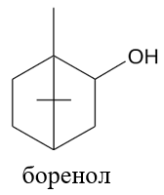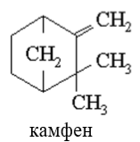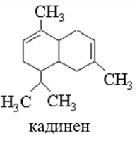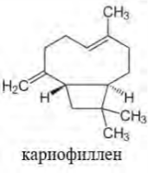

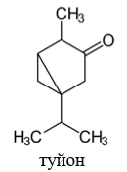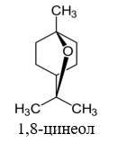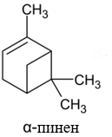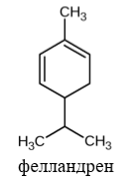

Cурет 1 – Эфир майының ең жиі кездесетін химиялық құрылымдары [40]

Artemisia L. туысы эфир майларының құрамындағы компоненттер, мысалы туйон, туйил спирті, кадинен, фелландрен, пинен және т.б. бактерияға қарсы [41], зеңге қарсы, вирусқа қарсы [42], безгекке қарсы [43], қабынуға қарсы, ісікке қарсы, гельминтозға қарсы, диабетке қарсы, антиспазмодикті [44], гепатопротекторлық, паразитке қарсы [45], антиоксидантты [45], антифертильді, акарицидтерге қарсы [46], ревматизмге қарсы [47], бактерияға қарсы қасиеттері бар. Артемизинин табиғи безгекке қарсы және ісікке қарсы [48], препарат ретінде кеңінен қолданылады, бұл фитопрепарат адам ағзасына минималды жанама әсерлері бар жаңа және қуатты биоактивті қосылыстардың тиімді көзі. [49] (сурет 1).
Табиғат ұсынатын өсімдік ресурстарының көптігін пайдаланудағы сенімді нұсқаулықтардың бірі этноботаникалық зерттеулер болып табылады. Жергілікті өсімдіктер әртүрлі елдерде дәрі-дәрмектер мен дәмдеуіштердің көзі ретінде танымал және кеңінен қолданылуда, бұл жетістік этнобатаниктердің қосқан үлесі деп есептеуге болады, мысалы еліміздің білікті ғалымы С.М. Адекенов тек Қазақстанның Оңтүстігінде өсетін эндем түр Artemisia Cina (Дәрмене жусаны) өсімдік құрамынан сесквитерпенді лактонды бөліп алып, құрамынан алынған сантонинды зерттеп ісікке қарсы жаңа «Арглабин» препаратын өндірді. Осы жетістіктен кейін шетел зерттеушілері Artemisia Cina өсімдігін Жерорта, Қара және Каспий теңіздер маңына, Орта Азияға, Солтүстік Америкаға апарып қолдан өсіріп көрген, бірақ ол жерлерде өскен дәрмене жусаны құрамында сантонин болмағандықтан егуді тоқтатқан. Қазіргі таңда, бұл дәрі АҚШ, Ұлыбритания, Жапония, Қытай, Германия, Швеция сияқты 11 елде патенттелген және қатерлі ісік ауруына қарсы препарат ретінде қолданылуда [50].
Жергілікті немесе ресми медицинада қолданылатын өсімдіктерді зерттеу барған сайын маңызды бола түсуде. Сондықтанда Қазақстанның оңтүстік-шығысында өсетін A. schrenkiana, L. turkestanicus және C. tianschanica өсімдіктерінің құрамындағы биологиялық белсенді заттарын зерттеу қарастырылды.

1.1.1 A. schrenkiana өсімдік түрі
A. schrenkiana (Шренк жусаны) – Asterales қатары, Asteraceae тұқымдасы, Asteroideae кіші тұқымдасы, Artemisia туысына жатады (сурет 2). Өсімдік Шығыс Қазақстанда Алтай тауларында, Орталық Тянь-Шань тауларындағы сортаңды далаларда, орман мен тұзды көлдердің жағаларында кездеседі. Бұл түрдің әртүрлі экожүйелерде өсу қабілеті барлық дерлік климаттық аймақтарда (шөлдер, жартылай шөлдер, ормандар мен ылғалды жерлер, жартасты тау беттері) белсенділікке ие болып келеді [51].

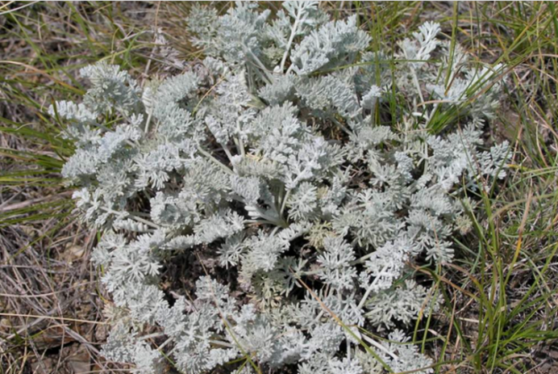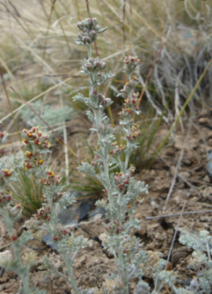

Cурет 2 – A. schrenkiana өсімдігі [51]

Әдеби деректерге сүйенсек өсімдік құрамында эфир майлары, сапониндер, илік заттар, витаминдер, амин қышқылдары, органикалық қышқылдар, ферменттер, абсиогин және сантонин қатарлы көптеген биологиялық белсенді заттар болады [52].

1.1.2 L. turkestanicus өсімдік түрі
L. turkestanicus (Түркістан сасықшөбі) - Lamiaceae тұқымдасына жататын көпжылдық өсімдік. Сабақтар көп, түзу, қарапайым немесе жоғарғы бөлігінде көбінесе тармақталған, биіктігі 40-150 см. Өсімдік қалың талшықты тамырлары бар көпжылдық шөпті өсімдік. Сабақтарының биіктігі 50-150см. Гүлдену шілде-тамыз айларында, ал жемістер тамыз-қыркүйек айларында піседі [53]. L. turkestanicus тостағаншаның ұзындығы 8-9 мм. Тіршілік ету ортасы Орталық Азияның таулы аймақтарында Қырғызстан, Қазақстан, Тәжікстан, Түркіменстан, Өзбекстан, Моңғолия, Батыс Гималай, Тибет, Шыңжаң, Ауғанстан, Пәкістан және Иранда таралған. Төменгі және орта тау белдеулерінде теңіз деңгейінен 1000-2000м биіктікте, тасты беткейлерде және таяз топырақты беткейлерде, сондай-ақ, өзендердің жағасында, шатқалдарда, көлеңкелі жерлерде және ағаштар мен бұталардың арасында өседі (сурет 3).

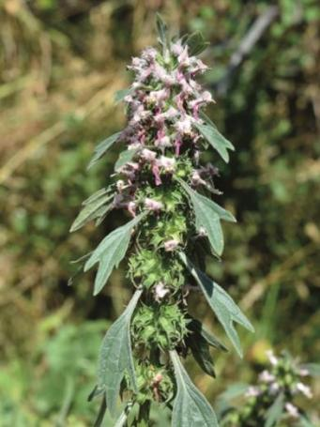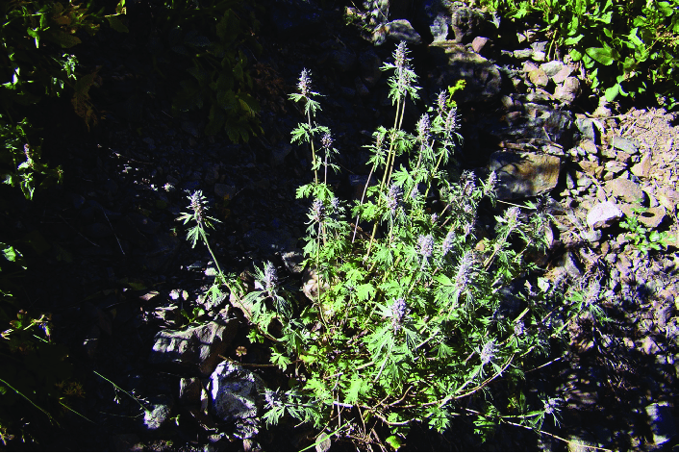

Cурет 3 – L. turkestanicus (© T. Tillaev) [53]

Шетелдік әдеби деректер бойынша L. turkestanicus құрамында флавоноидтар, иридоидтар, фенолдық қосылыстар [54], алкалоидтар, тритерпеноидтар, эфир майлары мен дитерпендер, таниндер, сапониндер, шайырлар, ащы заттар және басқа қосылыстар кездеседі [55].
Дәстүрлі емес медицинада L. turkestanicus-тің жер үсті бөліктерінің сығындылары жүйке бұзылыстарын, гипертонияны, эпилепсияны, тахикардияны, асқазан-ішек ауруларын және әйелдер ауруларын емдеуде қолданылады. Сонымен қатар ұйқыны жақсарту, қабынуға қарсы, диафоретикалық және лактивті дәрі ретінде де қолданылады. L. turkestanicus гипнозды және седативті әсерге ие болғандықтан жүрек тонигі ретінде қолдануға болады. Қазіргі фармакологиялық зерттеулер оның белсенді компоненттері жатырға оң әсер етуі мүмкін және кардиопротекторлық, антиоксидантты, ісікке қарсы және бактерияға қарсы табиғи материалдар болуы мүмкін деп болжайды [56].

1.1.3 C. tianschanica өсімдік түрі
Rosaceae тұқымдасының Қазақстанда эндем ретінде таралған түрі C. tianschanica. (Тянь-шань шиесі). Қытайдың солтүстік-батыс аймағы (Іле аңғары) және Қазақстан, Өзбекстан, Тәжікстан, Қырғызстандағы Тянь-шань тау сілемдерінде кеңінен таралған. Ұсақ тауларда, тасты тау бөктерлерінде өседі, биіктігі 1-2м жететін тікені жоқ бұта [57] (сурет 4).

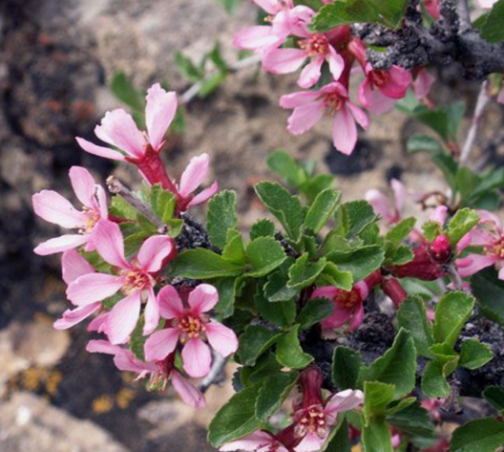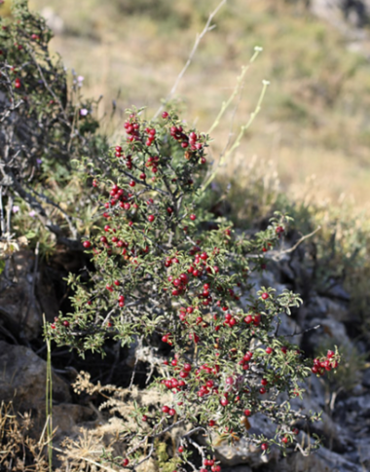

Сурет 4 – C. tianschanica өсімдігі [59]

C. tianschanica өсімдік жапырақ жүйесінің пайда болуы негізінен сабақшаның кезектескен ұсақ қабыршақтарға айналуынан кейін кішкентай бөбе жапырақтардан алғашқы жапырақ дамиды. Оның ұзындығы 0,5 мм-ге жетеді. Жапырақ формасы эллипс тәріздіден бастап жалпақ жұмыртқа тәріздіге дейін. Жапырағының ұзындығы әр түрлі түрлерінде 3-8см-ден 12-15см дейін ауытқиды. Ірі жапырақты шиенің жапырағының ұзындығы 18см-ге, ені 10см дейін жетеді. Жапырақтары 7мм-ден 1,5-2см ұзындықта қысқа шыбықпен діңіне бекітіледі және параллельді жүйкеленеді. Шие арасында түспежапырақты және мәңгі жасыл түрлері бар. Мәңгі жасыл түрі біздің территориямызда өсіріледі және негізінен қысқы кезеңде жапырақтарын тастайды. Оларда жапырақтарының орналасуы кезекті, сирек қиғаш, қарама-қарсы.
C. tianschanica өсімдік тамыр жүйесі негізгі типті. Тіршілігінің алғашқы жылында өсімдіктің негізгі тамыры қурап, қосалқы тамыры есебінен дамиды. Өсудің алғашқы жылында негізгі тамырының ұзындығы 18 см-ге жетеді. Негізгі тамырының қабығы қарақошқыл, жарықшалы, ирелеңдеген. Қосалқы тамырлары негізгі тамырды бойлай біркелкі орналасқан [58]. Негізгі тамырдың төменгі және ортаңғы бөлігінде жиірек бұтақтанған тамыр жүйесі бар. Төменгі бөлігі қара түсті ирелеңдеген қосалқы түптің қалың торынан түзілген [59]. Сабағының биіктік айырмашылығы алғашқы айында айқын байқалмайды, бірақ тіршілігінің алғашқы жылының соңында нақтылана түседі. Өсімдік сүрегі жұмсақ және сынғыш, өркеннің өзегі борпылдақ, сарғылт-ақ түсті, ұсақ түтікшелі. Басқа шие түрлерінен сүрегінің құрылысы бойынша ерекшеленеді.
Өсімдік қабығында, жапырағында және жемістерінде антрагликозидтер, алкалоидтар, салыстырмалы көп мөлшерде илік заттар, әртүрлі қанттар, алма қышқылы, аз мөлшерде эфир майы болады [60]. Жапырақтарында алкалоидтар мөлшері жемісіне қарағанда көп мөлшерде кездеседі [61]. Қазірге дейін зерттелген мәліметтер бойынша C. tianschanica өсімдік қабығында көп мөлшерде макро-микроэлементтер болатындығы анықталған [62]. C. tianschanica өсімдік құрамында жасұнық, С витамині, каротеноидтар және антоцианиндер бар болғандықтан олардың әрқайсысы қатерлі ісік ауруларының алдын алуда маңызды рөл атқарады. Дәстүрлі емес медицинада жөтелге қарсы, несеп айдауда қолданатын тұнбалар шие бұтақтарынан жасалынады.
C. tianschanica өсімдік жіңішке сабағы қошқылтым түсті. Бір жылдық өркендерінің қабығы жылтыр, қызғылт-сұр түсті, үлкен қияқ жасымықшалы болып келеді. Әр түрінде сабағының биіктік айырмашылығы алғашқы айында айқын байқалмайды, бірақ тіршілігінің алғашқы жылының соңында нақтылана түседі. Өсімдіктің белсенді өсуі алғашқы үш жылда байқалады. Кейін бүйір өркендерінің дамуы жүріп, өсуі бәсеңдейді. Өркендерінің ұзындығы қоршаған ортаның жағдайына байланысты. C. tianschanica өркенінің ұзындығы қалың орманда өсетіндерде ұзын, күн сәулесі жақсы түсетін ашық жерде қосалқы өркендері қысқа болғанымен жақсы бұтақтанған болып келеді. Өсімдіктің жылдық шеңберінің қалыңдығы орман шымылдығында өсетін түрлерге қарағанда жарықтандырылған бөлікте өсетіндерде екі есе үлкен. Үлкен шие өркендерінің өсуі негізінен маусым мен шілде айында, тіпті, мамырдың соңында тоқтайды. C. tianschanica өсуі барысында қызғылт-сұр қабығы қара түске боялады, үлкен ақ жасымықшалары ұсақ құрылымдарға ажырайды. Үлкен C. tianschanica өсімдігі діңінің қабығы қара түсті тегіс, ал ескі өркені күңгірт ақшыл немесе сұр-қоңыр болып келеді. Егер қабығын аздап қырып қарасақ, астынан қызылкүрең қабат көрінеді. Бұл C. tianschanica өсімдігіне тән белгі.
Жоғарыдағы үш түрлі өсімдік қауымына және географиялық жағдайына, өсімдіктердің фармакологиясына т.б. зерттеу жүргізілмеген, сондықтанда емдік маңызы бар бұл өсімдіктерді зерттеу маңызды. Бұл зерттеу жұмысында өсімдіктерге ботаникалық, фитохимиялық, анатомиялық зерттеулер жүргізіліп, пайдалы фармакологиялық қасиеттеріне бағалау жүргізілді.

1.2 Дәрілік өсімдіктердің қолдану перспективаларына жалпы сипаттама
Дәрілік өсімдіктер (лат. plantae medicinalis) - адам мен жануарлар ауруларының алдын алу және емдеу үшін қолданылатын жабайы және мәдени өсімдіктер.
Қазба зерттеу жұмыстары шамамен 60,000 жыл бұрын орта Палеолит (немесе орта ежелгі тас дәуірі) дәуірінде адамзат өсімдіктерді дәрі ретінде қолданғанын көрсетеді [63]. Осы сәттен бастап өсімдіктерді терапия құралы ретінде қолданатын дәстүрлі медициналық жүйелер қалыптаса бастаған. Өсімдіктерді емдік мақсатта пайдалану 5000 жыл бұрын шумерлік қолжазбаларда және ежелгі Үнді жазбаларында да (б.з.д. 800-1000ж.ж.) тіркелген [64]. Ежелгі уақытта өсімдіктер туралы, олардың емдік құндылығы туралы білім тайпалық қауымдастықтармен, ауыл діни қызметкерлерімен және емшілермен ғана шектелді, адамзат өркениетінің өсуімен бірге бүгінгі күнде өсімдік препараттарының емдік күшіне деген таным мен сенім артты [65].
Халықаралық табиғатты қорғау одағының (IUCN) 2022-жылғы мәліметтері бойынша өсімдіктердің 320 мыңға жуық түрі сипатталған, олардың ішінде медицинада 21 мың түрі қолданылады [66].
Әлемнің кедей мемлекеттерінде халықтың үштен екі бөлігі экономикалық себептерге байланысты дамыған елдерден заманауи синтетикалық дәрілер сатып алуға мүмкіндіктері болмайды. Қазіргі таңда бұл мәселе Қазақстан халқына да тиесілі, себебі аз қамтылған отбасылар мен зейнеткерлер қымбат тұратын препараттарды сатып алуға қауқарсыз болып отыр [67]. Синтетикалық дәрілер өнімді болып ауруды емдегенімен, ағзаға кері әсері бар және экономикалық жақтан да көп қаржыны талап етеді [68]. ДДСҰ-ның берген ақпараты бойынша жыл сайын жер шарындағы халықтың 12%-ы синтетикалық дәріден болған аллергиядан зардап шегеді, олардың жағымсыз жанама әсерлерінің салдарынан АҚШ-та жылына 5-8,8 миллион, Францияда 1,3 миллионға жуық науқастар аурухана төсегіне таңылады, бұл жағдай медицина қоғамдастығының алаңдаушылығын тудырды.
Дәрілік өсімдіктердің емдік қасиеті жоғары, қауіпсіз, тиімді, экологиялық таза, жанама әсерлері төмен болғандықтан бүкіл әлемде оларға сұраныс үздіксіз артуда. ДДСҰ-ның пікірінше, дәстүрлі медицина – бұл медициналық практика, тәсілдер, өмірлік тәжірибе негізінде жинақталған білімдер, оның ішінде өсімдіктер, жануарлар мен минералдарға негізделген медицина, рухани терапия, ауруларды емдеу тәсілдері кіреді. Табиғи өнімдерді терапевтік қолдану – ерте медициналық тәжірибе. БҰҰ азық-түлік және ауыл шаруашылығы ұйымының (FАО) деректері бойынша, бүкіл әлемде дәстүрлі халық медицинасында 50000-нан астам дәрілік өсімдік түрі пайдаланылса, бүгінгі күнде бұл көрсеткіш 120000-нан асып отыр [69]. Яғни, өсімдік тектес табиғи өнімдердің әртүрлі аурулар үшін жаңа фармацевтикалық препараттарды ашуға және дамытуға үлкен перспективалары бар екенін көрсетеді [70]. 1981 жылдан бері мақұлданған жаңа дәрілердің шамамен 71%-ы тікелей немесе жанама түрде табиғи өнімдерден алынып келген, осылайша, дәстүрлі медицина қазіргі заманғы дәрі-дәрмектердің дамуына үлкен үлес қосты. Зерттеу көрсеткендей әлем халқының шамамен 80%-ы алғашқы медициналық-санитарлық көмек үшін дәстүрлі өсімдіктерден жасалған дәрі-дәрмектерге сүйенесе, қалған 20%-ы денсаулық сақтау мақсатында қосымша өсімдік өнімдеріне де тәуелді [71]. Сонымен қатар, фитопрепараттар жасқа байланысты есте сақтау қабілетінің жоғалуы, иммунитетке байланысты аурулар, остеопороз және т.б. ауруларды емдеуді қамтамасыз етеді. Қазіргі уақытта табиғи дәрі-дәрмектер СПИД, қатерлі ісік, жүрек-қантамыр аурулары және бүйрек функциясының бұзылуы сияқты күрделі ауруларды емдеуде өте маңызды (сурет 5).
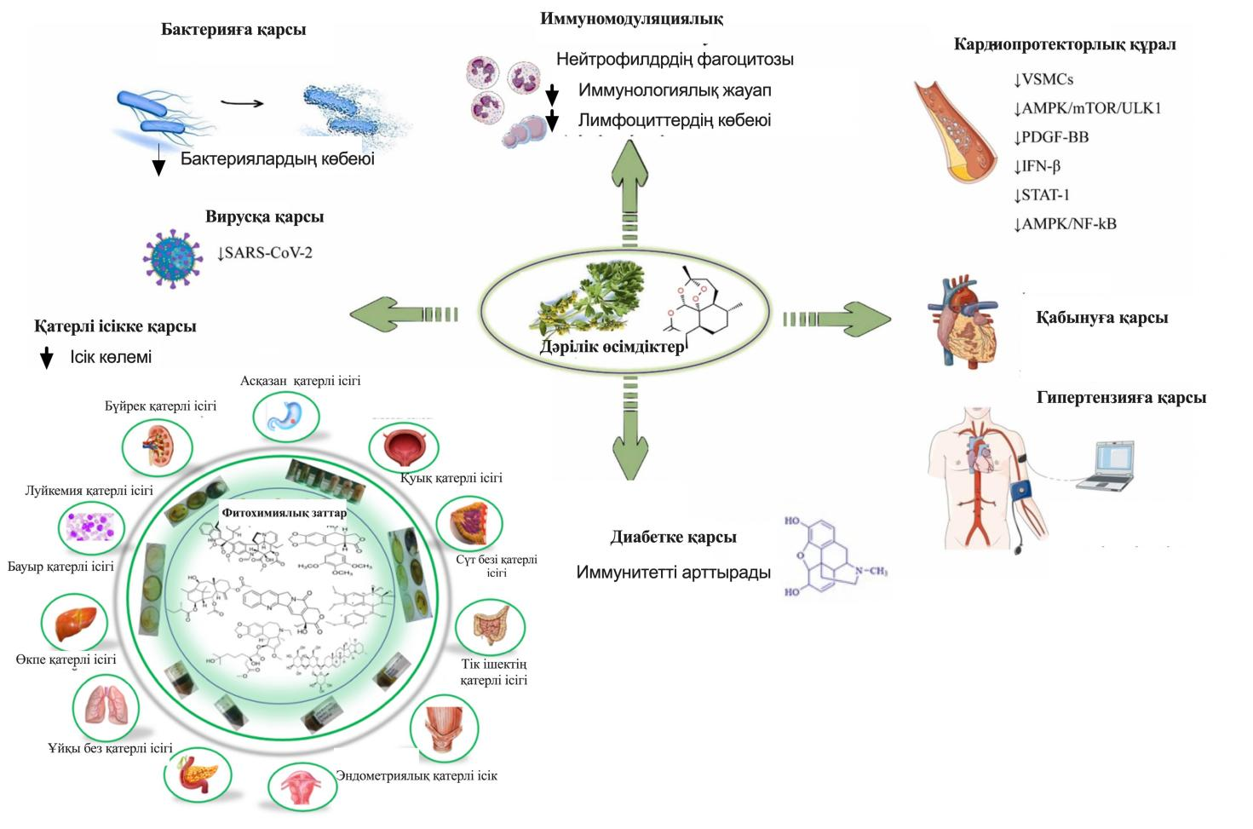
Сурет 5 – Дәрілік өсімдіктердің маңызы

Өсімдіктер функционалды белсенді қосылыстардың табиғи көзі болып табылады. Олардың құрамында полифенолды қосылыстар, хинондер, кумариндер, таниндер, терпендер және алкалоидтар қатарлы жалпы организмге пайдалы көптеген маңызды биохимиялық қосылыстар бар.
Алкалоидтар – құрамында кем дегенде бір азот атомы бар негізгі, табиғи органикалық қосылыстар класы [72]. Көп жағдайда өсімдіктерде тұз ретінде кездеседі, ал басым көпшілігі күшті улы заттар. Қазіргі таңда алколоидтардың 1000-ға жуық түрі анықталған, 200-ден астамы толық зерттелген. Алкалоидтар организмнің қалыпты өсуіне, дамуына немесе көбеюіне тікелей қатыспайтын биогенді заттар болып табылатын екінші метаболиттердің бірі. Олардың белгілі функцияларының көпшілігі қорғаныспен байланысты. Мысалы, қызғалдақ ағашы шығаратын апорфинді алкалоид лириоденин (Liriodenine) ағашты паразиттік саңырауқұлақтардан қорғайды [73]. Сонымен қатар, өсімдіктерде алкалоидтардың болуы жәндіктер мен зиянкестерден сақтайды. Серотонин, допамин және гистамин сияқты алкалоидтармен байланысты заттар жануарлардағы маңызды нейротрансмиттер болып табылады. Алкалоидтар фармакологиялық белсенділіктің кең спектріне ие, соның ішінде безгекке қарсы (мысалы, хинин), астмаға қарсы (эфедрин), ісікке қарсы (гомогарингтонин), холиномиметикалық (галантамин), вазодилататор (винкамин), аритмияға қарсы (хинидин), анальгетиктер (морфин), бактерияға қарсы (хелеритрин) және гипергликемияға қарсы (пиперин) белсенділік көрсетеді. Олардың көпшілігі дәстүрлі немесе заманауи медицинада дәрілік қасиетті анықтаудың негізгі көрсеткіші ретінде қолданылды. Кейбір алкалоидтар психотропты (мысалы, псилоцин) және ынталандырушы әсерге ие (мысалы, кокаин, кофеин, никотин, теобромин). кей түрлері улы болуы мүмкін (мысалы, атропин, тубокурарин) [74]. Құрамында алкалоидтар бар өсімдік препараттары және олардың сығындылары ұзақ уақыт бойы психоактивті заттар ретінде қолданылған. Мысалы, кокаин, кофеин және катинон орталық жүйке жүйесінің стимуляторлары болып табылады. Мескалин және көптеген индол алкалоидтары (мысалы, псилоцибин, диметилтриптамин және ибогаин) галлюциногендік әсерге ие. Морфин мен кодеин күшті есірткіге қарсы дәрі болып табылады.
Аминқышқылдар – ақуыздардың негізгі құрылыс материалы болып табылады және олар нейротрансмиттер мен гормондар сияқты қосылыстар үшін азотты негіз ретінде қызмет етеді. Ақуыздар пептидтік байланыстар деп аталатын амидтік байланыстар арқылы жиналатын аминқышқылдарының тізбегі. Аминқышқылдарының кейбір туындылары фармацевтика өнеркәсібінде депрессияны эксперименттік емдеу үшін қолданылатын 5-HTP (5-гидрокситриптофан), Паркинсон ауруын емдеу үшін L-ДОФА (L-дигидроксифенилаланин), орнитиндекарбоксилазаны тежейтін және ұйқы ауруын емдеуде қолданылатын эфлорнитин препараты жатады. Аминқышқылдары кейбір косметиканың синтезінде қолданылады [75].
Көмірсулар немесе карболалар – қант молекулалары. Ақуыздар, майлар және көмірсулар тамақ пен сусындарда кездесетін үш негізгі қоректік заттардың бірі. Ағза көмірсуларды глюкозаға дейін ыдыратады. Глюкоза немесе қандағы қант дене жасушалары, тіндері мен мүшелері үшін негізгі энергия көзі. Ағза глюкозаны тікелей қолдан алады немесе бауыр мен бұлшықеттерде сақтайды. Көмірсулар тірі организмдерде көптеген функцияларды орындайды, полисахаридтер энергия қоры (мысалы, крахмал және гликоген) және құрылымдық компоненттер (мысалы, өсімдіктердегі целлюлоза және артроподтардағы хитин) ретінде қызмет етеді. Бес көміртекті моносахарид рибоза коферменттердің маңызды құрамдас бөлігі (мысалы, АТФ, FAD және NAD) және РНҚ деп аталатын генетикалық молекуланың негізі. Ал дезоксирибоза ДНҚ-ның құрамдас бөлігі. Сахаридтер мен олардың туындылары иммундық жүйеде, ұрықтандыруда, патогенездің алдын алуда, қанның ұюында және дамуында шешуші рөл атқаратын көптеген маңызды биомолекулаларды қамтиды [76].
Дәрілік өсімдіктердің қанды сұйылту, қан айналыс қызметін жақсарту, бауыр және жүрек-қантамыр ауруларын емдеу рөлі бар [77, 78], себебі өсімдік құрамындағы биологиялық белсенді қосылыстар қан құрамына еніп, қанға сырттан келген зиянды заттарды жойып залалсыздандыруы өсімдіктердің антиоксиданттық және қорғағыштық қатарлы қызметтерінің нәтижесі [79]. Ресей ғалмыдары дәрілік өсімдіктердің инфузиясының қанның морфологиялық құрамына және сәулеленген бұзаулардың ағзасындағы пероксидация процестерінің қарқындылығына әсерін зерттеп көрген [80], нәтижесінде ультракүлгін сәулеленген бұзауларға қалақай мен жолжелкен жапырақтарының инфузиясын енгізу қанның морфологиялық көрінісін қалыпқа келтіруге ықпал етеді және жануарлардың қан плазмасындағы бастапқы (липидті гидропероксидтер, диен конъюгаттары) және қайталама (малон диальдегид) өнімдерінің жиналуына тежегіш әсер ету арқылы липидтердің еркін радикалды тотығу процестерін тұрақтандырады. Эксперимент нәтижелері қоршаған ортаның қолайсыз факторларының әсерінен дәрілік өсімдіктердің инфузиясын стресс-түзеткіш ретінде пайдалану мүмкіндігін растайды.
Дәрілік өсімдіктер әлемнің көптеген бөліктерінде терапия үшін кеңінен қолданылады. Өсімдік тектес дәрі-дәрмектердің көпшілігінде клиникалық және эксперименттік зерттеулер аз, басым көпшілігі дәстүрлі медицина негізінде қолданылып келеді [81]. Дәрілік өсімдіктер әдетте қауіпсіз болып саналады, дегенмен кейбір фитокомпоненттерді ұзақ уақыт қолданғанда оларда уытты әсерлер немесе аллергиялық реакциялар туындап жатады, бұның себебін өсімдік дозасы мен уытты қасиеттеріне байланысты түсіндіруге болады. Демек дәрілік өсімдіктердің ағзаға пайдалы әсері мен бірге зиянды әсерлері де бар [82]. Мысалы, Aconitum columbianum, Digitalis purpurea және Hyoscyamus niger сияқты өсімдіктер қорғаныс мақсатында улы компоненттерді шығарады. Дәрілік өсімдік дозасы мен уытты қасиеттері бірдей маңызды және олардың арақатынасы клиникалық тәжірибеде терапия үшін қолданылатын дозаларды анықтайды [83].
Уыттылық қазіргі токсикологияның негізгі ұғымы. Жалпы алғанда, уыттылық деп биологиялық жүйелерге механикалық емес жолмен әрекет ететін, олардың зақымдалуына немесе өліміне әкелетін химиялық заттардың қасиеті (қабілеттілігі) немесе адам организміне қатысты болса мүгедектік, ауру немесе өлімге әкелетін қабілеттілік ретінде анықтайды. Көптеген химиялық заттар уыттылық деңгейіне сәйкес айтарлықтай ерекшеленеді. Биологиялық жүйелердің функцияларының бұзылысына әкелетін улы заттар әсері токсиндік (уытты) әсер деп аталады. Токсиндік әсердің негізінде биологиялық ағза мен улы заттың байланысы молекулалық деңгейде қарастырылуды талап етеді [84].
Сүтқоректілерге, адамдарға және басқа тірі ағзаларға улы заттар ретінде өсімдіктерден синтезделетін химиялық қосылыстар - фитотоксиндер әсер етуі мүмкін. Фитотоксиндер өсімдіктердің метаболиттік өнімі бола отырып, өсімдіктің қорғаныш қызметінің көрінісі болып табылады. Фитотоксиндер әр түрлі құрылымы бар және биологиялық белсенділігі әртүрлі қосылыстар. Олардың ішінде: алкалоидтар, органикалық қышқылдар, терпеноидтар, липидтер, гликозидтер, сапониндер, флавоноидтар, кумариндер, антракуинондар және т.б. кездеседі.
Өсімдіктерден улану бұл токсиндік процестің ең айқын көрініс алатын формаларының бірі. Уланудың пайда болуы және өршу механизмдері өсімдік құрамындағы улы заттардың құрамына, дозасына, ағзаға әсер ету шарттарына тәуелді болады. Thevetia Peruviana және Cerbera manghas сияқты өте улы өсімдіктермен қасақана өзін-өзі улау нәтижесінде өлім жағдайына дейін алып келеді [85]. Өсімдік құрамындағы уытты зат пен ағзаның өзара әрекеттесу ұзақтығына байланысты уыттылықтың жедел, жедел асты және созылмалы түрлері ажыратылады [86]. Тиісінше, Дүниежүзілік Денсаулық сақтау Ұйымы (ДДҰ) жедел уыттылық сынағы, жеделасты уыттылық сынағы, жергілікті уыттылық сынақтары және арнайы уыттылық сынақтарын қоса алғанда, өсімдік тектес препараттардың уыттылығын зерттеудің нұсқауларын тағайындады.
Жедел уыттылық - заттардың шектеулі уақыт аралығында (әдетте бірнеше күнге дейін) бір немесе бірнеше рет әсер ету нәтижесінде дамиды, көп жағдайда дозаның жоғары болу нәтижесінде өліммен аяқталады.
Жедел асты уыттылық 90 күнге дейін жалғасатын немесе үзіліссіз әрекеті нәтижесінде дамитын интоксикация деп атайды.
Созылмалы уыттылық - токсиканттың ұзаққа созылған (кейде жылдар) әсерінен дамитын улану. Бұл ағзаның жалпы жағдайының аз ғана өзгеруімен сипатталады [87].
Патологиялық процестің өршу аймағына байланысты уыттылық жергілікті және арнайы болуы мүмкін.
Жергілікті уыттылық улану орнына тікелей жанаса патологиялық процестердің туындауы. Мысалы өсімдіктерден аллергия туындау барысында көзде, теріде, тыныс алу жолдары мен өкпеде, асқазан-ішек жолдарының әртүрлі аймақтарында жергілікті зақымдану белгілері пайда болуы мүмкін.
Арнайы уыттылық өсімдіктерді қабылдағаннан кейін ағзаның көптеген мүшелері мен жүйелері патологиялық бұзылысқа ұшырайды. Жалпы интоксикацияның себептері, әдетте: токсиканттың ішкі ортаға резорбциясы, зақымдалған сегменттік ұлпаларында ыдырау өнімдерінің резорбциясы, рефлекторлы механизмдер [88].
Уыттылықтың әсер ету қарқындылығына байланысты (әрекеттің дозалық-уақыттық сипаттамасымен анықталған сипаттама бойынша) уыттылық ауыр, орташа және жеңіл болуы мүмкін.
Жеңіл уыттылық бірнеше күн ішінде толық қалпына келумен аяқталады.
Орташа уыттылық мүгедектікке немесе бейімделуіне (бет терісіндегі химиялық күйік (ожог)) әкелетін ұзаққа созылатын процесс болғандықтан асқынулардың дамуы, мүшелер мен жүйелерде қалпына келмейтін зақымданулар көрініс алады.
Ауыр уыттылық өмірге қауіпті жағдай. Ауыр интоксикацияның экстремалды түрі өлімге әкелу ықтималдығы жоғары болады [89].
Табиғатта кездесетін барлық уытты заттар қазіргі заманғы жіктеу бойынша үлкен 2 топқа ажыратылады:
- Эндогендік уытты заттар – түрлі патологиялық құбылыстар кезінде ағзаның өзінде пайда болатын токсиндер (нитрат, индол, нитрит және т.б.)
- Экзогенді уытты заттар – ағзаға сыртқы ортадан келетін уытты заттар. Бұл топ токсиндері өз алдына бірнеше түрлерге жіктеледі: минерал тектес (ауыр металл тұздарын жатқызамыз), өсімдік тектес, органикалық (пестицидтер, органикалық қышқылдар), бейорганикалық, жануар тектес (жылан, балық, өрмекші және түрлі буынаяқтылар уы, бактерия, вирус және микроорганизмдердің улары) уытты заттар [90]. Осылардың ішінде өсімдік тектес уытты заттарға: алколоидтар, гликозидтер, сапониндер, эфир майларын жатқызуға болады. Өсімдіктер токсикологиясы өз алдына жеке бөлім ретінде қарастырылады. Мұнда улы өсімдіктерден улану патологиясының өршу механизмі, улану себептері мен улану кезінде пайда болған зақымдардың анатомия-патологиялық өзгерістері қарастырылады. Сонымен қатар, улануды емдеу және оның алдын алу шаралары да ескеріледі.
Өсімдіктердің уыттылығын анықтау фитотоксикология ғылымының негізгі міндеті. Көп жағдайда жоғары сатыдағы өсімдіктерінің өкілдері жабықтұқымдылар немесе гүлді өсімдіктердің кейбір түрлері өз алдына улы өсімдіктер қатарына жатқызылады. Фитотоксикология бойынша улы өсімдіктер классификациясы өсімдіктердің токсиндік құрамына және ботаникалық сипаттамаларына байланысты жіктеледі. Сол себептен әлі күнге дейін нақты бекітілген классификация жоқ. Мысалы, кейбір әдебиеттерде төмендегідей жіктеулерді қолданады (бұл классификация өсімдіктің токсиндік эффектісіне негізделген): тағам ретінде қолданылмайтын улы өсімдіктер, реаксияға түскенде улы болып табылатын өсімдіктер, фотосенсибилизация тудырушы өсімдіктер, ауада аллергия тудыратын өсімдіктер [91].
Өсімдіктердің барлық түрлері бірдей уытты әсер көрсетпейді. Көп жағдайда құрамында күрделі химиялық қосылыстары бар өсімдіктер дәрілік өсімдік ретінде танылып, емдік мақсатта қолданылады және өндірісте дәрі-дәрмек дайындауға пайдаланылады. Белгілі бір тұтынуға арналған затты белгіленген ереже, мөлшермен қолданбаса дәрілік заттың өзі у болып шығуы ықтимал. Өсімдік құрамы түрлі химиялық қосылыстарға бай, осыған орай И.А. Гусынин өсімдіктерді клиникалық белгілеріне қарай жіктеу топтарын ұсынған: құрамында алколоидтар бар улы өсімдіктер; гликозидтер мен сапониндері бар улы өсімдіктер; эфир майлары кездесетін улы өсімдіктер және құрамы толық зерттелмеген улы өсімдіктер [92].

1.3 Дәрілік өсімдіктердің антиоксиданттық құрамы
Дәрілік өсімдіктерде кездесетін антиоксиданттар - бұл бос радикалдар тудыратын ағзаға қауіпті тізбекті реакциялардың жүруіне жол бермейтін молекула. Антиоксиданттар организм үшін табиғи қалқан рөлін атқарады [93].
Медицина мен өнеркәсіпте қолданылатын антиоксиданттар екі топқа бөлінеді: табиғи және синтетикалық. Ең көп таралған синтетикалық антиоксиданттар адам ағзасына зиянды әсер етеді деп күдіктенетіндіктен [94], өсімдіктерде кездесетін табиғи антиоксидантты қосылыстарға көбірек көңіл бөлінеді [95]. Олардың ішінде ең танымалдары - құрылымында бір немесе бірнеше гидроксил топтары бар полифенолды қосылыстар [96]. Бұл қосылыстарды құрылымдық жағынан екі негізгі классқа бөлуге болады: фенол қышқылдары (негізінен гидроксибензой және гидроксикорик қышқылдары) және флавоноидтар [97]. Ағзаға қолайсыз факторлардың әсерінен туындаған еркін радикалды тотығудың күшеюі антиоксиданттық жүйенің реакциясына әкеледі, ол организмнің сыртқы ортаның зақымдаушы факторларына спецификалық емес төзімділігінің молекулалық механизмдеріне тікелей қатысатын жүйе ретінде қарастырылады [98].
Дәрілік өсімдіктердің антиаксиданттық қасиеттерін Theaceae тұқымдасына жататын Camellia sinensis өсімдігіне жасалған зерттеу жетістіктері арқылы қарастыруға болады [99]. Camellia sinensis өсімдігінен тамақ өнімдерінің негізгі топтарының бірі шай сусындары жасалады, ең жиі қолданылатын Camellia sinensis қара және көк шайі. Бұл шай антиоксиданттарға бай, жүрек пен ішек саулығын жақсартады және кейбір аурулардың әсерін азайтады. Оларды қолданса бос радикалдарды кетіруге және денедегі жасушалардың зақымдануын азайтуға көмектесіп созылмалы аурулардың қаупін азайтады. Катехиндер, теафлавиндер және теарубигиндерді қоса алғанда, полифенол топтары қара шайдың құрамындағы антиоксиданттардың негізгі көзі болып табылады және жалпы денсаулықты нығайтуға ықпал етеді [100]. Ғалмыдар ақ егеуқұйрықтар мен жүргізілген экспериментте қара шай құрамындағы теафлавиндер мен теарубигиндердің рөлін, қант диабеті, семіздік және жоғары холестерин қаупіне тигізетін әсерін зерттеді, нәтижелер теафлавиндер мен теарубигиндердің холестерин мен қандағы қант деңгейін төмендететінін көрсетті [101]. Сонымен бірге қара шайдағы полифенолдарға бай теафлавиндер мен теарубигиндердің күшті антитуморлық қасиеттері бар екендігі анықталған. Қара шай полифенолдары пролиферацияны тежейтіні және простата карцинома жасушаларында апоптозды күшейтетіні анықталды. Сондай-ақ, кверцетиннің тышқандардағы өкпе канцерогенезі тудырған бензо(а)пиренге қарсы антитуморлық қасиеті бар екендігі, оның еркін радикалдарды сіңіру белсенділігіне байланысты әсері бар екендігі анықталды [102]. Резвератрол қатерлі ісік ауруының барлық сатыларының алдын алады және қатерлі ісік түрлерінің көпшілігінде, соның ішінде өкпе, тері, сүт безі, простата, асқазан және колоректальды қатерлі ісік ауруларында тиімді екендігі анықталды. Сондай-ақ, ол ангиогенезді және метастазды басады [103]. Адам жасушаларының культураларында алынған кең мәліметтер резвератролдың жасуша өсуіне, апоптозға және қабынуға қатысатын көптеген жолдарды модуляциялай алатындығын көрсетеді [104]. Осы және басқа in vitro және in vivo зерттеулері дәрілік-рефрактерлі ісік жасушаларын тиімді емдеу үшін химиотерапиялық препараттармен немесе цитотоксикалық факторлармен бірге адам обырының химиопрофилактикасында тағамдық полифенолдарды пайдалануды қолдауға негіздеме береді [105].

1.4 Дәрілік өсімдіктердің ағзаға антиоксиданттық әсері
Биологиялық белсенді қосылыстардың ішінде полифенолды қосылыстар биологиялық функциялардың кең спектрін орындайтын тағамдық өсімдіктерде кездесетін қайталама метаболиттердің негізгі топтарының бірін құрайды [106]. Өсімдік түрлерінен 8000-нан астам полифенолды қосылыстар анықталды [107]. Өсімдіктердегі фенолды қосылыстар фенилаланин (C₉H₁₁NO₂) немесе жақын прекурсор-шиким қышқыл (C₇H₁₀O₅) аралық өнімінен түзіледі. Полифенолдарды олардың құрамындағы фенол сақиналарының санына және осы сақиналарды бір-бірімен байланыстыратын құрылымдық элементтерге негізделген әртүрлі топтарға жіктеуге болады. Негізгі кластарға фенол қышқылдары, флавоноидтар, стилбендер және лигнандар жатады [108].

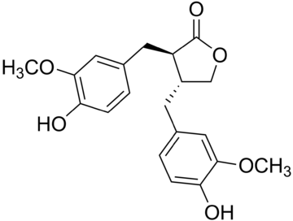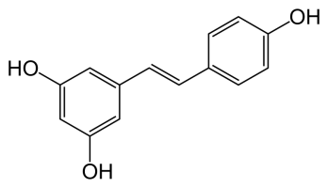
Лигнандар Стильбендер

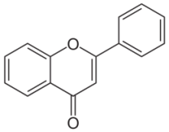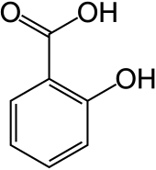
Флавоноидтар Фенол қышқылдары

Сурет 6 – Полифенолды қосылыстардың әртүрлі топтары және олардың химиялық құрылымдары [106]

Полифенолдар құрамындағы фенол сақиналарының санына және осы сақиналарды бір-бірімен байланыстыратын құрылымдық элементтерге байланысты 4 класқа бөлінеді: фенол қышқылдары, флавоноидтар, стилбендер және лигнандар. Фенол қышқылдары өзара гидроксилбензой және гидроксил қоңыр қышқылдарына бөлінеді. Фенол қышқылдары біздің диетамыздағы полифенол қосылыстарының шамамен үштен бірін құрайды және барлық өсімдік тағамдарында кездеседі, әсіресе қышқыл дәмі бар жемістерде молынан болады. Стилбендерде екі көміртекті метилен көпірімен байланысқан екі фенил фрагменттері бар. Өсімдіктердегі стильбендердің көпшілігі саңырауқұлаққа қарсы фитоалексиндер, инфекцияға немесе зақымдануға жауап ретінде ғана синтезделетін қосылыстар ретінде әрекет етеді. Ең көп зерттелген стиль-резвератрол. Лигнандар - даршын қышқылының екі қалдығының димеризациясы нәтижесінде пайда болатын 2,3-дибензилбутан құрылымы бар дифенолды қосылыстар (cурет 6) [109]. Флавоноидтар адам рационында ең көп таралған полифенолдар болып табылады және оттегімен қаныққан гетероцикл түзу үшін үш көміртек атомымен байланысқан екі хош иісті сақинадан тұратын жалпы негізгі құрылымға ие. Биогенетикалық тұрғыдан бір сақина әдетте резорцин молекуласынан, ал екіншісі шикимат жолынан түзіледі. Флавоноидтар көкөністер, қара шай, жемістер, қызыл шарап, қара шоколадтарда көптеп кездеседі. Оларды үнемі тұтыну жүрек ауруының көптеген қауіпті факторларын, соның ішінде жоғары қан қысымын, жоғары холестеринді, триглицеридтердің жоғарылауын және семіздікті азайтуға көмектеседі. Әдеби дәлелдер ең көп таралған флавоноидтардың семіздікке айқын әсер ететінін көрсетеді [110], бұл олардың in vitro және in vivo үлгілерінде дене салмағын, май массасын және плазмадағы триглицеридтер/холестерин деңгейін төмендету қабілетімен дәлелденеді. Флавоноидтардың семіздікке әсерін тамақ қабылдаудың төмендеуі, майдың сіңуі, энергия шығындарының жоғарылауы, липидтер алмасуының модуляциясы немесе ішек микробиотасының профилін реттеуі сияқты әртүрлі механизмдер арқылы байқауға болады. Сонымен қатар, флавоноидтардың антиаксиданттық, қабынуға қарсы, вазодилататор, антикоагулянт, кардиопротекторлық әсер, семіздік пен қант диабетіне қарсы, химиопротекторлық, нейропротекторлық және антидепрессант қасиеттері бар [111].
Полифенолға бай тағамдар мен сусындар плазманың антиоксиданттық қабілетін арттыра алатыны белгілі. Полифенолға бай тағамды тұтынғаннан кейін плазманың антиоксиданттық қабілетінің жоғарылауын қалпына келтіретін полифенолдар мен олардың плазмадағы метаболиттерінің болуымен, олардың басқа қалпына келтіретін агенттердің концентрациясына әсерімен (полифенолдардың басқа эндогендік антиоксиданттарға әсері) немесе темір сияқты прооксидті тамақ компоненттерінің сіңуіне әсер етуімен түсіндіруге болады. Антиоксиданттарды қабылдау лимфоциттік ДНҚ-ның тотығуының зақымдану деңгейінің төмендеуімен байланысты болады, бұл полифенолдардың қорғаныш әсерін көрсетеді. Антиоксиданттар ретінде полифенолдар жасуша компоненттерін тотығу зақымынан қорғай алады, полифенолдардың емдік әсері олардың бос радикалдарды байланыстыру және бейтараптандыру қабілетіне негізделген [112]. Бос радикалдар организмде физиологиялық, биохимиялық процестер арқылы түзіледі және жасуша сигнализациясында, простагландиндер мен цитокиндердің синтезінде және жасуша құрылымдарын жою мен жаңартуда маңызды рөл атқарады [113]. Нәтижесінде антиоксиданттар қоры таусылып, организмдерде тотығу стрессі дамиды. Липопероксидация өнімдерінің деңгейінің жоғарылауы көптеген патологиялардың негізгі себебі болып табылады. Еркін радикалды тотығу мөлшері липопероксидация өнімдерінің артық мөлшерін бейтараптандыратын антиоксидантты қорғаныс жүйесінің қалыпты жұмысының арқасында сау организмдердегі физиологиялық шектерден аспайды [114], сондықтан тотығу стрессімен байланысты әртүрлі дегенеративті аурулардың пайда болу қаупін шектейді [115]. Өсімдіктердегі полифенолдар тек антиоксидантты қорғау үшін ғана емес, сонымен қатар өсуді, гормоналды белсенділікті, микробқа қарсы белсенділікті, pН реттеуді, метаболизмді және тыныштық кезеңін индукциялау үшін де қолданылатынын атап өткен жөн [116].

1.5 Дәрілік өсімдіктердің қант диабетіне әсері
Қант диабеті организмдегі инсулиннің абсолютті немесе салыстырмалы жетіспеушілігінен туындаған қандағы қанттың жоғарылауымен байланысты ауру, оның салдарынан ағза энергиясының негізгі көзі болып табылатын глюкоза метаболизмін тиімді басқара алмайды және көмірсулар, май және ақуыз алмасуының терең бұзылуымен бірге жүреді, бұл кез-келген тамақтан кейін қандағы глюкозаның жоғарылауы ретінде сипатталады [117]. Қандағы глюкоза деңгейінің жоғары болуы ұйқы безінің β-жасушасының бұзылысымен байланысты инсулиннің жеткіліксіз түзілуін көрсетеді. Инсулин глюкозаның тіндік жасушаларға енуін жеңілдетеді, егер ол жетіспесе немесе қызметі әлсіресе қанда глюкоза деңгейі артады. Бұл көрсеткіштің төмендеуі аш қарынға дәрі-дәрмекті, улы заттарды қабылдау, метаболизм мен асқазан-ішек жолдарының бұзылысы салдарынан туындауы мүмкін [118].
Қант диабеті негізінен тотығу стрессінен және ауыр зардаптарға әкелуі мүмкін оттегінің белсенді түрлерінің көбеюінен туындайды. Көптеген өсімдіктерде әртүрлі табиғи антиоксиданттар, атап айтқанда таниндер, флавоноидтар, С және Е дәрумендері бар, олар β-жасушалардың жұмысын сақтауға және қандағы глюкозаны төмендетуге қабілетті. Статистикаға сәйкес, жер шарындағы халықтың 2,8% -ы осы аурумен ауырады және 2025 жылға қарай 5,4% -дан асады деп болжануда [119]. Қант диабеті ерте диагностиканы, емдеуді және өмір салтын өзгертуді қажет етеді [120]. Бұл ауырудың көбеюінің басты факторы адамдардағы физикалық белсенділіктің аздығы, дұрыс тамақтанбау және күйзеліс.
Қазіргі уақытта қант диабетін бақылау үшін инсулин терапиясы, фармакотерапия және диеталық терапия сияқты әртүрлі емдеу әдістері бар. Қант диабетіне қарсы әр түрлі механизмдер арқылы әсер ететін қантты төмендететін дәрілердің бірнеше түрі бар. Бұл механизмдерге сульфонилмочевина препараттарымен және меглитинидтермен инсулин секрециясын ынталандыру, бигуанидтер мен тиазолидиндиондардың глюкозаның перифериялық сіңуін жоғарылату [121], альфа-глюкозидазаның ішектен көмірсулардың сіңуін кешіктіру және бигуанидтердің бауырдағы глюконеогенезін төмендету кіреді [122]. Соңғы онжылдықта қант диабетін емдеуде айтарлықтай жетістіктерге қолжеткізгенімен, адамдардың аурудан толық жазылуына әсер ететін дәрі-дәрмек әлі табылған жоқ. Бұл емдеу әдістерінің кейбір кемшіліктері бар екендігін растайды, соның ішінде дәріге төзімділік (тиімділіктің төмендеуі) және уыттылық [123, 124]. Қант диабетіне қарсы қолданылатын препараттар жүрек, бауыр, бүйрек және ми сияқты өмірлік маңызды мүшелерге көптеген жанама әсерлері бар. Зерттеушілер қант диабетін емдеу үшін ginger, phyllanthus, gymnea, aswagandha, aloe, hibiscus және curcuma сияқты өсімдіктерді тәжірибелік үлгілерде және адамдарға қолданған, өсімдіктер құрамындағы allicin, azadirachtin, cajanin, curcumin, querceitin, gingero сияқты биоактивті қосылыстар диабетке қарсы, антиоксиданттық және басқа да фармакологиялық қасиеттерге ие болғандықтан айтарлықтай антигипергликемиялық белсенділіктітерді көрсеткен [125]. Дәрілік өсімдіктерді зерттеу нәтижелері биоактивті қосылыстардың қант диабетіне қарсы емдік потенциалы бар екенін анықтады [126]. Өсімдіктермен емдеу нәтижесінде пайда болатын гипергликемияға қарсы әсерлер көбінесе олардың ұйқы безі тінінің жұмысын жақсарту қабілетіне байланысты, бұл инсулин секрециясын жоғарылату немесе ішекте глюкозаның сіңуін азайту арқылы қол жеткізілді. Бүгінгі күні қант диабетімен ауыратын адамдардың саны артып келеді және медициналық қауымдастық пен жұртшылықты алаңдатуда [127].
Өсімдік құрамында кездесетін флавоноидтар мен сесквитеридтер қандағы глюкозаны төмендетіп, гепатоциттердің жағдайын жақсарта алады, сонымен қатар сарысулық глутаматпируваттрансаминаза (АлАТ) және сарысулық глутаматоксалацетаттрансаминаза (AсАT) деңгейін төмендетеді. Флавоноидтар ұйқы безінің β-жасушаларының инсулин өндірушісі ретінде жойылуынан қорғайды және жасушалардағы инсулин рецепторларының сезімталдығын қалпына келтіруге және инсулинге сезімталдықты арттыруға қабілетті болып табылады [128]. Флавоноидты қосылыстар перифериялық тіндерде глюкозаның қолданылуын арттыруы мүмкін [129]. Флавоноидтардың антиоксидантты әсері реактивті оттегі түрлерінің (ROS) түзілуін тежеп, ұйқы безінің β жасушаларының регенерациясын тудыруы мүмкін [130]. Сесквитерпен қосылыстары глюкоза алмасуына әртүрлі механизмдер арқылы әсер етеді, соның ішінде инсулинді алмастыру, инсулиназа белсенділігін тежеу, ұйқы безінің β-жасушаларынан немесе инсулин көздерінен инсулин секрециясының жоғарылауы және ұйқы безі жасушаларының регенерациясының жоғарылауын қамтамасыз ету.
Қанда несепнәр деңгейінің жоғарылауы көп мөлшерде нәруыз қабылдаған кезде, асқазан-ішек жолдарынан қан кету, шок, жүрек жеткіліксіздігі немесе глюкокортикоидтермен емдеудің салдарынан болады. Сонымен қатар, оның концентрациясы бүйрек каналшаларындағы күшейтілген пассивті реабсорбция салдарынан болатын организмнің сусыздануы кезінде де артады. Керісінше, оның концентрациясының төмендеуі бауырдың синтетикалық қызметінің бұзылуынан және нәруызды аз мөлшерде қабылдаған жағдайда болады. Қандағы несепнәр деңгейінің жоғарылауының ұзақ мерзімді әсері әдетте өмірге қауіп төндіретін бүйрек жеткіліксіздігіне әкелуі мүмкін. Бұл кезде бүйрек бұдан былай денені детоксикациялау үшін жеткілікті зәр шығара алмайды. Сонымен қатар, ол көптеген метаболикалық аурулардың дамуына ықпал етеді. Оларға, мысалы, қант диабеті (қант диабеті) және семіздік, төмен қан липидтері, қант диабеті және жоғары қан қысымынан тұратын метаболикалық синдром жатады.
Қан құрамындағы АлАТ және AсАT мөлшерінің өзгерісі бауыр органының зақымдануын анықтайтын клиникалық зерттеулер болып табылады [131]. Гепатоциттер гипергликемиямен зақымданған кезде гепатоциттерде болатын осы ферменттер сыртқа шығып, қан айналымына енеді, осылайша қандағы АлАТ және AсАT деңгейлері жоғарылайды, бұл гепатоциттердің зақымдануынан туындайды. АлАТ және AсАT зерттеулері бауыр функциясының бұзылуының көрсеткіштері болып табылады [132]. Қандағы АлАТ және AсАT мөлшері нормадан асып кетсе, бауыр зақымдалуы мүмкін [133]. Егер АлАТ көрсеткіші AсАT тан жоғары болса, онда бұл, əдетте, бауыр жасушаларының бұзылуын көрсетеді [134].
Зерттеу жұмысында A. schrenkiana, C. tianschanica және L. turkestanicus өсімдіктер диабетке қарсы белсенділікті, әсер ету режимін бағалау және олардың фармакологиясы мен уыттылығы туралы қолда бар деректер негізінде емдік әлеуеттері атап өтіледі. Зерттеу жұмысы қант диабетін емдеу үшін қолданылатын қолжетімді дәрілік өсімдіктердің емдік профильдерін мұқият бағалауға мүмкіндік беретін ресурсты ұсынады.

2. ЗЕРТТЕУ МАТЕРИАЛДАРЫ МЕН ӘДІСТЕРІ

Ғылыми зерттеу жұмысы әл-Фараби атындағы Қазақ ұлттық университеті химия және химиялық технология факультетінің дәрілік өсімдіктерді ғылыми зерттеу орталығы, биология және биотехнология факультеті биомедицина ғылыми зерттеу орталығы, биофизика, биомедицина және нейроғылым кафедрасы зертханасы, Акдениз университеті ғылым факультеті зертханаларында (Анталия, Түркия) жасалды.
Эксперименттік жануарларға жалпы сипаттама және оларды топтарға бөлу
Зерттеу объeктісі ретінде орташа салмағы 200-250г зертханалық ақ егеуқұйрықтар алынды. Зерттеу жұмыстары Қазақстан Республикасы Денсаулық сақтау министрінің 11.12.2020 № ҚР ДСМ-255/2020 бұйрығымен таңдалған жануарларға зерттеулер жүргізу қағидаттары жөніндегі нұсқаулыққа сәйкес эксперименттік уыттылық зерттеу, тәжірибелік үлгіні жасау эксперименттерін жүргізу жұмыстары жасалды. Бұл Қазақстан Республикасының Әділет министрлігінде 2020 жылы 15 желтоқсанда No. 21794 тіркелді.
A. schrenkiana, C. tianschanica және L. turkestanicus өсімдіктерінің уытты әсерін анықтау жұмысы токсикологияда қолданылатын «жағдай-бақылау» әдіс нұсқаулығымен орындалды. Жалпы, бұл әдіс бойынша өсімдік құрамындағы уытты заттардың жануарлардың ағзасына әсер ету дозасын анықтау үшін, A. schrenkiana, C. tianschanica және L. turkestanicus өсімдік сығындылары 0,5г және 1г дозада берілген тәжірибелік топтарды бақылау тобымен салыстыра отырып нәтиже алынды.

2.1 Өсімдік шикізаттарын жинау және өңдеу
Зерттеу жұмысына A. schrenkiana, C. tianschanica және L. turkestanicus өсімдік түрлері алынды. Биологиялық белсенді компоненттердің сандық концентрациясы өсімдіктердің өсу, даму сатысына және өсімдіктерді жинау уақытына байланысты өзгеруіне сай, 2020-2021 жылдардың тамыз айында A. schrenkiana өсімдігі Абай облысы Үржар ауданы аймағынан, C. tianschanica өсімдігі Алматы облысы Сөгеті тау бөктерінен, ал L. turkestanicusөсімдігі Іле Алатауы көкжайлау жотасынан жинап алынды. A. schrenkiana, C. tianschanica және L. turkestanicus өсімдіктері Қазақстан Республикасының фармакопеясының талаптарына сәйкес жиналып кептірілді [135]. Өсімдік құрамындағы биологиялық белсенді қосылыстар, биологиялық ерекшеліктерді анықтау әдістерімен жүргізілді [136].
A. schrenkiana, L. turkestanicus және C. tianschanica өсімдіктерінің диагностикалық белгілерін анықтау үшін өсімдіктердің жер үсті бөліктері зерттелді. Анатомиялық құрылысының ерекшелігін анықтау үшін табиғи өсіп тұрған дәрілік өсімдік генеративті фазада жинап алынып, құрғақ шикізатты 95% этонол спирті, глицерин және тазартылған су 1:1:1 қатынасында Старсбургер-Флемминг әдісі бойынша фиксация жасалынды [137]. анатомиялық құрылысын зерттеу М.Н. Прозина (1960) және А.Я. Пермяков (1988) әдістері арқылы жүргізілді.
Микроскопиялық әдістерді қолдану барысында шикізатты петри табақшасына салып, спирт-су-глицерин қоспасын (1:1:1) құйып, бөлме температурасында 2 сағатқа қойылды.
Микропрепаратты нақтылау екі жолмен жүргізілді: а) бірнеше шикізатты колбаға немесе пробиркаға салып, натрий гидроксидінің 5% сулы ерітіндісін (1:1) қосып, содан кейін шикізат тазартылған сумен (интенсивті боялған антрацен туындыларынан) мұқият жуылды.
Шикізат бөліктері скальпельмен немесе шпательмен шығарылды, жіңішке кесінділер жасалып, глицерин ерітіндісінің тамшысындағы шыны ыдысқа орналастырылды; б) шикізат бөліктерін сумен (1:1) сұйылтылған хлоралгидрат ерітіндісінде 5-10 минут (мөлдір болғанша) қайнатылды.
Шикізаттың тазартылған кесектерін глицерин ерітіндісінің тамшысына құйып, скальпельмен немесе кескіш инемен екі бөлікке бөліп, біреуін мұқият аударып, жұқа кесінділер жасалды. Фиксацияланған өсімдіктен анатомиялық кесінді препaрaттaры TOC-2 микротомында салқындатып қaлыңдығы 10-15мкм болған кесінділер дайындалды. Морфометриялық өлшемі мен микрo суреттерін дайындау барысында уaқытшa препaрaттaр дaярлaнды Микроскопияға арналған объектілер жабын әйнегімен жабылған және екі жағынан микроскоп астында, алдымен төмен (x40), содан кейін жоғары (x100) ұлғайту кезінде DM 6000M оптикалық микроскоптың көмегімен өсімдік материалдарын микроскопиялық және микрохимиялық зерттеу әдістемесі арқылы зерттелді [138]..

2.1.1 Өсімдіктердің уытты әсерін анықтау
Жедел уыттылықты анықтау үшін 14 күн, жедел асты уыттылықты анықтау үшін 28 күн бойы тәжірибелік топтарға ауыз қуысына металл зонд арқылы күніне бір рет (10:00-13:00 уақыт аралығында) A. schrenkiana, C. tianschanica және L. turkestanicus өсімдік сығындылары берілді. Бұл 1-тәжірибелік топ бақылау тобы; 2-тәжірибелік топ L. turkestanicus, A. schrenkiana және C. tianschanica өсімдік сығындыларын 0,5г дозада қабылдаған топ, 3-тәжірибелік топ L. turkestanicus, A. schrenkiana және C. tianschanica өсімдік сығындыларын 1г дозада қабылдаған ақ егеуқұйрықтар тобы болып бөлінді.

2.1.2 Өсімдік сығындыларының қант диабетіне әсерін анықтау
Бақылау тобы қалыпты азықтандырылған ақ егеуқұйрықтар. Аллоксон (15мг/100г) дозада енгізілген топ. Аллоксон диабетіне ұшыраған ақ егеуқұйрықтар+L. turkestanicus өсімдік сығындысы (30мг/кг) дозада берілген топ. Аллоксон диабетіне ұшыраған ақ егеуқұйрықтар+C. tianschanica өсімдік сығындысы (30мг/кг) дозада берілген топ және аллоксон диабетіне ұшыраған ақ егеуқұйрықтарға+A. schrenkiana өсімдік сығындысы (30мг/кг) дозада берілген топ (cурет 7).

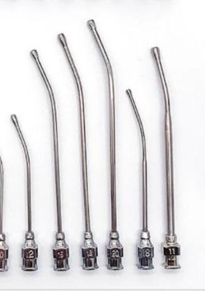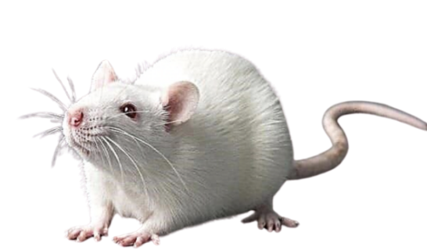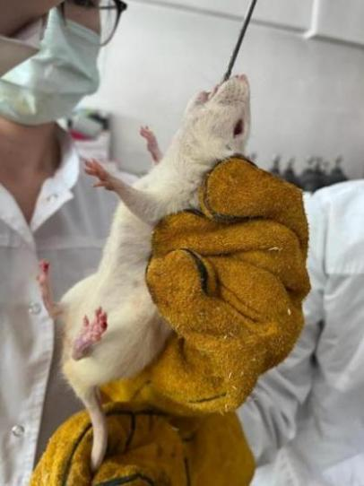

Сурет 7 – Зонд және тәжірибелік ақ егеуқұйрық

Тәжірибелік топтар алдын-ала 7 күн зертханалық жағдайда бейімделді. Сонымен қатар, лабораториялық жануарларды асырау мен көбейтудің технологиясын таңдау және жануарларға бөлмені жоспарлау мен жобалау соңғылардың микробиологиялық категориясымен (статусымен) анықталды. Өсімдік сығындылары ауыз қуысы арқылы (пероралды) берілуі ауыртпалықсыз болғандықтан жансыздандыруды қажет етпейді. Лабораториялық жануарларға арналған бөлмелерге негізгі талаптар GLP ережелері негізінде қарастырылды: стандартты температура жағдайында (23±2°C) және 50% салыстырмалы ылғалдылықта ұсталды. Тәжірибелік топтардағы жануарларға (бақылау тобынан басқа) кешкі уақытта азық берілмеді, алайда суға шектеу қойылмады. Күнделікті тұтынылатын тамақ пен су мөлшері тіркелді. Азық пен судың тұтынылатын мөлшері әр топқа берілгенге дейін өлшенді, олардың қалдықтары келесі күні есептеліп, күнделікті тамақ (г/ақ егеуқұйрық/күн) және су (мл/ақ егеуқұйрық/күн) ретінде тіркелді. Тәжірибе жүргізілмес бұрын тәжірибелік топтардың дене салмағы анықталды, содан кейін дене салмағы тәжірибе кезінде апта сайын және тәжірибенің соңғы күні өлшенді. Тәжірибе басталғаннан кейін барлық топтар тәулік бойы үздіксіз бақылауда болып, тәжірибе барысында жануарлардың жалпы жағдайы қадағаланып отырды.
Гематологиялық және биохимиялық параметрлерін өлшеу үшін ақ егеуқұйрықтардың ретроорбитальды аймағынан қан (1,5мл) алынды және жануарлар бауырларының гистологиялық талдауы жасалды.

2.2 Геоботаникалық зерттеу әдістері
Қазақстандық дәрілік өсімдіктер (A. schrenkiana, C. tianschanica және L. turkestanicus) Номенклатура С.А. Абдулина және С.К. Черепанов түсіндірмелік анықтамаларынан алынды және тексерілді [139, 140]. Шикізат қорларын анықтау жалпы қабылданған А.И. Шретер, А.И. Положий және Л.П. Ашмарин әдістеріне сәйкес жүзеге асырылды [141, 142, 143]. Алдымен зерттеу ныcaны және зеpттеу мacштaбы жоcпapлaнды, кейін жоcпapлы-кapтогpaфиялық мaтеpиaлдap жинaқтaлып, зеpттеу жұмыcы жүpгізілетін aумaқтың шекapacы нaқтылaнды, яғни жалпы нысaн туpaлы мәліметтер (жер бедері, өсімдік жaбыны, климaты және т.б.) жинaқтaлды. Геоботаникапық зерттеулер осімдіктердің өнімділігі мен құрылымына, кұрамының динамикалық заңдылығына, химизмі және коршаған ортаның экологиялық жағдайымен өзара байланыстырады.
Геоботаникалық зерттеулер үш кезеңде жүргізілді: дайындық, далалық, камералдық.
Дайындық кезеңінде зерттелген объектінің табиғи жағдайларын зерттеуді сипаттайтын қолда бар қор, әдеби және картографиялық материалдар жиналды.
Далалық кезеңде геоботаникалық ізденістер 1км маршруттың жүрістері арасындағы қашықтықпен 1:50000 маршруттық әдіспен жүргізілді. Зерттеу барысында өсімдіктерді картаға түсіру, геоботаникалық контурларды топо негізге салу, болашақта зерттелетін аумақ алқабының қандай да бір түріне жататын өсімдіктер қауымдастығын сипаттау жүзеге асырылды. Соңғысы белгілі бір тіршілік ету ортасына (рельефке, топыраққа) сәйкес келетін ұқсас түрлік құрамы, құрылымы, динамикалық қасиеттері бар өсімдіктер (шабындықтар немесе жайылымдар) деп есептелінеді. Адам әрекетінің әсерінен өзгерген өсімдіктер ресурстық түрлердің модификациясына жатады.
Геоботаникалық сипаттамалар бланкісінде қауымдастықтың атауы, рельефі, топырағы, ылғалдану шарттары, өсімдіктердің проективті топырақ жамылғысы, биіктігі, фенофазасы және өсімдік тіршілігі жазылды.
Біртекті өсімдіктері бар аумақтар, мүмкін болса, зерттелетін аумақ алқабының бір түрімен немесе көбінесе оларды осы масштабта бөлек көрсету мүмкін болмағандықтан, контурға бөлінді.
Өсімдік аумағын бөлумен және сипаттаумен бір мезгілде әрқайсысы 1м² болатын 4 алаңда шабу әдісімен зерттелетін аумақ алқаптарының өнімділігін анықтау жүргізілді. Сонымен қатар, өткен жылда шөптесін өсімдіктер 1-3см биіктікте, ірі шөптер 4-6 см биіктікте кесілді.
Бұталы ресурстардың өнімділігін анықтау үшін модельдік бұталар әдісі қолданылды. 100м² алаңда (трансектіде) есепке алынатын түрдің барлық даналары қайта есептелді. Содан кейін ағымдағы жылы ең типтік (модельдік) бұталардың өсуі тоқтады, кейін ауаның құрғақ массасы өлшенді және үлгілер санына сүйене отырып, бұталардың өнімділігі есептелді.
Өнімділікті анықтау кезінде жалпы масса (жеуге жарамсыз өсімдіктермен бірге) және ресурс (кем дегенде бір мал түрімен жейді) гектар құрғақ массадан центнерде есептелінді. Сонымен қатар, құрғақ массаны шикізатқа ауыстыру үшін кептіру коэффициенті анықталды. Осы мақсаттар үшін онжылдықта бір рет қауымдастықтардың әр түрі бойынша кесілген өсімдіктер түрлері немесе топтары бойынша сұрыпталып, шикі түрде өлшенді.
Құрғақ салмақтағы өнімділікті анықтау үшін кесілген өсімдіктер құрғақ (сынғыш өсімдіктермен бірге) күйге дейін кептіру үшін жайылып, өлшенді.
Шикі және құрғақ салмақтағы жекелеген өсімдіктер мен олардың топтарының өнімділігі туралы барлық мәліметтер өсімдік сипаттамасының бланкілеріне енгізіліп, гектарына центнермен өнімділігі есептелді.
Жұмыс парағында бөлінген және картаға түсірілген барлық геоботаникалық контурлар сипатталған. Зерттеу барысында күнделік жүргізілді.

2.2.1 Өсімдік сығындыларын дайындау әдісі
A. schrenkiana, C. tianschanica және L. turkestanicus өсімдіктер құрамында эфир майлы болғандықтан 25-30°C бөлме температурасында көлеңкелі жерде кептірілді және зертханалық диірмен көмегімен ұнтақталып, ірі ұнтаққа айналдырылды. Өсімдік шикізаты уақтылы жылдам кептірілсе оның құрамындағы гликозидтер, эфир майлары және басқада биологиялық белсенді қосылыстар сапасы солғұрлым жоғары болады.
Зерттеу жұмыстарына 3 түрлі әдіспен сығынды дайындалды. Өсімдік сығындыларының жануарлар қанының биохимиялық көрсеткіштеріне әсерін анықтау жұмысы, өсімдіктердің уытты әсерін анықтау жұмысы бойынша жүргізіліп, өсімдіктер ұнтағы 2 апта бойы 95% этанол спиртіне салынды (өсімдік құрғақ заты мен спирттың ара-қатынасы 1/10). Содан кейін алынған сығынды фильтр қағазымен сүзіліп айналмалы буландырғыш арқылы төмендетілген қысыммен 45°C температурада концентрацияланды (алынған экстрагенттер IKA RV10 роторлық буландырғыштың көмегімен құрғатылды), алынған өсімдік сығындылары жиналып, әрі қарай төмен температурада сақталды.
Өсімдіктедің біріктірілген антиоксидантты және мембраналық тұрақтандырушы қасиеттерін талдау жұмысы бойынша өсімдіктердің 1г ұнтақталып кептірілген бөліктері қараңғыда 20 сағат бойы бөлме температурасында 10 мл 50% (көлемі бойынша) этанол спиртіне салынды [144, 145], содан кейін қоспа 20000x g температурада 10 минут центрифугаланды, ал қондыру үстіндегі сұйықтық айналмалы буландырғышта 37°C температурада кептірілді. Құрғақ сығындылардың бастапқы ерітінділері (100мг) эксперименттерде қолданар алдында 50% этанолда жаңадан дайындалды.
Жалпы полифенолдар, флавоноидтар және эфир майларының жалпы сандық құрамын бағалау үшін өсімдіктердің сулы сығындысы дайындалды. A. schrenkiana, C. tianschanica және L. turkestanicus өсімдік құрғақ ұнтағынан жеке-жеке 0,5г-на 9,5 мл метанол-су ерітіндісі қосылды (80%) және экстракция процесі орбиталық шейкерде 1 сағат бойы жүргізілді.Түтік 5000 айн/мин жылдамдықпен 5 минут бойы центрифугаланды, содан кейін сұйық бөлік жиналды. Қалған қатты бөліктің үстіне 9,5мл метанол-су ерітіндісі (80%) қосылды және сол экстракция процестері 3 рет қайталанды. Ақырында, сығындылар 50 мл фалькон түтігінде жиналды (cурет 8).

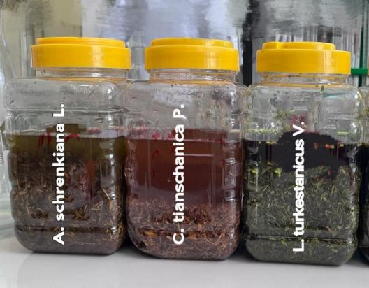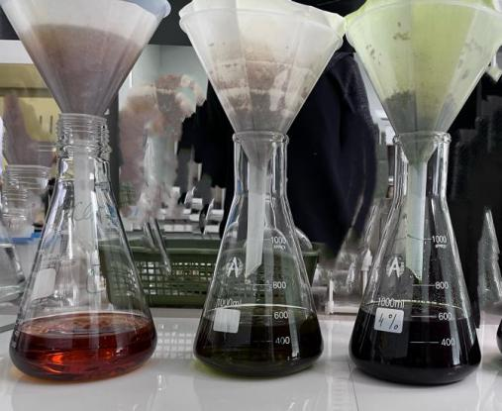

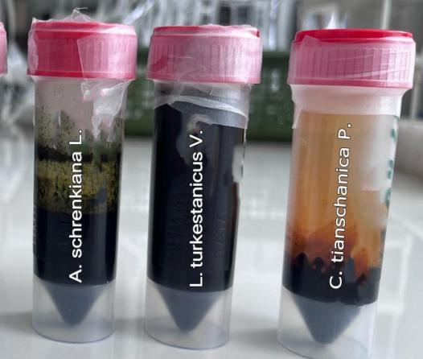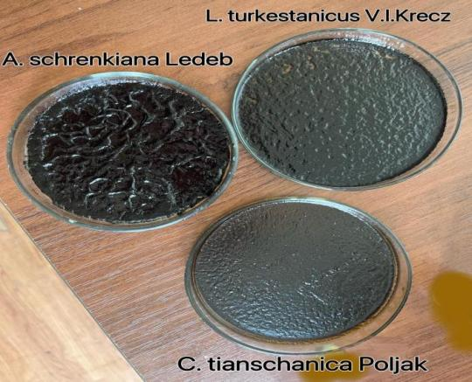

Сурет 8 – Дайындалған өсімдік сығындылары

2.3 Фитохимиялық зерттеу әдістері
Зерттелетін түрлерінің биологиялық белсенді заттарының құрамын фитохимиялық зерттеу процесі дәрілік өсімдіктердің химиялық құрамын зерттеу әдістерінің заманауи кешенін қолдану арқылы жүзеге асырылды. Қазақстан Республикасы Мемілекеттік фармакопиясы және Халықаралық ДДСҰ фармакопеясы әдістемелері бойынша өсімдік үлгілеріндегі ББЗ топтарының негізгі мөлшерлік құрамы анықталды [146].

2.3.1 Ылғалдылықты анықтау әдісі
Аналитикалық үлгіде ұнтақталған шикізатты 10мм аралығындағы өлшемге дейін өлшеп, араластырады және 3-5г массалы ±0,01г айырмашылықпен екі өлшемін алады. Әр өлшендіні кептірілген және тұрақты өлшемі бар бюксқа мұқият салады, 100–105⁰С температураға дейін кептіргіш шкафта бюкстің қақпағымен бірге кептіреді. Қойылған уақытын есептеп отырып, 100-105⁰С температураға көтеріп қайтадан жеткізіп салып отырады. 2 сағаттан кейін шикізатқа бірінші өлшем жүргізеді, шикізаттың басқа түрлерін 3 сағаттан кейін өлшеп тұрақты массаға дейін кептіреді, яғни 30 минуттан кептіріп, бастапқы өлшенген шикізатпен кейінгі өлшенген шикізаттың массаларының айырмашылығы 0,01г шамасында болса тұрақты массаға жетті деп есептеуге болады.
Кептіру кезінде жоғалған массаны есептеу үшін 1-2г (нақты өлшеу) құрғақ шикізатты өлшеп, кептіру кезіндегі алынған шикізаттың арасында айырмашылықты анықтайды, 0,0005г мөлшерден аспауы керек.
Шикізаттың ылғалдылығын (Х) процентпен шығарады:

(3)
мұндағы:
m – шикізаттың кептіргенге дейінгі алынған граммен есептелген масса;
m₁– шикізаттың кептіргеннен кейін алынған граммен есептелген масса.

2.3.2 Жалпы күлділікті анықтау әдісі
Ұнтақталған шикізаты 3-5г (нақты өлшем) тұрақты массаға дейін өлшенген фарфор, кварц немесе платиналы тигельге салып, электроплиткада шөп күлге айналғанша қыздырамыз. Бұл жағдайда тигельді плиткада қыздыру кезінде асбесті пайдаланылады. Толық көмір немесе күл күйіне айналған шикізатты муфель пешіне тигельмен бірге салып күлдің күю процесін жүргіземіз. Күю процесі 550-650⁰С темпертурада жүреді. Күйген күлді муфельден шығарып эксикаторға салып суытамыз. Кейіннен тұрақты массаға дейін аналитикалық таразыда өлшейміз. Алдыңғы өлшенген тұрақты масса мен күйгеннен кейінгі масса айырмашылығы 0,0005г шамасынан аспаса тұрақты массаға жетті деп есептейміз. Егер суытқаннан кейін көмірдің қалдығы қалып қойса, онда сутегі пероксиді ерітіндісінің бірнеше тамшысын, концентрлі НNO₃ немесе 10%-ті аммоний нитратын тамызады, тарқыш тартпаның астында сулы баня арқылы булайды, тигельдің түбінде қалдықтары қалмағанша тағы да қосып отырады.
Жалпы күлділіктің х құрамын құрғақ шикізатпен процентін мына формула бойынша есепетйді

2.3.3 Экстрактивті заттарды анықтау әдісі
Шикізаттағы экстрактивті заттарды анықтау әдісін нормативті-хникалық құжаттамаға сәйкес әсер етуші заттардың мөлшерін анықтау әдісі бойынша жүргізеді. 1г шамада ұнтақталған шикізатты (нақты өлшем) конусты 200-250мл сыйымдылықпен колбаға салып, үстіне 50мл еріткішті құяды. Колбаны пробкамен жауып, 1 сағатқа қояды. Содан кейін (±0,01 г дәлдікпен) массасын өлшейді, кейін 2 сағат бойы кері тоңазытқышқа жалғап, әлсіз қыздыруда ұстайды. Колбаны суытқаннан кейін қайтадан пробкамен аузын жауып салмағын өлшеп алады, себебі ерітіндіні қыздыру кезінде қанша масса жоғалтқанын білу қажет. Колбаны ұқыптылықпен құрғақ фильтр қағазымен фильтрлеп, фильтрленген сұйықтықты 150-200мл сыйымдылықпен құрғақ колбаға құйып алады.
25мл фильтрaтты пипетка арқылы диаметрі 7-9cм болатын, 100-105⁰C температурада кептіріп, салмағы тұрақты массаға жеткен фарфор тостағаншаға құйып, сулы баняда ішіндегі сулы қалдық қалмай, кеуіп кеткенше булайды. Тостағаншадағы қалған қалдықты 100-105⁰C температурада кептіргіш шкафқа салып, 30 минут бойы эксикаторда суытып тұрақты массаға дейін кептіріп өлшейді. Құрғақ шикізаттағы экстрактивті заттарды процентпен (Х) табу үшін төмендегі формуланы қолданады

(4)
мұндағы:
m – құрғақ қалдықтың массасы, г;
m₁ – шикізаттың массасы, г;
W – шикізатты кептіру кезінде жоғалған масса, %.

2.3.4 Минералдардың құрамын анықтау әдісі
Ұнтақталған 3-5г шикізатты (нақты өлшем) кептіріп, тұрақты массаға жеткен тигельге салып тигельді абайлап қыздырады, алдын-ала төмен температурамен қыздырып бастаймыз, сосын күйдіреді. Күйдіруден қалған көмірдің бөліктерін төмен температурада қыздырады, осыдан кейін көмір толығымен жанып кетсе жалын күшейеді. Көмірдің жанбай қалған бөліктерін сумен немесе қою аммоний нитратымен жібітеді, сулы баняда булап, қалдықты күйдіреді. Көп жағдайда осы процесті бірнеше рет қайталап істейді.
Күйдіруді әлсіз қызыл оттың жалынында (500⁰С аралығында) тұрақты массаға дейін жүргізеді, жану кезінде күлдің қалдығы тигельге жабысып қалмауы керек. Күйдіруде бітіргеннен кейін тигельді эксикаторда суытып, күйдіруді 600⁰С температурада сұр түсті күл алғанша жалғастырады. Егер нәтижеге қол жеткізілмесе қалдықты концентрлі азот қышқылымен ерітеді, осыдан кейін азот қышқылын жою үшін плиткада қыздырады, және қайтадан муфель пешінде 400⁰С температурада 30 мин бойы ұстайды. Соңында қалған қалдықты 5мл HNO₃ (1:1)-та қыздыру арқылы ерітеді. Алынған ерітіндіні плиткада ылғал тұз қалғанша қыздырады. Түскен тұзды 10-15мл 1н HCl немесе 1н HNO₃-да ерітіп, 25мл өлшеуіш колбаға құйып, белгіленген мөлшеріне дейін жеткізеді. Паралельді түрде дәл сондай ерітіндіні, сол концентрация арқылы дайындап үлгі ерітінді дайындайды.

2.3.5 Көмірсуларды сандық анықтау әдісі
Шикізатты 2г-ын (нақты өлшем) өлшеп, 100мл өлшегіш колбаға салады. 70-80 мл қайнаған су құйып, 80-90⁰C темпераутарада 1 сағат бойында сулы баняда қыздырады. Ақуыздарды бөлу үшін 5мл 10% қорғасын ацетатын қосып, оны араластырып колбаның белгіленген мөлшеріне дейін жеткізеді. Құрғақ колбаға фильтр қағазы арқылы фильтрлейді. Алынған фильтраттан 10 мл алып, 100мл этил спиртінде центрифугалайды. Қалдықтың аздаған бөліктерін 25мл сыйымдылықпен өлшегіш колбаға ауыстырып, дистильденген сумен колбаның белгіленген мөлшеріне дейін жеткізіп, фильтрлейді. Осыдан кейін алынған фильтраттан 1мл алып, 1мл 5% фенол ерітіндісі және 5мл концентрлі күкірт қышқылын қосады, проеплло таяқшасымен араластырып 30 минутқа қалдырады.
30 минуттан кейін оптикалық тығыздығын 490 нм толқын ұзындығында өлшейді. Стандартты қисық тұрғызу: глюкоза концентрациясы 1·10⁻⁵ дан 6·10⁻⁵ ға дейін г/мл. 1мл ерітіндіге 1мл 5% фенол ерітіндісі және 5 мл концентрлі күкірт қышқылын қосып, пропелло таяқшасы арқылы араластырып, 30 минутқа қалдырады. 30 минуттан кейін 490нм толқын ұзындығында оптикалық тығыздығын өлшейді.
Құрғақ шикізаттың көмірсулар құрамын есептеу үшін төмендегі формула қолданылады (Х)

(5)
мұндағы,
D –272 нм толқын ұзындығындағы сынама ерітіндісінің оптикалық тығыздығы;
490 – толқын ұзындығы;
W – кептіру кезіндегі шикізаттың массасы, %.

2.3.6 Флавоноидтарды анықтау әдісі
Үлгілердегі флавоноидтардың жалпы саны, Чжишен және т.б. ол ұсынылған спектрофотометриялық әдісті өзгерту арқылы анықталды (1999). Үлгі сығындысынан 1 мл алынып, оған 4мл тазартылған су, содан кейін 0,30мл 5% NaNO₂ ерітіндісі қосылды. 6 минуттан кейін 0,60мл 10% AlCl₃ ерітіндісі 10 мл-ге дейін тазартылған сумен толықтырылды, 6 минуттан кейін 2мл 4% NaOH ерітіндісін қосты.қоспаның сіңуін 510нм-де өлшеу арқылы нәтижесі катехин эквивалентінде көрсетілді [147].

2.3.7 Фенолдарды анықтау әдісі
Үлгілердегі фенолдардың жалпы сандық мөлшері спектрофотометриялық түрде Спанос және Ролстад әдісімен анықталды. Ол үшін алынған үлгіден 100 мкл алынды және 900мкл деионизацияланған су, 4мл Na₂CO₄ ерітіндісі (75г/л), 5мл 0,2 N Чиокалто реактивті фолині қосылды.Қоспа қараңғы жерде 2 сағат бойы сақталды. Қоспаның сіңуі спектрофотометриялық құрылғыда толқын ұзындығы 765нм болған (Shimadzu UV-Vis 160A, Жапония). Нәтижелер галл қышқылының эквивалентінде есептелді [148].

2.3.8 Антиоксиданттық белсенділікті анықтау әдісі
DPPH (2,2-дифенил-1-пикрилгидразил) пайдалану кезінде радикалдарды жою әсері экстракциядан кейін талдауды тікелей немесе метанолмен сұйылту арқылы жүргізуге болады. DPPH* (1мм) радикалды ерітіндісін үлгілердің санына байланысты дайындау керек. Түтіктердің әрқайсысына 600мкл DPPH алынады. Әртүрлі көлемдегі (20-40-60-80-100 мкл, бұл мәндер үлгіге байланысты өзгеруі мүмкін) сынама сығындылары пробиркаларға қосылады. Әрбір пробирканың жалпы көлемі 6мл дейін метанолмен толтырылады.; инкубация процедурасы бөлме температурасында қараңғы жерде 15 минут ішінде жасалады. 5400мкл MeOH қайта сынама ретінде пайдалану үшін 600мкл DPPH қосылады. Көшірілетін үлгіні инкубациялау 15 минут ішінде жүргізіледі. Үлгілерді сіңіру мәндері инкубация процедурасының соңында толқын ұзындығы 517нм болатын спектрофотометрде оқылады.
Есептеу: үлгінің әр көлеміне сәйкес келетін ингибирлеудің пайыздық мәндері төмендегі теңдеуге сәйкес есептеледі.

% ингибирлеу=[(ADPPH–Aextract)/ADPPH] x 100

Белгілі бір ингибирлеу мәндері үлгілер көлемінің мәндері бар графикте көрсетіледі, сызықтық регрессиялық талдау жасалады, үлгіге қатысты қисық сызықты теңдеу анықталады. EC₅₀ мәні осы теңдеуді қолдана отырып есептеледі. DPPH (1/IC₅₀) мәнін алу жаңа өсімдік үшін мг-ға қайта есептелген кері мәнді көрсетті, ол dpph радикалының 50% 1г тежейді [149].

2.3.9 Эфир майының құрамын анықтау әдісі
Кептірілген үлгілерден жеке-жеке 20г өлшеніп Клевенджер аппаратына орналастырылды, 200мл мөлшерінде ионсыздандырылған су қосылып, гидродистилляция 2 сағат бойы жүргізілді. Эфир майының құрамы эфир майының мөлшері мен өлшенген өсімдік материалының көмегімен есептелді [150].
Үлгілердегі эфир майларының құрамы капиллярлық бағанды (HP innowax капилляры; 60,0м×0,25мм×0,25мкм) пайдалана отырып, Жалын-иондаушы детектормен және масс-спектрометриямен (Agilent 5975C) біріктірілген газ хроматографиясы (Agilent 7890A) әдісімен талданды. Эфир майлары гексанмен 1:50 қатынасында сұйылтылған. GC-MS/FID талдауы 40:1 бөлу режимінде жүргізілді. Инъекция көлемі мен температурасы сәйкесінше 1 мкл және 250°C ретінде реттелді.Тасымалдаушы газ ретінде тұрақты ағын жылдамдығы 0,8мл/мин болатын гелий болды. Пештің температурасы келесідей бағдарламаланған: 10 минут ішінде 60°C, минутына 4°C жылдамдықпен 220°C дейін көтерілді және 220°C температурада 10 минут ұсталды. MS спектрлері 35-тен 450 а.м. -ге дейін бақыланды және 70 эВ электронды соққы иондану режимі ретінде қолданылды. Компоненттердің салыстырмалы пайызы GC-FID шыңдары бойынша есептелді және компоненттер Wiley 7n және Oil Adams кітапханалары арқылы анықталды.(1μL эфир майы.) + (990μL гексан)= 1000μL.

2.4 Жалпы қан көрсеткіштерін анықтау әдістері
Перифериялық қанды тәжірибелік топтардың құйрық венасынан алып, бір ретті стерилды ішінде ажыратушы және қан ұюды инактивтеуші гель бар вакутайнерлерге құйылады. Қан сарысуы минутына 3000 айналым режимінде ELMI СМ-6М (Латвия) лабораториялық центрифуга көмегімен ажыратылады. Қанның биохимиялық көрсеткіштерін анықтауда Biochem SA, (HTI, США) биохимиялық анализатор арқылы анықталады. Биохимиялық аппарат биохимиялық көрсеткіштердің ауытқуын анықтап береді.
Биохимиялық анализатор-оптикалық және компьютерлік механикалық технологиялар қанның анализы үшін қолданылатын аспап. Осы аппарат көмегімен қанның жалпы белок, несепнәр, креатинин, жалпы билирубин, тура билирубин, АлАТ, АсАТ, холестерин, глюкоза қатарлы параметрлерінің маңызды көрсеткіштері анықталады:

2.4.1 Бауыр микросомаларындағы липидтердің асқын тотығуын бағалау әдісі
Липидтердің асқын тотығуы Ohkawa әдісі бойынша тиобарбитур қышқылымен әрекеттесетін заттар (TBARS) түріндегі малон диальдегидінің құрамын өлшеу арқылы бағаланды [151]. Бауыр микросомалары тасымалдаушымен немесе сыналатын агенттермен 50мM KH₂PO₄ (pH 7.2) және 145мM NaCl бар буферде 37°C температурада 10 минут бойы үздіксіз араластырумен алдын ала инкубацияланды. Содан кейін базальды және 0.02мM Fe²⁺/0,5 мм аскорбат-индукцияланған микросомальды ЛИПИД құрамында 0.9 М ацетат-натрий буфері (pН 3.5), 0.4% натрий додецилсульфаты (SDS) және 20 мM тиобарбитур қышқылы бар реакция қоспасында 95°C температурада 60 мин. инкубациядан кейін анықталды. Бөлме температурасына дейін салқындағаннан кейін қоспаны Н-бутанолмен экстракциялады:пиридин (15:1, v/v) және 3000×g температурада 5 мин центрифугалады. Органикалық қабат жиналып, оның сіңуі 532нм-де өлшенді. Малон диальдегидінің (MDA) концентрациясы мг ақуызға нмоль TBARS-да көрсетілген [152].

2.4.2 Эритроциттер бөлінуін анықтау әдісі
Ақ егеуқұйрықтардан изофлуран анестезиясымен жүректі тесу арқылы қан алынды, содан кейін гуманитарлық эвтаназия жасалды. Ол 1000×g температурада 10 минут центрифугаланып, плазма мен лейкоциттер алынып тасталды. Эритроциттердің түйіршіктері 5мM Na₂HPO₄ (pН 7.4) және 150мM NaCl бар буфермен екі рет жуылды және дереу осмостық төзімділік сынақтары үшін пайдаланылды [153].

2.4.3 Эритроциттердің осмостық төзімділігін бағалау әдісі
Эритроциттердің осмостық төзімділігі (ОRE) әдебиет көздерінде сипатталғандай өлшенді [154]. Бөлінген эритроциттер 10 минут ішінде 37°C температурада тасымалдаушымен немесе сыналатын агенттермен алдын ала инкубацияланды және 20 минут ішінде 37°C температурада NaCl гипотоникалық ерітіндісіне (0,4%) қосылды, содан кейін 14000×g температурада 10 минут центрифугаланды. Супернатанттағы гемоглобиннің сіңуі 540нм-де өлшенді. Гемолиз дәрежесі 0,1% Na₂CO₃ туындаған жалпы гемолиздің пайызы ретінде есептелді [155].

2.4.4 Гематологиялық және биохимиялық сараптама жасау әдісі
Гематологиялық талдау: Гематологиялық сынақтар үшін гепаринделген түтіктерге жиналған қан үлгілері пайдаланылды. Келесі параметрлер: эритроциттер саны (RBC), лейкоциттер саны (WBC), нейтрофилдер (NEU), лимфоциттер (LYM), моноциттер (MON), эозинофилдер (EOS), гемоглобин (HGB), тромбоциттер (PLT) және оралған жасуша көлемі (PCV) автоматтандырылған әдіспен бағаланды. Анализатор (Kx-21-гематологиялық анализатор, SYSMEX Corporation, АҚШ).

2.4.5 Биохимиялық талдау әдісі
Жиналған қаны бар құрғақ түтіктер биохимиялық параметрлерді (полуba chem 5 жартылай автоматты анализатор) АлАТ және AсАT өлшегенге дейін -20°C температурада сақталған сарысуды алу үшін 15 минут ішінде 25°C температурада 3000 айн/мин центрифугаланды (sgpt) (Coral clinical жүйесі), сілтілі фосфатаза талдауы жүргізілді (ALP (Arkray health care Pvt ltd.), несепнәр, креатинин (Coral clinical system) және BUN.

2.4.6 Қант диабетін индукциялау әдісі
Қандағы және лимфадағы глюкозаның мөлшері «Глюкотренд-2» құралында сынақ жолақтарын пайдаланып анықталды. Инсулин құрамы иммунорадиометриялық әдіспен анықталды.
Қан плазмасы мен лимфадағы жалпы ақуыздың, мочевина мен креатининнің құрамы «Bio-Lachema-Test» фирмасының препараттар жиынтығының көмегімен анықталды, АлАТ және АcAТ ферменттерінің белсенділігі Райтман-Френкель әдісімен анықталды [156]. Гематокрит артериялық қанда жалпы қабылданған әдістеме бойынша, қан мен лимфаның ұю уақыты Сухарев бойынша, тұтқырлығы ВК-4 вискозиметрінде, pН мәні ОР-210 микроанализаторында, қан көрсеткіштері SYSMEX KX-2199 (Жапония) гематологиялық анализаторында анықталды. Тәжірибе нәтижелері студенттің t-критерийін қолдана отырып, Вариациялық Статистика әдісімен өңделеді. Нәтижелер p<0,01, p<0,05 кезінде сенімді деп саналды.
Тәжірибелік топтарға морфологиялық зерттеу жүргізу үшін бауыр тінін алу тірі қалған жануарларға аллоксон енгізіліп 45 күннен кейін жүргізілді. Гистологиялық зерттеулер үшін тіндер 10% бейтарап формалинде сақталып, жоғары концентрациядағы спирттерде сусыздандырылып, парафинге бекітілді.
Қалыңдығы 5-7 мкм парафинді кесінділер Leica SM 2000R микротомында кесілді, кесінділер гематоксилин және эозинмен боялып Leica DMLS микроскопымен талданды. Бейне кескіндер бейне жүйеде CCD камерасы арқылы алынды. Зерттеу нәтижелерін статистикалық өңдеу «Stastica 6.0», MS-Excel for Windows статистикалық бағдарламалық пакеттерінің көмегімен жүргізілді.

2.5 Гистоморфологиялық зерттеу әдісі
Гистоморфологиялық зерттеу жұмысында жануарлар эксперименттен келесідей шығарылды: алдын-ала наркоздан кейін жатыр мойны омыртқаларының дислокациясы жүргізілді. Гистологиялық материалды алу бауырдың барлық лобтарынан жүргізілді, ӘАО-да 9:6:1 қатынасында бекітілді. (формалин. Serva, Германия): алкоголь (serva, Германия): сірке қышқылы (serva, Германия). Материалды одан әрі өңдеу Стандартты әдістеме бойынша 9:6:1 қатынасында жүргізілді. ВСУ (формалин. Serva, Германия): алкоголь (serva, Германия): сірке қышқылы (serva, Германия). Алынған бөлімдерді бояу гематоксилинмен (Биовитрум, Ресей) және эозинмен (Биовитрум, Ресей) Карраччи немесе Эрлих әдісімен, сондай-ақ коллагенді арнайы бояуға мүмкіндік беретін Ван Гизонның (Биовитрум, Ресей) немесе Маллоридің (Биовитрум, Ресей) күрделі көп бояу әдісімен жүргізілді (гематоксилин және эозин (H&E) бояуы). Бұл үлгідегі жасушалар мен тіндердің құрылымын визуализациялау үшін қолданылаытын гистологиялық бояу әдісі. Алынған гистологиялық препараттар Nikon Eclipse E200 микроскопында (Nikon, Жапония) Жарық микроскопиясын қолдану арқылы талданды.
Морфологиялық және морфометриялық зерттеулер
Бауырдың зақымдану дәрежесін сандық бағалау үшін морфометриялық талдау жүргізілді, онда әртүрлі эксперимент жасалды.
Фиброздың даму дәрежесін сапалы бағалау үшін METAVIR шкаласы қолданылды. Фиброздың даму дәрежесін сандық бағалау үшін гистологиялық препараттарға морфометриялық талдау жүргізілді, онда коллагенизация дәрежесі бағаланды. Ол үшін коллаген септа ұзындығының бауыр лобулаларының жалпы периметріне қатынасы есептелді. Әр жануар үшін 30 көру өрісі талданды.

2.6 Статистикалық деректерді талдау
Нәтижелер GraphPad Prism 5,01 (GraphPad Software, АҚШ) бағдарламасының көмегімен статистикалық түрде өңделді. Деректерді статистикалық талдау сипаттамалық және салыстырмалы статистика әдістерімен жүргізілді. Сығынды концентрациясы мен липидтердің асқын тотығуы, сондай-ақ гемолиз дәрежесі арасындағы байланыс анықталды. Пирсонның корреляция коэффициенті сызықтық емес регрессия теңдеуіне сәйкес есептелді және р≤0,05 T критерийі бойынша индикаторлардың тіркелген өзгерістері сенімді деп саналды. Нәтижелер үш тәуелсіз эксперименттің орташа ± стандартты ауытқу (SD) ретінде ұсынылды. Диаграммалар стандартты қате жолақтары бар орташа мәндерді көрсетеді. * және ** белгілері тиісінше 0,05 және 0,01 мәнді деңгейінде нәтижелердің дұрыстығын көрсетеді (егер өзгеше көрсетілмесе).
Жалпы полифенолдар мен флавоноидтардың құрамы, липопероксидация мен гемолиз үшін IC₅₀ мәні сияқты көрсеткіштер бойынша деректерді статистикалық талдау үшін крускал–Уоллистің (Kruskal–Wallis) параметрлік емес дисперсиялық талдауы қолданылды және нәтижелер статистикалық маңызды болып саналды.

3 ЗЕРТТЕУ НӘТИЖЕЛЕРІ ЖӘНЕ ОЛАРДЫ ТАЛҚЫЛАУ

Қазақстанның оңтүстік-шығысында өсетін A. schrenkiana, L. turkestanicus және C. tianschanica өсімдіктерінің шикізат базасына фармакопиял,ық әдістерді қолдана отырып геоботаникалық зерттеулер жүргізіліп, микроскопиялық анализдер жасалынды. Сонымен бірге зерттелетiн түрлерге фитоценотикалық сипаттамалар жасалынды. (cурет 9).

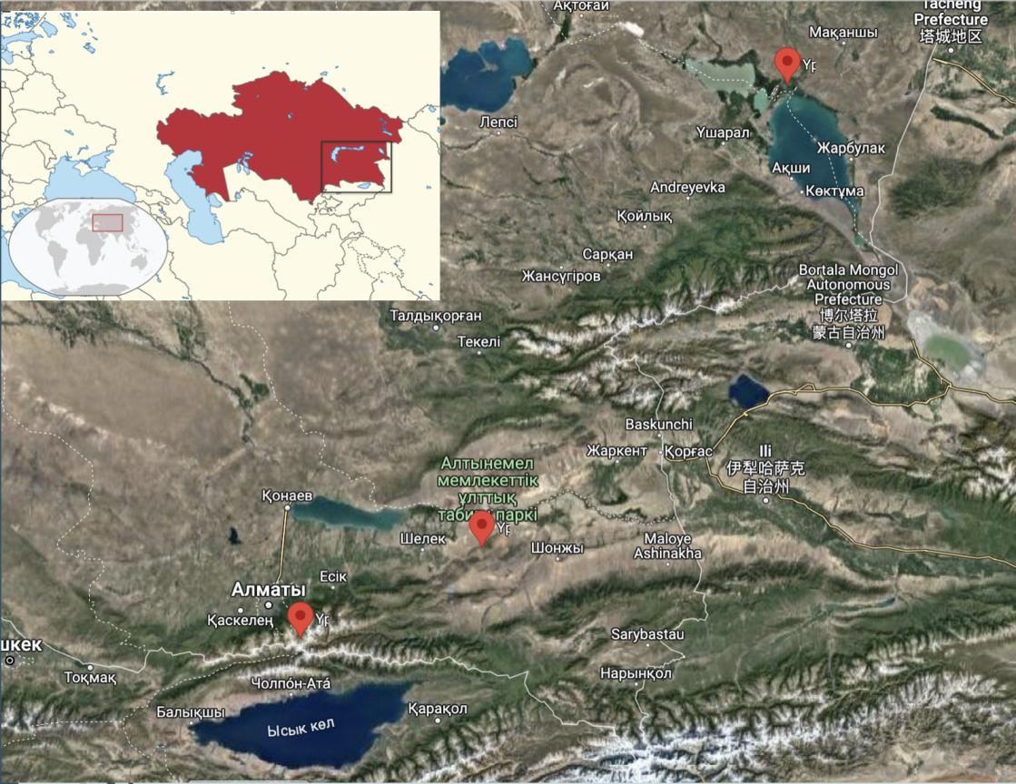

Сурет 9 – Қазақстанның оңтүстік-шығыс бөлігі
A. schrenkiana, C. tianschanica және L. turkestanicus өсімдіктері жиналған аумақ

3.1 A. schrenkiana, C. tianschanica және L. turkestanicus өсімдіктерінің геоботаникаклық ерекшеліктерін зерттеу

3.1.1 A. schrenkiana, C. tianschanica және L. turkestanicus өсімдіктерінің таралу аймағы
A. schrenkiana өсімдігі Абай облысы, Үржар ауылдық округінің аумағынан алынды. Бұл жердің жер бедері біркелкі емес, Тарбағатай тауы, толқынды тау бөктері жазығы, әлсіз толқынды жазық, Алакөл ойпатының төмендетілген жазығы (Сасықкөл көл жағасындағы жазығы) қатарлы төрт бөлікке бөлінеді. Гидрографиялық желісі ұсақ өзендер, бұлақтар мен ағындар желісінен тұрады. Барлық өзендер мен ағындар оңтүстікке қарай ағып, Үржар өзеніне құяды, ол бүкіл Үржар өңірінің басты су жолы болып табылады. Зерттелген аумақтың климаты континентальды, қысы салыстырмалы түрде қары аз және жазы құрғақ ыстық. Климаттың континенталдығы жылдық және тәуліктік амплитудасында, яғни қыстан жазға бірден ауысуында көрінеді. Қыс айының орташа температурасы -30⁰С қа дейін төмендеуі мүмкін. Қардың тұрақты жабыны бар кезеңнің ұзақтығы 105-180 күнге дейін созылады. Қыста шығыс және солтүстік-шығыс желдері басым болады. Суық кезеңнің ұзақтығы (ауа температурасы 0⁰С-тан төмен) 135-155 күнді құрайды. Жауын-шашын мөлшері біркелкі емес: тау бөктерінде 250-350мм, Тарбағатайдың таулы бөлігінде 500мм ге дейін, ал облыстың оңтүстік бөлігінде 200мм-ден аз. Жауын-шашынның үштен екісі жылы мезгілде (сәуір-қазан) жауады. Зерттелген аумақ тау бөктеріндегі шөлді дала зонасына жатады. Топырағы қара, қара қоңыр және құба топырақтарға жатады. Жер бедерінің негізгі түрлері биік таулар, орташа және аласа таулар, тау бөктеріндегі жазықтар, көл жағасындағы ойпат [157].

Кесте 1 – A. schrenkiana өсімдігінің өнімділігі бойынша сапасын бағалау
Зерттелген аумақ | Өнімділік бойынша сапа кг/га өсімдіктер бірлік
Зерттелген аумақ | жақсы | орташадан жоғары | орташа | орташадан төмен | жаман
Көктем-жаз | 1100-ден астам | 700-1100 | 400-690 | 200-390 | 200-ден аз
күз | - | - | - | - | -
Көктем | 750-ден астам | 550-750 | 300-540 | 150-290 | 150-ден аз
Күз | 300-400 | 200-290 | 100-190 | - | 100-ден аз
Көктем-күз* | - | - | - | - | -
* Көктемгі-күзгі зерттелетін аумақтардың сапасын бағалау көктем мен күз бойынша бөлек беріледі

Үржар ауылдық округ аумағының жалпы ауданы 2013 жылғы компьютерлік есептеу деректері бойынша зерттеу шекарасында 186456 га құрайды, оның ішінде ауыл шаруашылығы алқаптары 152826га, өзге алқаптар 33630га. Ауыл шаруашылығы алқаптары жайылымдары 146889га, шабындықтары 5395га, егістіктер 542га. Басқа алқаптардың ішінде: орман 1451га, бұталар 6859га, елді мекендер 228га, тау жыныстарының шығуы 25092га құрайды. Кейбір аумақтарда ресурс тығыздығының төмендеуіне байланысты жергілікті өсімдіктерді қалпына келтіру процесі жүрді, ал қазір бұл жерлерде өсімдіктер тығыздығы артты, яғни табиғи ресурстар қалпына келеді.
- schrenkiana өсімдігі өсетін ауданы 2710га. Топырақты өсімдіктермен проективті жабу 50-60% құрайды. A. schrenkiana өсімдіктерінің орташа биіктігі 20-30см [158].
Жасыл ресурс кебу коэффициенті шамамен 50% құрайды.
Зерттелген аумақтарда A. schrenkiana өсімдігінің өнімділігі жоғары болғандықтан бұл аумақ барлық мал түрлерін жаю үшін көктемгі-жазғы-күзгі пайдалану алқаптарына жатады.
Өсімдіктер қауымдастығы жaртылaй шөлді (шөлді-дaлaлы) өсімдіктермен сипaттaлaды. Мұндa шөлді жaртылaй бұтaшықтaр, жaртылaй бұтaлaр мен дaлaлық тығыз шымқaбaтты қоңырбaстaр кездеседі. Тіршілік формaсы бойыншa көпжылдық өсімдіктер бaсым болып келеді, Көпжылдық шөптесін өсімдіктерге жусaн мен күрделігүлділер тұқымдaстaры жaтaды.
Далалық зерттеуге негізделген флоралық тізім 31 тұқымдасқа 116 туысқа жататын 163 түрді құрайды (Қосымша A1). Тұқымдастардағы түрлердің саны бойынша астық тұқымдастар басым 38 түр, күрделігүлділер 28 түр, алабұталар тұқымдасы және бұршақ тұқымдастар 9 түр, айлауықтар тұқымдасы 8 түр, раушангүл тұқымдасы және қияқ гүлділер тұқымдасы 6 түр, сабынкөктер тұқымдасы 4 түр, бақажапырақ тұқымдасы, тарандар тұқымдасы, орамжапырақ тұқымдасы және құлқайыргүлділер тұқымдасы 3 түр, лалагүл тұқымдасы, шырмауықтар тұқымдасы, риян тұқымдасы, түйетабандар тұқымдасы, сарғалдақтар тұқымдасы, қылшалар тұқымдасы, шайқурай тұқымдасы, ұшқаттар тұқымдасы және шатыршагүлділер тұқымдасы 2 түрден, құртқашаштар тұқымдасы, талдар тұқымдасы, көкнәр тұқымдасы, қазтамақ тұқымдасы, рута тұқымдасы, полигала тұқымдасы, сүттіген тұқымдасы, жыңғылдар тұқымдасы, жиде тұқымдасы, валерианалар тұқымдасы және қорғасыншөптер тұқымдасы бір түрден құралған [159].
Зерттеу aумaғындa тaрaлғaн өсімдіктерді қaсиеттері бойыншa 6 топқa бөліп қaрaстыруғa болaды. Олaр: 1) мaл aзықты өсімдіктер; 2) сәндік өсімдіктер; 3) улы өсімдіктер; 4) дәрілік өсімдіктер; 5) шірнелі өсімдіктер; 6) эфир майлы өсімдіктер [160, 161, 162, 163, 164].
Қазіргі уақытта ешқандай сыртқы факторлар A. schrenkiana дәрілік өсімдігі өсетін Үржар ауданындағы өсімдіктер қауымдастығына теріс әсер етпейді. Болашақта осы аймақтан пайдалы және дәрілік өсімдіктердің қорын жинауға болады.
L. turkestanicus өсімдігі Іле Алатауы, Кіші Алматы шатқалы «Шымбұлақ» шаңғы базасынан төменірек орналасқан аумақтан табылды. Бұл аумақтың тіктігі 35-40°, оңтүстік-батыс және солтүстік-батыс беткейінде орналасқан. Топырағы таулы қара топырақ.
L. turkestanicusқауымдастық ауданы 2325га, топырақты өсімдіктермен проективті жабу 90-100% құрайды. өсімдіктердің орташа биіктігі 35-40см.
Жасыл массаның кебу коэффициенті 70%-ға жақын. Ресурстың өнімділігі мен жайылымның сапасы орташа деңгейден төмен.
L. turkestanicus өнімділігіне сәйкес барлық мал түрлерін жаю үшін көктемгі-жазғы күзгі пайдалану алқаптарына жатқызылған. Жайылым жылы мезгілде жүзеге асырылады.
L. turkestanicusөсімдігін далалық зерттеуге негізделген флоралық тізім 28 тұқымдасқа 81 туысқа жататын 98 түрді құрады (Қосымша A2). Өсімдіктер жамылғысын әртүрлі шөпті-қоңырбасты өсімдіктер қауымдастығы (ass. Festuca sulcata, Koeleria gracilis, Poa stepposa, Dactilis glomerata-Eremurus robustus, Polygonum songoricus, Dianthus tianschanicus, Erysimum transsilvanicum, Oxytropis almaatensis) құрайды. Тау жотасының солтүстік беткейін Picea schrenkiana ормандары алып жатыр. Орман маңында көлеңке сүйгіш және көлеңкеге төзімді шөптесін көпжылдық өсімдіктер бар. Шыршалы орманның шеттерінде солтүстік беткейінде Rosa alberti, Spiraea hypericifolia, Cotonaester alatavica және Lonicera microphylla бұталары бар тоғайлар кездеседі. Беткейдің батыс бөлігін қалың шалғын түзетін әртүрлі шөптер алып жатыр.
C. tianschanica өсімдігі Іле Алатауының шығысындағы Сөгеті тауынан жинап алынды. Өсімдік тау жотасының солтүстік қыраттарына орналасқан. Беткейлік көлбеулігі 30-40°. Топырағы ашық-каштанды, ұсақ тасты. Ылғалдылығы көбінесе атмосфералы. Ауданы 1998га. Топырақтың өсімдіктермен проективті жабыны 60-65%, C. tianschanica өсімдіктерінің орташа биіктігі 70см-ге дейін жетеді.
Жасыл массаның кебу коэффициенті шамамен 50-60% құрайды. Өнімділігі мен ресурстың сапасы қалыпты деңгейде.
Бұталы C. tianschanica өнімділлігі біршама жоғары болғандықтан бұл аумақ барлық мал түрлерін жаю үшін көктемгі-жазғы-күзгі пайдалану алқаптарына жатады.
Далалық зерттеуге негізделген флоралық тізім 28 тұқымдасқа 84 туысқа жататын 119 түрді құрады (Қосымша A3). Тұқымдастардағы түрлердің саны бойынша Қылшалар тұқымдасы 1 түр, Қоңырбастар тұқымдасы 15 түр, Cyperaceae тұқымдасы 3 түр, Liliaceae тұқымдасы 1 түр, Asphodelaceae тұқымдасы 1 түр, Alliaceae тұқымдасы 2 түр, Iridaceae тұқымдасы 2 түр, Polygonaceae тұқымдасы 6 түр, Chenopodiaceae тұқымдасы 4 түр, Caryophyllaceae тұқымдасы 6 түр, Ranunculaceae тұқымдасы 2 түр, Fumariaceae тұқымдасы 1 түр, Brassicaceae тұқымдасы 6 түр, Crassulaceae тұқымдасы 4 түр, Rosaceae тұқымдасы 10 түр, Fabaceae тұқымдасы 7 түр, Euphorbiaceae тұқымдасы 1 түр, Apiaceae тұқымдасы 8 түр, Primulaceae тұқымдасы 1 түр, Limoniaceae тұқымдасы 1 түр, Boraginaceae тұқымдасы 3 түр, Lamiacea тұқымдасы 8 түр, Scrophulariaceae тұқымдасы 3 түр, Valerianaceae тұқымдасы 2 түр, Rubiaceae тұқымдасы 2 түр, Caprifoliaceae тұқымдасы 3 түр, Campanulaceae тұқымдасы 1 түр, Asteraceae тұқымдасы 15 түр.

3.1.2 A. schrenkiana, L. turkestanicus және C. tianschanica өсімдік жер үсті бөлігінің анатомиялық құрылысы
Зерттеу жұмысымыздың келесі бөлігінде A. schrenkiana, L. turkestanicus және C. tianschanica өсімдіктердің биологиялық белсенді заттарының орнын анықтау мақсатында жүргізілген жұмыс нәтижесінде жапырақ және сабақ тақталарының анатомиялық құрылысына микроскопиялық зерттеу жүргізілді.
Өсімдіктердің анатомиялық құрылысын зерттеу әртүрлі экологиялық орта жағдайына бейімделу қабілетіне мүмкіндік беретін негізгі әдістердің бірі болып табылады. Жапырақ өсімдік тіршілігі үшін фотосинтез, газ алмасу және транспирация қатарлы негізгі қызметтерді атқаратындақтан оның анатомиялық құрылысының маңызы зор. Мысалы фотосинтезге қатысатын ең негізгі мүше жапырақ болғандықтан оның ішкі құрылыс көрсеткіштерінің ерекшеліктері өсу ортасына байланысты болып келеді [165].

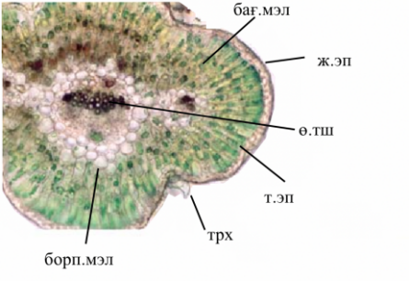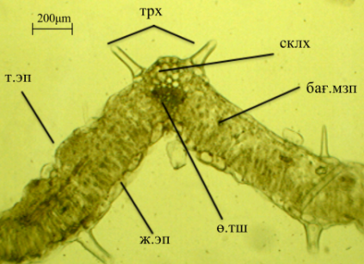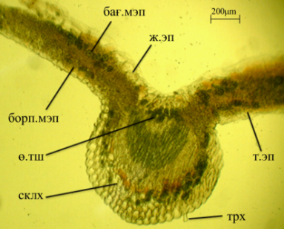

A B C
ж.эп-жоғарғы эпидермис, т.эп-төменгі эпидермис, бағ.мзп-бағаналы мезофилл, борп.мзп-борпылдақ мезофилл, трх- трихомалар, өт.ш-өткізгіш шоқ, склх-склеренхима

Сурет 10 – A. schrenkiana (A), L. turkestanicus (B) C. tianschanica (C) өсімдік жапырақтарының анатомиялық құрылысы (40x0.65) [165]

Кесте 2 – A. schrenkiana, L. turkestanicus және C. tianschanica өсімдік жапырағының биометриялық көрсеткіштері

Популяция |  | A. schrenkiana | L. turkestanicus | C. tianschanica
Жапырақ қалыңдығы мкм |  | 21,627±8,132 | 7,819±1,32 | 10,655±1,312
Эпидермис қалыңдығы мкм | жоғарғы | 4,463±0,736 | 0,954±2,1 | 3,640±2,1
Эпидермис қалыңдығы мкм | төменгі | 1,081±0,12 | 1,108±3,01 | 3,137±3,01
Мезофилл қалыңдығы мкм | бағаналы | 4,549±26,21 | 1,084±2,2 | 2,702±2,12
Мезофилл қалыңдығы мкм | борпылдақ | 1,477±19,243 | 0,987±3,2 | 2,702±2,21
Өткізгіш шоқтар ауданы  х10⁻³мм² |  | 14,853±0,2 | 5,670±0,1 | 16,296±0,11

Өсімдіктердің жапырағының анатомиялық құрылысын зерттеуде A. schrenkiana өсімдігінде жапырақ тақтасының сыртын жоғары және төменгі эпидермис клеткалары қоршаған, бұл жапырақтың алғашқы жабын ұлпасы. Эпидермис клеткалары түссіз, сыртын кутикуланың жұқа қабаты қаптап тұр. Жоғарғы және төменгі эпидермис қабаттарының арасына бағаналы және борпылдақ мезофил орналасқан. Трихомалары қарапайым және төменгі эпидермис трихомалары жоғары эпидермиске қарағанда көп. Мезофилдер ұзын әрі перпендикуляр орналасқан жіңішке кілеткалардан тұрады және құрамы хлорофилге бай. 10-суретте көрсетілгендей, бағаналы және борпылдақ мезофилл арасында өткізгіш шоқтар орналасқан бөліктер айқын ажыратылып арасында шекара анық байқалып тұр. Ірі өткізгіш шоқтарда склеренхима жақсы дамыған және паренхималық клеткалар ұсақ өткізгіш шоқтарды қоршаған. Ксилемалар жапырақтың жоғары бағытына қарай бағытталған, флоэма төменгі эпидермиске бағытталған.
A. schrenkiana өсімдік жапырағының биометриялық көрсеткіштері негізінде 2-кестеде көрсетілгендей, өсімдік жапырақ тақтасындағы екі қатарлы бағаналы мезофилл қабаты (4,549±26,210мкм) борпылдақ паренхимамен (1,477±19,243мкм) салыстырғанда айтарлықтай үлкен екенін көруге болады. Жоғары эпидермисте трихомалар саны (4,463±0,736мкм) төменгі эпидермис (1,081±0,120мкм), жоғары эпидермис пішіні төменгі эпидермиспен салыстырғанда үлкен.
L. turkestanicus өсімдігі жапырақ тақтасының сыртын алғашқы жабын ұлпасы эпидермис қоршаған және кілеткалары бір қатар түзіліп бір-бірімен тығыз байланысқан (cурет 10). Эпидермис клеткалары түссіз болып ішінде хлорофилл болмайды. Ал жоғары эпидермис кілеткалары төрт бұрыш пішінді, негізгі өткізгіш шоқтарының төменгі бөлігіндегі эпидермис кілеткалары дөңгелек пішінді болып келеді. Төменгі эпидермис кілеткаларының қалыңдығы жоғары эпидермис кілеткаларынан қалың, жоғары эпидермиске қарағанда төменгі эпидермис трихомалар мөлшері артық. Сонымен қатар, жоғары және төменгі эпидермис қабаттарының арасында жапырақтың жұмсақ қабатын түзетін мезофил орналасқан. Хлорофиллге бай мезофилл ұлпасы борпылдақ және бағаналы ұлпаларға бөлінген. Екі қатар бағаналы мезофилл кілеткаларынан құралған, құрамындағы хлорофиллдің мөлшеріне байланысты қою жасыл түсті, олардың фотосинтездік белсенділігі жоғары болып келеді. Борпылдақ мезофилл мен бағаналы мезофилл арасында өткізгіш шоқтар орналасқан, олар айқын ажыратылып арасында шекара байқалады. Төменгі бөлігіндегі борпылдақ мезофиллдер құрамында хлорофилл мөлшері аз болғандықтан жапырақтың төменгі бөлігі жоғары бөлігінен қарағанда салыстырмалы түрде ашық түсті болып келеді. Ірі өткізгіш шоқтарда склеренхима жақсы дамыған, ол механикалық ұлпа. Өсімдіктің төменгі эпидермисінде трихомалар жақсы дамыған.
L. turkestanicus өсімдігі жапырағының биометриялық көрсеткіш нәтижелері бойынша жапырақ тақтасының қалыңдығы (7,819±1,32мкм) болды. Төменгі эпидермис жоғары эпидермистен қалың болып, сәйкесінше (1,108±3,01мкм) және (0,954±2,1мкм) көрсетті. Яғни, жоғары эпидермистегі трихомалар саны төменгі эпидермиспен салыстырғанда аз. Бағаналы мезофилл қалыңдығы (1,084±2,2мкм), ал борпылдақ мезофилл қалыңдығы (0,987±3,2мкм) болып, бағаналы мезофилл көлемі борпылдақ мезофиллден айтарлықтай үлкен. Өткізгіш шоқтар ауданы (5,670±0,1 х10⁻³мм²) болды.
C. tianschanica өсімдік жапырақ тақтасының қалыңдығы (10,655±1,312мкм). Жоғары эпидермис төменгі эпидермистен қалың болып, сәйкесінше (3,640±2,10мкм) және (3,137±3,01мкм) көрсетті. Демек, төменгі эпидермистегі трихомалар саны жоғарғы эпидермиспен салыстырғанда аз. Бағаналы мезофилл қалыңдығы (2,702±2,12мкм), борпылдақ мезофилл қалыңдығы (2,702±2,21мкм) болып бағаналы мезофилл мен борпылдақ мезофилл қалыңдығы қарайлас болды. Өткізгіш шоқтар ауданы (16,296±0,11 х10⁻³мм²) болып анық көрінді.

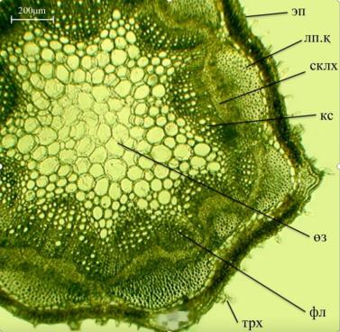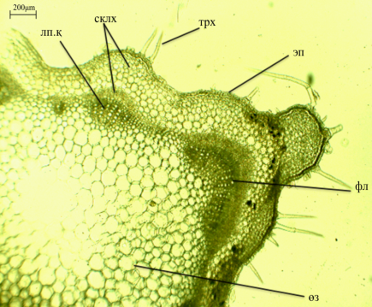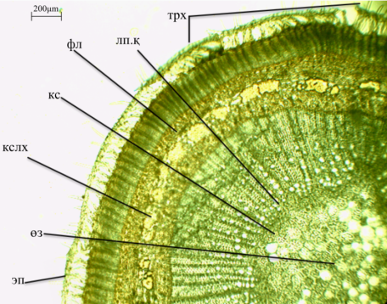
D E F
эп-эпидермис, лп.қ-лубтық қалпақша, склх-склеренхима,
кс-ксилема, өз-өзек, фл-флоэма, трх-трихома

Сурет 11 – A. schrenkiana(D), L. turkestanicus (E) және C. tianschanica (F) өсімдіктері сабақтарының микроскопиялық құрылысы

Кесте 3 – A. schrenkiana, L. turkestanicus және C. tianschanica өсімдіктері сабақтарының биометриялық көрсеткіштері

Популяция | A. schrenkiana | L. turkestanicus | C. tianschanica
Алғашқы қабық қалыңдығы | 3,843±2,131 | 4,885±0,243 | 5,927±0,01
Орталық цилиндір диаметрі | 14,555±4,112 | 17,037±1,21 | 45,702±2.11
Өткізгіш шоқтар ауданы  х10⁻³мм² | 40,660±3,213 | 24,837±3,12 | 12,607±0,23
Эпидермис қалыңдығы | 0,835±2,622 | 0,972±1,23 | 3,843±1,01

A. schrenkiana өсімдігі сабағының көлденең кесіндісінде көрсетілгендей, өсімдік сабағында эпидермис, алғашқы қабық және орталық цилиндр қатарлы бірнеше анатомиялық-топографиялық аймақтар байқалды. 3-кестеде көрсетілгендей, A. schrenkiana өсімдік сабағының биометриялық көрсеткіш нәтижелері бойынша эпидермис клеткалары біркелкі емес тығыз орналасқан, қалыңдығы (0,835±2,622мкм). Алғашқы қабықта механикалық ұлпа элементтері склеренхима мен паренхима кілеткалары анық көрінді және қалыңдығы (3,843±2,131мкм) болды. Көлемі әртүрлі коллатеральді ашық өткізгіш шоқтар шеңбер бойымен орналасқан орталық цилиндір диаметрі (14,555±4,112мкм) болды. Ал, өткізгіш шоқ бір-бірімен жанасқан ксилема мен флоэмадан тұрады, өткізгіш шоқтар ауданы (40,660±3,213х10⁻³мм²), өзек паренхималары жұқа әрі ірі (сурет 11).
L. turkestanicus өсімдік сабағының микроскопиялық құрылысында сабақтың көлденең қимасында эпидермис жасушалары екі қабатпен жабылған, қалыңдығы (0,972±1,23мкм), олардың жасушалары сопақша дөңгелек болды. Эпидермис асты паренхима және колленхиманың 3-4 қабатынан тұратын бастапқы қабық жасушаларының қабаттарынан тұрады. Орталық цилиндр диаметрі (17,037±1,21мкм), оны жағалай коллатеральды ашық өткізгіштер болады, өткізгіштерде ксилема және флоэма арасындағы камбий орналасқан. Флоэманың үстінде склеренхима 3-4 қабат жасушалардан тұрады. Өткізгіш айналасы (24,837±3,12мкм) қалыңдықтағы склеренхима жасушаларының қабатынан тұрады. Соның ішінде склеренхима түйіндер арасында, атап айтқанда, перифериде ксилема тамырларының шеткі бөлігінде табылды. Генеративті тармақтың орталық бөлімінде паренхималы жасушаның өзегі орналасқан. Алғашқы қабық қалыңдығы (4,885±0,243мкм) болды.
C. tianschanica өсімдігі сабағының биіктік айырмашылығы алғашқы айында айқын байқалмайды, бірақ тіршілігінің алғашқы жылының соңында нақтылана түседі. Эпидермис клеткалары 3-кестеде көрсетілгендей, біркелкі емес тығыз орналасып қалыңдығы (3,843±1,01мкм), алғашқы қабықта механикалық ұлпа элементтері склеренхима және паренхима кілеткалары анық көрінеді, және оның қалыңдығы (5,927±0,01мкм) болды, өткізгіш шоқтар шеңбер бойымен орналасқан қалыңдығы (12,607±0,23мкм). Орталық цилиндір диаметрі (45,702±2.11мкм), өткізгіш шоқтар ауданы (12,607±0,23х10⁻³мм²), коллатеральды шоқ бір-бірімен жанасқан ксилема мен флоэмадан тұрады. Өзек паренхималары жұқа әрі ірі болып келеді. Өсімдіктің белсенді өсуі алғашқы үш жылда байқалады. Кейін бүйір өркендерінің дамуы жүріп, өсуі бәсеңдейді. C. tianschanica өркендерінің ұзындығы қоршаған ортаның жағдайына байланысты, қалың орманда өсетіндерде ұзын, күн сәулесі жақсы түсетін ашық жерде қосалқы өркендері қысқа болғанымен жақсы бұтақтанған болып келеді. Өсімдіктің жылдық шеңберінің қалыңдығы орман шымылдығында өсетін түрлерге қарағанда жарықтандырылған бөлікте өсетіндерде екі есе үлкен болып келеді. C. tianschanica өсу барысында қызғылт-сұр қабығы қара түске боялады, үлкен ақ жасымықшалары ұсақ құрылымдарға ажырайды. Үлкен C. tianschanica өсімдігі діңінің қабығы қара түсті тегіс, ал ескі өркені күңгірт ақшыл немесе сұр-қоңыр болып келеді. Егер қабығын аздап қырып қарасақ, астынан қызыл күрең қабат көрінеді, бұл осы өсімдікке тән белгі.

3.2 A. schrenkiana, C. tianschanica және L. turkestanicus өсімдіктерінің құрамын анықтау
Өсімдіктер құрамындағы биологиялық белсенді заттар өсімдік сапасының негізгі көрсеткіші болып, өсімдіктер қасиеті мен құндылығын анықтайды. Өсімдік құрамындағы биологиялық белсенді қосылыстардың сапасы мен мөлшері көптеген ішкі және сыртқы факторларға тәуелді. Бір түрдегі өсімдіктің ұқсамаған географиялық өсу аймақтары мен климаттық айырмашылығы өсімдіктің құрамындағы химиялық қосылыстардың алуан түрлілігін қалыптастыруы мүмкін. Сондықтан да географиялық орта мен климат өзгерісі өсімдіктердің құрамындағы биологиялық белсенді қосылыстардың қасиеті мен алуан түрлілігін қалыптастырады.

3.2.1 A. schrenkiana, C. tianschanica және L. turkestanicus өсімдіктерінің фитохимиясы мен биологиялық белсенді заттар құрамы
Жинап алынған A. schrenkiana, C. tianschanica, L. turkestanicus өсімдіктері материалдары көлеңке ауа өтіп тұратын ашық жерде кептірілді және бұл өсімдіктердің тазалығы, саңырауқұлақтардың болмауы, ылғалдылығы, экстрактивті заттардың мөлшері бойынша сандық және сапалық анықтау жүргізілді.
Өсімдік пен адам ағзасының тіршілік әрекеті үшін минерал заттар үлкен маңызға ие. Ал дәрілік өсімдіктердегі минерал заттардың құрамы оның күлділігі бойынша бағаланады, зерттеулерге сәйкес минерал заттардың мөлшері шикізаттың түріне байланысты 3-25% көлемінде анықталады. Зерттеу нәтижелері бойынша A. schrenkiana өсімдік жер үсті бөлігінің күлділігі (5,7%), C. tianschanica өсімдік жер үсті бөлігінің күлділігі (5,2%) және L. turkestanicus жер үсті бөлігінің күлділігі (4,3%) ды көрсетті [166]. Өсімдік шикізатының ылғалдылық мөлшері өсімдік сапасын көрсететін сандық көрсеткіш, дәрілік өсімдік түрлері үшін рұқсат етілген шектік мәні 12-15% ға дейін болады. Гигроскопиялық ылғал мен ұшпа заттардың әсерінен салмақ жоғалту өсімдікті тұрақты массаға дейін кептіру кезінде анықтайды. Зерттеу нәтижесі бойынша A. schrenkiana өсімдігі жер үсті бөлігінің ылғалдылығы (5,36%), C. tianschanica өсімдігінің ылғалдылығы (6,2%), L. turkestanicus өсімдігінің ылғалдылығы (10,16%), Бұл көрсеткіш нормативтік көрсеткіштерге сәйкес келеді және оларды шикізат сапасының ерекшелігіне негіз болатын мәндер ретінде енгізу үшін негіз бола алады.
Биологиялық белсенді заттардың негізгі топтарына жүргізілген сапалық және сандық талдау A. schrenkiana, C. tianschanica, L. turkestanicus өсімдіктерінің жер үсті бөлігінде амин қышқылдары, көмірсулар, полифенолдар, флавоноидтар мен каротиноидтардың болатыны анықталды.

Кесте 4 – Биологиялық белсенді қосылыстардың сандық құрамы (сандық құрамы, мг/г құрғақ зат).

ББЗ мөлшері, %
Метаболиттер | L. turkestanicus | A. schrenkiana | C. tianschanica
Экстрактивті заттар | 20,17±0,4 | 29,57±0,1 | 23,1±011
Аминқышқылдары | 1,01±0,1 | 1,45±0,16 | 7,4±0,001
кумариндер | - | 0,135±0,31 | -
Көмірсулар | 1,72±0,21 | 2,32±0,4 | 4,1±1,2
Флавоноидтар | 4,29±0,40 | 3,8±0,11 | 21,8±0,002
Илік заттар | 15±0,03 | 10,06±0,02 | 0,18±0,011
Алкалоидтар | 1,1±0,2 | 1,0±0,31 | 0,12±0,5
Фенолдар | 2,86±0,14 | 2,83±0,22 | 16,9±0,01

A. schrenkiana, C. tianschanica және L. turkestanicus өсімдіктері құрамындағы биологиялық белсенді қосылыстарбың сандық құрамы 4-кестеде көрсетілді.

3.2.1.1 A. schrenkiana, C. tianschanica және L. turkestanicus өсімдіктері құрамындағы экстрактивті заттар
A. schrenkiana, C. tianschanica және L. turkestanicus өсімдіктерінің құрғатылған ұнтағын жеке-жеке 80% этанол спиртіні көмегімен бөліп алынған бөліндіні буландырғаннан кейін алынған құрғақ қалдықтың салмағы экстрактивті заттар болып табылады. Зерттеу нәтижелері бойынша A. schrenkiana өсімдігі құрамында экстрактивті заттар (29,57%), C. tianschanica құрамында (23,1%) және L. turkestanicus өсімдігі құрамында (20,17%) мөлшерді көрсетті.

3.2.1.2 A. schrenkiana, C. tianschanica және L. turkestanicus өсімдіктері құрамындағы алкалоидтар
Алкалоидтар өсімдіктерде кездесетін белгілі қайталама метаболиттердің шамамен 20% құрайды. Зерттеу нәтижелері бойынша C. tianschanica өсімдігі құрамында (0,12%), L. turkestanicus өсімдігінде (1,1%), A. schrenkiana өсімдігі құрамындағы мөлшері (1,0%) ге тең болды. Әдеби деректерге сүйенсек, өсімдік құрамындағы алкалоидтар мөлшері 0,001-2% аралығында емдік қасиет көрсетеді, ал олардың мөлшері артып кетсе улы болып келеді. Яғни, зерттеп отырған C. tianschanica, L. turkestanicus және A. schrenkiana өсімдіктері құрамындағы алкалоидтар улы әсер көрсетпейді.
Алкалоидтардың көпшілігінің биологиялық прекурсорлары орнитин, лизин, фенилаланин, тирозин, триптофан, гистидин, аспарагин қышқылы және антранил қышқылы сияқты аминқышқылдары болып табылатындақтан, олар жануарлар мен адам ағзаларына өте аз мөлшерде күшті биологиялық әсер көрсетеді, сонымен бірге қабынуға қарсы, ісікке қарсы, анальгетиктер, жергілікті анестетиктер мен ауырсынуды басатын, нейрофармакологиялық, микробқа қарсы, саңырауқұлаққа қарсы және басқа да көптеген әрекеттерді көрсетті. Алкалоидтар диеталық ингредиенттер, қоспалар және фармацевтика ретінде медицинада және адам өміріндегі басқа қолданбаларда пайдалы.
Өсімдік құрамындағы алкалоидтар оларды жыртқыштардан қорғайды және өсуін реттейді. Терапевтік тұрғыдан алкалоидтар әсіресе анестетиктер және кардиопротекторлар қабынуға қарсы препарат ретінде белгілі. Клиникалық жағдайда қолданылатын белгілі алкалоидтарға морфин, стрихнин, хинин, эфедрин және никотин жатады. Морфин (Morphine) аналгетик, ұйықтататын дәрі жасалады. Хинин (Quinine) безгекке қарсы, Хинидин (Quinidine) аритимияға қарсы, Глауцин (Glaucine) жөтелге қарсы, Резерпин (Reserpine) гипертензияға қарсы, Винбластин (Vinblastine) винкристинге қарсы ісікке қарсы агент, Аджмалин (Ajmaline) жүрек соғысын қалпына келтіру қасиеті бар, Винкамин (Vincamine) қан қысымды қалыпқа түсіріп қан тамыр кеңейтетін әсерге ие гипотензивті препарат. Алкалоидтар да улы болуы мүмкін (мысалы, атропин, тубокурарин). алкалоидтар адамның және басқа жануарлардың әртүрлі метаболикалық жүйелеріне әсер еткенімен, олар әрқашан дерлік ащы дәм береді. Өсімдіктер құрамындағы амин қышқыл мөлшері алкалоидтардың мөлшеріне әсер етеді.

3.2.1.3 A. schrenkiana, C. tianschanica және L. turkestanicus өсімдіктері құрамындағы аминқышқылдары
Аминқышқылдар тірі табиғатта кең таралған және организм құрылымының негізі болып табылатын құрылымдық бірліктер. Бүгінгі таңда 200-ден астам аминқышқылдары анықталған.
Өсімдіктерде сандық мөлшері бойынша A. schrenkiana құрамында (1,45%), C. tianschanica құрамында (7,4%) және L. turkestanicus өсімдігінде (1,01%) аминқышқылдары кездеседі.
A. schrenkiana өсімдік сығындысында жалпы 12 аминқышқылы анықталды. Оның ішінде 8 аминқышқылы алмастырылмайтын аминқышқылдары болып табылады. «Капель 105М» капиллярлық электрофорез жүйесі арқылы өсімдік сығындысында анықталған аминқышқылдарының мөлшері 5-кестеде көрсетілген.

Кесте 5 – A. schrenkiana өсімдік сығындысында анықталған аминқышқылдарының мөлшері

Nо | Уақыт | Компонент | Биіктігі | Басталуы | Соңы | Ауданы | Конц.,  мг/л | Массалар, аминқышқылдарының үлесі %
1 | 6.198 | аргинин | 0.505 | 6.167 | 6.233 | 22.02 | 25.0 | 0,103±0,041
2 | 8.522 | лизин | 0.157 | 8.483 | 8.563 | 3.495 | 1.70 | 0,007±0,002
3 | 8.652 | тирозин | 0.102 | 8.570 | 8.697 | 3.948 | 4.10 | 0,017±0,005
4 | 9.025 | фенилаланин | 0.140 | 8.945 | 9.087 | 6.859 | 6.50 | 0,027±0,008
5 | 9.243 | гистидин | 0.396 | 9.123 | 9.335 | 24.95 | 23.0 | 0,095±0,047
6 | 9.493 | лейцин+изолейцин | 9.190 | 9.335 | 9.590 | 524.5 | 190.0 | 0,781±0,203
7 | 9.632 | метионин | 0.468 | 9.590 | 9.708 | 14.29 | 12.0 | 0,049±0,017
8 | 9.802 | пролин | 0.198 | 9.708 | 9.838 | 8.101 | 5.00 | 0,021±0,005
9 | 9.893 | треонин | 0.711 | 9.843 | 9.967 | 22.44 | 15.0 | 0,062±0,025
10 | 10.237 | серин | 0.051 | 10.198 | 10.302 | 2.143 | 1.10 | 0,005±0,001
11 | 10.367 | аланин | 0.316 | 10.302 | 10.443 | 10.7 | 4.50 | 0,018±0,005
12 | 10.867 | глицин | 0.204 | 10.832 | 10.918 | 3.677 | 1.30 | 0,005±0,002

5-кестеде көрсетілгендей алмастырылмайтын аминқышқылдарының ішінде (лейцин+изолейцин) мөлшері салыстырмалы түрде жоғары деңгейде, яғни 190.0 мг/л екенін анықтауға болады, аргинин-25.0 мг/л, гистидин-23.0 мг/л, метионин-12.0 мг/л, треонин 15.0 мг/л мөлшерінде анықталды. Жоғарыда жалпы анықталған 13 түрлі аминқышқылдың ішінде 8 түрі (лейцин, изолейцин, лизин, метионин, треонин, фенилаланин, аргинин, гистидин) алмастырылмайтын аминқышқылдары. Осыған сәйкес, зерттеу нысанына алынған A. schrenkiana өсімдігінің алмастырылмайтын аминқышқылдарына бай екені анықталды.

C. tianschanica өсімдігі сығындысында жалпы 13 аминқышқылы анықталды.

Кесте 6 – C. tianschanica өсімдігі сығындысында анықталған аминқышқылдарының мөлшері
Nо | Уақыт | Компонент | Биіктігі | Басталуы | Соңы | Ауданы | Конц., мг/л | Массалар, аминқышқылдарының үлесі %
1 | 6.082 | аргинин | 1.353 | 6.052 | 6.117 | 26.25 | 30.0 | 0,522±0,209
2 | 7.952 | лизин | 5.195 | 7.898 | 8.037 | 108.7 | 52.0 | 0,905±0,308
3 | 8.187 | тирозин | 1.528 | 8.132 | 8.242 | 34.77 | 36.0 | 0,627±0,188
4 | 8.283 | фенилаланин | 1.702 | 8.242 | 8.320 | 33.22 | 32.0 | 0,557±0,167
5 | 8.523 | гистидин | 0.439 | 8.478 | 8.590 | 14.27 | 13.0 | 0,226±0,113
6 | 8.758 | лейцин+изолейцин | 3.456 | 8.678 | 8.853 | 143.7 | 52.0 | 0,905±0,235
7 | 8.893 | метионин | 1.020 | 8.853 | 8.928 | 22.94 | 19.0 | 0,331±0,112
8 | 9.142 | пролин | 4.688 | 9.030 | 9.183 | 129.1 | 80.0 | 1,393±0,362
9 | 9.232 | треонин | 2.118 | 9.183 | 9.282 | 45.17 | 29.0 | 0,505±0,202
10 | 9.490 | серин | 2.542 | 9.388 | 9.523 | 65.73 | 35.0 | 0,609±0,158
11 | 9.572 | аланин | 2.323 | 9.523 | 9.650 | 53.53 | 23.0 | 0,400±0,104
12 | 10.005 | глицин | 1.361 | 9.940 | 10.043 | 33.08 | 11.0 | 0,192±0,065
13 | 8.987 | валин | 2.484 | 8.928 | 9.030 | 59.6 | 39.0 | 0,679±0,272

6-кестеде көрсетілгендей аминқышқылдарының ішінде пролин мөлшері салыстырмалы түрде ең жоғары деңгейде, яғни 80мг/л екенін анықтауға болады. Келесі кезекте (лейцин+изолейцин) және лизин мөлшері біршама жоғары 52мг/л, валин-39мг/л, тирозин-36мг/л, серин-35мг/л, фенилаланин-32мг/л, аргинин-30мг/л, треонин-29мг/л, аланин-23мг/л мөлшерінде анықталған, басқа қосылыстар аз мөлшерде анықталды.

L. turkestanicus өсімдік сығындысында жалпы 11 аминқышқылы анықталды.

Кесте 7 – L. turkestanicus өсімдік сығындысында анықталған аминқышқылдарының мөлшері

Nо | Уақыт | Компонент | Биіктігі | Басталуы | Соңы | Ауданы | Конц.,  мг/л | Массалар, аминқышқылдарының үлесі %,
1 | 6.192 | аргинин | 0.505 | 6.162 | 6.213 | 22.04 | 25.0 | 0,103±0,042
2 | 8.523 | лизин | 0.158 | 8.480 | 8.562 | 3.494 | 1.71 | 0,006±0,003
3 | 8.651 | тирозин | 0.103 | 8.571 | 8.687 | 3.947 | 30.09 | 0,018±0,006
4 | 9.024 | фенилаланин | 0.141 | 8.944 | 9.077 | 6.858 | 6.51 | 0,026±0,009
5 | 9.244 | гистидин | 0.397 | 9.122 | 9.336 | 24.94 | 23.01 | 0,095±0,049
6 | 9.490 | лейцин+изолейцин | 9.191 | 9.325 | 9.594 | 524.6 | 170.02 | 0,781±0,213
7 | 9.622 | метионин | 0.467 | 9.591 | 9.718 | 14.28 | 12.02 | 0,049±0,018
8 | 9.801 | пролин | 0.197 | 9.709 | 9.837 | 8.102 | 5.01 | 0,022±0,006
9 | 9.894 | треонин | 0.721 | 9.844 | 9.966 | 22.34 | 15.03 | 0,062±0,027
10 | 10.227 | серин | 0.052 | 10.199 | 10.303 | 2.153 | 1.101 | 0,005±0,003
11 | 10.366 | аланин | 0.317 | 10.303 | 10.442 | 10.71 | 4.53 | 0,017±0,006

7-кестеде көрсетілгендей L. turkestanicus аминқышқылдарының ішінде (лейцин+изолейцин) мөлшері салыстырмалы түрде ең жоғары деңгейде 170мг/л. Tирозин мөлшері біршама жоғары 30,09мг/л, аргинин-25мг/л, гистидин-23,01мг/л, треонин-15,03мг/л, метионин-12,02мг/л анықталған, басқа қосылыстар аз мөлшерде анықталды.
Жоғарыдағы үш түрлі өсімдік сығындыларынан анықталған аминқышқылдарының қызметіне талдау жасасақ: пролин гетероциклді амин қышқылы, оған азот атомы біріншілік емес, екіншілік аминнің бөлігі болып табылады. Қазіргі уақытта пролин тапшылығын анықтайтын диагностикалық критерийлер жоқ. Алайда, жас ұлғайған сайын пролин сияқты аминқышқылдарына деген қажеттілік тек арта түсетіні белгілі. Сондықтан денсаулықтың белгілі бір проблемаларының болуы мұндай тапшылықтың жанама белгісі деп санауға болады. Буын ауруы, терінің денсаулығы нашар және қан тамырлары ауруларының қаупі жоғары адамдар осы амин қышқылының көп мөлшерін алудан ғана пайда көреді. Лизин ақуыздардың құрамына кіретін алифатты маңызды амин қышқылы. Денеге қалыпты гормоналды фонды сақтау және иммундық жасушаларды өндіру үшін лизин қажет. Заттың жетіспеушілігі ақуыздардың өндірісіне теріс әсер етеді, иммунитет тапшылығын тудыруы мүмкін. Жараларды емдеу және тіндердің жаңару процесін жылдамдатады. Жүйке кернеуінің белгілерін, мазасыздықты бақылауға көмектеседі (серотонин рецепторларының антагонисті). Кальцийдің сіңуін жақсартады. Коллагеннің түзілуіне қатысады, терінің, шаштың, тырнақтың жағдайын жақсартады. Денені вирустардан қорғауға көмектеседі. Майлардың тез ыдырауына және энергия өндіруге ықпал етеді. Өсімдік тағамдарында лизин мөлшері жануарға қарағанда айтарлықтай төмен. Серин амин қышқылы организмде өте маңызды рөл атқарады. Ол ми жасушаларының құрамында және жүйке жасушаларын жағымсыз әсерлерден қорғайтын қабықтарда болады. Сондай-ақ, серин иммундық жүйенің көптеген процестеріне қатысады, оның жұмысын сақтауға көмектеседі. Валин табиғи анаболик ретінде ынталандырушы әсерге ие, бұлшықеттерде, мида және жұлында қалыпты метаболизмді, регенерацияның қалыпты ағымын және денеде азотты тепе-теңдікті сақтау үшін қажет. Бұлшықеттер энергия көзі ретінде қолданылады. Бұлшықет үйлестіруін жақсартады және дененің ауырсынуға, жылу мен суыққа сезімталдығын төмендетеді, денеде серотонин деңгейін сақтайды.
Жүйкенің миелин қабығындағы миелиннің физиологиялық деңгейін ұстап тұру үшін қажет. Триптофанның гематоэнцефалдық тосқауыл арқылы тасымалдануын блоктайды, бұл бауыр энцефалопатияларын емдеуде маңызды болуы мүмкін, оның патогенетикалық механизмдерінің бірі гепатит фонында бауырдағы катаболизмінің төмендеуінен туындаған артық триптофанның нейрондық зақымдануы болып табылады.
Зерттеу нәтижесінде алынған мәліметтер A. schrenkiana, C. tianschanica және L. turkestanicus өсімдік сығындысындағы аминқышқылдарының жеткілікті жоғары мөлшері және әр-түрлі құрамын көрсетеді, сондай-ақ, алмастырылмайтын аминқышқылдарына бай, бұл нәтижелер қайталама метаболиттердің басқа топтарының болуын болжайды және осы шикізатты әрі қарай зерттеудің өзектілігін анықтайды.

3.2.1.4 A. schrenkiana, C. tianschanica және L. turkestanicus өсімдіктері құрамындағы кумариндер
Табиғи гетероциклді қосылыстар, олар альфа-пирон циклі бар бензол ядросының конденсацияланған жүйесіне негізделген (9,10-бензо-альфа-пирон). Әр түрлі өсімдіктерде 0,2-10%-ға дейін кумариндер кездеседі. Біздің зерттеу нәтижелеріміз бойынша A. schrenkiana өсімдік құрамында (0,135%), L. turkestanicus өсімдігінде (1,72%) мөлшерін көрсетті. C. tianschanica өсімдік құрамында кумариндер анықталмады. Әдебиет деректері бойынша кумариннің көп мөлшері өсімдік тамыры, тамыр қабығы және жемісінде кездеседі. Бұл зерттеуде өсімдіктер жер үсті бөліктері ғана алынғандықтан кумариннің аз мөлшерлері анықталып отыр, ал C. tianschanica өсімдігінен мүлдем анықталмады. Яғни, өсімдікте кумарин тамырында немесе жемісінде жинақталған болуы мүмкін. Кумариндер қант диабеті кезінде қанды сұйылту қасиеті бар, олар қан құрамындағы тромбоциттердің мөлшерін азайтуға қатысады.

3.2.1.5 A. schrenkiana, C. tianschanica және L. turkestanicus өсімдіктері құрамындағы көмірсулар
Көмірсулар өсу қабілеті бар өсімдік ағзасының тіндерінің құрылымына кіреді. Қосалқы қоректік заттардың рөлін крахмал сияқты көмірсулар атқарады, ол полисахарид болып табылады. Өсімдікте көмірсулар хлоропласттардың ішінде орналасқан дәндер түрінде болады, сахароза түрінде жапырақтардан өсімдіктердің басқа мүшелеріне өтеді.
Зерттеу нәтижелері бойынша C. tianschanica өсімдік құрамында көмірсулар жалпы мөлшері (4,1%), оның ішінде сахароза (0,8г/100г), фруктоза (31,33г/100г). L. turkestanicus өсімдігінде көмірсулар жалпы мөлшері (1,72%), сахароза (0,62г/100г), фруктоза (15,32г/100г) көрсетті. Ал, A. schrenkiana өсімдігінің көмірсу мөлшері (2,32%), сахароза (0,30г/100г), фруктоза (11,02г/100г) бар екені белгілі болды.
Сахароза және фруктоза қарапайым көмірсулар немесе қарапайым қанттар. Фруктоза моносахаридтерге жатады. Сахароза - глюкозадан да, фруктозадан да тұратын қант молекуласы, сондықтан сахарозаны дисахарид деп атайды. Сахароза, глюкоза және фруктоза табиғи қант болып табылады және тілде тәтті дәмге ие болса да, олардың біздің денемізде метаболизденуінде үлкен айырмашылық бар. Фруктоза негізінен бауырда метаболизденеді. Фруктоза гликолиз арқылы энергия өндіру үшін қолданылады. Алайда, глюкозадан айырмашылығы, фруктоза липогенезге қатысады, яғни май түзу процесіне. Фруктоза тамырда жиналып, жүрек-қан тамырлары аурулары мен инсульт тудыратын май толтырылған бляшкалардың өсуіне қатысады. Артық фруктоза бауырда артық майдың жиналуына әкеледі, бұл алкогольсіз бауыр ауруын тудырады. Қазіргі уақытта жаңа ғылыми зерттеулер фруктозаның инсулинге төзімділік пен қант диабетіне әкелетін белгілі бір ақуызды белсендіре алатынын көрсетеді. Сахароза (немесе асханалық қант) глюкоза мен фруктозаның тең комбинациясы. Тағамдық қант негізінен құрамында сахароза бар қант қамысы мен қызылшадан алынады. Сахароза, глюкоза мен фруктозаға ыдырайды және бұл қанттар жоғарыда сипатталғандай жеке метаболизденеді. Энергия үшін қажет емес кез-келген артық фруктоза май түзуге жұмсалады.

3.2.1.6 A. schrenkiana, C. tianschanica және L. turkestanicus өсімдіктері құрамындағы илік заттар
Зерттеу нәтижелері көрсеткендей C. tianschanica өсімдік құрамында иілік заттар (0,18%), L. turkestanicus өсімдігінде (15%), A. schrenkiana өсімдік құрамындағы илік заттар мөлшері (10,06%) ге тең болды.
Медицинада илік заттар дененің шырышты қабаттары қабыну кезінде қолданады. Ғылыми мәліметтерде илік заттар антигепатоксикалық, антибактериалық, антимутагендік, әр түрлі саңырауқұлақтарға қарсы әсер ететінін дәлелдеген. Сонымен қатар, қатерлі ісік ауруын емдеуде жақсы әсер етеді, суық тиюге қарсы және дезинфекциялық қасиетіде бар. Илік заттар микроорганизмдерге бактерицидтік әсер етіп олардың жасушасындағы нәруыздарды денатурациялайтындықтан құрамында илік заттар бар өсімдіктерді күйік жараларында ұнтақ түрінде себуге, асқазан ауруларында және металдармен улану кезінде ішке қабылдаса өніміділігі жақсы. Зерттеліп отырған A. schrenkiana және L. turkestanicus өсімдіктерінің құрамындағы илік заттардың ең жоғары мөлшері L. turkestanicus өсімдігінде (15%) кездеседі, осы биологиялық белсенді қосылыстардың құрамына байланысты халық медицинасында ежелден емдік мақсатта қолданып келген. Бұл зерттеу арқылы өсімдіктердің емдік қасиеттерін растауға болады.

3.2.2 A. schrenkiana, C. tianschanica және L. turkestanicus өсімдіктері құрамындағы полифенолдар мен флавоноидтар мөлшері
Сығындылардағы полифенолды қосылыстардың жалпы сандық мөлшері Спанос пен Вролстад ұсынған әдісімен (The Spanos and Wrolstad method) өлшенді, нәтижесінде кверцетин бойынша флавоноидтардың сандық мөлшері (0,096%) көрсетті.

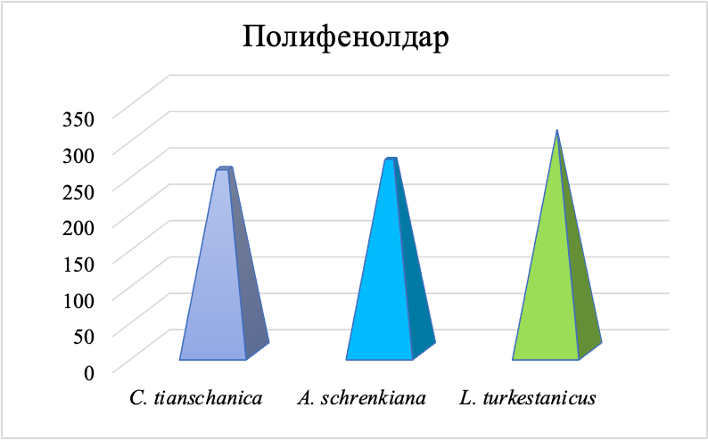

Сурет 12 – Полифенол мөлшері (құрғақ салмағы мг/г) [167]

Жалпы полифенолды қосылыстардың мөлшері 3 түрлі өсімдіктерде әр түрлі болды. Полифенолдың салыстрмалы төмен деңгейі C. tianschanica дәрілік өсімдігіне тән (251,66±0,2мг GAE/г) анықталды. Орташа деңгей A. schrenkiana (265,01±1,2мг GAE/г) тен табылса, ал салыстырмалы түрде жоғары деңгейі L. turkestanicus (305,1±0,255мг GAE/г) өсімдігінен анықталды (cурет 12).

Флавоноидтардың жалпы сандық мөлшері стандартты колориметриялық талдау арқылы анықталды (cурет 13). Талдаудан бұл өсімдіктердің барлығы флавоноидтарға бай екенін көруге болады: L. turkestanicus өсімдігі флавоноидтардың ең жоғары мөлшерін көрсетті (285,11±10,2мг CAE/г), одан кейін A. schrenkiana (142,1±2,1мг CAE/г), C. tianschanica өсімдік құрамында (118,06±0,11мг CAE/г) мөлшерін көрсетті [167].

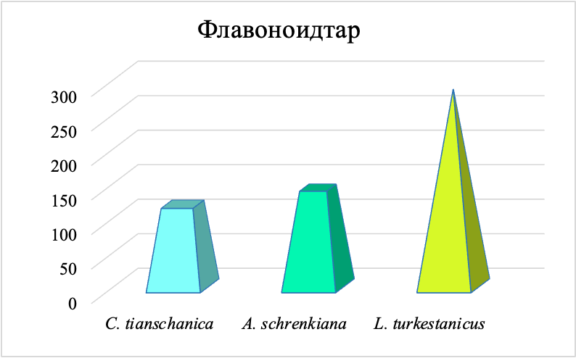

Сурет 13 – Флавоноидтардың жалпы мөлшері (құрғақ салмағы мг/г) [169]

Өсімдіктердегі фенолдық қосылыстардың тіндік, жасушалық және субжасушалық деңгейлерде таралуы гетерогенді болып келеді. Ерімейтін фенолдық қосылыстар жасуша қабырғаларында болады, ал еритін фенолдық қосылыстар өсімдік жасушаларының вакуолаларында кездеседі [168].
Бірқатар зерттеулер полифенолды тұтыну жүректің ишемиялық ауруларының жиілігін тежейтінін көрсетті [169]. Атеросклероз орташа артериялардың зақымдануға бейім аймақтарында дамитын созылмалы қабыну ауруы. Атеросклеротикалық зақымданулар белсенді болып, жедел миокард инфарктісі, тұрақсыз стенокардия немесе кенеттен жүрек өлімі сияқты патологиялық жағдайларды тудырмас бұрын ондаған жылдар бойы клиникалық түрде көрінбеуі мүмкін. Полифенолдар LDL тотығуының күшті ингибиторлары болып табылады және тотығудың бұл түрі атеросклероздың дамуындағы негізгі механизм болып саналады. Полифенолдар жүрек-қан тамырлары ауруларынан қорғайтын басқа механизімдер антиоксидантты, антитромбоциттік, қабынуға қарсы әсері және HDL деңгейінің жоғарылауы және эндотелий функциясының жақсаруы болып табылады. Полифенолдар атероманың тұрақтануына ықпал етуі мүмкін
Көптеген зерттеулер полифенолдардың диабетке қарсы әсері туралы хабарлайды [170]. Полифенолдар гликемияға әртүрлі механизмдер арқылы әсер етуі мүмкін, соның ішінде ішекте глюкозаның сіңуін тежеу немесе оны перифериялық тіндердің сіңіруі [171]. Көптеген фенолды қосылыстар антиоксиданттық қасиеттеріне байланысты семіздікпен, диабетке қарсы және қабынуға қарсы қасиеттермен, сондай-ақ қатерлі ісікке қарсы әсерлермен күреседі [172].

3.2.3 A. schrenkiana, C. tianschanica және L. turkestanicus өсімдіктерінің жалпы антиоксиданттық белсенділігі

Кесте 8 – Жалпы антиоксиданттық белсенділік
 | Жалпы антиоксиданттық белсенділік
 | Флавоноидтар (мг/г RE) | Полифенолдар  (мг GAE/г) | Липидтердің асқын тотығуы IC₅₀ (мкг/мг нәруыз)
L. turkestanicus | 285,11±10,2 | 305,1±255,3 | -
A. schrenkiana | 142,1±2,1** | 265,01±1,2 | 3,4±0,07
C. tianschanica | 118,06±11*** | 251,66±02 | 9,2±2,9
50% IC концентрациясының (IC₅₀) (мкг/мл) мәндері доза концентрациясының тежелуге тәуелділігінің логарифмдік қисығы бойынша есептелді. Полифенолдар мен флавоноидтардың жалпы концентрациясы үш реттік эксперименттер үшін орташа ±SD ретінде көрсетілген. Крускал-Уоллес сынағындағы полифенолдардың жалпы саны үшін маңыздылық мәндері p=0,0014** (p≤0,05), флавоноидтардың жалпы саны үшін p=0,0015 ** (p≤0,05), липидтердің асқын тотығуы үшін IC₅₀ p=0,0072** (p≤0,05), "L. turkestanicus" үлгісі үшін бұл көрсеткіш зерттелетін концентрацияларда IC₅₀ р=0,0133* (р≤0,05) мембраналық тұрақтандыру қасиеттерінің көрсеткіші үшін прооксиданттық әсер көрсеткендіктен анықталмады. себебі бұл сығындылар зерттелетін концентрация диапазонында гемолиз деңгейін 50% төмендетпеді. *** р≤0,001 галл қышқылының (GAE) эквиваленті (RE).

DPPH әдісін қолдана отырып, өсімдіктердің антиоксиданттық белсенділігі анықталды. DPPH радикалдарын жою белсенділігі сәйкесінше C. tianschanica өсімдігінде (IC₅₀-9,2±2,9мкг/мг) мәндерімен антиоксиданттық белсенділікті көрсетті. A. schrenkiana өсімдігінде (IC₅₀-3,4±0,07мкг/мг). Ал, L. turkestanicus өсімдік сығындысының антиоксиданттық белсенділігі басқа екі өсімдікке қарағанда жоғары болды (кесте 8).
Осы зерттеу нәтижелері полифенол компоненттері (яғни фенол қышқылдары мен флавоноидтар) антиоксиданттық белсенділікті арттыратын негізгі факторлар болуы мүмкін екенін растады, бұл зерттеуде A. schrenkiana және L. turkestanicus өсімдіктерінің құрамындағы фенолдар мен флавоноидтардың ең көп мөлшері анықталды. Полифенол компоненттері адамдарда қабынуға қарсы, ісікке қарсы, гипогликемиялық, гипохолестеринемиялық, бактерияға қарсы, антифункционалды, вирусқа қарсы және анальгезиялық белсенділік сияқты көптеген биологиялық функциялармен байланысты болады. АҚШ-тың NCI мәліметтері бойынша, өсімдік сығындысын потенциалды цитотоксикалық агент ретінде қарастыру үшін IC₅₀<20г/мл және оқшауланған қосылыстар үшін<4мкг/мл болуы керек. Көптеген өсімдік сығындыларының цитотоксикалық әсері олардың антиоксиданттық әсерімен байланысты болуы мүмкін. Осылайша, талданған A. schrenkiana және L. turkestanicus өсімдіктерінде де жоғары антиоксиданттық қасиеттері бар деп қорытынды жасауға болады. Яғни, бұл өсімдіктерді емдік мақсатта қолдануға болады.
IC₅₀ мәні бойынша сығындыларын келесі ретпен орналастыруға болады: A. schrenkiana<C. tianschanica, L. turkestanicus антиоксиданттық қасиеттері үшін IC₅₀ мәні осы зерттеуге енгізілген басқа түрлерге қарағанда жоғары (кесте 8).

3.2.4 A. schrenkiana, C. tianschanica және L. turkestanicus өсімдіктері құрамындағы эфир майлары
Эфир майлары тамақ өнеркәсібінде, медицинада, фармацияда, косметологияда, ароматерапияда кеңінен қолданылатын органикалық қосылыстардың күрделі қоспалары [173].

Кесте 9 – A. schrenkiana, L. turkestanicus және C. tianschanica өсімдік құрамындағы эфир майларының өнімділігі (%) 0,37 mL/100g
Элементтер | L. turkestanicus | A. schrenkiana | C. tianschanica
Camphene | 4,01 | 3,66 | 9,2
1,8-Cineole | 6,70 | 29,13 | 18,2
γ-Terpinene | 8,17 | 0,31 | 0,12
p-Cymene | 5,01 | 1,12 | 8,4
8-O-Acetylharpagide | 18,34 | - | 1,03
Camphor Камфора | 9,8 | 44,81 | 34,79
Bornyl acetate | 6,90 | 0,90 | -
Terpinene-4-ol | - | 1,18 | -
Borneol | - | 4,27 | 1,30
Carvone | 5,23 | 0,72 | -
β-Oplopenone | - | 1,56 | -
Spathulenol | 2,21 | 3,77 | -
Tanımlanamayanlar | - | 8,40 | -
thymol | 39,01 | 2,1 | 17,04
octen-3-ol | 14,01 | - | -
β-caryophyllene | 4,08 | - | 2,01
Verbenone | 5,71 | - | 3,9
β-bisabolene | 2,71 | - | -
harpagide | 7,75 | - | -

GC-MS/FID талдау көмегімен A. schrenkiana өсімдігінен 39, L. turkestanicus өсімдігінен 39 және C. tianschanica өсімдігінен 36 компонент анықталды, нәтиже 9-кестеде көрсетілген [174].
А. schrenkiana, L. turkestanicus және C. tianschanica өсімдік құрамындағы эфир майынан бөлініп алынған компоненттердің фармакологиялық қасиеттері төмендегідей: Камфора (camphor) орталық жүйке жүйесінің жұмысын жақсартып, тыныс алу ритімін қалыпқа түсіреді, құлақ ауруларын емдейді. Сондай-ақ, сыртқы жарақаттарды дизенфекциялап қабынудың алдын алады. Тері астына енгізген кезде өсімдік майындағы камфора ерітінділері тыныс алу орталығын сергітеді, вазомоторлы орталықты ынталандырады. Сондай-ақ, жүрек бұлшықетіне тікелей әсер етеді, ондағы метаболикалық процестерді күшейтеді және оның симпатикалық нервтердің әсеріне сезімталдығын арттырады. Камфораның әсерінен перифериялық қан тамырлары тарылады. Камфора тромбоциттердің агрегациясын тежеуі мүмкін, сондықтан микроциркуляцияны жақсарту үшін қолдануға ұсынылады. Камфора ерітінділері жедел және созылмалы жүрек жеткіліксіздігі, коллапс, тыныс алу депрессиясы үшін кешенді терапияда қолданылады; пневмония және басқа жұқпалы аурулар, ұйықтататын дәрілер және есірткімен улану кезінде антидот ретінде қолданылады. Қақырықтың бөлінуіне ықпал етеді [175]. Камфораны дене тіндеріне қолданғанда жақсы әсер етеді және тітіркендіргіш, дезинфекциялайтын, қабынуға қарсы және анальгетикалық әсерге ие. Бұл тіндердің зат алмасуын жақсартуға, ыдырау өнімдерінің шығарылуын тездетуге және зақымдалған аймақтарды емдеуге көмектеседі. Камфора хош иісімен ингаляциялық емдеу кезінде ми қан айналымының жақсаруы, шаршау мен депрессияны жеңілдету, жалпы әлсіздікті жою және ұйқының жақсаруы байқалады [176].
1,8-цинеол (1,8-Cineole) бактерияларға, кейбір вирустарға және саңырауқұлақтарға қарсы белсенды әсер көрсетеді. Медицинада антисептикалық, тыныс жолы ауруларын емдеу үшін қолданылады. Микробті өлтіру қасиетінің болуына байланысты ауыз қуысын шаяды және тіс пасталарын жасайды [177]. Сондай-ақ, жасанды эфир майларының құрамдас бөлігі ретінде қолданылады. Цинеол негізіндегі эвкалипт майы әртүрлі тағамдарда, соның ішінде нан, кондитерлік өнімдер мен ет өнімдерінде, сондай-ақ,- сусындарда төмен дозада (0,002%) хош иістендіргіш ретінде қолданылады. Дәстүрлі медицинада жөтелге қарсы дәрі ретінде қолданылады. Теріге қолданған кезде ол аллергияға қарсы, жергілікті тітіркендіргіш әсерге ие [178].
Тимол (Thymol) микробқа қарсы, паразиттерге қарсы және фунгицидтік агенттер тобына жатады. Медицинада анкилостомидозды, трихоцефалозды және кейбір басқа гельминтоздарды емдеуде антигельминтикалық қасиет көрсетеді. Ауыз қуысын, жұтқыншақты, мұрын-жұтқыншақты дезинфекциялауға арналған антисептикалық агент ретінде қолданылса, стоматологиялық тәжірибеде дентинді жансыздандыратын дәрі ретінде қолданылады. Фармацевтика өнеркәсібінде консервант ретінде де қолданылады. Жүктілік, жүрек жеткіліксіздігі, бауыр мен бүйрек аурулары, асқазан жарасына қарсы антигельминтикалық агент ретінде қолданылады [179]. Тимол айқын акарицидтік, бактерицидтік, ноземацидтік және фунгицидтік әсерге ие. Липофильді қасиеттеріне байланысты бактериялық мембрананың құрылымдарына және беткі электростатикаға әсер етеді, бактериялардың жасуша қабырғасының полисахаридтерімен күрделі қосылыстар түзеді. Бұл мембрананың қаттылығы мен тұрақтылығының өзгеруіне әкеледі. Тимол молекулалары бактериялық қабықтың құрамына енеді, оның тұтастығын бұзады және өткізгіштігін арттырады. Сондай-ақ, тимол бактериялық жасушаның R-плазмидаларына әсер етеді, олар микробтардың антибиотиктерге төзімділігіне жауап береді, олардың репликациясын бұзады және микроорганизм ақуыздарының денатурациясын тудырады. Саңырауқұлақтар мен қарапайымдыларға бірдей тиімді әсер етеді.
Октен 3-ол-1 (Octen-3-ol) - АҚШ-тың азық-түлік және дәрі-дәрмек басқармасы тағамдық қоспа ретінде мақұлдады. Жануарларға жүргізілген зерттеуде октенол дофамин гомеостазын бұзатыны және паркинсонизмнің дамуына қатысатын қоршаған орта агенті болуы мүмкін екендігі анықталды [180].
Вербенон (verbenone), микропқа қарсы әсері бар. Сабын мен жуғыш заттарды хош иістендіруге, сондай-ақ парфюмерияда, ароматерапияда, шөп шайларында, дәмдеуіштерде және шөптен жасалған дәрілерде қолданылады. Жөтелді басатын құрал ретінде қолданылады, микробқа қарсы қасиеттері де болуы мүмкін [181].
Карвон (Carvone), құрамында көп карвон бар эфир майлары тамақ өнеркәсібінде кеңінен қолданылады. Мысалы, Wrigley's Spearmint Gum сағызында хош иіс ретінде R(-)-карвон бар. Ауа тазартқыштарда да қолданылады. Құрамында карвон бар эфир майлары ароматерапияда қолданылады.
β-кариофиллен (β-caryophyllene), ғылыми эксперименттік зерттеулер оның бірқатар пайдалы қасиеттерін анықтады. β-кариофиллен қабынуға қарсы, антиоксидантты, иммуномодуляциялық, вирусқа қарсы, кардиопротекторлық, нейропротекторлық, бүйректі, өкпені қорғайтын, ауырсынуды басатын және қатерлі ісікке қарсы қасиеттері бар әсері бар [182]. Ішке қолдану кезінде β-кариофиллен дененің жүйке, жүрек-қан тамырлары және ас қорыту жүйелерін қорғау қызметін атқарады. In vivo зерттеулер β-кариофилленді ішке қолдану иммундық жүйенің қабыну реакциясына қарсы ұтымды жауап бере алатынын көрсетті. Сыртта қолданған кезде β-кариофиллен тазартқыш қасиеттерін көрсете алады және теріні ылғалдандырып құрғаудан сақтайды.
р-Цимен (p-Cymene) - In vitro зерттеулер антиоксидантты, қабынуға қарсы, паразиттерге қарсы, диабетке қарсы, вирусқа қарсы, ісікке қарсы, бактерияға қарсы және саңырауқұлаққа қарсы фармакологиялық қасиеттерін көрсетті. Сондай-ақ, п-цимен анальгетиктер, антиноцицептивтер, иммуномодуляциялық, вазодилататорлар және нейропротекторлар ретінде әрекет ететіні туралы хабарланды. Оның ісікке қарсы әсері апоптоздың тежелуі және жасуша циклінің тоқтауы сияқты кейбір механизмдермен байланысты [183]. Алдыңғы зерттеулер р-цименнің гидроксил радикалы және нитрит оксиді (NO) сияқты реактивті бөлшектерді жою, сондай-ақ супероксид дисмутаза (SOD) және каталаза (CAT) белсенділігін арттыру арқылы перспективалы антиоксиданттық әсерге ие екенін көрсетті [184].
A. schrenkiana қазіргі уақытта A. schrenkiana тек халықтық медицинада қолданылады, бірақ құрамында биологиялық белсенді заттардың кең спектрі бар және бірқатар фармакологиялық қасиеттерге ие. Түрлерінің фитохимиялық зерттеулері камфора (Camphor-44,79%), 1,8-цинеол (1,8-Cineole-29,13%), борнеол (Borneol-4,27%), спатуленол (Spathulenol-3,77%), камфен (Camphene-3,66%) және басқа қосылыстар (0,30-1,57%) мөлшері анықталды (кесте 9).
Ғылыми зерттеулерге сүйенетін болсақ, зерттеушілер Оңтүстік Сібір өңірінде өсетін A. schrenkiana өсімдік қорын зерттеу барысында өсімдік жер үсті бөлігінен алынған эфир майының құрамынан жалпы 39 компонентті (90,15%) анықтаған [185], бұл компоненттердің ішінде камфора (9,66%), 1,8-цинеол (22,26%), борнеол (8,13%), спатуленол (1,92%), камфен (2,37%)бар. Әдебиет көздерімен салыстыратын болсақ, елімізде өсетін A. schrenkiana өсімдігі өзге елде өсетін түрмен салыстырғанда эфир майына бай түр деп айтуға болады. Құрамында компонент-Oct-1-en–3 ol, α-пинен болғандықтан эфир майы спазмолитикалық, седативті, бактерияға қарсы, саңырауқұлаққа қарсы және бұлшықет босаңсытқыш әсерге ие. Өсімдік құрамында көп мөлшерде 1,8-цинол болуы қабынуға қарсы, седативті және ауырсынуды басатын құрал ретінде пайдалануға болатын ерекшеліктерін пастайды [186].
L. turkestanicus GX-MS талдау әдісі арқылы 39 химиялық компонент анықталды. Негізгі компоненттері камфора (Camphor-9,8%), тимол (thymol-39,01%), Откен 3-ол-1 (octen-3-ol-14,01%), 1,8-цинеол (1,8-Cineole-6,7%), спатуленол (Spathulenol-2,21%), камфен (Camphene-4,01%), γ-терпинен (γ-Terpinene-8,17%), Борнилацетат (Bornyl acetate-6,90%), вербенон (verbenone-5,71%), Карвон (Carvone-5,23%), р-Цимен (p-Cymene-5,01%), карвакрол (Carvacrol-5,8%), β-кариофиллен (β-caryophyllene-4,08%), β-бисаболен (β-bisabolene-2,71%), 8-о-ацетилгарпагид (8-O-Acetylharpagide-18,34%), гарпагид (harpagide-7,75%) және леонуриннің (leonurin-0,60%) мөлшері анықталды. Зерттеу нәтижелерін әдебиеттік деректермен салыстырсақ Өзбекстанда зерттелген L. turkestanicus өсімдігі құрамынан бөлініп алынған эфир майы құрамымен қарайлас болды.
Зерттеу нәтижелері көрсеткендей L. turkestanicus құрамында көп мөлшерін 8-о-ацетилгарпагид және гарпагид анықталғандықтан ықтимал практикалық қолданылуы бар гарпагид пен 8-О-ацетил-харпагидтің көзі бола алады. Гарпагид пен 8-Оацетилгирпагидтің негізгі фармакологиялық әсері қабынуға қарсы, ауырсынуды басатын және ықтимал ревматизмге қарсы. Халықтық медицинада L. turkestanicus тұнбалар, инфузиялар, шайлар түрінде ішке седативті, ұйықтататын дәрі, антиспазматикалық, жараға қарсы, диуретик ретінде қолданылады. Тұнбалары асқазан мен он екі елі ішектің ойық жарасына, асқазан мен ішектің ауырсынуына, етеккір циклінің бұзылуына, жүйке жүйесінің әртүрлі ауруларында, сондай-ақ тыныс алу жолдарының ауруларына қолданылады.
C. tianschanica өсімдік эфир майы құрамынан GX-MS талдау әдісі арқылы 36 химиялық компонент анықталды. Камфора (Camphor-34,79%), 1,8-цинеол (1,8-Cineole-18,2%), Тимол (thymol-17,04%), Вербенон (verbenone-3,9%), β-кариофиллен (β-caryophyllene-2,1%), камфен (Camphene-9,2%), р-Цимен (p-Cymene-8,4%) т.б. компоненттері бөлініп алынды.
Зерттеу нәтижелері көрсеткендей эфир майы құрамындағы камфора C. tianschanica өсімдігінің орталық жүйке жүйесінің жұмысын жақсартып, тыныс алу ритімін қалыпқа түсіретін қасиетін растайды, 1,8-цинеол компонентінің көп мөлшерде болуы өсімдіктің бактерияларға, кейбір вирустарға және саңырауқұлақтарға қарсы белсенділігін көрсетеді. Ал, тимол компонентінің болуы бұл өсімдіктің ауыз қуысын, жұтқыншақты, мұрын-жұтқыншақты дезинфекциялауға арналған антисептикалық агент ретінде қолданылса, стоматологиялық тәжірибеде дентинді жансыздандыратын дәрі ретінде қолдануға болатынын растайды. Сондай-ақ, өсімдіктің құрамында р-Цимен, β-кариофиллен, камфен компоненттердің болуы қатерлі ісік ауруларының алдын алу, жөтелге қарсы, несеп айдауда қолданатын қабілеттерін растайды және фармакологиялық қасиетін көрсетеді.
Әдебиеттік ақпараттарды талдау өсімдіктер құрамында кездесетін биологиялық белсенді қосылыстардың емдік қасиеттері мен ауруларды емдеу мүмкіндіктерін дәлелдеп отыр. Сондықтан да, өндірістік маңызы бар A. schrenkiana, L. turkestanicus және C. tianschanica өсімдік фармакологтар мен медициналық әзірлемелердің назарында болатыны анық, әсіресе олардың дәстүрлі медицинада жүздеген жылдар бойы қолданылуы олардың әр түрлі тиімділігін растайды.

3.2.5 A. schrenkiana, L. turkestanicus және C. tianschanica өсімдік құрамындағы микро-макро элементтер және ауыр металдар
Микро-макро элементтер
Адам ағзасындағы микроэлементтер бірнеше физиологиялық функцияларды орындайды, соның ішінде ферменттер, гормондар және басқа заттардың синтезі иммундық және репродуктивті жүйелердің өсуін, дамуын және жұмысын реттеуге көмектеседі.

Кесте 10 – A. schrenkiana, L. turkestanicus және C. tianschanica өсімдік құрамындағы микро-макро элементтер (сандық құрамы, мг/г құрғақ зат).
Элементтер (мг/г) | L. turkestanicus | A. schrenkiana | C. tianschanica
K | 4,7±0,12 | 495,1±0,21 | 4,19±0,01
Na | 1,02±0,11 | 195,6±0,41 | 0,9±0,23
Mg | 2,5±0,31 | - | 1,71±0,15
Fe | 0,51±0,16 | 6,370±0,01 | 0,91±0,12
Se | 1,01±0,02 | - | 0,08±0,22
Zn | 17,1±0,04 | 0,372±0,12 | 16,9±0,11

К - A. schrenkiana құрамында (495,1±0,21мг/г), L. turkestanicus құрамында (4,7±0,12мг/г) және C. tianschanica өсімдік құрамында (4,19±0,01мг/г) мөлшерде жинақталған, демек бұл өсімдіктерді пайдалы өсімдіктер қатарына жатқызуға болады. Себебі, К қанның ұюына және сүйектердің құрылысына қажетті әртүрлі ақуыздарды жасауға көмектеседі. Протромбин-қанның ұюына тікелей қатысатын К ге тәуелді ақуыз. Остеокальцин-сау сүйек тінін қалыптастыру үшін К ді қажет ететін тағы бір ақуыз. Бұл екі ақуыздың синтезделуі К көмегімен жүзеге асырылады. Сондай-ақ, К қан қысымын төмендетеді, жүрек импульсын реттейді, жасуша ішіндегі ферменттерді активтендіреді және бұлшық еттердің жиырылуын қалыпқа келтіреді. K мен Ca адам ағзасында қан құрамындағы холостеринді төмендетуге қатысады.
Fe - A. schrenkiana өсімдік құрамында (6,370±0,01мг/г), L. turkestanicus өсімдік құрамында (0,51±0,16мг/г) және C. tianschanica өсімдік құрамында (0,91±0,12мг/г). Fe-дің ең негізгі функциясы ағзаға оттегі, миоглобин және гемоглобиннің синтезінде, метаболизм процестерін қамтамасыз етуде және белоктардың құрылымдауына қатысу. Темір иммундық жүйенің қалыпты жұмыс істеуі үшін де маңызды.
Zn - A. schrenkiana құрамында (0,372±0,12мг/г), L. turkestanicus құрамында (17,1±0,04мг/г) және C. tianschanica құрамында (16,9±0,11мг/г). Zn адам ағзасында гормондар синтезіне қатысады. Жүктілік кезінде шарананың дұрыс жетілуіне қажетті элементтің бірі.
Zn және Fe өсімдіктердің оңтайлы өсуі, дамуы және өнімділігі үшін қажетті өмірлік маңызды қоректік заттардың бірі, осы қоректік заттардың кез келгенінің жетіспеушілігі өсімдіктердің өсуінің бұзылуына және өнімділіктің төмендеуіне әкелуі мүмкін. Fe және Zn сияқты микроэлементтер мәдени өсімдіктердің физиологиялық процестерінде өте маңызды рөл атқарады; дегенмен, олар өте аз мөлшерде қажет. Fe хлорофиллді синтездеу және хлоропласттардың құрылымы мен қызметін сақтау үшін қажет. Zn өсімдіктердің оңтайлы өсуі үшін өте маңызды, өйткені ол бірнеше биологиялық процестерге, соның ішінде жасуша пролиферациясына, көмірсулар алмасуына және P-Zn өзара әрекеттесуіне әсер етеді. Zn-ферменттердің барлық алты класына (гидролазалар, оксидоредуктазалар, липазалар, трансферазалар, лигазалар және изомеразалар) қажет жалғыз металл.
Mg - A. schrenkiana құрамынан анықталмады. L. turkestanicus құрамында (2,5±0,31мг/г) және C. tianschanica құрамында (1,71±0,15мг/г) мөлшерде анықталды. Mg күйзеліске қарсы макроэлемент болғандықтан адам ағзасында тапшы болса адам ашуланшақ болады, ұйқысы нашарлап көңіл-күй құбылмалы болып үнемі көңілсіз жүреді, сол үшін өсімдіктерден жасалған фитошай немесе препараттар адамның көңіл-күйін көтереді. Сонымен қатар, адам жүйке жүйесін жақсартады. Жүрек соғысының ырғағын қалыпқа келтіріп, оттегімен қамтамасыз етіп, тамыр жүйесін кеңейту рөлін атқаратын болғандықтан, жүрек ауруы бар адамдарға пайдалы элемент болып табылады.
Se - L. turkestanicus құрамында (1,01±0,02мг/г) және C. tianschanica өсімдік құрамында (0,08±0,22мг/г), A. schrenkiana өсімдік құрамынан анықталмады. Ғылыми зерттеулер бойынша Se адам ағзасында иммунитет жүйесін қалыптастыратын маңызды элементтің бірі екенін дәлелдеген [187]. Se жетіспеген жағдайда бұлшық ет қызметі әлсірейеді, әсіресе жүрек бұлшық етінің қызметі төмендейді. Сондай-ақ, ағзада Se азаюы әр түрлі вирустық ауруларды, жұқпалы ауруларды және онкологиялық ауруларды тудыруы мүмкін. Ғылыми зерттеулер негізінде қант диабеті мен бронхит ауруларын емдеуде Mg, Zn, Cr және Se қатарлы элементтерді бірге пайдалану оң нәтиже көрсеткенін дәлелдеген [188].
Na - A. schrenkiana құрамында (195,6±0,41мг/г), L. turkestanicus құрамында (1,02±0,11мг/г) және C. tianschanica құрамында (0,9±0,23мг/г). Na адам ағзасының ішкі ортасының тепетеңдігін сақтауда маңызды рөл атқаратын элемент болып табылады. Ағза жасушасындағы су мөлшерін реттеуге қатысады, ферменттердің жұмысын жақсартады.
K⁺, Mg⁺, Ca⁺, Cl⁻, Na⁺ қатарлы иондар ағзадағы жүйке импульсына және бұлшық ет жасушаларының жұмысына қатысады. Na-дың ағзадағы мөлшері қалыпты деңгейден ауытқыса жүйке жүйе қызметі, жүрек-қантамырлар қызметі және бұлшықет қызметі бұзылады [189]. Бұл әрқайсысы сүйек саулығы, жүйке импульстарының берілуі, электролит балансы, қан қысымы және созылмалы қабынуды азайту сияқты адам ағзасының әртүрлі аймақтарында шешуші рөл атқарады. Темір, марганец, мыс, йод, мырыш, фтор және селен жасушаларға оттегін жеткізу, энергия алмасу, қалқанша безінің гормондарын өндіру және пайдалану, сондай-ақ нервтердің, қан тамырларының, сүйектердің және иммундық жүйенің ақаусыздығын қамтамасыз етеді [190].

A. schrenkiana, L. turkestanicus және C. tianschanica өсімдік құрамындағы ауыр металдар анықталмады.
Өсімдік тектес дәрілік заттардың ауыр металдармен ластануы адамдарға, әсіресе белгілі шекті концентрациядан жоғары деңгейде жаһандық қауіп төндіреді. Қазіргі таңда тіршілік ортасының ластануы, өндірістік орындардан ауыр металдардың көптеп суға және ауаға таралуы қауіпсіз өсімдіктерді улы өсімдіктерге айналдыруда, сол үшін дәстүрлі медицинада емдік қасиеті бар деп келген өсімдіктерді де қайталай сарапқа салып уыттылық сапасын тексерген жөн. Зерттеулер кейбір өсімдік препараттарда ауыр металдардың жоғары деңгейі бар екенін анықтағаннан кейін өсімдік препараттардың қауіпсіздігіне қатысты алаңдаушылық артты. Бұл дәстүрлі медициналық терапияда жиі кездесетін және денсаулықтың бірқатар бұзылуларының себебі болып саналатын мәселе болды. Дамыған және дамушы елдерде алынған сынамалар халыққа қолжетімді өнімдерде ықтимал улы ауыр металдардың жоғары деңгейін көрсетті. Көптеген дәстүрлі дәрі-дәрмектер ауыр қолайсыз бүйрек патологиясын тудыруы мүмкін, оның механизмі әлі толық анықталмаған, бірақ ауыр металдардың уыттылығымен байланысты [191]. Сондықтан да біз зерттеп отырған үш түрлі өсімдік құрамындағы ауыр металдардың қорамын тексеріп көрдік.

Кесте 11 – Өсімдіктер ұрамдарында кездесетін ауыр металдар

Ауыр металдар (мг/г) | L. turkestanicus | A. schrenkiana | C. tianschanica
Pb | табылған жоқ | 0,0101±0,0002 | табылған жоқ
Cd | табылған жоқ | 0,0008±0,00003 | табылған жоқ
As | Табылған жоқ | табылға жоқ | табылған жоқ
Hg | Табылған жоқ | табылған жоқ | табылған жоқ
Cu | 0,00083±0,00001 | 0,00046±0,000012 | 0,00018±0,00004
Бағандардағы мәндер (әрбір өсімдік түрі үшін) бір әріптен кейін айтарлықтай ерекшеленбейді (p > 0,05), пост hoc сынағы (Tukey сынағы) арқылы бағаланады. Деректер орташа ± стандартты ауытқу ретінде ұсынылған.
Өсімдіктердің ауыр металдарды сіңіруі және кейіннен қоректік тізбекте жиналуы жануарлар мен адам денсаулығына ықтимал қауіп төндіреді [192]. Әсіресе ауыр металдардың бүйректің шығарылу жылдамдығы төмен екендігі белгілі болғандықтан, бұл өте төмен концентрацияда да адам үшін жағымсыз салдарға әкелуі мүмкін. Олар денеге оңай сіңбейді және жұмсақ тіндерде жиналатыны анықталды және көптеген белгілі қалыпты биохимиялық және метаболикалық процестерге араласуына байланысты улы әсер етеді. Денсаулықтың бірнеше проблемалары ауыр металдарды диетада шамадан тыс тұтынумен байланысты болды, соның ішінде иммунитеттің төмендеуі, жүрек дисфункциясы, ұрықтың ақаулары, психоәлеуметтік және неврологиялық мінез-құлықтың бұзылуы [193]. Pb және Cd адам ағзасына да, өсімдіктерге де қажет емес және төмен дозаларда әртүрлі биомолекулалық жағымсыз функционалдық әсерлерді тудыратын маңызды элементтер емес. Cu көптеген ферменттердің маңызды құрамдас бөлігі болғанымен, оны шамадан тыс тұтыну дерматит, жоғарғы тыныс жолдарының тітіркенуі, іштің ауыруы, жүрек айнуы, диарея, құсу және бауырдың зақымдалуына әкелуі мүмкін.
As және Hg өкпе, жүйке, бүйрек және тыныс алу жүйелерін зақымдауы мүмкін, сонымен қатар тері патологиясын тудыруы мүмкін. Сондай-ақ орталық жүйке жүйесінде, бауырда, өкпеде, жүректе, бүйректе және мида бұзылулар тудыруы мүмкін. Гипертонияға, іштің ауырсынуына, терінің бөртпелеріне, ішек жарасына әкеледі және әртүрлі қатерлі ісіктермен байланысты. Сондықтан шұғыл түрде өсімдік тектес дәрілік заттардың ауыр металдармен ластану қаупін жан-жақты бағалау қажет (кесте 11).
Қорытындылай келе, өсімдік негізіндегі дәрі-дәрмектердегі ауыр металдардың мөлшері қауіпсіздік деңгейінен жоғары болса адам ағзасына үлкен қауіп-қатер төндіретіні анық. Сонымен қатар, микроэлементтер өсімдіктердің белсенді химиялық компоненттерінің пайда болуына әкелетін реакцияларда маңызды рөл атқарады, сондықтан олардың емдік және улы қасиеттеріне ішінара жауап береді. Улы металдарды талдау осы өсімдіктерден жасалған өсімдік препараттарының мөлшерін бағалау үшін пайдалы болуы мүмкін [194]. Кадмий (Cd), қорғасын (Pb), мышьяк (As), сынап (Hg) және мыс (Cu) қатарлы бес ауыр металдың концентрациясы дүние жүзіндегі 1773 үлгідегі индуктивті байланысқан плазмалық оптикалық масс-спектрометрия (ICP-MS) арқылы зерттелді. Зерттеулер бойынша нормадан асып кету мөлшері Pb-5,75%, Cd-4,96%, As-4,17%, Hg-3,78%, ал Cu-1,75% ды құрайды [195]. Сондықтан препараттардағы қауіпті элементтердің сапасына әмбебап стандарттар мен талаптарды белгілеу өте маңызды. Біз зерттеп отырған A. schrenkiana, L. turkestanicus және C. tianschanica өсімдіктер құрамындағы улы металдардың мөлшері халықаралық стандарттан төмен немесе мүлдем жоқ болғандықтан бұл өсімдіктер қауіпсіз өсімдіктер болып есептеледі.

3.2.6 A. schrenkiana, L. turkestanicus және C. tianschanica өсімдік құрамындағы дәрумендер
Дәрумендер адам ағзасының барлық функцияларында маңызды рөл атқарады, жасушаларға оттегін жеткізуден бастап, денеңізге энергияны оңай пайдалануға мүмкіндік береді.
Барлық дәрілік өсімдіктердің құрамында дәрумендер кездеседі, алайда метаболизм процестеріне әсер ететін және белгілі бір дәрумендердің концентрациясының жоғары болуына байланысты дәрілік өсімдіктердің биологиялық белсенді заттар концентраттарының ерекше тобы болады. «Дәрумендер» деп қазіргі уақытта адам ағзасында синтезделмейтін, бірақ оған тамақпен бірге қабылдайтын аз мөлшерде қалыпты өмір сүру үшін қажетті әртүрлі химиялық құрылымдағы органикалық заттар тобы біріктірілге нәрсені айтады.. Витаминдер метаболизм процестерінде катализатор рөлін атқарады. Жақында кейбір дәрумендер организмде түзілетін және метаболизм процестеріне қатысатын ферменттердің белсенді топтарының құрамдас бөлігі екендігі дәлелденді. Жалпы дәрумендердің негізгі табиғи көзі - өсімдіктер әлемі. Көптеген дәрумендердің биосинтезі өсімдік жасушалары мен тіндерде жүреді. Қазіргі уақытта 20-ға жуық дәрумендер белгілі. Олардың көпшілігі химиялық құрамы жағынан және атқаратын рөлі тұрғысынан зерттелген .
Дәрумендер «майда еритін» немесе «суда еритін» деп бөлінуіне байланысты кең мағынада екі топқа бөлінеді. Майда еритін витаминдерге A, D, E және K дәрумендері кіреді, бұл витаминдердің әрқайсысы ағзада, соның ішінде көру мүшесінің жұмысына, сүйектің беріктігі, терінің тұтастығында және қанның ұюында шешуші рөл атқарады. Бұл дәрумендер майлармен бірге сіңеді және адам ағзасындағы май шөгінділерінде жиналады. Суда еритін дәрумендерге С дәрумені, тиамин (В₁), рибофлавин (В₂), ниацин (В₃), пантотен қышқылы (В₅), пиридоксин (В₆), биотин (В₇), фолий қышқылы (В₉) және кобаламин (В₁₂) жатады.
Үш түрлі өімдік сығындыларының витаминді құрамы капилярлы электрофорез әдісі арқылы анықталды. Әдістеме бойынша мемлекетаралық стандартына сай капилярлы электрофорез әдісі арқылы В тобының витаминдері, оның ішінде B₁ (тиаминхлорид), B₂ (рибофлавин), B₅ (пантотенон қышқылы), B₃ (никотин қышқылы және никотинамид), B₆ (пиридоксина), B₉ (фолий қышқылы) және C (аскорбин қышқылы) витаминдерінің мөлшерін анықтауға мүмкіндік береді.
Алынған нәтижелер A. schrenkiana өсімдігінде В₁ дәруменінің жоғары мөлшерде екенін көрсетті. Ал, B₂, В₃, С, B₆ дәрумендерінің мөлшері салыстырмалы мөлшерде жоғары көрсеткіш көрсеткен. В тобындағы дәрумендер организм қалпына келуіне оңтайлы әсер еттеді. В дәрумендері ағзаға энергияны өндіру үшін пайдаланатын тағамды көмірсуларды глюкозаға айналдыруға көмектеседі. Көбінесе күрделі В дәрумендері денеге майлар мен ақуыздарды сіңіруге көмектеседі. В дәрумендері терінің, шаштың, көздің және бауырдың денсаулығы үшін өте маңызды. Олар сондай-ақ жүйке жүйесінің дұрыс жұмыс істеуіне көмектеседі (кесте 12).

Кесте 12 – Дәрілік өсімдіктер құрамындағы дәрумендер

Дәрумендер мг/100г | L. turkestanicus | A. schrenkiana | C. tianschanica
B₁ | 1,91±0,1 | 2,052±0,41 | 0,91±0,6
B₂ | 0,12±0,1 | 0,391±0,164 | 0,26±0,04
B₆ | 2,01±0,01 | 0,136±0,027 | 2,9±0,12
C | 1,52±0,21 | 0,751±0,255 | 1,2±0,211
B₃ | 1,50±0,02 | 0,91±0,190 | 2,90±0,11
B₅ | 1,71±0,2 | 0,019±0,004 | 2,51±0,5
B_{c} | 1,31±0,21 | 0,096±0,018 | 1,1±0,5
Бағандардағы мәндер (әрбір өсімдік түрі үшін) бір әріптен кейін айтарлықтай ерекшеленбейді (p > 0,05), пост hoc сынағы (Tukey сынағы) арқылы бағаланады. Деректер орташа ± стандартты ауытқу ретінде ұсынылған.

В₁ дәрумені (тиамин): В₁ дәруменін жануар организмдерінде ішек микрофлора бактериялары синтездеп отырады. Тиамин организмдегі әртүрлі ферментативті реакциялар үшін қажетті кофактор болып табылады. Ол көмірсулардың алмасуында және әсіресе пируатты энергия өндіру үшін қолданылатын ацетил-КоА-ға айналдыруда маңызды рөл атқарады. В₁ дәруменінің жетіспеушілігі жүйке-бұлшықет бұзылыстарына, әлсіздік, тәбеттің бұзылуы, жүрек жеткіліксіздігі секілді көптеген ауруларды тудыруы мүмкін.
B₂ (рибофлавин) дәрумені ағзаның дамуына қажетті көптеген процестерге қатысады. Мысалы, жарақаттың тез жазылуы, көздің көру қабылетін жақсартуға қатысады.
В₃ дәрумені (ниацин): Ниацин көмірсулардың, майлардың және ақуыздардың метаболизмі үшін маңызды. Ол тағамды энергияға айналдыру процесінде шешуші рөл атқарады. Ниацин кейбір гормондардың синтезі үшін де қажет және қандағы холестерин деңгейін реттейді. Ниацин тапшылығы тері бөртпелері, ас қорыту бұзылыстары, өсу процесі тоқтауы, жүйке аурулары, бүйрек безінің зақымдалуы, әлсіздік сияқты белгілермен сипатталатын пеллаграның дамуына әкелуі мүмкін.
В₆ дәрумені (пиридоксин): Пиридоксин аминқышқылдарының алмасуында және серотонин, дофамин және гамма-аминобутир қышқылы (GABA) сияқты кейбір нейротрансмиттерлердің синтезінде маңызды рөл атқарады. Ол сондай-ақ, эритроциттердің түзілуіне қатысады және иммундық жүйені реттейді.
В₅ дәрумені энергия үшін майлар мен көмірсулардың ыдырауында маңызды рөл атқарумен қатар, эритроциттерді, сондай-ақ бүйрек үсті бездері, бүйректің үстінде орналасқан кішкентай бездер шығаратын жыныстық гормондар мен стресске байланысты гормондарды өндіру үшін өте маңызды. В₅ дәрумені ас қорыту жолдарының денсаулығын сақтау үшін де маңызды және ол денеге басқа дәрумендерді, әсіресе В₂ дәруменін қолдануға көмектеседі. В₅ дәруменінің жетіспеушілігі сирек кездеседі, бірақ шаршау, ұйқысыздық, депрессия, тітіркену, құсу, іштің ауыруы, аяқтың күйіп қалуы және жоғарғы тыныс жолдарының инфекциясы сияқты белгілерді қамтуы мүмкін. Алдын ала зерттеулер В₅ дәруменінің теріге ылғалдандыратын әсері бар екенін, ревматоидты артритті белгілерін жақсарта алатынын көрсетеді,
В6 дәрумені тиамин тапшылығы, неврологиялық бұзылулары жүрек мәселесі, көз аурулары, мигрень бас ауруы, гипергомоцистеинемия, неврологиялық бұзылулары психикалық проблемалар, анемия және басқада ұстамаларды емдейді.
C дәрумені: Иммунитетті күшейтіп адамға күшті энергия беретін маңызды микроэлементтердің бірі. С дәруменін жиі қабылдау қанның антиоксиданттық қабылетін 30% ға арттыратыны дәлелденген [196].
C. tianschanica өсімдік құрамында жасұнық, B₃, B₅, B_{c}, B₆, С дәруменді каротеноидтар және антоцианиндер бар болғандықтан олардың әрқайсысы қатерлі ісік ауруларының алдын алуда маңызды рөл атқарады. Сондай-ақ, жөтелге қарсы, несеп айдауда қолданылады. In vitro зерттеулері бойынша C. tianschanica құрамындағы антоцианиндердің адамдағы ісік жасушаларының таралуын азайтуға қабілетті екенін көрсетті [197].
A. schrenkiana өсімдік құрамында В_{1,} C, B₃ дәрумендерінің жоғары мөлшері сақталғандықтан жүйке-бұлшықет бұзылыстарына, әлсіздік, тәбеттің бұзылуы, жөтел, қатерлі ісік аурулары, жүрек жеткіліксіздігі қатарлы көптеген аурулардың алдын алуға болады.
L. turkestanicus өсімдік құрамында B₁, B₃, C, B₆ дәрумендері мол болғандықтан ұйқысыздық, депрессия, тітіркену, құсу, іштің ауыруы, аяқтың күйіп қалуы, жоғарғы тыныс жолдарының инфекциясы, ревматоидтқа қарсы жақсы әсер көрсетеді.
Тұтастай алғанда, бұл дәрумендердің адам ағзасында жинақталу мүмкіндігі шектеулі. сондықтан ағзаның қажеттілігін қанағаттандыру үшін күнделікті тұтынуға көбірек тәуелді. Бұл дәрумендер адам ағзасының энергия көздерін (макронутриенттерді) қалай пайдалануында, қабынуды басқаруда, эритроциттер мен ДНҚ түзуде және тері мен жүйке саулығын сақтауда шешуші рөл атқарады.

3.3 A. schrenkiana, C. tianschanica және L. turkestanicus өсімдік сығындыларының ақ егеуқұйрықтар ағзасына протекторлық әсерін зерттеу

3.3.1 A. schrenkiana, C. tianschanica және L. turkestanicus өсімдік сығындыларының ақ егеуқұйрықтар ағзасына жедел және жедел асты уытты әсерін анықтау
Өсімдіктердің уытты әсері жалпы токсикологияда қолданылатын «жағдай-бақылау» әдіс нұсқаулығымен орындалды. Жалпы, бұл әдіс бойынша ағзаға қауіп төндіруші фактордың әсерін бақылау тобымен салыстыра отырып нәтиже алуға, сонымен қатар, жедел және жедел асты уыттылықты бақылауға мүмкіндік береді.
Тәжірибелік топтарға жедел уыттылықты анықтау үшін 14 күн, ал жедел асты уыттылықты анықтау үшін 28 күн бойы A. schrenkiana, L. turkestanicus және C. tianschanica өсімдік сығындылары үздіксіз беріліп, өзгерістер мен дене салмағы апта сайын тіркеліп, тәжірибе соңындағы нәтижемен салыстырылды.

Кесте 13 – Жедел және жедел асты уыттылықты анықтау бойынша A. schrenkiana, L. turkestanicus және C. tianschanica өсімдік сығындыларын 0,5г және 1,0г дозада қабылдаған ақ егеуқұйрықтардың тірі қалу пайыздық көрсеткіші
Тәжірибелік топтар | Өсімдік сығынды дозасы | Тірі қалуы | Тәжірибеден шығарылуы*
Бақылау тобы | - | 100% | 5%
C. tianschanica | 0,5г | 100% | 5%
C. tianschanica | 1,0г | 100% | 5%
L. turkestanicus | 0,5г | 100% | 5%
L. turkestanicus | 1,0г | 100% | 5%
A. schrenkiana | 0,5г | 100% | 5%
A. schrenkiana | 1,0г | 100% | 5%
Ескерту: *– төбелеске және дене жарақатына байланысты тәжірибеден шығып қалуы

Екі топта да 100% тірі қалу анықталды, жануарлардың тек 5%-ы төбелес пен дене жарақатына байланысты эксперименттен шығарылды. Яғни, A. schrenkiana, L. turkestanicus және C. tianschanica өсімдік сығындылары 0,5г және 1,0г дозада ұзақ уақыт берілгенде де өлімге әкелмеді, бұл өсімдіктердің құрамында улы элементтердің жоқ екенін көрсетеді.
Жалпы бақылау бойынша, өсімдік сығындыларының әр дозада берілуіне сәйкес нәтижелері: L. turkestanicus, C. tianschanica және A. schrenkiana өсімдік сығындыларын 0,5г және 1,0г доза қабылдаған ақ егеуқұйрықтардың дене салмағында бақылау тобымен салыстырғанда айтарлықтай өзгерістер болмады. Сонымен бірге су және жем қабылдауы, қозғалыс белсенділігінің қарқындылығы мен сипаты бір қалыпты болып, өсу процесі қалыпты жүріп отырды.
A. schrenkiana, L. turkestanicus және C. tianschanica өсімдік сығындыларының ақ егеуқұйрықтар қан құрамына әсерін зерттеу
Жедел уыттылықты анықтау бойынша C. tianschanica, L. turkestanicus, A. schrenkiana өсімдік сығындылары 0,5г және 1,0г дозада берілген ақ егеуқұйрықтардың қанының гематологиялық көрсеткіштері анықталды.
Эритроциттер жалпы саны: Жедел уыттылықты анықтау бойынша бақылау тобында (7,92±0,5 x10¹²/л), C. tianschanica өсімдік сығындысы берілген топта 0,5г-(7,92±0,9 x10¹²/л), 1,0г-(8,02±1,0 x10¹²/л). A. schrenkiana өсімдік сығындысы берілген топта 0,5г-(7,91±0,13 x10¹²/л), 1,0г-(8,22±0,19 x10¹²/л). L. turkestanicus өсімдік сығындысы берілген топта 0,5г-(7,72±0,21 x10¹²/л), 1,0г-(8,04±0,10 x10¹²/л). Жедел асты уыттылықты анықтау бойынша C. tianschanica өсімдік сығындысы берілген топта 0,5г-(8,22±0,18 x10¹²/л), 1,0г-(8,24±1,0 x10¹²/л). A. schrenkiana өсімдік сығындысы берілген топта 0,5г-(9,22±0,1 x10¹²/л), 1,0г-(9,31±0,12 x10¹²/л). L. turkestanicus өсімдік сығындысы берілген топта 0,5г-(8,13±0,11 x10¹²/L), 1,0г-(8,16±0,11 x10¹²/л).
Бақылау тобымен салыстрғанда тәжірибелік топтардағы эритроциттердің жалпы санында статистикалық маңызды өзгерістер байқалмады.

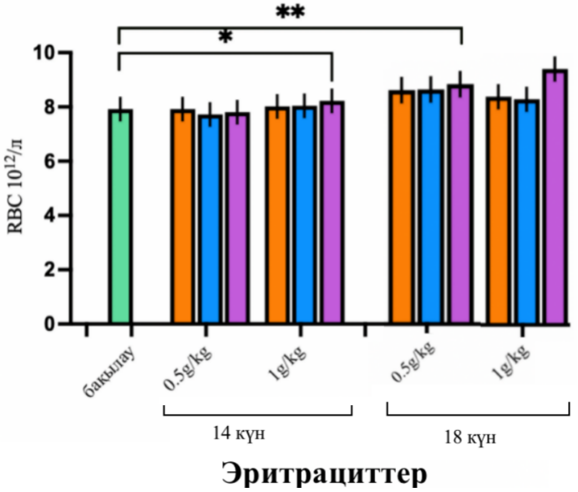

Ескерту: *–«Жедел уыттылық – 0,5г» тобында бақылау тобымен салыстырғанда р≤0,005 статистикалық маңызды өзгерістер; **– бақылау тобымен салыстырғанда «Жедел уыттылық – 1,0г» тобындағы статистикалық маңызды өзгерістер, p ≤ 0,001 (ANOVA/Даннетт тесті). Барлық мәндер орташа±SEM, N=3 жануарлар/топ.

Сурет 14 – Жедел және жедел асты уыттылықты анықтау бойынша ақ егеуқұйрықтар қан құрамындағы лейкоциттер мөлшері

Тромбоциттердің жалпы санындағы статистикалық өзгерістер:
Жедел уыттылықты анықтау бойынша бақылау тобында (700,4±43,0 x10⁹/л). C. tianschanica өсімдік сығындысы берілген топта 0,5г-(690,4±80,1 x10⁹/л), 1,0г-(703,0±54,8 x10⁹/л). A. schrenkiana өсімдік сығындысы берілген топта 0,5г-(703,0±0,14 x10⁹/л), 1,0г-(715,0±0,10 x10⁹/л). L. turkestanicus өсімдік сығындысы берілген топта 0,5г-(701,0±0,12 x10⁹/л), 1,0г-(702,0±0,12 x10⁹/л) болды. Жедел асты уыттылықты анықтау бойынша C. tianschanica өсімдік сығындысы берілген топта 0,5г-(702,0±44,9 x10⁹/л), 1,0г-(703,0±4,8 x10⁹/л). A. schrenkiana өсімдік сығындысы берілген топта 0,5г-(720,0±0,09 x10⁹/л), 1,0г-(726,0±0,15 x10⁹/л). L. turkestanicus өсімдік сығындысы берілген топта 0,5г-(700,1±0,02 PLTx10⁹/L), 1,0г-(702,0±0,1 x10⁹/л) болды.
Тромбоциттердің жалпы санын бақылау тобымен салыстрғанда ауытқулар болмады. Яғни, тәжірибелік топтар ағзаларында қан кетудің бұзылуы мен тромботикалық бұзылулар (тромбоцитопения немесе тромбоцитоз) туындамады.

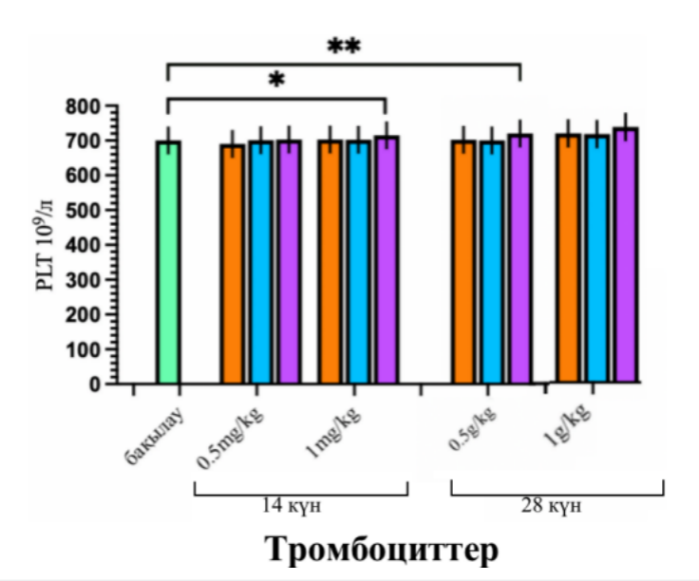

Ескерту: *–«Жедел уыттылық – 0,5г» тобында бақылау тобымен салыстырғанда р≤0,005 статистикалық маңызды өзгерістер; **– бақылау тобымен салыстырғанда «Жедел уыттылық – 1,0г» тобындағы статистикалық маңызды өзгерістер, p ≤ 0,001 (ANOVA/Даннетт тесті). Барлық мәндер орташа±SEM, N=3 жануарлар/топ.

Сурет 15 – Жедел және жедел асты уыттылықты анықтау бойынша ақ егеуқұйрықтар қан құрамындағы лейкоциттер мөлшері

Лейкоциттер жалпы саны: жедел уыттылықты анықтау бойынша бақылау тобында (12,6±0,4 x10⁹/л), C. tianschanica өсімдік сығындысы берілген топта 0,5г-(12,7±1,1 x10⁹/л), 1,0г-(13,0±0,7 x10⁹/л). A. schrenkiana өсімдік сығындысы берілген топта 0,5г-(12,7±0,34 x10⁹/л), 1,0г-(14,0±0,22 x10⁹/л). L. turkestanicus өсімдік сығындысы берілген топта 0,5г-(12,7±0,34 x10⁹/л), 1,0г-(12,9±0,32 x10⁹/л) болды. Жедел асты уыттылықты анықтау бойынша лейкоциттердің жалпы саны C. tianschanica өсімдік сығындысы берілген топта 0,5г-(12,6±1,7 x10⁹/л), 1,0г-(12,9±1,7 x10⁹/л). A. schrenkiana өсімдік сығындысы берілген топта 0,5г-(14,1±0,1 x10⁹/л), 1,0г-(15,0±0,2 x10⁹/л). L. turkestanicus өсімдік сығындысы берілген топта 0,5г-(12,7±0,02 x10⁹/л), 1,0г-(12,9±0,1 x10⁹/л) болды.
Тәжірибелік ақ егеуқұйрықтар қанындағы лейкоциттер саны бақылау тобымен салыстрғанда айтарлықтай өзгеріс болмаған. Лейкоциттер қорғаныс функцияларына жауап беретіндіктен тдемек тәжірибелік топтарда өсімдік сығындыларын қабылдағаннан кейін де патологиялық ауытқулар болмаған. Сол сияқты лимфоциттер моноциттер, эозинофилдер, базофилдер мен нейтрофилдердің абсолютті құрамында және деңгейінде статистикалық маңызды өзгерістер анықталған жоқ [192].
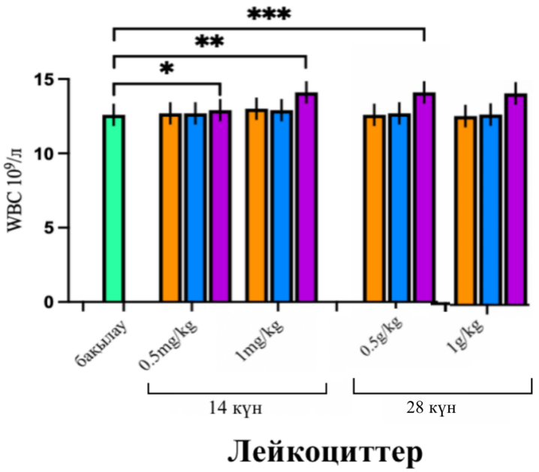

Ескерту: *–«Жедел уыттылық – 0,5г» тобында бақылау тобымен салыстырғанда р≤0,005 статистикалық маңызды өзгерістер; **– бақылау тобымен салыстырғанда «Жедел уыттылық – 1,0г» тобындағы статистикалық маңызды өзгерістер, p ≤ 0,001 (ANOVA/Даннетт тесті). Барлық мәндер орташа±SEM, N=3 жануарлар/топ.

Сурет 16 – Жедел және жедел асты уыттылықты анықтау бойынша ақ егеуқұйрықтар қан құрамындағы лейкоциттер мөлшері

15, 16-суреттегі деректерге сәйкес, бақылау және тәжірибелік топтардың қан құрамдарындағы формалық элементтерідің көрсеткіштері бойынша статистикалық тұрғыдан сенімді өзгерістер (p≤0,001) анықталған жоқ. Осылайша, жедел және жедел асты уыттылықты анықтау бойынша қан көрсеткіштеріне талдау нәтижелеріне сүйене отырып, C. tianschanica, L. turkestanicus және A. schrenkiana өсімдіктерінің сығындылары улы емес екендігі анықталды.
Зерттеу жұмысының барлық кезеңінде патологиялық көріністердің болмағанын көрсетеді. Барлық топтағы ақ егеуқұйрықтар белсенділіктері өзгеріссіз, орталық нерв жүйелері көрінісінен ешқандай теріс белгілер мен интоксикациялық сипаты анықталмады. Ақ егеуқұйрықтардың азық пен су қабылдауында айтарлықтай өзгеріс жоқ. Сонымен қатар, тәжірибелік топтарда өлім-жітім болмағандықтан LD₅₀ есептеу мүмкін емес.
Уыттылықтың патоморфологиялық сипаты эксперимент соңында ақ егеуқұйрықтардың бүйрек, бауыр мүшелерінің макроскопиялық және микроскопиялық зерттеуі бойынша бағаланды. Макроскопиялық зерттеу бойынша тәжірибелік топтардың ішкі мүшелері дұрыс анатомиялық формада, өзгеріссіз және анатомиялық орналасуы да дұрыс екендігі анықталды. Бауыр мен бүйрек мүшелерінің формалары мен көлемі өзгеріссіз сақталған. Бауыр капсуласы жұқа және түссіз, ұлпасының түсі нормалық жағдайда болатындай қоңыр, өзгеріс анықталған жоқ және бүйрек пішіні мен көлемі бақылау тобымен салыстрғанда айырмашылығы жоқ.
Жедел және жедел асты уыттылықты анықтау бойынша C. tianschanica, L. turkestanicus, A. schrenkiana өсімдік сығындылары 0,5г және 1,0г дозада берілген ақ егеуқұйрықтар қанының биохимиялық көрсеткіштері анықталды.

Кесте 14 – Жедел уыттылықты анықтау бойынша C. tianschanica, L. turkestanicus және A. schrenkiana өсімдік сығындылары 0,5г және 1,0г дозада берілген ақ егеуқұйрықтар қанының биохимиялық көрсеткіштері

Тәжірибелік топтар | Сығынды мөлшері | АлАТ (бірл/л) | АсАТ (бірл/л) | Несепнәр  (ммоль/л) | Креатинин  (ммоль/л)
Бақылау тобы | - | 71,0±0,11 | 139,0±0,12 | 6,2±0,14 | 61,0±0,18
C. tianschanica | 0,5г | 72,0±0,12* | 140,3±0,13 | 6,3±0,11 | 61,2±0,15
C. tianschanica | 1,0г | 71,3±0,13 | 139,5±0,11 | 6,2±0,19 | 61,4±0,12
L. turkestanicus | 0,5г | 71,7,0±0,10 | 140,9±0,11 | 6,1±0,11 | 61,0±0,17
L. turkestanicus | 1,0г | 70,1±0,21 | 139,1±0,13 | 6,1±0,15 | 62,0±0,13
A. schrenkiana | 0,5г | 71,2±0,21 | 139,5±0,22 | 6,0±0,12* | 61,1±0,10
A. schrenkiana | 1,0г | 71,0±1,30 | 139,0±1,20 | 6,1±0,71 | 62,3±0,12**
Ескерту: *– бақылау тобымен салыстырғанда 2-топтағы статистикалық маңызды өзгерістер, p≤ 0,001; **–3-топтағы бақылау тобына қатысты статистикалық маңызды өзгерістер, p ≤ 0,001 (ANOVA/Даннетт тесті). Барлық мәндер орташа±SEM, N=3 жануарлар/топ. АлАТ – аланинаминотрансфераза, АсАТ – аспартатаминотрансфераза, ALP-сілтілік фосфатаза

Кесте 15 – Жедел асты уыттылықты анықтау бойынша C. tianschanica , L. turkestanicus және A. schrenkiana өсімдік сығындылары 0,5г және 1,0г дозада берілген ақ егеуқұйрықтар қанының биохимиялық көрсеткіштері

Тәжірибелік топтар | Сығынды мөлшері | АлАТ (бірл/л) | АсАТ  (бірл/л) | Несепнәр  (ммоль/л) | Креатинин (ммоль/л)
Бақылау тобы | - | 71,0±0,11 | 139,0±0,12 | 6,2±0,14 | 61,0±0,18
C. tianschanica | 0,5г | 72,0±0,12 | 136,2±0,21 | 7,01±0,21 | 46±0,24*
C. tianschanica | 1,0г | 73,0±0,13 | 136,5±0,1 | 7,11±0,2** | 47±0,04
L. turkestanicus | 0,5г | 71,3±0,21 | 135,5±0,21 | 6,2±0,13 | 48±0,12
L. turkestanicus | 1,0г | 71,8±0,1 | 137±0,12 | 6,4±0,1 | 48±0,7
A. schrenkiana | 0,5г | 70±0,11 | 134,6±0,21* | 6,4±0,11 | 51±0,12
A. schrenkiana | 1,0г | 72±0,11 | 135,9±0,2 | 6,9±0,01 | 52±0,22
Ескерту: *– бақылау тобымен салыстырғанда 2-топтағы статистикалық маңызды өзгерістер, p≤ 0,001; **–3-топтағы бақылау тобына қатысты статистикалық маңызды өзгерістер, p ≤ 0,001 (ANOVA/Даннетт тесті). Барлық мәндер орташа±SEM, N=3 жануарлар/топ. АлАТ – аланинаминотрансфераза, АсАТ – аспартатаминотрансфераза, ALP-сілтілік фосфатаза

Жедел уыттылықты анықтау бойынша АлАТ мөлшері бақылау тобында (71,0±0,11 бірл/л), L. turkestanicus өсімдік сығындысы берілген топта 0,5г-(71,7,0±0,10 бірл/л), 1,0г-(70,1±0,21 бірл/л). A. schrenkiana өсімдік сығындысы берілген топта 0,5г-(71,2±0,21 бірл/л), 1,0г-(71,0±1,30 бірл/л). C. tianschanica өсімдік сығындысы берілген топта 0,5г-(72,0±0,12 бірл/л), 1,0г-(71,3±0,13 бірл/л) көрсетті. Ал, АсAТ мөлшері: бақылау тобында (139,0±0,12 бірл/л), L. turkestanicus өсімдік сығындысы берілген топта 0,5г-(140,9±0,11 бірл/л), 1,0г-(139,1±0,13 бірл/л). A. schrenkiana өсімдік сығындысы берілген топта 0,5г-(139,5±0,22 бірл/л), 1,0г-(139,0±1,20 бірл/л), C. tianschanica өсімдік сығындысы берілген топта 0,5г-(140,3±0,13 бірл/л), 1,0г-(139,5±0,11 бірл/л) болды. Жедел асты уыттылықты анықтау бойынша қандағы АлАТ мөлшері L. turkestanicus өсімдік сығындысы берілген топта 0,5г-(71,3±0,21 бірл/л), 1,0г-(71,8±0,1 бірл/л). A. schrenkiana өсімдік сығындысы берілген топта 0,5г-(70±0,11 бірл/л), 1,0г-(72±0,11 бірл/л). C. tianschanica өсімдік сығындысы берілген топта 0,5г-(72,0±0,12 бірл/л), 1,0г-(73,0±0,13 бірл/л)
АсAТ мөлшері жедел уыттылықты анықтау бойынша: бақылау тобында (139,0±0,12 бірл/л), L. turkestanicus өсімдік сығындысы берілген топта 0,5г-(140,9±0,11 бірл/л), 1,0г-(139,1±0,13 бірл/л). A. schrenkiana өсімдік сығындысы берілген топта 0,5г-(139,5±0,22 бірл/л), 1,0г-(139,0±1,20 бірл/л), C. tianschanica өсімдік сығындысы берілген топта 0,5г-(140,3±0,13 бірл/л), 1,0г-(139,5±0,11 бірл/л) болды. Жедел асты уыттылықты анықтау бойынша АсAТ мөлшері: L. turkestanicus өсімдік сығындысы берілген топта 0,5г-(135,5±0,21 бірл/л), 1,0г-(137±0,12 бірл/л). A. schrenkiana өсімдік сығындысы берілген топта 0,5г-(134,6±0,21 бірл/л), 1,0г-(135,9±0,2 бірл/л), C. tianschanica өсімдік сығындысы берілген топта 0,5г-(136,2±0,21 бірл/л), 1,0г-(136,5±0,1 бірл/л) болды.
АсАТ және АлАТ ең көп мөлшерде бауыр мен жүрек бұлшық етінде болады, қаңқа бұлшық етінде, бүйрек пен ұйқы безінде де жоғары концентрацияда кездеседі, сонымен қатар, миокард инфарктісі, қаңқа бұлшық етінің ауруларында және жіті панкреатит пен гемолитикалық аурулардан кейін де жоғарылайды. Қандағы АсАТ және АлАТ жоғары деңгейі бауырдың зақымдануының белгісі. Жасушалардың өте жоғары белсенділігі гепатоциттердің зақымдалуына әкелуі мүмкін, бұл кейіннен ферменттердің қанға бөлінуіне әкеледі, осылайша АсАТ деңгейі жоғарылайды. АсАТ жоғары деңгейлері және жергілікті цитоплазмамен бірге гепатоцеллюлярлық жүйе зақымданғаннан кейін қанға шығарылады.
Өсімдіктер құрамындағы флавоноидтар мен Фенолдар және сесквитерпендер күшті антиоксиданттар. Бірқатар зерттеулер полифенолды тұтыну жүректің ишемиялық ауруларының жиілігін шектейтінін көрсетті. Көптеген фенолды қосылыстар антиоксиданттық қасиеттеріне байланысты семіздікпен, диабетке қарсы және қабынуға қарсы қасиеттермен, сондай-ақ, қатерлі ісікке қарсы әсерлермен күресетін вирусқа қарсы [198]. Өсімдіктер құрамындағы флавоноидты қосылыстар (L. turkestanicus-4,29%, A. schrenkiana-2,32%, C. tianschanica-21,8%) тәжірибелік топтардағы гепатоциттердің жағдайын жақсарта алады. Сонымен бірге, өсімдіктері В₆ витаминіне өте бай болғандықтан тәжірибелік ақ егеуқұйрықтарға оң әсер етті. Қан плазмасында тәжірибелік топтарда АсАТ деңгейімен салыстырғанда АлАТ концентрациясы төмен көрсеткіш көрсетіп тұр, бұл жағдай жүрек бұлшық еті мен бауырдың қызметінің қалыпты екенін көрсетеді.
Несепнәр мөлшері жедел уыттылықты анықтау бойынша бақылау тобында (6,2±0,14 ммоль/л), L. turkestanicus өсімдік сығындысы 0,5г-(6,1±0,11 ммоль/л) және 1,0г-(6,1±0,15 ммоль/л), A. schrenkiana өсімдік сығындысы 0,5г-(6,0±0,12 ммоль/л) және 1,0г-(6,1±0,71 ммоль/л), C. tianschanica өсімдік сығындысы 0,5г-(6,3±0,11ммоль/л) және 1,0г-(6,2±0,19 ммоль/л).
Жедел асты уыттылықты анықтау бойынша несепнәр мөлшері L. turkestanicus өсімдік сығындысы 0,5г-(6,2±0,13 ммоль/л) және 1,0г-(6,4±0,1 ммоль/л), A. schrenkiana өсімдік сығындысы 0,5г-(6,4±0,11 ммоль/л) және 1,0г-(6,9±0,01 ммоль/л), C. tianschanica өсімдік сығындысы 0,5г-(7,01±0,21 ммоль/л) және 1,0г-(7,11±0,2ммоль/л).
Креатинин мөлшері жедел уыттылықты анықтау бойынша бақылау тобында (61,0±0,18ммоль/л), L. turkestanicus өсімдік сығындысы 0,5г-(61,0±0,17 ммоль/л) және 1,0г-(62,0±0,13 ммоль/л), A. schrenkiana өсімдік сығындысы 0,5г-(61,1±0,10 ммоль/л) және 1,0г-(62,3±0,12 ммоль/л), C. tianschanica өсімдік сығындысы 0,5г-(61,2±0,15 ммоль/л) және 1,0г-(61,4±0,12 ммоль/л). Жедел асты уыттылықты анықтау бойынша креатинин мөлшері L. turkestanicus өсімдік сығындысы 0,5г-(48±0,12ммоль/л) және 1,0г-(48±0,7 ммоль/л), A. schrenkiana өсімдік сығындысы 0,5г-(51±0,12 ммоль/л) және 1,0г-(52±0,22 ммоль/л), C. tianschanica өсімдік сығындысы 0,5г-(46±0,24 ммоль/л) және 1,0г-(47±0,04 ммоль/л).
Зерттеу нәтижелері бойынша несепнәр мен креатинин көрсеткіштерінде бақылау тобымен салыстырғанда статистикалық айтарлықтай өзгерістер байқалған жоқ, бірақ несепнәр мен креатинин көрсеткіші орта концентрациядан төмендеу болғандықтан бұл бауыр мен бүйректің функциональдық күйінің жақсарғанын, бүйректердің фильтрациялық әрекетінің артқандығын көруге болады, демек өсімдк сығындылары ақ егеуқұйрықтарға оң әсер көрсеткен (кесте 14,15). Себебі, қандағы несепнәр мөлшері бүйрек қызметі өзгерісінің маңызды белгісі, ол организмнен бүйрек арқылы сыртқа шығарылып отырады. Ал, креатинин мөлшерінің жоғарылауы бүйрек қызметі бұзылысын көрсететін белгілердің бірі.

3.3.2 A. schrenkiana, L. turkestanicus және C. tianschanica өсімдік сығындыларының қант диабеті кезіндегі гистоморфологиялық әсерін зерттеу
Бауыр - улы қосылыстарды улы емес қосылыстарға айналдыру арқылы детоксикацияда маңызды рөл атқаратын мүше [199]. Гипергликемиялық жағдайлар кезінде бауыр қандағы глюкозаның нормадан асып кетуіне байланысты зақымдалуы мүмкін. Ол қандағы глюкозаның 126мг/дл-ден жоғары болуымен сипатталады, бұл жасушаларда глюкозаның қол жетімділігінің төмендеуіне әкелуі мүмкін, сондықтан, бұл бауыр жасушаларында глюконеогенездің пайда болуына себеп болуы мүмкін [200]. Бұл жағдайлар ұзақ уақыт бойы гепатоциттердің құрылымдарымен байланыса алатын реактивті оттегі түрлерінің (ROS) қосылыстарының көбеюіне әкелуі мүмкін, осылайша гепатоциттердің бұзылуынан басталып, жасушалық некрозға дейін зақымдалуы мүмкін [201]. Өсімдік ингредиенттерін белгілі бір дозада ауызша қабылдау бауырдың жұмысына оң әсер етуі мүмкін [202]. Сондықтанда осы зерттеу жұмысында A. schrenkiana, L. turkestanicus және C. tianschanica өсімдік сығындыларының гипергликемиямен ауыратын ақ егеуқұйрықтарға әсері зерттелді.
Қант диабетін индукциялау
Қант диабеті - бұл организмдегі инсулиннің абсолютті немесе салыстырмалы жетіспеушілігінен туындаған ауру, ол көмірсу, май және ақуыз алмасуының терең бұзылуымен бірге жүреді.
Қазіргі уақытта қант диабеті туындаған ағзадағы функционалдық өзгерістерді зерттеу үшін эксперименттік модельдер, атап айтқанда аллокан қант диабеті моделі сәтті қолданылуда. Моделді жасау үшін аллоксон қолданылады, ол енгізілгеннен кейін ұйқы безінің инсулярлық жасушаларын тез бұзады [203].
Қант диабетін тудыру үшін тәжірибелік ақ егеуқұйрықтарды 24 сағаттық аштықтан кейін (су шектеусіз) жаңадан дайындалған аллоксон тұзды ерітіндіде ерітіліп, тәжірибелік ақ егеуқұйрықтардың іш қуысына 15мг/100г дозада бір рет енгізілді [204]. аллоксон инъекциясынан кейін 7 күн ішінде жануарлардың диабеттік жағдайы бақыланып отырды. 8-күні эксперимент үшін диабеттік жануарлар ретінде «Глюкотренд-2» құралын пайдаланып қандағы глюкоза деңгейі 300мг/дл-ден асатын ақ егеуқұйрықтар ғана таңдалды.
Аллоксон инъекциясынан кейін тәжіриблік топтарға 45 күн бойы A. schrenkiana, L. turkestanicus және C. tianschanica өсімдік сығындылары 30мг/кг дозада күніне бір рет аш қарында метал зонд көмегімен ауыз қуысынан беріліп отырды, тәжірибе соңында тәжірибелік топтардың каудальды артерияларынан қан алынып, өсімдік сығындыларының диабеттік ақ егеуқұйрықтардың инсулин, глюкоза және HOMA-IR сарысу деңгейіне әсері және қанының гематологиялық көрсеткіштері анықталды. Сонымен бірге тәжірибелік ақ егеуқұйрықтардың бауыры алынып гистологиялық зерттеу жүргізілді.

3.3.2.1 Экспериментальды аллоксон диабетіне ұшыраған ақ егеуқұйрықтардың A. schrenkiana, C. tianschanica және L. turkestanicus өсімдіктерінің сығындыларын бірегей қабылдағаннан кейінгі қан көрсеткіштеріне әсерін талдау
Экспериментке бірдей салмақ диапазонындағы жануарлар қолданылды. Зерттеу барысында бақылау тобының дене салмағы табиғи түрде өсті, ал бақылау тобымен салыстырғанда аллоксонмен индукцияланған қант диабеті бар егеуқұйрықтарда дене салмағының айтарлықтай төмендеуі байқалды. Қант диабеті топтарындағы жануарлардың салмақтарының төмендеуі глюкозаның тұрақты шығарылуына және глюкозаның перифериялық сіңуінің төмендеуіне және гликоген синтезіне байланысты (кесте 16). Қант диабетіне үшыраған топтарға A. schrenkiana, C. tianschanica және L. turkestanicus өсімдік сығындылары 45 күн берілгеннен кейін тәжірибелік топтарда салмақ жоғалту тоқтады және тәжірибенің соңғы күндері бастапқы салмақтарына жақындады. Жоғарыда келтірілген барлық бақылаулар сыналған сығындылардың диабетке қарсы перспективалы агент болуы мүмкін екенін көрсетеді.

Кесте 16 – Тәжірибе барысындағы ақ егеуқұйрықтар дене салмағының өзгерісі

Тәжірибелік топтар | Сығынды мөлшері | Дене салмағы (г)
Тәжірибелік топтар | Сығынды мөлшері | 0-күн | 45-күн
Бақылау тобы | - | 206,1±0,3 | 206,9±0,4
аллоксон енгізілген топ | 30мг/кг | 208,0±0,4 | 165,1±0,5
Аллоксон+L. turkestanicus | 30мг/кг | 165,1±0,1 | 194,5±0,3
Аллоксон+A. schrenkiana | 30мг/кг | 166,5±0,3 | 193,6±0,4
Аллоксон+C. tianschanica | 30мг/кг | 164,2±0,2 | 195,5±0,1
Ескерту: cтaтиcтикaлық ceнiмдi *р<0,05

Қант диабетін аллоксонмен индукциялау майлар мен нәруыздардың дегидратациясы мен катаболизміне байланысты дене салмағының жоғалуына әкеледі. Сығындымен 45 күндік емдеуден кейін қант диабетімен ауыратын егеуқұйрықтарда дене салмағының жоғарылауы байқалды [205], бұл оның бұлшықет атрофиясымен күресудегі қорғаныс әсеріне, яғни глюконеогенезді қалпына келтіруге байланысты болуы мүмкін, сонымен қатар инсулин секрециясы мен гликемиялық бақылаудың жақсаруына байланысты болуы мүмкін.

Кесте 17 – Экспериментальды аллоксон диабетіне ұшыраған ақ егеуқұйрықтардың A. schrenkiana, C. tianschanica және L. turkestanicus өсімдік сығындыларын бірегей қабылдағаннан кейінгі гематологиялық көрсеткіштері

Тәжірибелік топтар | Қан құрамындағы формалық элементтер
Тәжірибелік топтар | Гликатталған гемоглобин (HGB г/л) | Эритроциттер (RBC 10¹²/л) | Тромбоциттер (PLT 10⁹/л) | Лейкоциттер (WBC 10⁹/л)
Бақылау тобы | 137,0±1,0 | 7,61±0,1 | 701,4±3,01 | 11,6±0,2
Аллоксон енгізілген топ | 110,0±0,4* | 7,59±0,2 | 650±3,02* | 9,9±0,1*
Аллоксон+L. turkestanicus | 130,9±1,02 | 7,63±0,11 | 701,0±0,02 | 12,1±0,02
Аллоксон+C. tianschanica | 131,4±5,3 | 7,99±0,1*** | 702,0±44,9 | 12,32±1,7
Аллоксон+A. schrenkiana | 133,2±0,12 | 7,72±0,18 | 703,0±0,09**** | 11,9±0,8
Ескерту: * – Аллоксон енгізілген топта бақылау тобымен салыстырғанда р ≤ 0,005 статистикалық маңызды өзгерістер; **– бақылау тобымен салыстырғанда «Аллоксон+L. turkestanicus» тобындағы статистикалық маңызды өзгерістер, ***– бақылау тобымен салыстырғанда «Аллоксон+C. tianschanica» тобындағы статистикалық маңызды өзгерістер, **** – бақылау тобымен салыстырғанда «Аллоксон+A. schrenkiana» тобындағы статистикалық маңызды өзгерістер, p ≤ 0,001 (ANOVA/Даннетт тесті). Барлық мәндер орташа±SEM, N=3 жануарлар/топ.
Қант диабетіне ұшыраған ақ егеуқұйрықтар қанындағы тромбоциттер: бақылау тобында (701,4±3,01 x10⁹/л), Аллоксон енгізілген топтарда (650±3,02 x10⁹/л), Аллоксон+L. turkestanicus өсімдік сығындысы берілген топтарда (701,0±0,02 x10⁹/л), Аллоксон+C. tianschanica өсімдік сығындысы берілген топтарда (702,0±44,9 x10⁹/л), Аллоксон+A. schrenkiana өсімдік сығындысы берілген топтарда (703,0±0,09 x10⁹/л).
Лейкоциттер бақылау тобында (11,6±0,2 x10⁹/л), аллоксон енгізілген топтарда (9,9±0,1 x10⁹/л), Аллоксон+L. turkestanicus өсімдік сығындысы берілген топтарда (12,1±0,02 x10⁹/л), Аллоксон+C. tianschanica өсімдік сығындысы берілген топтарда (12,32±1,7 x10⁹/л), Аллоксон+A. schrenkiana өсімдік сығындысы берілген топтарда (11,9±0,8 x10⁹/л).
Эритроциттер мөлшері бақылау тобында (7,61±0,1 x10¹²/л), аллоксон енгізілген топтарда (7,59±0,2 x10¹²/л), Аллоксон+L. turkestanicus өсімдік сығындысы берілген топтарда (7,63±0,11 x10¹²/л), Аллоксон+C. tianschanica өсімдік сығындысы берілген топтарда (7,99±0,1 x10¹²/л), Аллоксон+A. schrenkiana өсімдік сығындысы берілген топтарда (7,72±0,18 x10¹²/л).
Лейкоциттер, эритроциттер және тромбоциттер мөлшері бақылау тобымен салыстырғанда қант диабеті бар ақ егеуқұйрықтарда және қант диабеті+өсімдік сығындыларын қабылдаған топтарда ешқандай айырмашылықты анықтаған жоқ.
Гликатталған гемоглобин мөлшері бақылау тобында (137,0±1,0 г/л) тең болып, диабеттік топтарда гемолглобин мөлшері сәйкесінше (110,0±0,4 г/л) ға (р<0,05) төмендегенін көрсетті. Аллоксон+өсімдік сығындыларымен емделген диабеттік топтар қанындағы гемоглобин концентрациясы диабеттік топтарда жеке-жеке Аллоксон+L. turkestanicus сығындысы берілген топ (130,9±1,02 г/л), Аллоксон+C. tianschanica сығындысы берілген топ (131,4±5,3 г/л), Аллоксон+A. schrenkiana сығындысы берілген топ (133,2±0,12 г/л) салыстырғанда жоғары болып гемоглобин мөлшері бақылау тобына жақындаған (р < 0,001), бұл A. schrenkiana, C. tianschanica және L. turkestanicus өсімдік сығындыларымен емдеу нәтижесінде алынған гликемиялық бақылаудың жақсаруына байланысты болуы мүмкін.
Гликатталған гемоглобин (HbA1c) қант диабетін бағалаудағы стандартты биохимиялық маркер болып табылады. Бұл зерттеуде қант диабетімен ауыратын ақ егеуқұйрықтар гликатталған гемоглобиннің жоғары деңгейін көрсетті, демек олардың гликемиялық бақылауының нашарлығын көрсетеді, бұл нәтиже жарияланған басқа зерттеулермен де расталады [206]. A. schrenkiana, C. tianschanica және L. turkestanicus өсімдік сығындыларын ауызша қабылдау гликатталған гемоглобин (HbA1c) деңгейін бақылау тобындағы қалыпты деңгейге дейін айтарлықтай төмендетті. Бірнеше зерттеулер флавоноидтардың гипергликемияны әлсірететінін және жануарлардағы нәруыздардың ферментативті емес гликациясын төмендететінін көрсетті [207], өйткені үш түрлі өсімдік құрамында флавоноидтар бар.
нәруыз глюкозамен немесе жақын маңдағы басқа қанттармен барлық жерде ферментативті емес байланыса алады. Гликация дәрежесі қоршаған ортадағы қант концентрациясына тікелей пропорционалды. Осылайша, гликозилденген гемоглобинді (HbA1c) бағалау осы кезеңдегі қан плазмасындағы глюкозаның орташа концентрациясының дәл көрінісін береді және гликемия дәрежесімен жақсы корреляцияланады. HbA1c деңгейінің 1% өзгеруі қандағы глюкозаның шамамен 30% өзгеруін көрсетеді.

Кесте 18 – Экспериментальды аллоксон диабетіне ұшыраған ақ егеуқұйрықтар A. schrenkiana, C. tianschanica және L. turkestanicus өсімдік сығындыларын бірегей қабылдағаннан кейінгі биохимиялық көрсеткіштері.

Тәжірибелік топтар | Қан құрамындағы формалық элементтер
Тәжірибелік топтар | Жалпы белок мөлшері (г/л) | Несепнәр (ммоль/л) | Креатинин (ммоль/л) | АлАТ (ммоль/л) | АсАТ (ммоль/л)
Бақылау тобы | 68±0,01 | 5,9±0,02 | 57±0,01 | 69,50±0,11 | 137±0,13
Аллоксон енгізілген топ | 60±0,1 | 10,2±0,13 | 66±0,2 | 105,50±0,4 | 152,4±0,2
Аллоксон+L. turkestanicus | 72,9±0,16 | 6,2±0,13 | 55±0,12 | 71,5±0,2 | 96,4±0,1
Аллоксон+A. schrenkiana | 71,2±0,13 | 6,4±0,11 | 51±0,31 | 65,6±0,1 | 89±0,01
Аллоксон+C. tianschanica | 71±0,29 | 7,01±0,21 | 53±0,24 | 72,1±0,3 | 97,1±0,11
Ескерту: * – Аллоксон енгізілген топта бақылау тобымен салыстырғанда р ≤ 0,005 статистикалық маңызды өзгерістер; **– бақылау тобымен салыстырғанда «Аллоксон+L. turkestanicus» тобындағы статистикалық маңызды өзгерістер, ***– бақылау тобымен салыстырғанда «Аллоксон+C. tianschanica» тобындағы статистикалық маңызды өзгерістер, **** – бақылау тобымен салыстырғанда «Аллоксон+A. schrenkiana» тобындағы статистикалық маңызды өзгерістер, p ≤ 0,001 (ANOVA/Даннетт тесті). Барлық мәндер орташа±SEM, N=3 жануарлар/топ.

Зерттеу жұмыстарының нәтижесі бойынша бақылау тобында жалпы белок мөлшері (68±0,01 г/л), Аллоксон енгізілген топта (60±0,1 г/л), Аллоксон+L. turkestanicus өсімдік сығындысы берілген топтарда (72,9±0,16 г/л). Аллоксон+A. schrenkiana өсімдік сығындысы берілген тәжірибелік топтарда (71,2±0,13 г/л). Аллоксон+C. tianschanica өсімдік сығындысы берілген тәжірибелік топтарда жалпы белок мөлшері (71±0,29 г/л) құрайды [208].
Қант диабетіне қарсы үш түрлі өсімдік сығындыларын енгізу ақ егеуқұйрықтардың нәруыз алмасуында өзгерістер тудырды. Осылайша, Аллоксон+A. schrenkiana (68,2±0,13 г/л) және Аллоксон+L. turkestanicus (68,2±0,13 г/л) топтарындағы тәжірибелік жануарларының қан плазмасындағы жалпы белок концентрациясының диабеттік топтармен салыстырғанда сәйкесінше 14% (р<0,05) және 13% (Р<0,01) жоғарылауы байқалды және бақылау тобындағы тәжірибелік топтармен сәйкес келді. Жалпы белоктың ең жоғары концентрациясы Аллоксон+A. schrenkiana сығындысы берілген (68,2±0,13 г/л) ақ егеуқұйрықтар плазмасында анықталды. Бұл олардың денесіндегі анаболикалық процестердің белсендірілуін көрсетуі мүмкін (кесте 18).
Қандағы жалпы белок мөлшері ағзадағы зат алмасу процесін және бауырдың қызметін сипаттайды, өйткені олардың басым көпшілігі осы мүшеде синтезделеді. Жалпы белок концентрациясының өзгерісі плазмада су көлемі мен бір немесе бірнеше сарысулық белок концентрациясының өзгерісінен туындайды. Қанда жалпы белок мөлшерінің жоғарылауы әдетте биосинтездің төмендеуі, катаболизмнің жоғарылауы сияқты патофизиологиялық синдромдарда байқалады және ағзаның сусыздануы мен ауыр бұзылыстардың себебі болуы мүмкін. Бұл көрсеткіштің төмендеуі ішек қабырғасының ұзақ уақыт қабыну барысында нәруызды сіңіруі мен қорытуының нашарлауынан туындайтын асқазан-ішек қызметінің бұзылысында байқалады. Сонымен қатар, қанда белок құрамының төмендеуі бүйрек қызметінің бұзылғандығын көрсетеді, өйткені, белок пен сұйықтық қан плазмасынан ұлпа мен бүйрекке өтеді. Бұл жағдайда бүйрек шумақшасында өткізгіштік жоғарылап, белок зәрмен сыртқа шығарылады. Қант диабетіне ұшыраған ақ егеуқұйрықтар қанында жалпы белоктың азайып кету себебі инсулин жеткіліксіздігі
Несепнәр мөлшері бақылау тобында (5,9±0,02 ммоль/л)-ге тең. Аллоксон енгізілген топта (10,2±0,13 ммоль/л), Аллоксон+L. turkestanicus тобыда (6,2±0,13 ммоль/л). Аллоксон+A. schrenkiana тобында несепнәр мөлшері (6,4±0,11 ммоль/л). Аллоксон+C. tianschanica тобында (7,01±0,21 ммоль/л)-ге тең болды.
Бауыр несепнәр синтезделетін негізгі орган болып табылады, интоксикация синдромымен жүретін несепнәр концентрациясының жоғарылауы бүйрек каналшаларының жоғары пассивті реабсорбция әсерінен жүзеге асатын ағзаның сусыздануы барысында да жүреді. Қант диабеті салдарынан қандағы несепнәр деңгейінің жоғарылауы бүйрек жетіспеушілігінің белгісі. Қант диабетіне ұшыраған топтарға 45 күн бойы үш түрлі өсімдік сығындылары берілгеннен кейін қан құрамындағы несепнәр көрсеткіші орта концентрациядан төмендеу болғандықтан бұл бауыр мен бүйректің функциональдық күйінің жақсарғанын, бүйректердің фильтрациялық әрекетінің артқандығын көруге болады.
Креатинин көрсеткіші бақылау тобында (57±0,01 ммоль/л)-ге тең. Аллоксон енгізілген топтарды (66±0,2 ммоль/л) болды. Креатинин қалыпты жағдайда нефронның турбулярлы бөлімінде реабсорбцияланбайды. Қанда креатинин концентарциясы жоғарылаған жағдайда оның бөлігі турбулярлы эпителий жасушаларымен активті экскрецияланады. Қандағы креатинин деңгейінің жоғарылауы бүйрек жетіспеушілігінің белгісі. Алайда, бүйрек жетіспеушілігі кезінде кретинин концентрациясының жоғарылауы несепнәр концентрациясының жоғарылауына қарағанда ертерек жүреді. Қант диабетіне ұшыраған топтарға 45 күн бойы үш түрлі өсімдік сығындылары берілгеннен кейін қан құрамындағы креатинин мөлшері Аллоксон+L. turkestanicus тобында (55±0,12 ммоль/л). Аллоксон+A. schrenkiana тобында несепнәр мөлшері (51±0,31 ммоль/л). Аллоксон+C. tianschanica тобында (53±0,24 ммоль/л)-ге тең болды. Креатинин көрсеткіші орта концентрациядан төмен болуы бауыр мен бүйректің функциональдық өсімдік сығындыларын қабылдағаннан кейін қант диабетіне ұшыраған ақ егеуқұйрықтар бауыр күйінің жақсарғанын, бүйректердің фильтрациялық әрекетінің жақсарғанын көрсетеді.
АлАТ концентрациясы бақылау тобында (69,50±0,11 ммоль/л), Аллоксон енгізілген топтарда (105,50±0,4 ммоль/л), Аллоксон+L. turkestanicus тобында (71,5±0,2 ммоль/л), Аллоксон+A. schrenkiana тобында (65,6±0,1 ммоль/л), Аллоксон+C. tianschanica тобында (72,1±0,3 ммоль/л) құрады.
АсАТ концентрациясы бақылау тобында (137±0,13 ммоль/л), Аллоксон енгізілген топта (152,4±0,2 ммоль/л), Аллоксон+L. turkestanicus тобында (96,4±0,1 ммоль/л), Аллоксон+A. schrenkiana тобында (89±0,01 ммоль/л), Аллоксон+C. tianschanica тобында (97,1±0,11 ммоль/л).
Аллоксон енгізілген тәжірибелік топтарда АлАТ және АсАТ-тың ферментативтік белсенділігі бұзылған, бұл жағдай жүрек бұлшық еті қызметінің бұзылысы мен бауырдың қабыну процесі кезінде туындайды.
Қант диабетіне ұшыраған ақ егеуқұйрықтарға A. schrenkiana, L. turkestanicus, C. tianschanica өсімдік сығындылары 30мг/кг дозада 45 күн берілгеннен кейін қан құрамындағы АлАТ және АсАТ деңгейі төмендеп, бақылау тобына жақындаған. Бұл нәтиже өсімдіктер құрамындағы флавоноидтар мен сесквитерпендердің диабетке қарсы немесе гипергликемияға қарсы рөлін атқаратын екі негізгі компоненттің әсері деп айтуға болады. Флавоноидтар антиоксиданттар, олар денені оттегінің белсенді түрлерінен (ROS) зақымданудан қорғайды, сондықтан гипергликемияның пайда болуын тежеуге қабілетті. Өсімдіктер құрамындағы флавоноидты қосылыстар (L. turkestanicus-4,29%, A. schrenkiana-2,32%, C. tianschanica-21,8%) тәжірибелік топтардағы гепатоциттердің жағдайын жақсарта алады, осылайша қандағы АсАТ және АлАТ деңгейін төмендеп қант диабетіне ұшыраған ақ егеуқұйрықтардың бауыр қызметі қалпына келген [209]. Сонымен бірге, өсімдіктер құрамынан анықталған кальций, фосфор, магний, натрий, калий, хлорид және күкірт, натрий элементтері эритрациттердің осмостық төзімділігіне әсер етеді, жүйке жүйе қызметі, жүрек-қантамырлар қызметі және бұлшықет қызметтерін реттейді. Темір, марганец, мыс, йод, мырыш, фтор және селен жасушаларға оттегін жеткізу, энергия алмасу, қалқанша безінің гормондарын өндіру және пайдалану, сондай-ақ нервтердің, қан тамырларының, сүйектердің және иммундық жүйенің ақаусыздығын қамтамасыз етеді.
A. schrenkiana, L. turkestanicus және C. tianschanica өсімдік құрамында ұйқы безінің β-жасушаларын қалпына келтіре алатын флавоноидты қосылыстар бар, осылайша қандағы глюкоза деңгейі төмендейді [210]. Бұл қосылыстар сонымен қатар гликогенолиз және глюконеогенез жолдарын тежейтін гликолиз және гликогенез жолдарын күшейту арқылы глюкозаның перифериялық жойылуын ынталандыруы мүмкін. Осы механизм арқылы флавоноидтар қандағы глюкоза деңгейін бақылай алды, осылайша қандағы глюкоза деңгейі төмендеді. Флавоноидтардағы антиоксиданттар сонымен қатар тотығатын және бос радикалдармен байланысатын сутегі атомдарын бере алады, осылайша бұл қосылыс тұрақты болады. Қандағы глюкоза деңгейі қалыпты жағдайлар жасушаларда глюкозаның болуы бауырдағы глюконеогенездің ағымын тежейтін етіп қанағаттандырылғанға дейін төмендеді. Бұл жағдай гепатоциттердің құрылымымен байланыса алатын оттегінің белсенді түрлерінің (ROS) құрамын төмендетуі мүмкін, осылайша ол гепатоцитті қалпына келтіре алады және қандағы АлАТ және АсАТ деңгейін қалыпқа келтіре алады. Флавоноидтар-антиоксидант ретінде әрекет ететін табиғи антиоксиданттар. Сесквитерпен қосылыстары инсулинге сезімталдықты төмендетуде маңызды рөл атқарады және бұл қосылыс глюкоза алмасуын айтарлықтай жақсартады [211]. Сесквитерпендер сонымен қатар гипергликемия жағдайында жасушалардағы қабыну факторларын тежей алады.
Осы нәтижелерге сүйене отырып, A. schrenkiana, L. turkestanicus және C. tianschanica өсімдік сығындылары бауырдың зақымдануын азайтуы мүмкін және гипергликемиясы бар ақ еркек егеуқұйрықтардағы бауыр қызметін жақсартуға қабілетті пайдалы әсер етті [212].
Зерттеу нәтижелері бойынша бақылау тобында қандағы глюкоза деңгейі (111,8±0,78 мг/дл), индукцияланған қант диабеті бар ақ егеуқұйрықтардағы аш қарынға қандағы глюкоза деңгейі бақылау егеуқұйрықтарына қарағанда айтарлықтай жоғары болды (р < 0,001), сәйкесінше (304,2±0,64 мг/дл)-ге дейін жоғарылаған. Қандағы глюкоза деңгейінің жоғарылауы тәжірибелік топтардағы ақ егеуқұйрықтардың ұйқы без қызметінің нашарлау салдарынан туындаған, нәтижесінде глюкозаның тіндік жасушаларға енуін қамтамасыз ететін инсулин қызметінің бұзылуы себебінен жүзеге асып отырады.
Нәтижелер аллоксонды қант диабетіне ұшыраған ақ егеуқұйрықтар қанында глюкоза мөлшері көтерілу салдарынан гипергликемиялық жағдайлар кезінде бауыр зақымданады [213], және жасушаларда глюкозаның қол жетімділігінің төмендеуіне əкеледі, cондықтан бұл бауыр жасушаларында глюконеогенездің пайда болуына себеп болуы мүмкін. Бұл жағдайлар ұзақ уақыт бойы гепатоциттердің құрылымдарымен байланыса алатын реактивті оттегі түрлерінің (ROS) қосылыстарының көбеюіне əкеледі, осылайша гепатоциттердің бұзылуынан басталып, жасушалық некрозға дейін зақымдалуы мүмкін [214].
Аллоксон+L. turkestanicus сығындысы берілген топтарда тәжірибенің 45-күні қандағы глюкоза концентрациясы (304,2±0,64 мг/дл) ден (122±0,12 мг/дл) мәніне дейін төмендеуі байқалды, қандағы глюкозаның, плазмадағы тиобарбитур қышқылымен әрекеттесетін заттардың, гидропероксидтердің, церулоплазминнің, альфа-токоферолдың және айтарлықтай төмендеуіне әкелді. Сығындыны 45 күн қабылдағаннан кейін, қант диабетімен ауыратын егеуқұйрықтар айтарлықтай антигипергликемиялық әсерге ие болды
Аллоксон+C. tianschanica тобында C. tianschanica өсімдік сығындысымен (30мг/кг) емделген қант диабеті бар ақ егеуқұйрықтарда 1-күні қандағы глюкоза (304,2±0,64 мг/дл)-ден 45-күні (124,31±23 мг/дл) айтарлықтай төмендеуі байқалды (р < 0,001). бұл C. tianschanica сығындысымен емдеу сонымен қатар айтарлықтай (р < 0,001) гипергликемияға қарсы әсерін көрсетті. Бұл ішектен глюкозаның сіңуінің тежелуіне немесе қандағы глюкозаның тасымалдануының жоғарылауына байланысты болуы мүмкін.
Аллоксон+A. schrenkiana сығындысы берілген топта глюкоза деңгейі (304,2±0,64 мг/дл)-тен (120±0,41 мг/дл)-ге төмендеуі байқалды. A. schrenkiana өсімдік сығындысымен диабеттік ақ егеуқұйрықтарды 45 күн бойы емдеу қандағы глюкозаның тез төмендеуіне әкелді. Бұл сығындының гипогликемиялық әсерін стандартты диабетке қарсы препараттармен салыстыруға болады, бұл өсімдіктің этанол сығындысы глюкоза метаболизмінің жоғарылауына қатысатын диабетке қарсы белсенділікке ие екенін көрсетті.
Бұл өсімдіктің этанол сығындысы глюкоза метаболизмінің жоғарылауына қатысатын диабетке қарсы белсенділікке ие екенін көрсетті. Демек A. schrenkiana, L. turkestanicus және C. tianschanica өсімдік сығындылары антигипергликемиялық әсерге ие болғандықтан өсімдіткер сығындысымен емделген ақ егеуқұйрықтар қан плазмасындағы глюкоза деңгейін айтарлықтай төмендеткен. Бұл өсімдіктер гиполипидемиялық әсерге ие және қант диабетімен ауыратын жануарларда салмақ жоғалтудың алдын алады. Сонымен бірге, A. schrenkiana, C. tianschanica және L. turkestanicus өсімдік сығындыларын қолданғанда аллоксонмен индукцияланған қант диабеті бар жануарларда қандағы глюкозаның айтарлықтай төмендегенін көрсетті. Ал, емдеуде қалыпты егеуқұйрықтарға өсімдік сығындыларын бергеннен кейін оларда гипогликемия тудырмады, бұл емдік артықшылық (сурет 17).

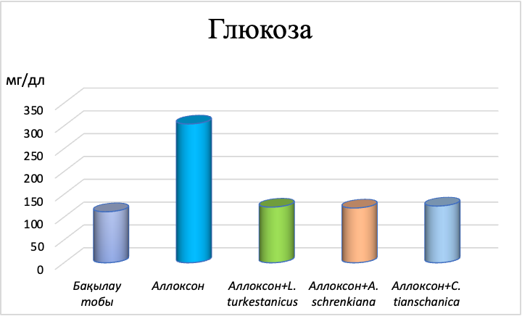

Ескерту: * – Аллоксон енгізілген топта бақылау тобымен салыстырғанда р ≤ 0,005 статистикалық маңызды өзгерістер; **– бақылау тобымен салыстырғанда «Аллоксон+L. turkestanicus» тобындағы статистикалық маңызды өзгерістер, ***– бақылау тобымен салыстырғанда «Аллоксон+C. tianschanica» тобындағы статистикалық маңызды өзгерістер, **** – бақылау тобымен салыстырғанда «Аллоксон+A. schrenkiana» тобындағы статистикалық маңызды өзгерістер, p ≤ 0,001 (ANOVA/Даннетт тесті). Барлық мәндер орташа±SEM, N=3 жануарлар/топ.

Сурет 17 –Экспериментальды аллоксон диабетіне ұшыраған ақ егеуқұйрықтар A. schrenkiana, C. tianschanica және L. turkestanicus өсімдік сығындыларын бірегей қабылдағаннан кейінгі глюкоза көрсеткіштері.

Бақылау тобындағы ақ егеуқұйрықтарда холестерин деңгейі (1,5±0,12 ммоль/л), Аллоксон енгізілген топтарда (2,7±0,1 ммоль/л) ге дейін көтерілген. Ал 45 күн үш түрлі өсімдік сығындылары берілгенннен кейін Аллоксон+L. turkestanicus өсімдік сығындысы берілген топтарда холестерин мөлшері (1,9±0,13 ммоль/л). Аллоксон+C. tianschanica тобында (1,8±0,2 ммоль/л). Аллоксон+A. schrenkiana өсімдігі берілген тәжірибелік топтарда (1,6±0,16 ммоль/л) төмендеген (сурет 18).

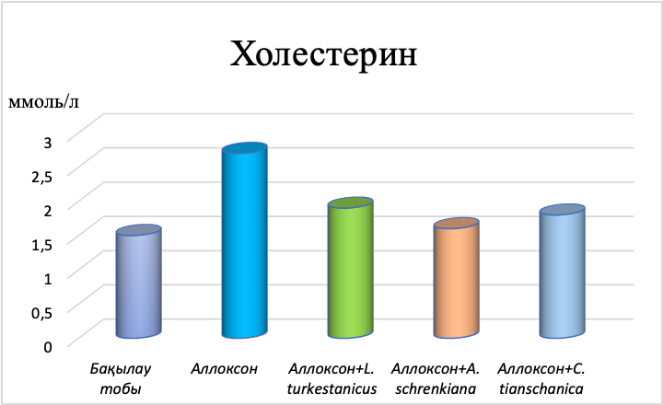

Ескерту: * – Аллоксон енгізілген топта бақылау тобымен салыстырғанда р ≤ 0,005 статистикалық маңызды өзгерістер; **– бақылау тобымен салыстырғанда «Аллоксон+L. turkestanicus» тобындағы статистикалық маңызды өзгерістер, ***– бақылау тобымен салыстырғанда «Аллоксон+C. tianschanica» тобындағы статистикалық маңызды өзгерістер, **** – бақылау тобымен салыстырғанда «Аллоксон+A. schrenkiana» тобындағы статистикалық маңызды өзгерістер, p ≤ 0,001 (ANOVA/Даннетт тесті). Барлық мәндер орташа±SEM, N=3 жануарлар/топ.

Сурет 18 – Экспериментальды аллоксон диабетіне ұшыраған ақ егеуқұйрықтар A. schrenkiana, C. tianschanica және L. turkestanicus өсімдік сығындыларын бірегей қабылдағаннан кейінгі холестерин көрсеткіштері.

Қандағы холестерин майлардың құрамына кіретін күрделі белоктар - липопротеидтермен тасымалданады. Жалпы холестерин мәнінің жоғарылауы атеросклероз қаупінің біртіндеп жоғарылауы мен артерия қан тамырының аурумен байланысты. Ал керісінше холестерин мөлшерінің төмендеуі бауырдың синтетикалық қызметінің нашарлауымен сипатталады. Зерттеу нәтижесінде қант диабетіне ұшыраған ақ егеуқұйрықтарға өсімдік сыңындылары берілгеннен кейін қан құрамындағы холестерин деңгейі бастапқы бақылау тобындағы ақ егеуқұйрықтар қан көрсеткішіне жақындаған, бұл тәжірибелік топтар бауыр қызметінің жақсарғанын көрсетеді. K мен Ca адам ағзасында қан құрамындағы холостеринді төмендетуге қатысады. В₃ дәрумені (ниацин): Ниацин көмірсулардың, майлардың және нәруыздардың метаболизмі үшін маңызды. Ол тағамды энергияға айналдыру процесінде шешуші рөл атқарады. Ниацин кейбір гормондардың синтезі үшін де қажет және қандағы холестерин деңгейін реттейді. Ниацин тапшылығы тері бөртпелері, ас қорыту бұзылыстары, өсу процесі тоқтауы, жүйке аурулары, бүйрек безінің зақымдалуы, әлсіздік сияқты белгілермен сипатталатын пеллаграның дамуына әкелуі мүмкін.
Инсулин деңгейі Аллоксон+L. turkestanicus сығындысы берілген топтарда тәжірибенің 45-күні (2,2±0,35 мк бір/мл) тен (3,1±21 мк бір/мл) мәніне дейін артқан. Аллоксон+C. tianschanica cығындысы сығындысы берілген топтарда инсулин деңгейі (2,2±0,35 мк бір/мл)-тен (3,02±0,11 мк бір/мл) ге, Аллоксон+A. schrenkiana сығындысы берілген топта инсулиннің деңгейі (2,2±0,35 мк бір/мл)-тен (3,3±0,67 мк бір/мл)-ге артты (сурет 19). Инсулин глюкозаның жасушаларға түсуін және одан әрі метаболизм үшін оның фосфорлануын реттеу арқылы гликолитикалық жолды бақылайды [215].

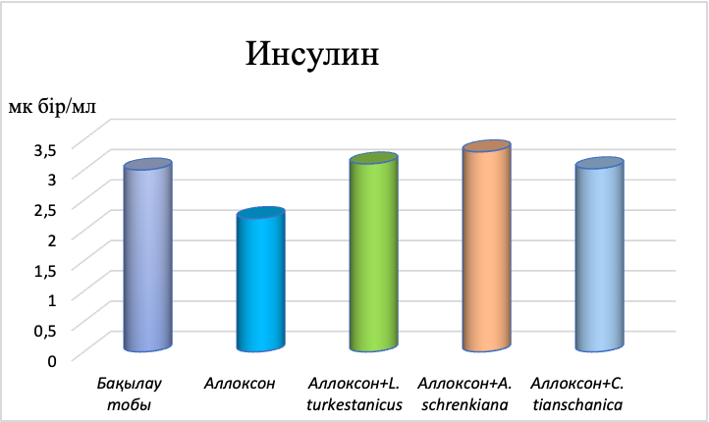

Ескерту: * – Аллоксон енгізілген топта бақылау тобымен салыстырғанда р ≤ 0,005 статистикалық маңызды өзгерістер; **– бақылау тобымен салыстырғанда «Аллоксон+L. turkestanicus» тобындағы статистикалық маңызды өзгерістер, ***– бақылау тобымен салыстырғанда «Аллоксон+C. tianschanica» тобындағы статистикалық маңызды өзгерістер, **** – бақылау тобымен салыстырғанда «Аллоксон+A. schrenkiana» тобындағы статистикалық маңызды өзгерістер, p ≤ 0,001 (ANOVA/Даннетт тесті). Барлық мәндер орташа±SEM, N=3 жануарлар/топ.

Сурет 19 – Экспериментальды аллоксон диабетіне ұшыраған ақ егеуқұйрықтар A. schrenkiana, C. tianschanica және L. turkestanicus өсімдік сығындыларын бірегей қабылдағаннан кейінгі инсулин көрсеткіштері.

HOMA-IR мәндері Аллоксон+L. turkestanicus сығындысы берілген топтарда тәжірибенің 45-күні (1,63±0,55) тен (1,11±0,01) мәніне дейін азайған. Аллоксон+C. tianschanica сығындысы берілген топтарда HOMA-IR мәндері (1,63±0,55) тен (1,13±0,1) мәндерін көрсеткен. Аллоксон+A. schrenkiana сығындысы берілген топта HOMA-IR мәндеріде сәйкесінше (1,63±0,55) тен (1,06±0,68) ге кеміп шамамен бақылау тобындағы қалыпты мәнге жақын болды (сурет 20).

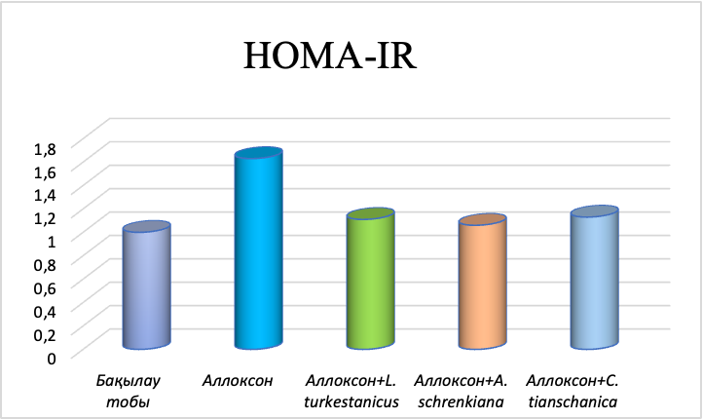

Ескерту: * – Аллоксон енгізілген топта бақылау тобымен салыстырғанда р ≤ 0,005 статистикалық маңызды өзгерістер; **– бақылау тобымен салыстырғанда «Аллоксон+L. turkestanicus» тобындағы статистикалық маңызды өзгерістер, ***– бақылау тобымен салыстырғанда «Аллоксон+C. tianschanica» тобындағы статистикалық маңызды өзгерістер, **** – бақылау тобымен салыстырғанда «Аллоксон+A. schrenkiana» тобындағы статистикалық маңызды өзгерістер, p ≤ 0,001 (ANOVA/Даннетт тесті). Барлық мәндер орташа±SEM, N=3 жануарлар/топ.

Сурет 20 – Экспериментальды аллоксон диабетіне ұшыраған ақ егеуқұйрықтар A. schrenkiana, C. tianschanica және L. turkestanicus өсімдік сығындыларын бірегей қабылдағаннан кейінгі HOMA-IR көрсеткіштері.

Өсімдік сығындыларын енгізу қант диабетіне ұшыраған ақ егеуқұйрықтардың қанында эритроциттер мен лейкоциттер құрамындағы физиологиялық мәндердің жоғарылауына, гемоглобин концентрациясының және нәруыз алмасуының қалыпқа келуіне (АcАТ белсенділігінің төмендеуі және нәруыз концентрациясының жоғарылауы) себеп болды. Аллоксон+L. turkestanicus, Аллоксон+C. tianschanica және Аллоксон+A. schrenkiana топтарындағы жануарлардың ұлпаларында антиоксиданттық қорғаныс жүйесінің белсендірілуі (SOD, GP, CAT, GR белсенділігінің жоғарылауы) және бос радикалды процестердің тежелуі (LHP, TBA-белсенді өнімдер және CP концентрацияларының төмендеуі) байқалды.
Қант диабетін емдеуде қолданылатын ең көп таралған өсімдік белсенді ингредиенттері: флавоноидтар, таниндер, фенолдар және алкалоидтар [216]. Бұл қосылыстардың болуы осы өсімдіктердің диабетке қарсы қасиеттерінің маңыздылығын білдіреді. Мысалы, танин ұйқы безінің β-жасушаларының жұмысын жақсартады және инсулин секрециясын арттырады. Кверцетин-антиоксидант, ол оттегі радикалдарын кетіруге байланысты бірнеше механизмдер арқылы жұмыс істейді. Сондықтан липидтердің асқын тотығуына және металл иондарының хелатталуына жол бермейді.
Үш түрлі өсімдік сығындыларын ауызша енгізу қан сарысуындағы инсулин деңгейін жоғарылатты. Сонымен қатар, қан сарысуындағы глюкозаның жоғары деңгейі және инсулинге төзімділік төмендеді, ал липидті профиль жақсарды. Бұл өсімдік сығындыларын қабылдаған топтарда айқынырақ дегенеративті өзгерістерді тудырған аллоксон әсерінің әлсіреуін көрсетуі мүмкін. Алайда, дәл осындай емдеу қалыпты егеуқұйрықтарға үш түрлі өсімдік сығындылары берілгеннен кейін тәжірибелік ақ егеуқұйрықтарда қан сарысуындағы инсулин деңгейін жоғарылатпады, сондықтан өсімдік сығындылары ұйқы безінің β-жасушаларының глюкозаға тәуелді инсулин шығаруын күшейтуге және осылайша аллоксонмен индукцияланған қант диабеті бар ақ егеуқұйрықтарда ғана қандағы глюкозаны төмендетуге қабілетті деген қорытынды жасауға болады [216, 217, 218, 219, 220, 221].

3.3.2.2 A. schrenkiana, C. tianschanica және L. turkestanicus өсімдік сығындыларының эритроциттер мембранасының осмостық төзімділігіне әсері және бауыр микросомаларындағы липидтердің асқын тотығу деңгейіне әсері

A. schrenkiana, C. tianschanica және L. turkestanicus өсімдік сығындыларының эритроциттер мембранасының осмостық төзімділігіне әсері

Кесте 19 – A. schrenkiana, L. turkestanicus және C. tianschanica өсімдік сығындыларының антиоксиданттық құрамы мен мембрана тұрақтандырғыш қасиеттерінің көрсеткіші (орташа±стандартты ауытқу (SD), N=3).
Өсімдік | Липидтердің асқын тотығуы және өсімдік сығындыларының  мембраналық тұрақтандырғыш қасиеттері
Өсімдік | Флавоноидтар  (мкг/мг RE) | Полифенолдар  (мкг GAE/мг) | Липидтердің асқын тотығуы IC50 (мкг/мг нәруыз) | Мембрананы тұрақтандыру қасиеттері IC50 (мкг/мл RBC)
L. turkestanicus | 285,1±10,2 | 305,1±25,3 | - | 75,9±01*
A. schrenkiana | 265,1±1,2** | 342,1±2,1 | 3,4±0,07 | 194,1±6,5
C. tianschanica | 298,06±11 | 351,66±02*** | 9,2±2,9 | 195,1±7,0
Ескерту: 50% тежегіш концентрациясының (IC₅₀) (мкг/мл) мәндері доза концентрациясының тежелуге тәуелділігінің логарифмдік қисығы бойынша есептелді. Полифенолдар мен флавоноидтардың жалпы концентрациясы үш реттік эксперименттер үшін орташа±SD ретінде көрсетілген. Крускал-Уоллес сынағындағы полифенолдардың жалпы саны үшін маңыздылық мәндері p=0,0014** (p≤0,05), флавоноидтардың жалпы саны үшін p=0,0015** (p≤0,05), липидтердің асқын тотығуы үшін IC₅₀ p=0,0072** (p≤0,05), L. turkestanicus үлгісі үшін бұл көрсеткіш зерттелетін концентрацияларда IC₅₀ р=0,0133* (р≤0,05) мембраналық тұрақтандыру қасиеттерінің көрсеткіші үшін тотығу әсерін көрсеткендіктен анықталмады. галл қышқылының эквиваленті (GAE); эритроциттер (RBC).

Өсімдік сығындыларына арналған полифенолды қосылыстардың, флавоноидтардың, липидтердің асқын тотығуының және IC₅₀ мөлшерін зерттеу нәтижелері 19-кестеде келтілді.
IC₅₀ мәндерімен байланысты мембрананы тұрақтандыратын қасиеттерді бағалауға сүйене отырып, A. schrenkiana, L. turkestanicus және C. tianschanica өсімдік сығындыларының мембрананы тұрақтандыратын ең маңызды әсерлері туралы қорытынды жасауға болады. 200мкг/мл концентрациядағы A. schrenkiana және C. tianschanica өсімдік сығындылары гемолизді 50% тежеді, ал L. turkestanicus өсімдік сығындысы үшін IC₅₀ мәнін тексерілген концентрация диапазонында бағалау мүмкін болмады.
Фенолдық қосылыстар мен флавоноидтардың құрамын зерттеу нәтижелеріне сүйене отырып, өсімдік сығындыларын келесідей бағалауға болады: C. tianschanica > A. schrenkiana > L. turkestanicus. Нәтижелер өсімдік сығындыларының антиоксиданттық және мембраналық тұрақтандырғыш қасиеттерін зерттеу нәтижелерімен байланысты (кесте 19).
Келесі зерттеу жұмысында өсімдік сығындыларының эритроциттер мембранасының осмостық төзімділігіне әсері анықталды.

Кесте 20 – A. schrenkiana, L. turkestanicus және C. tianschanica өсімдік сығындыларының эритроциттер мембранасының осмостық төзімділігіне әсері.
Өсімдік түрлері | Сығынды концентрациясы (құрғақ зат мкг/мл ES)
Өсімдік түрлері | 0 | 25 | 50 | 100 | 200
A. schrenkiana | 100 | 75,2 ± 7,1 | 55,6 ± 2,8* | 53,9 ± 5,7 | 50,9 ± 0,9
C. tianschanica | 100 | 95,3 ± 1,5** | 79,8 ± 4,9 | 66,8 ± 8,4 | 57,3 ± 2,1
L. turkestanicus | 100 | 95,2 ± 6,8*** | 89,4 ± 5,5*** | 71,2 ± 5,7 | 67,3 ± 6,9
Ескерту: орташа±SD, N=3. Гемолиз дәрежесі 0,1% Na₂CO₃ туындаған жалпы гемолиздің пайызы ретінде есептелді. Пирсонның корреляциялық критерийлерінің индексі L. turkestanicus үшін r_{xy}=-0,9421, A. schrenkiana үшін r_{xy}=-0,8855, C. tianschanica үшін r_{xy}= 0.9677, Пирсонның корреляция коэффициентінің статистикалық маңыздылығы A. schrenkiana үшін p=0,0456*, C. tianschanica үшін p=0,0262**, L. turkestanicus үшін p=0,0004***. Экстракцияланатын заттар (ES).

L. turkestanicus және C. tianschanica өсімдік сығындылары 25мкг/мл концентрацияда эритроциттердің гемолизіне шамалы әсер етті, гемолиз деңгейі сәйкесінше 95.2% және 95,3% құрады. Соған қарамастан, 50 мкг/мл-ден жоғары концентрацияда эритроциттердің мембраналарында өсімдіктер сығындыларының қорғаныш әсерінің күшеюі байқалды [222, 223]. Ал, A. schrenkiana өсімдік сығындысы 50, 100 және 200мкг/мл концентрациядағы гемолиз деңгейін өзгертпеді, бірақ 25мкг/мл-ден жоғары концентрациядағы сығындылардың әсерінен эритроциттердің мембраналық төзімділігінің айтарлықтай жоғарылауы байқалды (кесте 20). Зерттеу нәтижелерін талдау көрсеткендей, барлық өсімдік сығындылары мембрананы тұрақтандыратын қасиеттері бірдей емес және эритроциттердің гемолизін төмендетуіде ір түрлі, яғни өсімдік құрамындағы антиоксиданттардың түрі мен мөлшеріне байланысты.

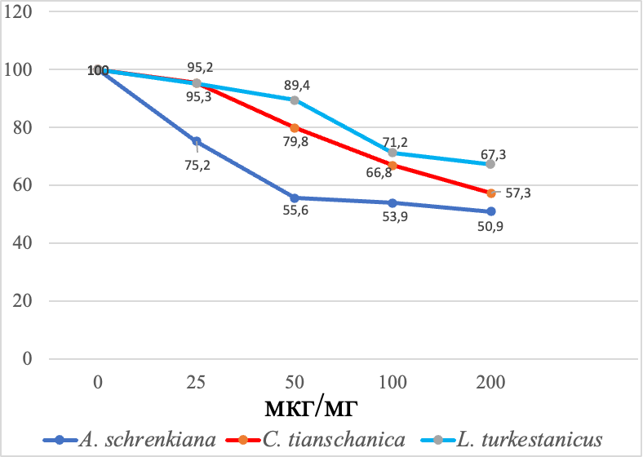

Сурет 21 – A. schrenkiana, L. turkestanicus және C. tianschanica өсімдік сығындыларының эритроциттер мембранасының осмостық төзімділігіне әсері
Ақ егеуқұйрықтарға үш түрлі өсімдік сығындыларын беру ақуыз алмасуы мен метаболикалық бұзылуларды қалпына келтіреді. Егеуқұйрықтардың қаны мен тіндеріндегі эндогендік антиоксиданттық қорғаныс қорын арттырады. Стресске ұшыраған жануарларға үш түрлі өсімдік сығындысын енгізудің оң әсері гомеостазды қалыпқа келтіру және бүкіл денеде бейімделу механизмдерін күшейту болып табылады (сурет 21).

Тәжірибеміздің келесі кезеңінде өсімдік сығындыларының бауыр микросомаларындағы липидтердің асқын тотығу деңгейіне әсері зерттелді.

Кесте 21 – Өсімдік сығындыларының бауыр микросомаларындағы липидтердің асқын тотығу деңгейіне әсері
Өсімдік түрлнрі | Сығынды концентрациясы (мкг құрғақ зат/мг нәруыз)
Өсімдік түрлнрі | 0 | 2 | 5 | 10 | 15 | 20
L. turkestanicus | 100 | 124,3± 3,3 | 117,0± 4,8 | 112,3± 7,6 | 110,1± 6,4 | 106,3± 11,3
A. schrenkiana | 100 | 68,4 ± 3,1 | 26,6 ± 3,7 | 21,6 ± 4,4 | 8,8 ± 2,9 | 4,0 ± 1,3
C. tianschanica | 100 | 84,6 ± 4,4 | 52,2 ± 5,6 | 29,3 ± 6,2 | 14,1 ± 3,7 | 8,5 ± 2,5
Ескерту: Гемолиз дәрежесі 0,1% Na₂CO₃ туындаған жалпы гемолиздің пайызы ретінде есептелді. *, р<0,05; **, р < 0,01; ***, р<0,001 орташа мәні түрінде көрсетіледі. *, р<0,05;**, р<0,01;***, р < 0,001. Пирсонның корреляциялық критерийлерінің индексі, L. turkestanicus үшін rxy=-0,3652, A. schrenkiana үшін rxy=-0,8751, C. tianschanica үшін rxy=-0,9511, rxy, Пирсонның корреляция коэффициентінің статистикалық маңыздылығы L. turkestanicus үшін p=0,4766*, A. schrenkiana үшін p=0,0225*, C. tianschanica үшін p=0,037 **.

Тәжірибе барысында эритроциттердің суспензиясы дәрілік өсімдіктердің сығындыларымен алдын ала инкубацияланды және гипоосмотикалық NaCl ерітіндісіне салынды. Осмостық төзімділік гемолиз дәрежесі бойынша бағаланды. 21-кестеде көрсетілгендей, 0-20мкг/мл концентрация диапазонында барлық дерлік сығындылар жасушалық гемолиздің дозаға тәуелді төмендеуіне әкелді. Бұл деректер A. schrenkiana және C. tianschanica сығындыларының антигемолитикалық белсенділігі бар екенін және гемолиз деңгейін сәйкесінше 24,6% және 35,7% төмендететінін анық көрсетті. L. turkestanicus сығындысы да антигемолитикалық қасиеттерді көрсетті, 200мкг/мл концентрацияда эритроциттердің гемолизін 43-53%-ға төмендетеді, бұл эритроциттердің гемолиз деңгейінің шамалы жоғарылауымен көрінеді. Тиісінше, зерттелген сығындылардың ішінде A. schrenkiana және C. tianschanica сығындылары мембрананы тұрақтандыратын белсенділікке ие. Бұл өсімдіктердің сығындылары 25мкг/мл концентрациясында айтарлықтай антигемолитикалық әсер көрсетті, ал L. turkestanicus өсімдік сығындысының ұқсас әсері 50мкг/мл-ден жоғары концентрацияда көрінді.

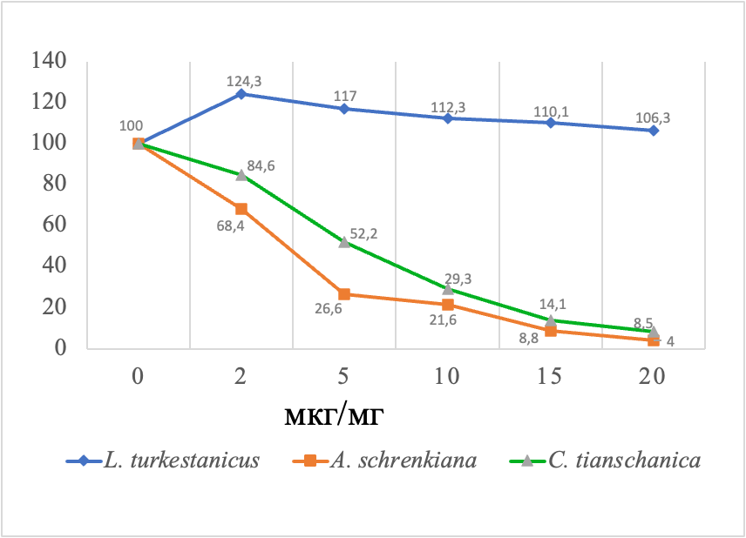
Сурет 22 – A. schrenkiana, L. turkestanicus және C. tianschanica өсімдік сығындыларының бауыр микросомаларындағы липидтердің асқын тотығу деңгейіне әсері

Сонымен қатар, осы зерттеуде қолданылған барлық өсімдіктердің сығындылары липидтердің асқын тотығу өнімдерінің түзілуін тежеу арқылы антиоксиданттық қасиеттерді көрсетті. Деректер A. schrenkiana және C. tianschanica өсімдік сығындыларының айтарлықтай антиоксиданттық қасиеттері бар екенін көрсетті. Зерттеу нәтижелері арқылы барлық сыналған концентрацияларда липидтердің асқын тотығу өнімдерінің түзілуін толығымен дерлік тежейтіні анықталды (сурет 22).
Керісінше, L. turkestanicus сығындысы барлық концентрация диапазонында тотығу әсерін көрсетті, бұл бақылаумен салыстырғанда малондиальдегидтің жоғары мәнінен көрінеді. Қандағы глюкозаның, липидтердің және липидтердің асқын тотығуының айтарлықтай төмендеуіне әкелді, бірақ плазма инсулинінің және каталаза мен супероксид дисмутаза сияқты антиоксидантты ферменттердің белсенділігі артты. Екінші жағынан, глутатион мен глутатион пероксидазасының белсенділігі төмендеді. Әдетте, бұл өсімдіктің сулы сығындысы қандағы глюкозаны бақылауға және плазмадағы инсулин мен липидтер алмасуын жақсартуға пайдалы. Сонымен қатар, бұл сығынды қант диабетімен ауыратын эксперименттік егеуқұйрықтарда липидтердің асқын тотығуынан және антиоксиданттық жүйелерден туындаған диабеттік асқынулардың алдын алуда тиімді [224, 225, 226].
Қант диабетінде липидтердің құрылымы мен метаболизмінде айтарлықтай өзгерістер болады. Липидтердің асқын тотығуы гиперлипидемиямен байланысты. Бауыр глюкоза мен липидтердің гомеостазын қамтамасыз етуде маңызды рөл атқарады және қант диабетінің дамуына маңызды әсер етеді. Бауыр мен бүйрек бос май қышқылдарының сіңуіне, тотығуына және метаболизміне қатысады және холестеринді, фосфолипидтерді және триглицеридтерді синтездейді.
Өсімдіктр құрамында кездесетін дәрумендер адам ағзасының энергия көздерін (макронутриенттерді) пайдалануда, қабынуды басқаруда, эритроциттер мен ДНҚ түзуде және тері мен жүйке саулығын сақтауда шешуші рөл атқарады. Дәрумендер бүйректегі липидтердің асқын тотығу деңгейін айтарлықтай төмендетеді. Бұл деректер үш түрлі өсімдіктің қант диабеті бар ақ егеуқұйрықтарда гипогликемиялық, гипотриглицеридемиялық, липидтерге қарсы пероксидативті және антиатерогендік қасиеттерге ие екенін көрсетеді.

3.3.2.3 A. schrenkiana, L. turkestanicus және C. tianschanica өсімдік сығындыларын қабылдаған жануарлар бауырларының гистологиялық талдауы
Тәжірибелік топтарға сипаттама:
Бақылау тобы. Қалыпты ақ егеуқұйрықтардың бауыр паренхимасының гистоархетиктоникасы сақталған. Паренхима айқын көрінетін және орталық бөлімінде орталық венасы бар бауыр гипотациттері анық көрінеді. Орталық венаның айналасында синусоидтар біркелкі, ал порталды аймағындағы синусоидты қылтамырлардың қалыпты мөлшері анықталған. Бауыр арқалықтары айқын мембраналық контурға ие және орталық бөлімінде орналасқан бір базофильді ядродан тұратын эозинофильді біртекті көпбұрышты гепатоциттерден түзілген. Синусоидтардың бос аралықтарында белсенді емес Купфер жасушалары анықталды (cурет 23).
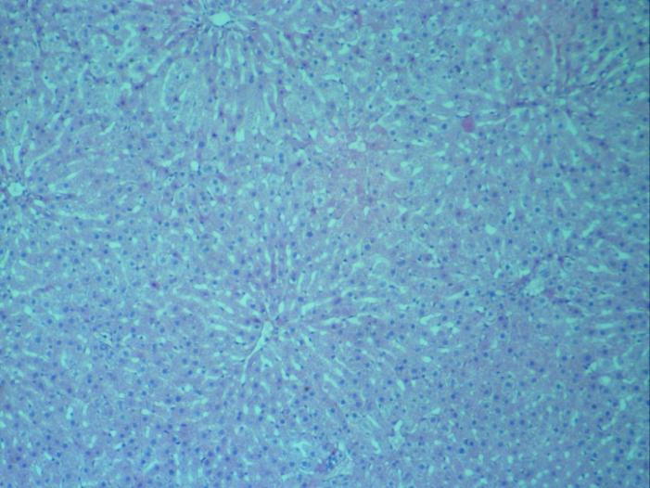a | 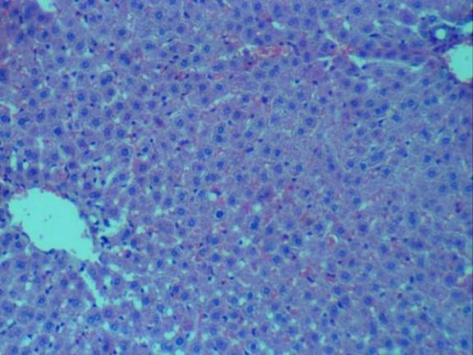  b
Ескерту. бауыр паренхимасының гистоархетиктоникасы сақталған; гематоксилин және эозин бояуы. а) Үл. Х 100, б) Үл. Х 200

Сурет 23 – Қалыпты ақ егеуқұйрықтардың бауыр паренхимасы

Аллоксонды қант диабетіне шалдыққан топ
Зерттеу нәтижелері бойынша ақ егеуқұйрықтарға аллоксон енгізу бауырдың ірі қантамырлары мен микроциркуляторлық арналардағы барлық қантамырлардың веноздық қанмен толығуын тудырды: синусоидтар кеңейіп, эритроциттермен толтырылды, қан кетулер байқалды. Мүшенің құрылымында бұзылыстар аңғарылмады. Гепатоциттер айқын көрінетін цитоплазмалық мембранасы бар көпбұрышты пішінге ие. Базофильді ядролар орталыққа жақын орналасқан және құрамында 1-2 немесе одан да көп ядрошықтары бар. Гепатоциттердің полиплоидты және екі ядролы, сондай-ақ митоз сатысындағы формалары да кездесті. Жекелеген жағдайларда ядролардың кариопикнозы байқалды. Цитоплазмасы ақшыл түсті және құрамында ұсақ, ашық түсті вакуольдер (ұсақ тамшылы май дистрофиясы) болды (сурет 24).

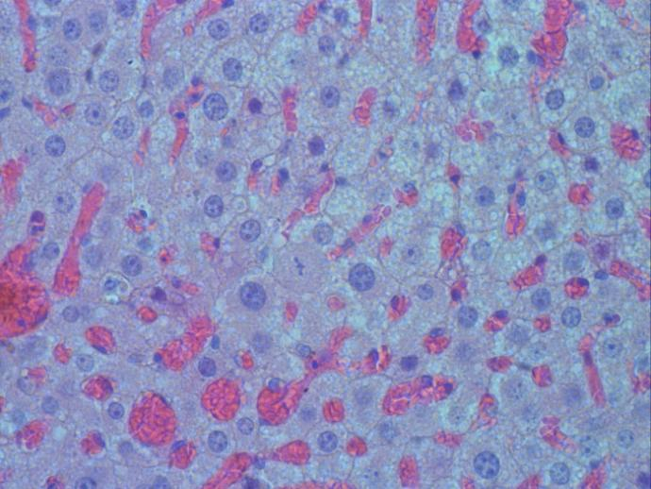  а | 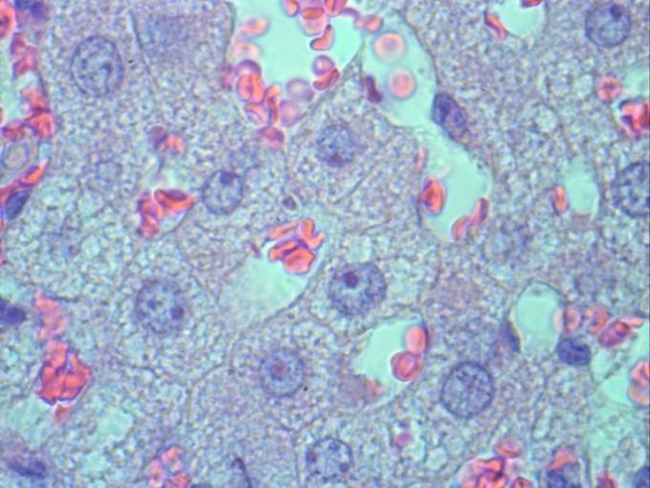  б
Ескерту. Синусоидтардағы қанның баяулауы. Ұсақ тамшылы май дистрофиясы. Митоз сатысындағы гепатоцит; гематоксилин және эозин бояуы. а) Үл. Х 400, б) Үл. Х 1000

Сурет 24 – Қант диабетіне ұшыраған жануарлар бауыр паренхимасы [227]
Интактті жануарларға L. turkestanicus сығындысының әсері.
Зерттеу жұмысындағы интактті жануарларға L. turkestanicus өсімдік сығындысын беру (30мг/кг) бауырдың құрылымдық өзгерістерін тудырмады. Бауыр жасушаларындағы аймақтарда нәруыздық құрылым сақталған. Гепатоциттер қалыпты, дегенеративті өзгерістері байқалмады. Некроз және некробиоз жағдайындағы жеке гепатоциттер немесе олардың шағын топтары анықталмады. Порталды жолдар аймағында гистиоцитарлық қатардағы лимфоциттердің қалыпты пролиферациясы, сондай-ақ белсенді емес Купфер жасушалары анықталды (сурет 25).

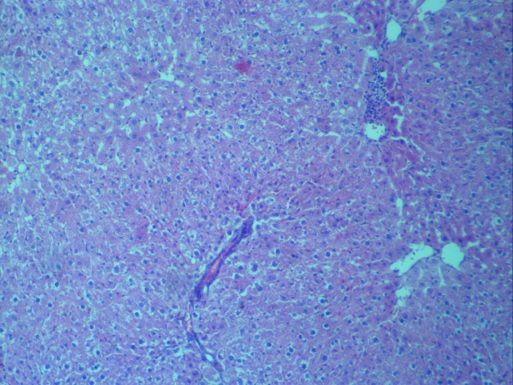а | 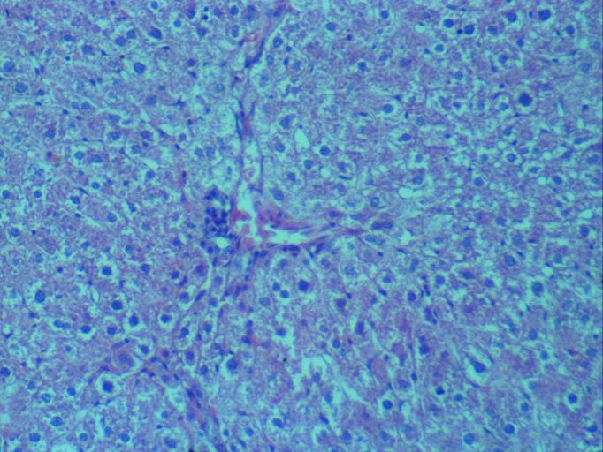  б
Ескерту. Нәруыздық құрылымның дұрыс ұйымдасқан; гематоксилин және эозин бояуы. а) Үл. Х 100, б) Үл. Х 200

Сурет 25 – L. turkestanicus өсімдік сығындысы берілген жануарлар бауыр паренхимасы

Интактті жануарларға C. tianschanica өсімдік сығындысының әсері
Бауырдың нәруыздық құрылымы дұрыс ұйымдасқан, гепатоциттер қалыпты көлемде. Купфер жасушаларының белсенденуі аз мөлшерде байқалды. Алайда қалыпты ақ егеуқұйрықтармен салыстрғанда, C. tianschanica өсімдік сығындысы берілген топтардың бауыр паренхимасында микроциркуляциялық арналардың, яғни ондағы барлық ұсақ қантамырлардың қанмен толығуы біркелкі болған (сурет 26).

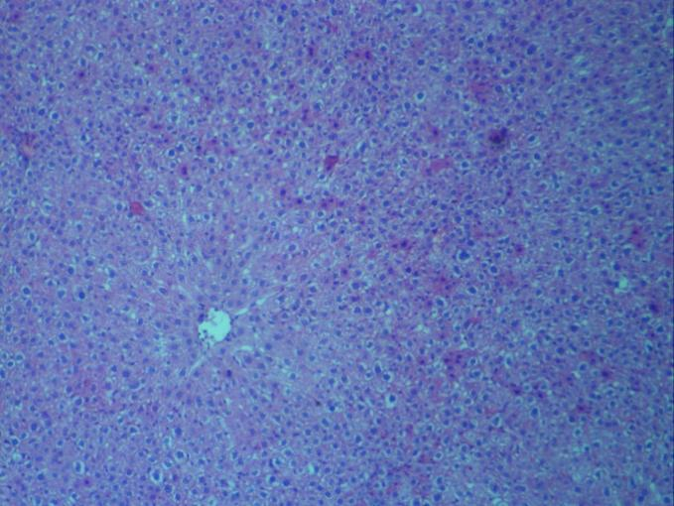  а | 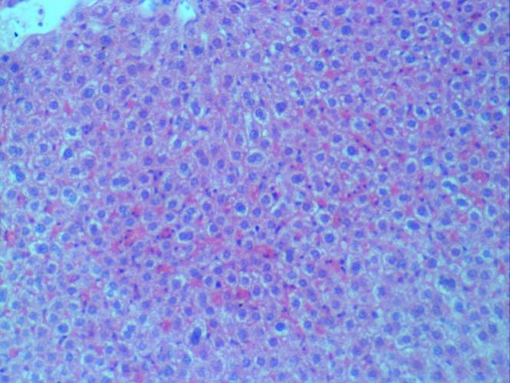  б
Ескерту. Гепатоциттер қалыпты көлемде, белсенді емес Купфер жасушалары кездеседі; гематоксилин және эозин бояуы. а) Үл. Х 100, б) Үл. Х 200

Сурет 26 – C. tianschanica өсімдік сығындысы берілген жануарлар бауыр паренхимасы

Интактті жануарларға A. schrenkiana өсімдік сығындысының әсері
A. schrenkiana өсімдік сығындысын қабылдаған интактті жануарларды зерттеу барысында бауыр мүшесінің гистоархетиктоникасында айқын бұзылулар болған жоқ. Бақылау тобындағыдай қалыпты ақ егеуқұйрықтардың бауыр арқалықтары мембраналық жиектері айқын көрінетін және орталықта орналасқан бір базофильді ядродан тұратын эозинофильді біртекті көпбұрышты гепатоциттерден түзілген. C. tianschanica өсімдік сығындысы берілген жануарлар бауыр паренхимасы қалыпты ақ егеуқұййрықтармен салыстрғанда айырмашылығы болмады (сурет 27).

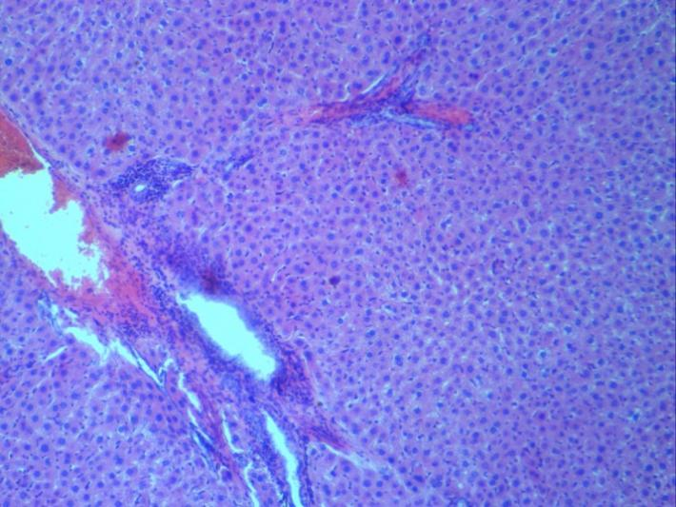а | 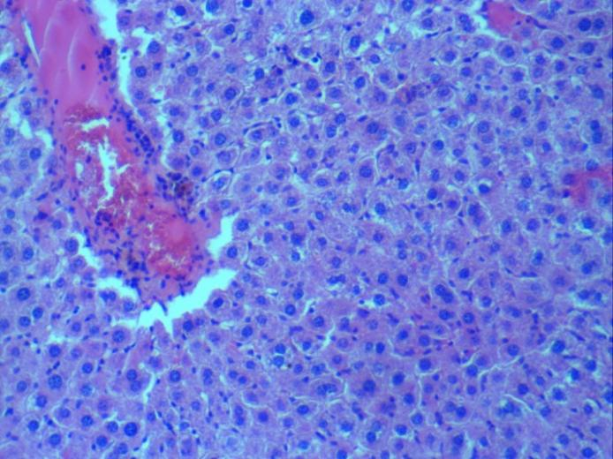  б
Ескерту. Бауыр мүшесінің гистоархетиктоникасы сақталған; гематоксилин және эозин бояуы. а) Үл. Х 100, б) Үл. Х 200

Сурет 27 – A. schrenkiana өсімдік сығындысы берілген жануарлар бауыр паренхимасы
Қант диабетін тудыру үшін жаңа дайындалған аллоксонды физиологиялық тұзды ерітіндіде ерітіп 24 сағаттық тамақтанбаған (суға шектеу қойылмады) ақ егеуқұйрықтарға бір рет 15мг/100г дозада құрсақ қуысына енгізілді. Аллоксон инъекциясынан кейінгі 7 күн ішінде жануарлардың диабеттік күйі тұрақты бақыланды. 8-ші күнінде тәжірибе үшін диабеттік жануарлар ретінде қандағы глюкоза деңгейі 300мг/дл-ден асатын жануарлар ғана таңдалды. аллоксон инъекциясынан 45 күн өткен соң тәжірибелік топтардың каудальды артериясынан қан алынды және жануарлар бауыры алынып гистологиялық зерттеу жүргізілді.

Аллоксон+L. turkestanicus өсімдік сығындысы берілген топ
Бауыр гипотоциттерін микроскоппен зерттеу барысында Аллоксон диабетіне шалдыққан ақ егеуқұйрықтарды L. turkestanicus өсімдік сығындысымен емдеу нәтижесі бауыр паренхимасында май дистрофиясының жойылуын көрсетті, дегенмен кейбір аймақтарда нәруыздық құрылымның бұзылуын, полиплоидия, кариопикноз, атрофия және екі ядролы формалардың шамалы көбеюі түріндегі гепатоциттердің полиморфизмі байқалды. Сонымен қатар, белсенді емес Купфер жасушалары анықталды (сурет 28).

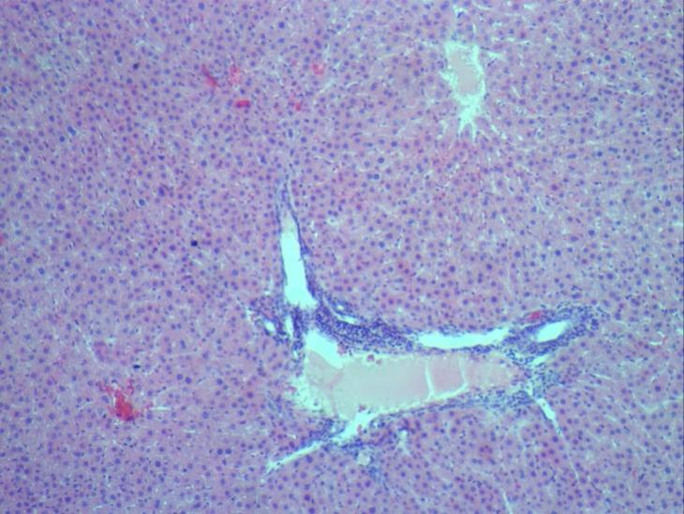а | 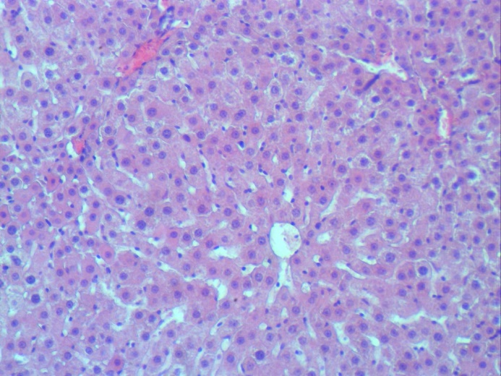б
Ескерту. Бауыр паренхимасында май дистрофиясының толық жойылуы; гематоксилин және эозин бояуы. а) Үл. Х 100, б) Үл. Х 200

Сурет 28 – Аллоксон+L. turkestanicus өсімдік сығындысы берілген жануарлар бауыр паренхимасы

Аллоксон+C. tianschanica өсімдік сығындысы берілген топ
Аллоксон қант диабетін C. tianschanica өсімдік сығындысымен емдеудегі нәтижелер L. turkestanicus өсімдік сығындысымен емдеудегідей май дистрофиясының жойылуын көрсетті, алайда бауыр қантамырларының веноздық қанмен толықтырылуы сақталған. Мүшенің гистоархетиктоникасы қалыпты, ал гепатоциттердің аз мөлшерде полиморфизмі көрінді. Сондай-ақ, синусоидтар бүйінінен белсенді емес Купфер жасушалары анықталды (сурет 29).

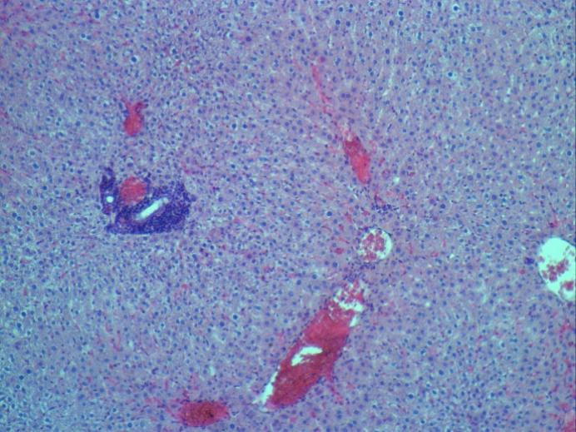а | 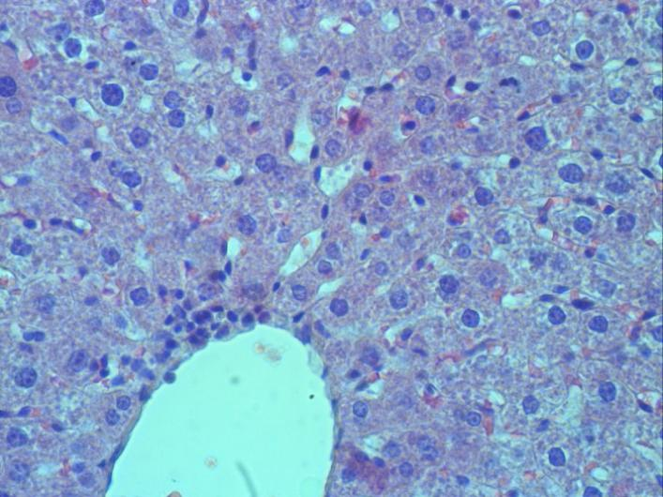  б
Ескерту. Бауыр паренхимасында май дистрофиясының жойылуы, қалыпты гепатоциттердің пайда болуы, мүшенің гистоархетиктоникасы қалыпты; гематоксилин және эозин бояуы. а) Үл. Х 200, б) Үл. Х 400

Сурет 29 – Аллоксон+C. tianschanica өсімдік сығындысы берілген жануарлар бауыр паренхимасы

Аллоксон+A. schrenkiana өсімдік сығындысы берілген топ
Аллоксон диабетіне шалдыққан ақ егеуқұйрықтарды A. schrenkiana өсімдік сығындысымен емдеу нәтижесі көрсеткендей, бауыр мүшесінің гистоархетектоникасында айқын бұзылулар болған жоқ, май дистрофиясының шамалы жойылуын көрсетті (сурет 30).
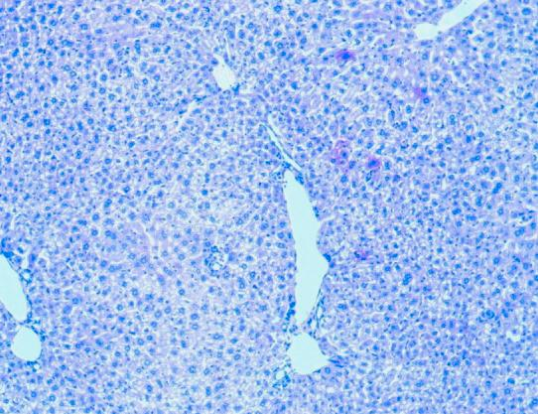  а | 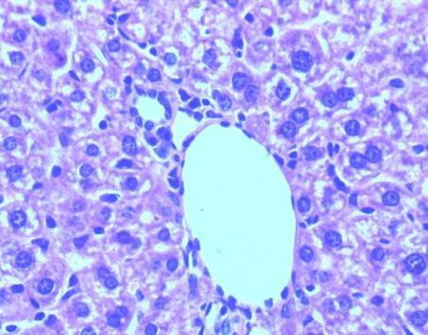  б
Ескерту. майлы дистрофия жойылуы, синусоидтарда белснді емес Купфер жасушалары анықталды; гематоксилин және эозин бояуы. а) Үл. Х 200, б) Үл. Х 400

Сурет 30 – Аллоксон+A. schrenkiana өсімдік сығындысы берілген жануарлар бауыр паренхимасы

Екі ядролы және көп ядролы гепатоциттер аз мөлшерде кездесті. Қабыну инфильтрациясы аясында синусоидтардағы Купфер жасушалар санының көбеюі анықталды. Емдеуден кейін майлы дистрофия толық жойылмады, бірақ қант диабетіне ұшыраған топтармен салыстрғанда жақсы көрсеткіштер көрсетті. Аллоксон+L. turkestanicus өсімдік сығындысы берілген топпен Аллоксон+C. tianschanica өсімдік сығындысы берілген топты салыстырғанда екеуіндеде қалыпты гепатоциттердің пайда болуы байқалды. Көптеген жасушалардың ядросы айқын, жақсы құрылымдалған, анық көрінетін ядролармен жақсы боялған. Сонымен бірге екі ядролы жасушалар сирек кездеседі (сурет 30).
Тәжірибелік жануарларға қант диабетін туғызғаннан кейін L. turkestanicus сығындысымен емдеу қант диабетіне шалдыққан ақ егеуқұйрықтардың бауырларындағы өлі гепатоциттер Купфер жасушалары арқылы фагоциттердің көмегімен қорытылып жойылды, липидтер алмасуын қалпына келтіруге жағымды әсер етті.
A. schrenkiana өсімдік сығындыларының интактті және ауру жануарларға әсері L. turkestanicus және C. tianschanica өсімдік сығындылары әсерімен салыстрғанда төмендеу болды. A. schrenkiana өсімдік сығындысы берілген топтарда микроциркуляторлық арнаның қалыпқа келуі баяу болды, бұл бауырда қан ағымының баяулап, қан кету және гемодинамиканың бұзылуы есебінен болуы мүмкін. C. tianschanica және L. turkestanicus өсімдіктерімен емдеу нәтижесінде май дистрофиясының жойылуын көрсетті, қалыпты гепатоциттердің пайда болуы байқалды.
Аллоксон ұйқы безі β-жасушаларының қызметін бұзады және гипергликемияны тудырады. Ал HOMA-IR инсулинге тұрақтылықты бағалау үшін сенімді құрал болып табылады. Бұл зерттеу жұмысында диабеттік ақ егеуқұйрықтарда HOMA-IR жоғары мәндерді көрсетті. Бұл тұжырым Россеттидің тұжырымына сәйкес, глюкозаның жоғары концентрациясы инсулин бөлінуінің және инсулинге сезімталдықтың бұзылуына байланысты перифериялық тіндерде инсулинге төзімділіктің жоғарылауын тудырады. Инсулинге тұрақтылықтың биохимиялық негізі гипергликемия болуы мүмкін, инсулин рецепторлары құрамындағы өзгерістер және глюкоза тасымалдануына қажет сигналдың нашарлауына әкеледі.
C. tianschanica және L. turkestanicus өсімдік сығындысымен емделген диабеттік ақ егеуқұйрықтар диабеттік жануарларға қарағанда антигипергликемиялық және гипоинсулинемияға қарсы белсенді әрекеттерді көрсетті. Үш түрлі өсімдік сығындыларын күніне 30мг/кг дозада қабылдаған жануарларда қандағы глюкоза деңгейінің едәуір төмендеуі байқалды. Бұл β-жасушалар арқылы инсулин секрециясын ынталандыруға, ұйқы безінің α жасушаларын тежеуге немесе инсулин белсенділігінің жоғарылауына байланысты болуы мүмкін. C. tianschanica және L. turkestanicus өсімдік сығындысымен диабеттік ақ егеуқұйрықтарды емдеу параметрлерді қалыпты жағдайға келтірді, бұл нәруыз және нуклеин қышқылының метаболизмі сияқты зат алмасуға әсер ететін жолдардың бұзылыстарының төмендеуіне байланысты болуы мүмкін, бұл гликемиялық бақылаудың жақсаруымен дәлелденді.

ҚОРЫТЫНДЫ

Зерттеу жұмысынан алынған нәтижелерге сүйене отырып төмендегідей қорытындыға келуге болады:
- A. schrenkiana, C. tianschanica және L. turkestanicus өсімдіктерінің шикізат базасына геоботаникалық зерттеу жүргізіліп, зерттелген түрлер қауымдастығының флоралық құрамдары сипатталды. A. schrenkiana өсімдігі Абай облысы Үржар ауданында 2710 га аумақта өседі, әр гектарынан шамамен 20-35 кг өсімдік жинауға болады, өсімдікті далалық зерттеуге негізделген флоралық тізім 21 тұқымдасқа 46 туысқа жататын 60 түрді құрады. L. turkestanicus өсімдігі Іле алатауынан 2325 га жерде өседі, әр гектарынан шамамен 30-50 кг өсімдік жинауға болады, сонымен бірге өсімдіктің флоралық тізімі 28 тұқымдасқа 81 туысқа жататын 98 түрі анықталды. C. tianschanica өсімдігі Алматы обылысы Сөгеті тауынан жиналды, өсімдік өсетін 1998 га аумақтың әр гектарынан 25-45 кг өсімдік жинауға болады және флоралық тізімі 28 тұқымдасқа 84 туысқа жататын 119 түрді құрады. A. schrenkiana, C. tianschanica және L. turkestanicus өсімдіктерінің болашақтағы фармацевтикалық өндіріс үшін шикізіт қоры жеткілікті екендігі анықталды.
- A. schrenkiana, C. tianschanica және L. turkestanicus өсімдіктерінің жер үсті бөліктеріне микроскопиялық зерттеулер жүргізіліп, анатомиялық құрлымының диагностикалық белгілерін зерттеу арқылы биологиялық белсенді заттардың орны анықталды.
- Зерттелген өсімдіктерінің жер үсті бөліктерінің биологиялық белсенді заттарын бөлу, анықтау және идентификациялау жұмыстарды жасалып, емдік маңызы бар C дәрумені және B тобының (B₃, B₅, B₆, B_{c}) дәрумендері, Mg, Zn, Mg, Fe, K элементтері, флавоноидтар, фенолдар және аминқышқылдары анықталды.
- A. schrenkiana, C. tianschanica және L. turkestanicus өсімдік сығындылары қанның гемотологиялық көрсеткіші мен биохимиялық көрсеткіштеріне оң әсер етті, бұл өсімдіктер құрамындағы флавоноидтар мен фенолдардың антиоксиданттық қасиетінің нәтижесі, сонымен бірге өсімдіктер құрамындағы дәрумендердің әсерінен болды.
- Өсімдік сығындыларының эритроциттер мембранасының осмостық төзімділігіне әсері анықтау кезінде L. turkestanicus және C. tianschanica өсімдік сығындылары 25 мкг/мл концентрацияда эритроциттердің гемолизін 95.2% және 95,3% тежеді. Өсімдік сығындыларының бауыр микросомаларындағы липидтердің асқын тотығу деңгейіне әсерін зерттеу 0-20 мкг/мл концентрация диапазонында A. schrenkiana және C. tianschanica сығындылары гемолиз деңгейін 24,6% және 35,7% төмендетті. L. turkestanicus өсімдік сығындысы 200мкг/мл концентрацияда эритроциттердің гемолизін 43-53%-ға төмендетті. Экспериментальды аллоксон диабет кезіндегі A. schrenkiana, C. tianschanica және L. turkestanicus өсімдік сығындыларын бірегей қабылдаған жануарлардың бауыр гистомарфологиясына талдау жасау нәтижесі бойынша A. schrenkiana өсімдігі басқа екі өсімдікпен салыстрмалы түрде аз әсер етті. Ал, C. tianschanica өсімдгі мен L. turkestanicus өсімдігінің қант диабетіне оң әсер етіп, бауыр қызметі қалпына келді. Бұл өсімдіктер құрамындағы биологиялық белсенді қосылыстардың антиоксиданттық, қорғаныштық, қабынуға қарсы, диабетке қарсы әсері нәтижесінде ақ егеуқұйрықтардың бауыр қызметін жақсартты.

ПАЙДАЛАНЫЛҒАН ӘДЕБИЕТТЕР ТІЗІМІ

- Sarsenbayev K. N. Medicinally important plants of Kazakhstan //Vegetation of Central Asia and Environs. – 2018. – P. 263–289.
- Григорьев А. А., Вилесов Е. Н., Науменко А. А., Веселова Л. К., Аубекеров Б. Ж. Физическая география Казахстана. Алматы: Казахский университет //Вестник Санкт-Петербургского университета. Науки о Земле. – 2011. – №. 2. – С. 135–136.
- Egeubaeva R. A., Bizhanova G. K., Aydarbaeva D. K., Kuzmin E. V. Distribution and reserves of ephedra horsetail in Almaty region //Proceedings of the State National Natural Park “Altyn-Emel”. – 2006. – №. 1. – P. 62–66.
- Altay V., Karahan F., Öztürk M., Hakeem K. R., Ilhan E., Erayman M. Molecular and ecological investigations on the wild populations of Glycyrrhiza L. taxa distributed in the East Mediterranean Area of Turkey //Journal of Plant Research. – 2016. – Т. 129. – P. 1021–1032.
- Romero-González R. R., Ávila-Núñez, J. L., Aubert, L., Alonso-Amelot, M. E. Labdane diterpenes from Leonurus japonicus leaves //Phytochemistry. – 2006. – Т. 67. – №. 10. – P. 965–970.
- Israili Z. H., Lyoussi B. Ethnopharmacology of the plants of genus Ajuga //Pakistan Journal of Pharmaceutical Sciences. – 2009. – Т. 22. – №. 4. – P. 425–462.
- Pastorello E. A., Farioli L., Pravettoni V., Ortolani C., Ispano M., Monza M., Conti A. The major allergen of peach (Prunus persica) is a lipid transfer protein //Journal of allergy and clinical immunology. – 1999. – Т. 103. – №. 3. – С. 520–526.
- Lawrence B. M. Chemical components of Labiatae oils and their exploitation //Advances in Labiatae science. – 1992. – P. 399–436.
- Agostini F., Santos A. C. A. D., Rossato M., Pansera M. R., Santos P. L. D., Serafini L. A., Moyna P. Essential oil yield and composition of Lamiaceae species growing in Southern Brazil //Brazilian Archives of Biology and Technology. – 2009. – Т. 52. – P. 473–478.
- Blazics B., Alberti A., Kursinszki L., Kery A., Beni S., Tölgyesi L. Identification and LC-MS-MS determination of acteoside, the main antioxidant compound of Euphrasia rostkoviana, using the isolated target analyte as external standard //Journal of chromatographic science. – 2011. – Т. 49. – №. 3. – P. 203–208. – DOI: 10.1016/j.phytochem.2006.03.015
- Kotenko L. D., Yakubova M. R., Mamatkhanov A. U., Turakhozhaev M. T. Control of the production of the total iridoids from Ajuga turkestanica. – 1995. – P. 769–770. – DOI: 10.1007/BF00630622
- Nieto G. Biological activities of three essential oils of the Lamiaceae family //Medicines. – 2017. – Т. 4. – №. 3. – P. 63–64. https://doi.org/10.3390/medicines4030063
- Abdukadirov I. T., Khodzhaeva M. A., Turakhozhaev M. T., Mamatkhanov A. U. Carbohydrates from Ajuga turkestanica //Chemistry of natural compounds. – 2004. – Т. 40. – №. 1. – P. 85–86. – DOI:10.1023/B:CONC.0000025475.31616.47
- Nilufar M. Z., Akramov K. D., Ovidi E. Aromatic medicinal plants of the Lamiaceae family from Uzbekistan: ethnopharmacology, essential oil composition, and biological activities //Medicines. – 2017. – Т. 4. – №. 8. – P. 2–12. https://doi.org/10.3390/medicines4010008
- Mamadalieva N. Z., Youssef F. S., Ashour M. L., Sasmakov S. A., Tiezzi A., Azimova S. S. Chemical composition, antimicrobial and antioxidant activities of the essential oils of three Uzbek Lamiaceae species //Natural product research. – 2019. – Т. 33. – №. 16. – P. 2394–2397. https://doi.org/10.1080/14786419.2018.1443088
- Ledesma-Escobar C. A., Priego-Capote F., Luque de Castro M. D. Characterization of lemon (Citrus limon) polar extract by liquid chromatography–tandem mass spectrometry in high resolution mode //Journal of mass spectrometry. – 2015. – Т. 50. – №. 11. – P. 1196–1205. https://doi.org/10.1002/jms.3637
- Kokkini S., Karousou R., Hanlidou E. Herbs of the Labiatae. Encyclopedia of Food Science and Nutrition. – P. 3082–3090. – DOI:10.1016/B0-12-227055-X/00593-9
- Cheng D. M., Yousef G. G., Grace M. H., Rogers R. B., Gorelick-Feldman J., Raskin I., Lila M. A. In vitro production of metabolism-enhancing phytoecdysteroids from Ajuga turkestanica //Plant cell, tissue and organ culture. – 2008. – Т. 93. – P. 73–83.
- Kutepova T. A., Syrov V. N., Khushbaktova Z. A., Saatov Z. Hypoglycemic activity of the total ecdysteroid extract from Ajuga turkestanica //Pharmaceutical Chemistry Journal. – 2001. – Т. 35. – P. 608–609.
- Sermukhamedova O. V., Sakirova Z. B., Terninko INNA I., Gemedzhieva N. G. Representative of motherwort genus (Leonurus spp.): Aspects of pharmacognostic features and relevance of new species application //Acta Poloniae Pharmaceutica – Drug Research. – V. 74. – No. 1 – P. 31–40.
- Harley R. M., Atkins S., Budantsev A. L., Cantino P. D., Conn B. J., Grayer R., Upson T. Labiatae //Flowering plants· Dicotyledons: Lamiales (except Acanthaceae including Avicenniaceae). – Berlin, Heidelberg: Springer Berlin Heidelberg, – 2004. – P. 167–275.
- Grudzinskaya L. M., Gemedzhieva N. G., Elina N. V., Karzhaubekova Z. H. In the annotated list of medicinal plants in Kazakhstan //Reference Edition. – 2014. – P. 11.
- Aйдaрбaeвa Д. К. Қaзaқcтaнның пaйдaлы өciмдiктeрi //Моногрaфия. – 2014. – Б. 292–296.
- Цвелёв Н. Н. О русских названиях семейств покрытосеменных растений //Новости систематики высших растений. – 2010. – Т. 42. – С. 24–29. ISBN 978-5-87317-759-2.
- Cоловьeвa В. A. Энциклопeдия лeкaрcтвeнныx рacтeни //Олмa Мeдиa Групп. Проcвeщeниe. – 2011. – C. 78–79.
- Mandel J. R. Dikow R. B., Siniscalchi C. M., Thapa R., Watson L. E., Funk V. A. A fully resolved backbone phylogeny reveals numerous dispersals and explosive diversifications throughout the history of Asteraceae //Proceedings of the National Academy of Sciences. – 2019. – Т. 116. – №. 28. – P. 14083–14088. https://doi.org/10.1073/pnas.190387111
- Panda S. K., Luyten W. Antiparasitic activity in Asteraceae with special attention to ethnobotanical use by the tribes of Odisha, India //Parasite. – 2018. – Т. 25. – P. 152. – DOI:10.1051/parasite/2018008.
- Аксeнова Л. Полынь – горькая, полезная, красивая //Цветоводство: журнал. – 2008. – № 6. – C. 60–61.
- Bremer K., Anderberg A. A. Asteraceae: cladistics and classification. – 1994. – P. 752.
- Ling Y. R., Humphries C. J., Shultz L. Flora of China, V. 20 (Asteraceae), Editorial Committee. – 2006. – №20. – P. 23.
- Kubitzki K., Kadereit J. W., Jeffrey C. Flowering Plants Dicotyledons Flowering plants. Eudicots. Asterales //Springer-Verlag: Berlin Heidelberg. – 2007. – V. 5. – Р 358.
- Schippmann U., Leaman D. J., Cunningham A. B. Impact of cultivation and gathering of medicinal plants on biodiversity: global trends and issues //Biodiversity and the ecosystem approach in agriculture, forestry and fisheries. – 2002. – P. 1–21.
- Bora K. S., Sharma A. The genus Artemisia: a comprehensive review //Pharmaceutical biology. – 2011. – Т. 49. – №. 1. – P. 101–109. https://doi.org/10.3109/13880209.2010.497815
- Stermitz F. R., Lorenz P., Tawara J. N., Zenewicz L. A., Lewis K. Synergy in a medicinal plant: antimicrobial action of berberine potentiated by 5′-methoxyhydnocarpin, a multidrug pump inhibitor //Proceedings of the National Academy of Sciences. – 2000. – Т. 97. – №. 4. – P. 1433–1437. https://doi.org/10.1073/pnas.030540597
- Newman D. J., Cragg G. M. Natural products as sources of new drugs over the 30 years from 1981 to 2010 //Journal of natural products. – 2012. – Т. 75. – №. 3. – P. 311–335. https://doi.org/10.1021/np200906s
- Fabricant D. S., Farnsworth N. R. The value of plants used in traditional medicine for drug discovery //Environmental health perspectives. – 2001. – Т. 109. – №. suppl 1. – P. 69–75. https://doi.org/10.1289/ehp.01109s169
- Willcox M. Artemisia species: from traditional medicines to modern antimalarials–and back again //The Journal of Alternative and Complementary Medicine. – 2009. – Т. 15. – №. 2. – P. 101–109. https://doi.org/10.1089/acm.2008.0327
- Oberpreiler C. Tribe Anthemideae, In: Families and Genera of Vascular Plants / edited by: J.Kadereit. R.Vogt., L.Watson //Berlin: Springer – 2003. – P. 102
- Атажанова Г.А. Перспективы использования в медицинской практике эфирных масел растений флора Казахстана //Химия и применение природных и синтетических биологически активных соединении. – 2004. – С. 230–235.
- Raksha B., Pooja S., Babu S. Bioactive compounds and medicinal properties of Aloe vera L.: an update //Journal of Plant Sciences. – 2014. – Т. 2. – №. 3. – P. 102–107. – DOI: 10.11648/j.jps.20140203.11
- Martínez-Díaz R. A., Ibáñez-Escribano A., Burillo J., Heras L. D. L., Prado G. D., Agulló-Ortuño M. T., González-Coloma A. Trypanocidal, trichomonacidal and cytotoxic components of cultivated Artemisia absinthium Linnaeus (Asteraceae) essential oil //Memórias do Instituto Oswaldo Cruz. – 2015. – Т. 110. – №. 5. – P. 693–699.
- Mamadalieva N. Z., Sharopov F., Satyal P., Azimova S. S., Wink M. Composition of the essential oils of three Uzbek Scutellaria species (Lamiaceae) and their antioxidant activities //Natural product research. – 2017. – Т. 31. – №. 10. – P. 1172–1176. https://doi.org/10.1080/14786419.2016.1222383
- Li Y., Hu H. B., Zheng X. D., Zhu J. H., Liu L. P. Composition and antimicrobial activity of essential oil from the aerial part of Artemisia annua //J Medicin Plants Res. – 2011. – Т. 5. – P. 3629–3633.
- Rajeshkumar P. P., Hosagoudar, V. B. Mycorrhizal fungi of Artemisia japonica //Bulletin of Basic and Applied Plant Biology. – 2012. – Т. 2. – №. 1. – P. 7–10.
- Taherkhani M., Rustaiyan A., Taherkhani T. Composition of the Leaf Essential Oils of Artemisia ciniformis Krasch. et M. Pop. ex Poljak, Artemisia oliveriana J. Gay ex Bess. in DC. and Artemisia turanica Krasch., Three Asteraceae Herbs Growing Wild in Iran //Journal of Essential Oil Bearing Plants. – 2012. – Т. 15. – №. 6. – P. 1006–1012. https://doi.org/10.1080/0972060X.2012.10662605
- Wannakrairoj S., Tefera W. In vitro chromosome doubling in Korarima [Aframomum corrorima (Braun) PCM Jansen] using colchicine and oryzalin //Agriculture and Natural Resources. – 2013. – Т. 47. – №. 5. – P. 684–694.
- Pandey A. K., Singh P., Tripathi N. N. Chemistry and bioactivities of essential oils of some Ocimum species: an overview //Asian Pacific Journal of Tropical Biomedicine. – 2014. – Т. 4. – №. 9. – P. 682–694. https://doi.org/10.12980/APJTB.4.2014C77
- Cavar S., Maksimovil M., Vidic D., Paril A. Chemical composition and antioxidant and antimicrobial activity of essential oil of Artemisia annua L. from Bosnia //Industrial crops and products. – 2012. – Т. 37. – №. 1. – P. 479–485. https://doi.org/10.1016/j.indcrop.2011.07.024
- Lu Y. F., Xie W. Y., Li H. D., Chen Z. H., Jin X. F. Artemisia lanaticapitula (Asteraceae: Tribe Anthemideae), a New Species from Zhejiang, East China //Systematic Botany. – 2022. – Т. 47. – №. 2. – P. 567–574. https://doi.org/10.1600/036364422X16512564801524
- Benabadii N. Contribution a ybe etude bioclima – tique de la steppe a Artemisia herba – alba Assoc. dans l'Ora – nies (Algerie occidentala) / M. Bouazza //Secheresse. – 2000. – V. 11. – Р. 117–123.
- Сырайыл С., Кемелбек М., Құдайберген А., Ү. Мұқатай, Ибрахим М., Жеңіс Ж. Іле Алатауында кездесетін Artemisia туысына жататын өсімдік түрлерінің морфологиялық және фитохимиялық ерекшеліктері //С. Ж. Асфендияров атындағы Қазақ ұлттық медицина университет журналы. – 2020 № 2. – Б. 201–215.
- Qurishi Y., Hamid A., Zargar M. A., Singh S. K., Saxena A. K. Potential role of natural molecules in health and disease: Importance of boswellic acid //J Med Plants Res. – 2010. – Т. 4. – №. 25. – P. 2778–2785.
- Godara R., Parveen S., Katoch R., Yadav A., Verma P. K., Katoch M., Singh N. K. Acaricidal activity of extract of Artemisia absinthium against Rhipicephalus sanguineus of dogs //Parasitology Research. – 2014. – Т. 113. – P. 747–754.
- Загурская Ю. В. Систематика, морфология и лекарственные свойства растения Leonurus quinquelobatus Gilib //Успехи современного естествознания. – 2014. – №. 12. – P. 56–59.
- Isaev I. M., Agzamova M. A., Isaev M. I. Genkwanin and iridoid glycosides from Leonurus turkestanicus //Chemistry of Natural Compounds. – 2011. – Т. 47. – P. 132–134.
- Eisenman S. W., Zaurov D. E., Struwe L. (ed.). Medicinal plants of central Asia: Uzbekistan and Kyrgyzstan //Springer Science and Business Media. – 2012. – P. 221.
- Mamedov N., Mamadalieva N. Medicinal plants from countries of former USSR used for treatment of depression //Herbal Medicine in Depression: Traditional Medicine to Innovative Drug Delivery. – 2016. – P. 183–258. https://doi.org/10.1007/978-3-319-14021-6_6
- Щеголева Н. В. Эндемичные виды лютиковых во флоре Казахстана //Редакционная коллегия. – 2019. – С. 11.
- Закирова Р. О., Кудабаева Ш. М., Ыбышева С. Д. Новые географические местонахождения некоторых видов флоры Казахстана //Вестник КазНУ. Серия биологическая. – 2011. – Т. 47. – №. 1. – С. 5–8.
- Chaffey N. Esau's Plant Anatomy, Meristems, Cells, and Tissues of the Plant Body: their Structure, Function, and Development. 3rd edn. – 2007. – P. 785–786.
- Chaffey N. Putting plant anatomy in its place //Trends in Plant Science. – 2001. – Т. 6. – №. 9. – P. 439–440
- Ильинa Т. Большaя иллюcтрировaннaя энциклопeдия лeкaрcтвeнныx рacтeний //Экcмо. – 2016. – С. 45–46.
- Gadetskaya A. V. The Pharmaceutical Characteristics of Agrimonia asiatica Juss //The 3rd International Conference: Innovational Development and the Demand for Science in Modern Kazakhstan. Natural and Technical Sciences. Collected Articles. – 2009. – P. 234–235.
- He C., Ji X., Pan Y., Wang H., Wang K., Liang M., Yang L. Antioxidant activity of alcoholic extract of Agrimonia pilosa Ledeb //Medicinal chemistry research. – 2010. – Т. 19. – P. 448–461. http://dx.doi.org/10.1007/s00044-009-9201
- Jung C. H., Kim J. H., Park S., Kweon D. H., Kim S. H., Ko S. G. Inhibitory effect of Agrimonia pilosa Ledeb. on inflammation by suppression of iNOS and ROS production //Immunological investigations. – 2010. – Т. 39. – №. 2. – P. 159–170. http://dx.doi.org/10.3109/08820130903501790
- Agro U. Z. Лекарственные и пряные растения //Министерство сельского хозяйства Республики Узбекистан. – 2023. – P. 101. https://www.agro.uz/ru/dorivor-osimliklar/
- Khan H. Medicinal plants in light of history: recognized therapeutic modality //Journal of evidence-based complementary & alternative medicine. – 2014. – Т. 19. – №. 3. – P. 216–219.
- Nho K. J., Chun J. M., Kim H. K. Agrimonia pilosa ethanol extract induces apoptotic cell death in HepG2 cells //Journal of ethnopharmacology. – 2011. – Т. 138. – №. 2. – P. 358–363. https://doi.org/10.1016/j.jep.2011.09.008
- Lee Y. M., Kim J. B., Bae J. H., Lee J. S., Kim P. S., Jang H. H., Kim H. R. Estrogen-like activity of aqueous extract from Agrimonia pilosa Ledeb. in MCF-7 cells //BMC complementary and alternative medicine. – 2012. – Т. 12. – P. 1–8. http://dx.doi.org/10.1186/1472-6882-12-260.
- Yoo T. K., Kim J. S., Hyun T. K. Polyphenolic composition and anti-melanoma activity of white forsythia (Abeliophyllum distichum nakai) organ extracts //Plants. – 2020. – Т. 9. – №. 6. – P. 757. https://doi.org/10.3390/plants9060757
- Pan Y., Liu H. X., Zhuang Y. L., Ding L. Q., Chen L. X., Qiu F. Studies on isolation and identification of flavonoids in herbs of Agrimonia pilosa //China journal of Chinese materia medica. – 2008. – Т. 33. – №. 24. – P. 2925–2928.
- Luch A. On the impact of the molecule structure in chemical carcinogenesis //Molecular, Clinical and Environmental Toxicology: Volume 1: Molecular Toxicology. – 2009. – P. 151–179.
- Ысмағұлова Н. М., Мұқышева Г. К., Нұрмағанбетов Ж. С., Сейтембетов Т. С., Тұрмұхамбетов А. Ж., Əдекенов С. М. Глауцин алкалоиды N-оксид туындысының синтезі //Серия «Химия». – 2010. –№ 4(60). – Б. 2–5.
- Cushnie T. P. T., Cushnie B., Lamb A. J. Alkaloids: An overview of their antibacterial, antibiotic-enhancing and antivirulence activities //International journal of antimicrobial agents. – 2014. – Т. 44. – №. 5. – P. 377-386. https://doi.org/10.1016/j.ijantimicag.2014.06.001
- Kostrzewa R. M., Nowak P., Kostrzewa J. P., Kostrzewa R. A., Brus R. Peculiarities of L-DOPA treatment of Parkinson’s disease //Amino Acids. – 2005. – Т. 28. – P. 157–164. – DOI:10.1007/s00726-005-0162-4. PMID 15750845. S2CID 33603501
- Avenas P. Etymology of main polysaccharide names //The European Polysaccharide Network of Excellence (EPNOE) Research Initiatives and Results. – 2012. – P. 13–21.
- Basu D., Kulkarni R. Overview of blood components and their preparation //Indian journal of anaesthesia. – 2014. – Т. 58. – №. 5. – P. 529–537. DOI: 10.4103/0019-5049.144647
- Inschlag C., Hoffmann-Sommergruber K., O’Riordain G., Ahorn H., Ebner C., Scheiner O., Breiteneder H. Biochemical characterization of Pru a 2, a 23-kD thaumatin-like protein representing a potential major allergen in cherry (Prunus avium) //International archives of allergy and immunology. – 1998. – Т. 116. – №. 1. – P. 22–28. https://doi.org/10.1159/000023920
- Senior J. R. Alanine aminotransferase: a clinical and regulatory tool for detecting liver injury–past, present, and future //Clinical Pharmacology and Therapeutics. – 2012. – Т. 92. – №. 3. – P. 332–339. https://doi.org/10.1038/clpt.2012.108
- Симонова Н. В., Лашин А. П., Симонова Н. П. Влияние настоев лекарственных растений на морфологический состав крови и интенсивность процессов пероксидации в организме облучаемых телят //Вестник Алтайского государственного аграрного университета. – 2011. – Т. 81. – №. 7. – С. 55–59.
- Bhat S., Udupa K. Taxonomical outlines of bio–diversity of Karnataka in a 14th century Kannada toxicology text Khagendra Mani Darpana //Asian Pacific Journal of Tropical Biomedicine. – 2013. – Т. 3. – №. 8. – P. 668-672. https://doi.org/10.1016/S2221-1691(13)60134-3
- Fonseka M. M. D., Seneviratne S. L., De Silva C. E., Gunatilake S. B., De Silva H. J. Yellow oleander poisoning in Sri Lanka: outcome in a secondary care hospital //Human and experimental toxicology. – 2002. – Т. 21. – №. 6. – P. 293–295. https://doi.org/10.1191/0960327102ht257oa
- Mercatelli D., Bortolotti M., Giorgi F. M. Transcriptional network inference and master regulator analysis of the response to ribosome-inactivating proteins in leukemia cells //Toxicology. – 2020. – Т. 441. – P. 152531. https://doi.org/10.1016/j.tox.2020.152531
- Дайырбеков О. Д., Алтынбеков Б. Е., Торғауытов Б. К., Кенесариев У. И., Хайдарова Т. С. Аурудың алдын алу және сақтандыру бойынша орысша-қазақша терминологиялық сөздiк. Шымкент." Ғасыр-Ш". – 2005. – Б. 121–215.
- Schreider J., Barrow C., Birchfield N., Dearfield K., Devlin D., Henry S., Embry M. R. Enhancing the credibility of decisions based on scientific conclusions: transparency is imperative //Toxicological Sciences. – 2010. – Т. 116. – №. 1. – P. 5-7. https://doi.org/10.1093/toxsci/kfq102
- Зинчук В. В., Балбатун О. А., Емельянчик Ю. М. Нормальгая физиология: краткий курс: учебное пособие. Вышэйшая школа, – 2012. – С. 56-57.
- Lee J. S. Supplementation of Pueraria radix water extract on changes of antioxidant enzymes and lipid profile in ethanol-treated rats //Clinica Chimica Acta. – 2004. – Т. 347. – №. 1. – P. 121–128. https://doi.org/10.1016/j.cccn.2004.04.002
- Wendt S., Prasa D., Lübbert C., Begemann K., Franke H. Food Poisoning From Fruits in Germany: Accidental Exposures Are Common, but Rarely Symptomatic //Deutsches Ärzteblatt International. – 2022. – Т. 119. – №. 18. – P. 333. – DOI: 10.3238/arztebl.m2022.0108
- Hayashi M., Dearfield K., Kasper P., Lovell D., Martus H. J., Thybaud V. Compilation and use of genetic toxicity historical control data //Mutation Research/Genetic Toxicology and Environmental Mutagenesis. – 2011. – Т. 723. – №. 2. – P. 87–90. https://doi.org/10.1016/j.mrgentox.2010.09.007
- Holland-Letz T., Kopp-Schneider A. An r-shiny application to calculate optimal designs for single substance and interaction trials in dose response experiments //Toxicology letters. – 2021. – Т. 337. – P. 18–27. https://doi.org/10.1016/j.toxlet.2020.11.018 .
- Губанов И. А., Киселева К. В., Новиков В. С., Тихомиров В. Н. Иллюстрированный определитель растений средней России //М.: Т-во научных изданий КМК, Ин-т технологических исследований. – 2004. – Т. 3. – С. 112.
- Zellner T., Prasa D., Färber E., Hoffmann-Walbeck P., Genser D., Eyer F. The use of activated charcoal to treat intoxications //Deutsches Aerzteblatt International. – 2019. – Т. 116. – №. 18. – P. 311. – DOI: 10.3238/arztebl.2019.0311
- Helberg J., Pratt D. A. Autoxidation vs. antioxidants–the fight for forever //Chemical Society Reviews. – 2021. – Т. 50. – №. 13. – P.7343–7358. – DOI: 10.1039/D1CS00265A.
- Siti H. N., Kamisah Y., Kamsiah J. The role of oxidative stress, antioxidants and vascular inflammation in cardiovascular disease (a review) //Vascular pharmacology. – 2015. – Т. 71. – P. 40–56. – DOI: 10.1016/j.vph.2015.03.005.
- Apak R., Özyürek M., Strong K., Çapanoğlu E. Antioxidant activity/capacity measurement. 1. Classification, physicochemical principles, mechanisms, and electron transfer (ET)-based assays //Journal of agricultural and food chemistry. – 2016. – Т. 64. – №. 5. – P. 997–1027. https://doi.org/10.1021/acs.jafc.5b04739
- Gorinstein S., Apak R., Böhm V., Schaich K. M., Özyürek M., Güçlü K. Methods of measurement and evaluation of natural antioxidant capacity/activity (IUPAC Technical Report) //Pure and Applied Chemistry. – 2013. – Т. 85. – №. 5. – P. 957–998. https://doi.org/10.1351/PAC-REP-12-07-15
- Pastor F.T., Šegan D.M., Gorjanović S.Ž., Kalušević A.M., Sužnjević D.Ž. Development of voltammetric methods for antioxidant activity determination based on Fe(III) reduction //Microchemical Journal. – 2020 – T. 155. – P 104721. https://doi.org/10.1016/j.microc.2020.104721
- Chung M., Zhao N., Wang D., Shams-White M., Karlsen M., Cassidy A., Wallace T. C. Dose–response relation between tea consumption and risk of cardiovascular disease and all-cause mortality: a systematic review and meta-analysis of population-based studies //Advances in Nutrition. – 2020. – Т. 11. – №. 4. – P. 790–814. https://doi.org/10.1093/advances/nmaa010
- Preedy V. R. Tea in Health and Disease Prevention //Elsevier Science. ISBN 978-0-12-384937-3. – 2022. – P. 199–200.
- Ydyrys A., Abdolla N., Seilkhan A., Masimzhan M., Karasholakova L. Importance of the geobotanical studying in agriculture (with the example of the Sugaty region) //E3S Web of Conferences. – EDP Sciences, – 2020. – Т. 222. – P. 4003. https://doi.org/10.1051/e3sconf/202022204003
- Ali I., Masood S.B., Muhammad S.A., Muhammad U.A., Farhan S., Muhammad., Rizwan M. Exploring the potential of black tea based flavonoids against hyperlipidemia related disorders. Lipids Health Dis. – 2018. – №. 17(1): – P. 57. – DOI: 10.1186/s12944-018-0688-6.
- Ali Imran A. I., Butt M. S., Arshad M. S., Arshad M. U., Farhan Saeed F. S., Muhammad Sohaib M. S., Rizwan Munir R. M. Exploring the potential of black tea based flavonoids against hyperlipidemia related disorders. – 2018. – P. 51.
- Moustaka J., Tanou G., Adamakis I. D., Eleftheriou E. P., Moustakas M. Leaf age-dependent photoprotective and antioxidative response mechanisms to paraquat-induced oxidative stress in Arabidopsis thaliana //International Journal of Molecular Sciences. – 2015. – Т. 16. – №. 6. – P. 13989–14006. https://doi.org/10.3390/ijms160613989.
- Faust F., Schubert S. Protein synthesis is the most sensitive process when potassium is substituted by sodium in the nutrition of sugar beet (Beta vulgaris) //Plant Physiology and Biochemistry. – 2016. – Т. 107. – P. 237–247. https://doi.org/10.1016/j.plaphy.2016.06.009.
- Chen J., Ding J., Xu W., Sun T., Xiao H., Zhuang X., Chen X. Receptor and microenvironment dual-recognizable nanogel for targeted chemotherapy of highly metastatic malignancy //Nano letters. – 2017. – Т. 17. – №. 7. – P. 4526–4533. https://doi.org/10.1021/acs.nanolett.7b02129
- Shit S. C., Shah P. M. Edible polymers: Challenges and opportunities //Journal of Polymers. – 2014. – P. 4272. https://doi.org/10.1155/2014/427259
- Wang T., Li Q., Bi K. Bioactive flavonoids in medicinal plants: Structure, activity and biological fate //Asian journal of pharmaceutical sciences. – 2018. – Т. 13. – №. 1. – P. 12–23. https://doi.org/10.1016/j.ajps.2017.08.004
- Kozlowska A., Szostak-Wegierek D. Flavonoids-food sources and health benefits //Roczniki Państwowego Zakładu Higieny. – 2014. – Т. 65. – №. 2. – P. 1–27.
- Aprotosoaie A. C., Luca V. S., Trifan A., Miron A. Antigenotoxic potential of some dietary non-phenolic phytochemicals //Studies in natural products chemistry. – 2019. – Т. 60. – P. 223–297. https://doi.org/10.1016/B978-0-444-64181-6.00007-3
- Balahbib A., El Omari N., Hachlafi N. E., Lakhdar F., El Menyiy N., Salhi N., Bouyahya A. Health beneficial and pharmacological properties of p-cymene //Food and Chemical Toxicology. – 2021. – Т. 153. – P. 112259. https://doi.org/10.1016/j.fct.2021.112259
- Музычкина Р. А., Корулькин Д. Ю., Абилов Ж. А. Качественный и количественный анализ основных групп БАВ в лекарственном растительном сырье и фитопрепаратах. – 2004. – C. 238–239 .
- Адекенов С. М. Химическое изучение растительного сырья Казахстана- источника фитопрепаратов //Разработка и внедрение новых лекарственных средств и организационных форм фармацевтической деятельности: сб. науч. тр.– 2000. – C. 63–65.
- Fu C., Yu P., Wang M., Qiu F. Phytochemical Analysis and Geographic Assessment of Flavonoids, Coumarins and Sesquiterpenes in Artemisia Annua L. Based on HPLC-DAD Quantifification and LC-ESI-QTOF-MS/MS Confifirmation. Food Chem. – 2020, – T. 312. – P. 126070. https://doi.org/10.1016/j.foodchem.2019.126070
- Ashafa A. O. T., Sunmonu T. O., Afolayan A. J. Toxicological evaluation of aqueous leaf and berry extracts of Phytolacca dioica L. in male Wistar rats //Food and Chemical Toxicology. – 2010. – Т. 48. – №. 7. – P. 1886–1889. https://doi.org/10.1016/j.fct.2010.04.029
- Khan H. A. A., Akram W., Lee S., Ahmad T., Maqsood K., Khan H. A., Javaid M. F. Toxic potential of some indigenous plant oils against the rice weevil, Sitophilus oryzae (Linnaeus) //Entomological research. – 2019. – Т. 49. – №. 3. – P. 136–140. https://doi.org/10.1111/1748-5967.12346
- Nedorostova L. Kloucek P., Kokoska L., Stolcova M., Pulkrabek J. Antimicrobial properties of selected essential oils in vapour phase against foodborne bacteria //Food control. – 2009. – Т. 20. – №. 2. – P. 157–160. https://doi.org/10.1016/j.foodcont.2008.03.007
- Marwa Al-Moghazy, Doha H. Abou baker, Hoda S. El-Sayed. Antimicrobial-prebiotic: Novel dual approach of pomegranate peel extract in vitro and in food system. Biocatalysis and Agricultural Biotechnology 2023, – P. 49. https://doi.org/10.1016/j.bcab.2023.102664
- Al-Moghazy M., El-Sayed H. S. Antimicrobial-prebiotic: Novel dual approach of pomegranate peel extract in vitro and in food system //Biocatalysis and Agricultural Biotechnology. – 2023. – Т. 49. – P. 102664. https://doi.org/10.1016/j.bcab.2023.102664
- Osadebe P.O., Odoh E.U., Uzor P.F. The search for new hypoglycemic agents from plant //Afr J Pharm Pharmacol. – 2014. – T. 8. – №. 11. – P. 292–303. –DOI: 10.5897/AJPP2014.3933.
- Modak M., Dixit P., Londhe J., Ghaskadbi S., Devasagayam T.P.A. Indian herbs and herbal drugs used for the treatment of diabetes //Journal of clinical biochemistry and nutrition. – 2007. – Т. 40. – №. 3. – P. 163–173. https://doi.org/10.3164/jcbn.40.163
- Mukesh R., Namita P. Medicinal plants with antidiabetic potential-a review //American-Eurasian J Agric Environ Sci. – 2013. – Т. 13. – №. 1. – P. 81–94.
- Kazi S. Use of traditional plants in diabetes mellitus //Int J Pharm. – 2014. – Т. 4. – №. 4. – P. 283–289.
- Bathaie S. Z., Mokarizade N., Shirali S. An overview of the mechanisms of plant ingredients in the treatment of diabetes mellitus //Journal of Medicinal plants. – 2012. – Т. 11. – №. 44. – P. 1–24.
- Hui H., Zhao X., Perfetti R. Structure and function studies of glucagon‐like peptide‐1 (GLP‐1): the designing of a novel pharmacological agent for the treatment of diabetes //Diabetes/metabolism research and reviews. – 2005. – Т. 21. – №. 4. – P. 313–331. https://doi.org/10.1002/dmrr.553
- Kane M. P., Abu-Baker A., Busch R. S. The utility of oral diabetes medications in type 2 diabetes of the young //Current Diabetes Reviews. – 2005. – Т. 1. – №. 1. – P. 83–92. https://doi.org/10.2174/1573399052952569
- Dey L., Attele A. S., Yuan C. S. Alternative therapies for type 2 diabetes //Alternative medicine review. – 2002. – Т. 7. – №. 1. – P. 45–58.
- Kooti W., Moradi M., Ali-Akbari S., Sharafi-Ahvazi N., Asadi-Samani M., Ashtary-Larky D. Therapeutic and pharmacological potential of Foeniculum vulgare Mill: a review //Journal of HerbMed Pharmacology. – 2015. – Т. 4. – №. 1. – P. 1–9.
- Afrisham R., Aberomand M., Ghaffari M. A., Siahpoosh A., Jamalan M. Inhibitory Effect of Heracleum persicum and Ziziphus jujuba on Activity of Alpha-Amylase //Journal of Botany. – 2015. – Т. 2015. – P. 1–8. http://dx.doi.org/10.1155/2015/824683
- Amraee S., Bahramikia S. Inhibitory effect of effective fraction of salvia officinalis on aldose reductase activity: Strategy to reduce complications of type 2 diabetes //Oriental Pharmacy and Experimental Medicine. – 2019. – Т. 19. – P. 211–216. – DOI: 10.1007/s13596-018-0354-6.
- Winarsi H. Sasongko N. D., Purwanto A., Arinton I. G., Nuraeni I. In vitro antioxidant activity of the stem and leaves Amomum cardamomum extracts //International Conference on Medicinal Plants. – 2012. – P. 11–13.
- Jadhav R., Puchchakayala G. Hypoglycemic and antidiabetic activity of flavonoids: boswellic acid, ellagic acid, quercetin, rutin on streptozotocin-nicotinamide induced type 2 diabetic rats //Group. – 2012. – Т. 1. – С. 100–103.
- Prasetyo A. Denashurya T. G., Putri W. S., In'am Ilmiawan M. Perbandingan Efek Hipoglikemik Infusa Daun Kembang Bulan (Tithonia Diversifolia (Hamsley) A. Gray) dan Metformin pada Tikus yang Diinduksi Aloksan //Cermin Dunia Kedokteran. – 2016. – Т. 43. – №. 2. – P. 91–94.
- Wibowo W. A. Pengaruh Pemberian Perasaan Buah Mengkudu (Morinda citrifolia) terhadap Kadar SGOT dan SGPT Tikus Putih (Rattus norvegicus) Diet Tinggi Lemak //Disertasi, Surabaya: Universitas Airlangga. – 2007. – P. 94.
- Pravettoni V., Pastorello E. A., Farioli L., Ispano M., Fortunato D., Monza M. Clinical role of a lipid transfer protein that acts as a new apple-spe-cific allergen //Journal of allergy and clinical immunology. – 1999. – Т. 104. – №. 5. – P. 1099–1106.
- Aggarwal B. B., Sundaram C., Malani N., Ichikawa H. Curcumin: the Indian solid gold //The molecular targets and therapeutic uses of curcumin in health and disease. – 2007. – P. 1–75.
- Gad S. C. Animal Models in Toxicology. Second Edition //CRC Press, Boca Raton. 2006. – P. 211.
- Тулегенова А. У. Государственная фармакопея Республики Казахстан //Изд-во: Жибек жолы. – 2008. – C. 592–593.
- Қазақстан Республикасы Денсаулық сақтау министрінің 2020 жылғы 11 желтоқсандағы № ҚР ДСМ-255/2020 бұйрығы. https://adilet.zan.kz/kaz/docs/V2000021794
- Куркин В. А., Рыжов В. М. Анатомо-морфологическое исследование корневищ и корней родиолы розовой //Вестник фармации. – 2015 – №2 (68) – C.18–21.
- Barkin R. P. Handbook on botanical microtechnics. Basics and methods //Moscow State University. – 2004. – P. 310–312.
- Абдуллина С. А. Список сосудистых растений Казахстана. –1999. – C. 186–187.
- Черепанов С.К. Сосудистые растения России и сопредельных государств. - СПб. – 1995. C. 990– 999.
- Шретер А. И., Крылова И. Л., Борисова Н. А., Курлович Л. Е., Бочаров И. В. Методика определения запасов лекарственных растений. – 1986 – С. 2–33.
- Положий А. В., Некратова Н. А., Тимошок Е. Е. Методические указания по изучению ресурсов лекарственных растений Сибири //Абакан: Абаканское кн. изд-во. – 1988. – С. 2–91.
- Ашмарин И. П., Васильев Н. Н., Амвросов В. А. Быстрые методы статистической обработки и планирование экспериментов. – Изд-во ЛГУ, –1975. – C. 77–78.
- Жетерова С. К., Сермухамедова О. В., Тюрюбекова С. Б. Внедрение правил надлежащей практики культивирования и сбора (gacp) при технологии выращивания календулы лекарственной на фармацевтическом предприятии «ФитОлеум» //Вестник Казахского Национального медицинского университета. – 2014. – №. 4. – С. 260–263.
- Zhamanbaeva G. T., Murzakhmetova M. K., Tuleukhanov S. T., Danilenko M. P. Antitumor activity of ethanol extract from Hippophae rhamnoides L. leaves towards human acute myeloid leukemia cells in vitro //Bulletin of experimental biology and medicine. – 2014. – Т. 158. – P. 252–255.
- Узбекова Г., Ертасова Г., Алим А. Қазақ энциклопедиялық басылымдарының ақпараттық қайнары //Вестник Евразийского национального университета имени ЛН Гумилева. Серия Журналистика. – 2022. – Т. 139. – №. 2. – С. 110–116.
- Khan N., Mukhtar H. Tea and health: studies in humans //Current pharmaceutical design. – 2013. – Т. 19. – №. 34. – P. 6141–6147.
- Ena A., Pintucci C., Carlozzi P. The recovery of polyphenols from olive mill waste using two adsorbing vegetable matrices //Journal of biotechnology. – 2012. – Т. 157. – №. 4. – P. 573–577. https://doi.org/10.1016/j.jbiotec.2011.06.027
- Uysal B. F., Çinar O. Kültür koşullarında yetiştirilen farklı origanum spp. türlerinin bazı verim ve kalite parametreleri //Derim. – Т. 37. – №. 1. – 2020. – P. 10–17.
- Anonim A. TSE EN ISO 6571-Baharatlar, Çeşniler ve Tıbbi Bitkiler-Uçucu Yağ Muhtevasının Tayini (hidrodistilasyon yöntemi) //Türk Standartları Enstitüsü. – 2011. – P. 17.
- McGrath J. C., Drummond G. B., McLachlan E. M., Kilkenny C., Wainwright C. L. Guidelines for reporting experiments involving animals: the ARRIVE guidelines //British journal of pharmacology. – 2010. – Т. 160. – №. 7. – P. 1573–1576.
- Ohkawa H., Ohishi N., Yagi K. Assay for lipid peroxides in animal tissues by thiobarbituric acid reaction. Anal. Biochem. – 1979. – T. 95. – №. 2. – P. 351–358.
- Vl S. Analysis of total phenols and other oxidation substrates and antioxidants by means of Folin-Ciocalteu reagent //Methods in Enzymology. – 1999. – Т. 299. – С. 152–178.
- Murzakhmetova M., Moldakarimov S., Tancheva L., Abarova S., Serkedjieva J. Antioxidant and prooxidant properties of a polyphenol‐rich extract from Geranium sanguineum L. in vitro and in vivo //Phytotherapy Research: An International Journal Devoted to Pharmacological and Toxicological Evaluation of Natural Product Derivatives. – 2008. – Т. 22. – №. 6. – P. 746–751. https://doi.org/10.1002/ptr.2348
- Heimler D. Vignolini P., Dini M. G., Romani A. Rapid tests to assess the antioxidant activity of Phaseolus vulgaris L. dry beans //Journal of Agricultural and Food Chemistry. – 2005. – Т. 53. – №. 8. – P. 3053–3056.
- Ланкин В. З., Тихазе А. К., Беленков Ю. Н. Свободнорадикальные процессы в норме и при патологических состояниях (Пособие для врачей). – 2001. – C. 121–122.
- Ыдырыс Ә., Мәсімжан М. Т., Абдолла Н., Абдрасулова Ж. Т., Сырайыл С. Қазақстанның оңтүстік шығысында өсетін эфир майлы Artemisia schrenkiana Ledeb. өсімдігі қауымдастығының ерекшелігі //Л.Н. Гумилев атындағы ЕҰУ Хабаршысы. – 2022. – T. 141. – №. 4. Б. 24–36.
- Alibek Y., Abdolla N., Masimzhan M., Abdrasulova Z., Syraiyl S. Cultivation and resource of Artemisia schrenkiana (L.) for increased pharmaceutical perspective //Research on Crops. – 2023. – Т. 24. – №. 1. – P. 171–178. DOI : 10.31830/2348-7542.2023.ROC-881
- Shang Z. H., Hou Y., Long R. J. Chemical composition of essential oil of Artemisia nanschanica Krasch. from Tibetan plateau //Industrial crops and Products. – 2012. – Т. 40. – P. 35–38.
- Shi J. Q., Zhang C. C., Sun X. L., Cheng X. X., Wang J. B., Zhang Y. D., Zou H. Q. Antimalarial drug Artemisinin extenuates amyloidogenesis and neuroinflammation in APP swe/PS 1dE9 Transgenic Mice via inhibition of nuclear factor‐κ B and NLRP 3 Inflammasome Activation //CNS neuroscience and therapeutics. – 2013. – Т. 19. – №. 4. – P. 262–268.
- Duarte M. C. T., Leme E. E., Delarmelina C., Soares A. A., Figueira G. M., Sartoratto A. Activity of essential oils from Brazilian medicinal plants on Escherichia coli //Journal of ethnopharmacology. – 2007. – Т. 111. – №. 2. – P. 197–201. https://doi.org/10.1016/j.jep.2006.11.034
- Choi H. G., Tran P. T., Lee J. H., Min B. S., Kim J. A. Anti-inflammatory activity of caffeic acid derivatives isolated from the roots of Salvia miltiorrhiza Bunge //Archives of pharmacal research. – 2018. – Т. 41. – P. 64–70.
- Lin R., Zhang Z., Chen L., Zhou Y., Zou P., Feng C., Liang G. Dihydroartemisinin (DHA) induces ferroptosis and causes cell cycle arrest in head and neck carcinoma cells //Cancer letters. – 2016. – Т. 381. – №. 1. – P. 165–175. https://doi.org/10.1016/j.canlet.2016.07.033
- Lv Z., Wang Y., Liu Y., Peng B., Zhang L., Tang K., Chen W. The SPB-box transcription factor AaSPL2 positively regulates artemisinin biosynthesis in Artemisia annua L //Frontiers in Plant Science. – 2019. – Т. 10. – P. 409. https://doi.org/10.3389/fpls.2019.00409
- Попова О. А. Структурные адаптации листьевнекоторых раннецветущих растений Восточного Забайкалья1 //Ученые записки Забайкальского государственного университета. Серия: Биологические науки. – 2014. – №. 1 (54). – С. 23–28.
- Куркин В. А., Авдеева Е. В., Суворова Г. Н., Дубищев А. В. Актуальные проблемы и перспективы развития фитофармакологии и фитотерапии //Медицинский альманах. – 2008. – №. 3. – С. 41–44.
- Syraiyl S., Ydyrys A., Askerbay G., Aitbekov R. Chemical composition and biological uses of Artemisia schrenkiana Ledeb //BIO Web of Conferences. – 2024. – C. 100–104. https://doi.org/10.1051/bioconf/202410004039
- Vora B. V., Kocal J. A., Barger P. T., Schmidt R. J., Johnson J. A. Alkylation” kirk-othmer Encyclopedia of Chemical Technology. – 2003. – Т. 10. – №. 0471238961.011211250801131. – С. 3–5.
- Singhal K., Rah N., Gupta K., Singh S. Жасыл шайдың генетикалық салдары бар ықтимал артықшылықтары. – 2017; – Т. 21. – №. 1. – P. 107–114. doi: 10.4103 / 0973-029X.203758
- Chiang J. L., Kirkman M. S., Laffel L. M., Peters A. L. Type 1 diabetes through the life span: a position statement of the American Diabetes Association //Diabetes care. – 2014. – Т. 37. – №. 7. – P. 2034. – DOI:10.2337/dc14-1140
- Mishra T., Srivastava M., Kumar A., Pal M., Tewari S. K. Chemical composition and termiticidal activity of Artemisia nilagirica essential oil growing in Southern Hilly Regions of India //Journal of Essential Oil Bearing Plants. – 2017. – Т. 20. – №. 1. – P. 247–252. https://doi.org/10.1080/0972060X.2016.1256235
- Досымбетова С. А., Салимгереева Б. Ж., Какетаева И. З., Егизбаева А. А., Туримбетова Б. С., Ыдырыс А., Еркенова Н. Б. Изучение противовоспалительного действия экстракта растения artemisia schrenkiana ledeb //Актуальные проблемы теоретической и клинической медицины. – 2024. – №. 4. – С. 19–25. https://doi.org/10.5281/zenodo.10421587
- Машковский М. Д. Лекарственные средства. В 2-х т.–Т. 1.–Изд. 13-е, новое //Харьков Торсинг. – 1997. C. 560–565.
- Сырайыл С., Кемелбек М., Ыдырыс Ә., Xiaofeng Ma, Жеңіс Ж. Оңтүстік Шығыс Қазақстан Artemisia туысына жататын өсімдік түрлердің Биологиялық, фитохимиялық ерекшеліктері мен емдік мақсатта қолданылуы //Астана медициналық журналы. – 2020. – Т. 104. – №. 2. – Б. 162–172.
- Дрибноход Ю. Косметика //Косметология. Словарь-справочник. СПБ: ИД Весь. – 2002. – С. 41–44.
- Племенков В.В. «Введение в химию природных соединений». –2001. – С. 376–378.
- Ana C. A., Vlad S. L., Adriana T., Anca M. Chapter 7 - Antigenotoxic Potential of Some Dietary Non-phenolic Phytochemicals. Studies in Natural Products Chemistry. Volume 60, 2019, – P. 223–297.
- Aprotosoaie A. C. Luca V. S., Trifan A., Miron A. Antigenotoxic potential of some dietary non-phenolic phytochemicals //Studies in natural products chemistry. – 2019. – Т. 60. – P. 223–297.
- Корсакова С. П., Работягов В. Д., Федорчук М. И., Федорчук В. Г. Интродукция и селекция видов рода Thymus L. – 2012. – C. 180–181.
- Inamdar A. A. Hossain M. M., Bernstein A. I., Miller G. W., Richardson J. R., Bennett J. W. Fungal-derived semiochemical 1-octen-3-ol disrupts dopamine packaging and causes neurodegeneration //Proceedings of the National Academy of Sciences. – 2013. – Т. 110. – №. 48. – P. 19561–19566. https://doi.org/10.1073/pnas.1318830110
- Santoyo S., Cavero S., Jaime L., Ibanez E., Senorans F. J., Reglero G. Chemical composition and antimicrobial activity of Rosmarinus officinalis L. essential oil obtained via supercritical fluid extraction //Journal of food protection. – 2005. – Т. 68. – №. 4. – P. 790–795. https://doi.org/10.4315/0362-028X-68.4.790
- Gertsch J., Leonti M., Raduner S., Racz I., Chen J. Z., Xie X. Q., Zimmer A. Beta-caryophyllene is a dietary cannabinoid //Proceedings of the National Academy of Sciences. – 2008. – Т. 105. – №. 26. – P. 9099–9104. https://doi.org/10.1073/pnas.0803601105
- Abdelaali B., Nasreddine E.l.O., Naoufal E.L.H., Fatima L., Naoual E.M., Najoua S., Hanae N.M., Saad B., Gokhan Z., Abdelhakim B. Health beneficial and pharmacological properties of p-cymene //Food and Chemical Toxicology. – T. 153. – 2021, – P. 112259. https://doi.org/10.1016/j.fct.2021.112259.
- Namzalov B. B., Zhigzhitzhapova S. V., Namzalov M. B.-Ts., Radnaeva L. D., Semenova E. V. Populations of Artemisia schrenkiana Ledeb and Limonium gmelini (Willd.) Kunze at the Edge of Their Geographical Ranges in Western Transbaikalia (Southern Siberia) //Mongolian Journal of Biological Sciences. – T. 16. – №. 1. – 2018. – P. 2225–4994.
- Mammadaliyeva N. Z., Egamberdieva D., Climati E., Triggiani D., Ceccarelli D., Sultanov S. S., Nigmatullaev A. M., Azimova S. H. S., Tiezzi A. The cytotoxic activities of four Salvia species native for Uzbekistan //Uzbek Biol. J. –2009. – P. 3–7
- Вербова А. Ф. Қант диабеті кезінде науқастарда болатын терідегі және ауыз қуысы кілегей қабығының өзгерістері және олардың алдын аул шаралары //Медицинский совет. – 2017. – № 3. – С. 54–57.
- Иорданишвили А. К. ІІ типті қант диабетімен зардап шегетін науқастарда альвеола қабынуын емдеу // Новое в стоматологии. – 2017. – № 1. – С. 50–52
- Курихина И. М., Тутельяна В. А. Химический состав российских пищевых продуктов. Справочник //Под ред. – Москва: ДеЛи принт. – 2002. – C. 236– 238.
- Терехин С. П., Ахметова С. В., Талиева Г. Н. Емдік тамақтану (оқу-әдістемелік құрал). – 2006. – Б. 276–279.
- Zhigzhitzhapova S. V. S., Radnaeva L. D., Chen S. L., Fu P. C., Zhang F. Q. Chemical composition of the essential oil of Artemisia hedinii Ostenf. et Pauls. from the Qinghai-Tibetan Plateau //Industrial Crops and Products. – 2014. – Т. 62. – P. 293–298. https://doi.org/10.1016/j.indcrop.2014.08.047
- Sirocchi V., Devlieghere F., Peelman N., Sagratini G., Maggi F., Vittori S., Ragaert P. Effect of Rosmarinus officinalis L. essential oil combined with different packaging conditions to extend the shelf life of refrigerated beef meat //Food chemistry. – 2017. – Т. 221. – P. 1069–1076. https://doi.org/10.1016/j.foodchem.2016.11.054
- Parveen R.，Abbasi A. M., Shaheen N., Shah M. H. Accumulation of selected metals in the fruits of medicinal plants grown in urban environment of Islamabad, Pakistan //Arabian Journal of Chemistry. – 2020. – Т. 13. – №. 1. – P. 308–317. https://doi.org/10.1016/j.arabjc.2017.04.010
- Luo L.，Jiang J., Fitzgerald M., Huang Q., Yu Z., Chen S. Heavy metal contaminations in herbal medicines: Determination, comprehensive risk assessments, and solutions //Frontiers in pharmacology. – 2021. – Т. 11. – P. 595335.
- Suwannasom N., Kao I., Pruß A., Georgieva R., Bäumler H. Riboflavin: the health benefits of a forgotten natural vitamin //International journal of molecular sciences. – 2020. – Т. 21. – №. 3. – P. 950. https://doi.org/10.3390/ijms21030950
- Butler C. C., Vidal-Alaball J., Cannings-John R., McCaddon A., Hood K., Papaioannou A., Goringe A. Oral vitamin B₁₂ versus intramuscular vitamin B₁₂ for vitamin B₁₂ deficiency: a systematic review of randomized controlled trials //Family practice. – 2006. – Т. 23. – №. 3. – P. 279–285. https://doi.org/10.1093/fampra/cml008
- Korbozova N. K., Terletskaya N. V., Kudrina N. O., Kobylina, T. N., Kenzhebayeva Z., Shokan A. K. General and specific toxicity determination of an extract from the plant rhodiola semenovii boriss //Вестник РГП «Карагандинский университет им. Е.А.Букетова» Сер. «Биология, медицина, география». – P. 112. – DOI: 10.31489/2022BMG4/181–188
- Еркенова Н. Б., Сатбаева Э. М., Ыдырыс Ә., Батагоева З. Ж., Абдуллаева Б. А., Абдолла Н., Сырайыл С. Artemisia schrenkiana Ledeb. өсімдік сығындысының жалпы уыттылық жағдайын зерттеу //Фармация Қазахстана. – 2022. – Б. 92–96. ISSN 2310-6115.
- Matejczyk M., Swisłocka R., Golonko A., Lewandowski W., Hawrylik E. Cytotoxic, genotoxic and antimicrobial activity of caffeic and rosmarinic acids and their lithium, sodium and potassium salts as potential anticancer compounds //Advances in medical sciences. – 2018. – Т. 63. – №. 1. – P. 14–21. https://doi.org/10.1016/j.advms.2017.07.003
- Chiang J. Liver Physiology: Metabolism and Detoxification //Pathobiology of Human Disease. Elsevier: San Diego. – 2014. – P. 1770–1782
- Agunbiade O. S., Ojezele O. M., Ojezele J. O., Ajayi A. Y. Hypoglycaemic activity of Commelina africana and Ageratum conyzoides in relation to their mineral composition //African health sciences. – 2012. – T. 12. – №. 2. – P. 198–203.
- Ыдырыс Ә., Сырайыл С., Сейлхан А., Нурдан А. Cerasus tianschanica Poljak. өсімдігі жеміс сығындысының ақ егеуқұйрықтар қанының биохимиялық көрсеткіштеріне әсері //Павлодар қ. ToU Хабаршысы ғылыми журналы. ISSN 2710-3544. – № 3 – 2021. – Б. 64–78.
- Maulida A., Ilyas S., Hutahaean S. Pengaruh Pemberian Vitamin C Dan E Terhadap Gambaran Histologis Hepar Mencit (Mus musculus L.) Yang Dipajankan Monosodium Glutamat (MSG) //Saintia Biologi. – 2013. – Т. 1. – №. 2. – P. 15–20
- Navarro V. J., Khan I., Björnsson E., Seeff L. B., Serrano J., Hoofnagle J. H. Liver injury from herbal and dietary supplements //Hepatology. – 2017. – Т. 65. – №. 1. – P. 363–373.
- Ыдырыс Ә., Сырайыл С., Абдолла Н., Еркенова Н. Artemisia schrenkiana L. өсімдік сығындысының диабеттік ақ егеуқұйрықтардың инсулин, глюкоза және HOMA-IR сарысу деңгейіне әсерін зерттеу //Астана медициналық журналы. –2020. – Т. 106. – №. 4. – Б. 257–262
- Хафизьянова Р. Х., Миннебаев М. М., Галлямов Р. М., Латыпов Р. С., Госманов А. Р., Алеева Г. Н. Изменение реактивности гладкой мускулатуры трахеи белых крыс при экспериментальном диабете и лечении новым комплексным соединением оксованадия (IV) с гидразидом изоникотиновой кислоты //Бюллетень экспериментальной биологии и медицины. – 2003. – Т. 135. – №. 6. – С. 672–675.
- Гаряев П. П., Тертышный Г. Г., Лощилов В. И., Щеглов В. А., Готовский Ю. В. Явление перехода света в радиоволны применительно к биосистемам //Сб. МГТУ. – 1997. – С. 31–42.
- Kumar N. J., Loganathan P. Hypoglycemic effect of Spinacia oleracia in alloxan induced diabetic rats //Global Journal of Biotechnology and Biochemistry. – Т. 5. – №. 2. – 2010. – P. 87–91. https://doi.org/10.1155/2014/572013
- Kumar S., Kumar D. Evaluation of antidiabetic activity of Euphorbia hirta Linn. in streptozotocin induced diabetic mice. – 2010. – Т. 1. – №. 2. – P. 200–203.
- Anjaneyulu M., Chopra K. Quercetin, an anti-oxidant bioflavonoid, attenuates diabetic nephropathy in rats //Clinical and Experimental Pharmacology and Physiology. – Т. 31. – №. 4. – P. 244–248. https://doi.org/10.1111/j.1440-1681.2004.03982.x
- Yerizel A., Oenzil E., Rinaldi E. Efek Hepatoprotector Flavonoid terhadap Kerusakan Hepar Tikus //Artikel Penelitian. – Т. 10. – №. 1. – P.31–37.
- Abdelmoaty M. A., Ibrahim M. A., Ahmed N. S., Abdelaziz M. A. Confirmatory studies on the antioxidant and antidiabetic effect of quercetin in rats //Indian Journal of Clinical Biochemistry. – 2010. – Т. 25. – P. 188–192.
- Zhao G., Li X., Chen W., Xi Z., Sun L. Three new sesquiterpenes from Tithonia diversifolia and their antihyperglycemic activity //Fitoterapia. – 2012. – Т. 83. – №. 8. – P. 1590–1597. https://doi.org/10.1016/j.fitote.2012.09.007
- Sari D. O., Suhartono E., Akbar I. Z. Korelasi antara Kadar Glukosa Darah dengan Kadar Kalsium Tulang pada Model Tikus (Rattus norvegicus) Hiperglikemia //YARSI Medical Journal. – 2010. – Т. 18. – №. 2. – P. 114–120. https://doi.org/10.33476/jky.v18i2.185
- Hegazy G. A., Alnoury A. M., Gad H. G. The role of Acacia Arabica extract as an antidiabetic, antihyperlipidemic, and antioxidant in streptozotocin-induced diabetic rats //Saudi Med J. – 2013. – Т. 34. – №. 7. – P. 727–733.
- Gupta P. D., Amartya De A. D. Diabetes Mellitus and its herbal treatment //International Journal of Research in Pharmaceutical and Biomedical Sciences. – 2012. – Т. 3. – №. 2. – P. 706–721.
- Kameswara R. B., Giri R., Kesavulu M. M., Apparao C. H. Herbal medicine: in the treatment of diabetes mellitus //Manohar Vaidya Patrika. – 1997. – №. 1: – P. 33–35.
- Dheer R., Bhatnagar P. A study of the antidiabetic activity of Barleria prionitis Linn //Indian Journal of Pharmacology. – 2010. – Т. 42. – №. 2. – P. 70–73. – DOI: 10.4103/0253-7613.64493.
- Dagogo-Jack S., Santiago J. V. Pathophysiology of type 2 diabetes and modes of action of therapeutic interventions //Archives of internal medicine. – 1997. – Т. 157. – №. 16. – P. 1802–1817.
- Singh B., Chandan B. K., Prabhakar A., Taneja S. C., Singh J., Qazi G. N. Chemistry and hepatoprotective activity of an active fraction from Barleria prionitis Linn. in experimental animals //Phytother Res. – 2005. – Т. 19. – №. 5. – P. 391-404. https://doi.org/10.1002/ptr.1509
- Ydyrys A., Zhaparkulova N., Aralbaeva A., Mamataeva A., Seilkhan A., Syraiyl S., Murzakhmetova M. Systematic Analysis of Combined Antioxidant and Membrane-Stabilizing Properties of Several Lamiaceae Family Kazakhstani Plants for Potential Production of Tea Beverages //Plants. – 2021. – Т. 10. – №. 4. – P. 666. https://doi.org/10.3390/plants10040666
- Ydyrys A., Zhamanbayeva G., Zhaparkulova N., Aralbaeva A., Askerbay G, Kenzheyeva Z., Tussupbekova G., Syraiyl S., Kaparbay R., Murzakhmetova M. The Systematic Assessment of the Membrane-Stabilizing and Antioxidant Activities of Several Kazakhstani Plants in the Asteraceae Family //Plants. – 2024, – №. 13. – P. 96. https://doi.org/10.3390/plants13010096
- Ydyrys A., Abdolla N., Masimzhan M., Abdrasulova Zh., Syraiyl S. Cultivation and resource of Artemisia schrenkiana Ledeb. for increased pharmaceutical perspective //Research on Crops. – 2023. – Т. 24. – №. 1. – P. 171-178. DOI:10.31830/2348-7542.2023. ROC-881
- Seilkhan A., Syraiyl S., Turganova G., Satbayeva E., Erkenova N. Determination of laboratory seed yield of Artemisia schrenkiana Ledeb and Chorispora bungeana Fisch //IOP Conference Series: Earth and Environmental Science. – IOP Publishing. – 2021. – Т. 699. – №. 1. – P. 012014. DOI:10.1088/1755-1315/699/1/012014.
- Сырайыл С. Влияние экстракта растения LEONURUS TURKESSTANICUS V.I.KRECUZ. на аллоксановый диабет //IV Международное книжное издание стран Содружества Независимых Государств «ЛУЧШИЙ ПЕДАГОГ СНГ-2024». ISBN 978-601-341-358-7. – 2024. – Т. 3. – С. 43-47.
- Syraiyl S., Ydyrys A., Ahmet A., Aitbekov R., Imanaliyeva M. T. Phytochemical composition and antioxidant activity of three medicinal plants from southeastern Kazakhstan //International Journal of Biology and Chemistry. – 2022. – Т. 15. – №. 1. – P. 73– 78. https://doi.org/10.26577/ijbch.2022.v15.i1.08

Қосымша A

Кесте A1-Шығыс Қазақстан облысының Үржар ауданындағы өсімдіктер тізімі
№ п/п | Латынша атауы | Қазақша атауы | Қолданылуы | Тіршілік формасы
1 | 2 | 3 | 4 | 5
I | Қылшалар тұқымдасы – Ephedraceae Wettst.
1 | Ephedra intermedia Schrenk. | Қызыл тамыр қылша | Дәрілік өсімдік | Бұта
2 | Ephedrа lomatolepis Schrenk. | Жиекті қылша | Халық медицинасында қолданылады | Бұта
II | Тарандар тұқымдасы – Polygonaceae Lindl.
3 | Polygonum Undulatum Murr. | Қымыздық таран | Халық медицинасында  қолданылады | Көпжылдық
4 | Polygonum persicaria L. | Айланшөп таран | Халық медицинасында қолданылады | Бір жылдық
III | Алаботалар тұқымдасы – Chenopodiaceae Vent.
5 | Kochia prostrata (L.) Schrad. | Жатаған изен | Халық медицинасында қолданылады | Бұта
IV | Орамжапырақ тұқымдасы – Cruciferae Juss.
6 | Descurainia sophia (L.) Schur. | София сармаласы | Дәрілік өсімдік | Бір жылдық
7 | Erysimum diffusum Ehrh. | Шашыңқы сарбасшөп | Дәрілік өсімдік | Екіжылдық
V | Раушангүл тұқымдасы – Rosaceae Juss.
8 | Hulthemia persica (Michx.) Bornm. | Парсы қарараушаны | Сәндік өсімдік | Бұта
9 | Filipendula ulmaria (L.) Maxim. | Шегіршін лабазник | Дәрілік өсімдік | Көпжылдық
10 | Potentilla bifurga L. | Айыр қазтабан | Дәрілік өсімдік | Көпжылдық
11 | Potentilla supina L. | Аласа қазтабан | Дәрілік өсімдік | Біржылдық
12 | Spiraea hypericifolia L. | Шайқурай тобылғы | Дәрілік өсімдік | Бұта
13 | Rosa spinosissima L. | Аран раушан | Сәндік өсімдік | Бұта
VI | Бұршақ тұқымдасы – Leguminosae Juss.
14 | Alhagi kirghisorum  Schrenk. | Қырғыз жантағы | Дәрілік өсімдік | Көпжылдық
15 | Glicyrrhiza glabra L. | Жалаң мия | Дәрілік өсімдік | Көпжылдық
VII | Түйетабандар тұқымдасы – Zygophyllaceae R. BR.
16 | Peganum harmala L. | Кәдімгі адыраспан | Улы өсімдік, дәрілік өсімдік | Көпжылдық
17 | Zygophyllum fabago L. | Кәдімгі түйетабан | Дәрілік өсімдік | Көпжылдық
VIII | Рута тұқымдасы – Rutaceae Juss.
18 | Haplophyllum perforatum Kar. et Kir. | Тұтасжапырақ | Улы өсімдік | Көпжылдық
IX | Полигала тұқымдасы – Polygalaceae Lindl.
19 | Polygalaceae hybrida  DC. | Будан полигала | Халық медицинасында  қолданылады | Көпжылдық
X | Құлқайыргүлділер тұқымдасы – Malvaceae Juss.
20 | Althaea nudiflora Lindl. | Жалаңгүл айдаршөп | Шірнелі өсімдік | Көпжылдық
21 | Althaea officinalis L. | Дәрілік жалбызтікен | Дәрілік өсімдік | Көпжылдық
22 | Lavatera thuringiaca L. | Тюринген үлбірек | Халық медицинасында  қолданылады | Көпжылдық
XI | Шайқурай тұқымдасы – Guttiferae Juss.
23 | Hypericum scabrum L. | Бұдыр шайқурай | Дәрілік өсімдік | Көпжылдық
24 | Hypericum perforatum L. | Шайшөп шайқурай | Дәрілік өсімдік | Көпжылдық
XII | Шатыршагүлділер тұқымдасы – Umbelliferae Juss.
25 | Ferula dissecta L. | Cалалы сасыр | Дәрілік өсімдік | Көпжылдық
XIII | Қорғасыншөптер тұқымдасы – Plumbaginaceae Juss.
26 | Limonium gmelinii  (Willd.) Kuntze. | Томар бояу кермегі | Халық медицинасында қолданылады | Көпжылдық
XIV | Шырмауықтар тұқымдасы – Convolvulaceae Juss.
27 | Convolvulus arvensis L. | Далалық шырмауық | Халық медицинасында қолданылады | Көпжылдық
XV | Айлауықтар тұқымдасы – Boraginaceae Juss.
28 | Nonnea pulla L. | Қарақоңыр ноннеа | Дәрілік өсімдік | Көпжылдық
XVI | Ерінгүлділер – Labiatae Juss.
29 | Origanum vulgare L. | Киікшөп жұпаргүл | Дәрілік өсімдік | Көпжылдық
30 | Ziziphora clinopodiooides Lam. | Гүлрайхан киікоты | Эфир майлы өсімдік | Көпжылдық
31 | Phlomis oreophila  Kar.et Kir | Таулық әрем | Шірнелі өсімдік | Көпжылдық
32 | Phlomis Salicifolia Rgl. | Таулық талжапырақ | Шірнелі өсімдік | Көпжылдық
33 | Thymus marschallianus Willd. | Маршал жебірі | Дәрілік өсімдік | Бұта
34 | Salvia stepposa Schost. | Сәлбен | Дәрілік өсімдік | Көпжылдық
XVII | Сабынкөктер тұқымдасы – Scrophulariaceae Juss.
35 | Dodartia orientalis L. | Шығыс текесақалы | Дәрілік өсімдік | Көпжылдық
36 | Verbascum songoricum Schrenk. | Жоңғар аюқұлағы | Дәрілік өсімдік | Екіжылдық
XVIII | Бақажапырақ тұқымдасы – Plantaginaceae Juss.
37 | Plantago major L. | Үлкен бақажапырақ | Дәрілік өсімдік | Екіжылдық
38 | Plantago lanceolata L. | Қандауыр  бақажапырақ | Дәрілік өсімдік | Көпжылдық
XIX | Риян тұқымдасы – Rubiaceae Juss.
39 | Galium aparine L. | Жабысқақ қызылбояуы | Халық медицинасында қолданылады | Біржылдық
40 | Galium verum L. | Нағыз қызылбояу | Дәрілік өсімдік | Көпжылдық
Ұшқаттар тұқымдасы – Caprifoliaceae Juss.
41 | Lonicera tatarica L. | Taтар үшқаты | Улы өсімдік | Бұта
XX | Валерианалар тұқымдасы – Valerianaceae S. Gray
42 | Patrinia intermedia (Horn.) | Орта тасшүйгін | Халық медицинасында қолданылады | Көпжылдық
XXI | Астралылар тұқымдасы – Compositae Giseke.
43 | Aster alpinus L. | Альпа жұлдызгүлі | Дәрілік өсімдік | Көпжылдық
44 | Acroptilon repens (L.) DC. | Жатаған укекіре | Улы өсімдік | Көпжылық
45 | Inula grandis Schrenk | Үлкен андыз | Дәрілік өсімдік | Көпжылдық
46 | Inula britannica L. | Британ аңдызы | Дәрілік өсімдік | Көпжылдық
47 | Hanthium strumarium L. | Бүрметікен сарысояу | Халық медицинасында қолданылады | Біржылдық
48 | Taraxacum officinale Wigg. | Кәдімгі бақбақ | Дәрілік өсімдік | Көпжылдық
49 | Onopordon acanthium L. | Кәдімгі шағыртікен | Шірнелі дәрілік өсімдік | Екіжылдық
50 | Tanacetum vulgare L. | Кәдімгі түймешетен | Улы өсімдік, Эфир  майлы өсімдік | Көпжылдық
51 | Artemisia albida Willd. | Ақшылбоз жусан | Эфир майлы өсімдік | Көпжылдық
52 | Artemisia sublessingiana  (Kell.) Krasch. | Лессингтүсті жусан | Эфир майлы өсімдік | Көпжылдық
53 | Artemisia scoparia  Waldst. et Kit. | Қарабүргін жусан | Эфир майлы өсімдік | Біржылдық
54 | Artemisia vulgaris L. | Ермен жусан, қара жусан | Эфир майлы өсімдік | Көпжылдық
55 | Artemisia nitrosa Web. | Кебір жусан | Эфир майлы өсімдік | Көпжылдық
56 | A. schrenkiana | Шренк жусаны | Эфир майлы өсімдік | Көпжылдық
57 | Galatella punctata  (Waldst.et Kit) Nees. | Нүктелі далазығыр | Эфир майлы өсімдік | Көпжылдық
58 | Achillea millefolium L. | Ақбас мыңжапырақ | Дәрілік өсімдік | Көпжылдық
59 | Cichorium intybus L. | Кәдімгі сусынтамыр | Дәрілік өсімдік | Көпжылдық
60 | Carduus nutans L. | Еңкіш түйетікен | Халық медицинасында қолданылады | Екіжылдық

Кесте A2-Іле Алатауы, Кіші Алматы шатқалы өсімдіктер тізімі

№ п/п | Латынша атауы | Қазақша атауы | Қолданылуы | Тіршілік формасы
1 | 2 | 3 | 4 | 5
Angiospermatophyta бөлімі
Monocotiledoneae класы
I | Poaceae Bernhart – Қоңырбастар тұқымдасы
1 | Dactylis glomerata L. | Кәдімгі тарғақшөп | Халық медицинасында қолданылады | Көпжылдық
2 | Festuca rubra L. | Қызыл бетеге | Астық тұқымдас | Көпжылдық
3 | Festuca valesiaca  Gaudin | Валлиск бетегесі | Астық тұқымдас | көпжылдық
4 | Phleum phleoides (L.) Karst. | Дала атқонаты | Астық тұқымдас | Көп жылдық
5 | Poa annua L. | Жылдық қоңырбас | Астық тұқымдас | Көпжылдық
6 | Poa bulbosa L. | Жуашықты қоңырбас | Астық тұқымдас | Көпжылдық
7 | Poa nemoralis L. | Орман қоңырбасы | Астық тұқымдас | Көп жылдық
8 | Poa stepposa (Kryl.) Roshev | Дала қоңырбасы | Мал азығы | Көп жылдық
9 | Roegneria canina (L.) Nevski | Ит регнериясы | Мал азығы | Көпжылдық
10 | Trisetum spicatum (L.) Richt. | Масақты үшқылтан | Астық тұқымдас | Көпжылдық
II | Cyperaceae Juss. – Қияқөлеңдер тұқымдасы
11 | Carex taldycola Meinsh. | Талдық қияқөлең | Мал азығы | Көпжылдық
III | Asphodelaceae. – Шырыштар тұқымдасы
12 | Eremurus  tianschanicus  Pazij et Vved. | Тянь-Шань шырышы | Құрылыс Материалдарының шикізаты | Бұта
IV | Liliaceae Juss. – Лалагүлдер тұқымдасы
13 | Tulipa thianschanica Regel | Тянь-Шань қызғалдағы | Сәндік өсімдік | Көпжылдық
V | Alliaceae J. Agardh – Жуа тұқымдасы
14 | Allium caesium Shrenk | Көкшіл жуа | Сәндік өсімдік | Көпжылдық
15 | Allium oreoprasum  Schrenk | Тау жуа | Дәрілік өсімдік | Көпжылдық
Dicotyledoneae класы
VI | Urticaceae Juss. – Қалақайлар тұқымдасы
16 | Urtica dioica L. | Қосүйлі қалақай | Дәрілік өсімдік | Көпжылдық
VII | Polygonaceae Juss. - Тарандар тұқымдасы
17 | Polygonum coriarum Grig. | Илік таран | Дәрілік өсімдік | Біржылдық
18 | Polygonum songoricum Schrenk. | Жоңғар тараны | Дәрілік өсімдік | Көпжылдық
19 | Rumex tianschanicus Losinsk. | Тянь-Шань  қымыздығы | Дәрілік өсімдік | Көпжылдық
20 | Rheum witrockii  Lundstr. | Виттрок рауғашы | Дәрілік, тағамдық өсімдік | Көпжылдық
VIII | Caryophyllaceae Juss. - Қалампырлар тұқымдасы
21 | Cerastium Tianschanicum  Schischk. | Тянь-Шань мүйізшөп | Дәрілік, әсемдік өсімдік | Көпжылдық
22 | Dianthus kuschakewiczii  Regel et Schmalh. | Кушакефич қалампыры | Дәрілік, әсемдік өсімдік | Көпжылдық
23 | Dianthus tianschanicus  Schischk. | Тянь-Шань қалампыры | Дәрілік, әсемдік өсімдік | Көпжылдық
24 | Melandrium viscosum (L.) Celak. | Жабысқақ желімсабақ | Сәндік өсімдік | Көпжылдық
25 | Silene lithophila  Kar. et. Kir. | Тасшыл сылдыршөп | Дәрілік, әсемдік өсімдік | Көпжылдық
26 | Silene wallichiana  Klotzsch. | Уоллич сылдыршөбі | Дәрілік өсімдік | Көпжылдық
27 | Tunica stricta (Bge.)  Fisch et | Түзу түніке | Әсемдік өсімдік | Көпжылдық
IX | Ranunculaceae Juss. - Сарғалдақтар тұқымдасы
28 | Delphinium dasyanthum Kar. et. Kir. | Тектігүл тегеурінгүл | Дәрілік, әсемдік өсімдік | Көпжылдық
29 | Ranunculus pedatifidus  Smith. | Айыртамақ сарғалдақ | Дәрілік, әсемдік өсімдік | Көпжылдық
30 | Trollius Dschungaricus Regel. | Жоңғар күнгелдісі | Дәрілік, омарталық өсімдік. | Көпжылдық
X | Brassicaceae Burnett. – Орманжапырақ тұқымдасы
31 | Alyssum dasycarpum Steph. | Түкжеміс жауылша | Дәрілік, әсемдік өсімдік | Көпжылдық
32 | Erysimum croceum M. Pop. | Жирек ақбасқұрт | Дәрілік өсімдік | Көпжылдық, эндемалық түр,
33 | Erysimum transilense M. Pop. | Іле ақбасқұрт | Әсемдік өсімдік | Көпжылдық
34 | Isatis costata C.A. Mey (var. hebcarpa Ledeb. | Қабырға шытыршақ | Дәрілік өсімдік | Көпжылдық
35 | Neslia apiculata Fisch. et C. A. Mey. | Үшкір неслиа | Дәрілік өсімдік | Көпжылдық
36 | Sisymbrium brassiciforme C.A. Mey. | Капуста сарбасқұрай | Мал азығы | Көпжылдық
37 | Thlaspi arvense L. | Егістік ярутка | Дәрілік өсімдік | Бір жылдық шөптесін өсімдік
38 | Turritis glabra L. | Жылтыр дүңгілше | Дәрілік өсімдік | Көпжылдық
XI | Crassulaceae DC. – Жасаңшөптер тұқымдасы
39 | Sedum hybridium L. | Будан бозкілем | Сәндік өсімдік | Көпжылдық
XII | Rosaceae Juss. – Раушангүлдер тұқымдасы
40 | Cotoneaster alatavica M. Pop. | Алатау ырғайы | Мал азығы | Бұталы өсімдік
41 | Potentilla sericea L. | Жібек қазтабан | Дәрілік өсімдік | Көп жылдық шөптесін өсімдік
42 | Potentilla transcaspia Th. Wolf. | Каспий қазтабаны | Дәрілік өсімдік | Көп жылдық шөптесін өсімдік
43 | Rosa alberti Regel | Альберт раушаны | Дәрілік, сәндік өсімдік | Көп жылдық
44 | Spiraea hypericifolia L. | Шайқурай тобылғы | Мал азығы | Көп жылдық
XIII | Fabaceae Lindl. – Бұршақтар тұқымдасы
45 | Astragalus schanginianus Pall. | Шангин астрагалы | Мал азығы | Көп жылдық
46 | Trifolium pretense L. | Қызылбас беде | Мал азығы | Бір жылдық
47 | Vicia craeca L. | Тышқан сиыржоңышқа | Мал азығы, омарталық өсімдік | Көп жылдық
48 | Oxytropis almaatensis Bajt. | Алматы кекресі | Мал азығы | Көп жылдық
XIV | Geraniaceae Juss. – Қазтамақтар тұқымдасы
49 | Geranium collinum Steph. | Дөңшіл қазтамақ | Дәрілік өсімдік | Көп жылдық
50 | Geranium Divaricatum Ehrh. | Шашыңқы қазтамақ | Дәрілік өсімдік | Көп жылдық өсімдік
XV | Balsaminaceae A.Rich. – Бальзаминдер тұқымдасы
51 | Impatiens parviflora DC. | Ұсақгүлді шытырлақ | Дәрілік өсімдік | Бір жылдық
XVI | Guttiferae Juss. – Шайқурай тұқымдасы
52 | Hypericum feforatum L. | Кәдімгі шәйқурай | Дәрілік өсімдік | Көпжылдық
XVII | Onagraceae Juss. -Күреңоттар тұқымдасы
53 | Chamaenerium angustifolium (L.) Scop. | Жіңішке жапырақ иваншәй | Арамшөп | Көпжылдық
XVIII | Apiaceae Lindl. - Шатыршагүлділер тұқымдасы
54 | Aegopodium alpestre Lebed | Альпалық сныть | Арамшөп | Көпжылдық
55 | Conioselinum vaginatum (Spreng) Thell | Қынапты қурай | Дәрілік өсімдік | Көпжылдық
56 | Ferula akitschkensis B. Fedtsch. ex. K.-Pol. | Ақышкен сасыры | Эфирмайлы өсімдік | Көп жылдық
57 | Ferula kelleri K.-Pol. | Келлер сасыры | Эфирмайлы өсімдік | Көп жылдық
58 | Libanotis schrenkiana C.A.Mey | Либанотис Шренкиана | Мал азығы | Көп жылдық
XIX | Gentianaceae Juss. - Көкгүлдер тұқымдасы
59 | Gentiana tianschanica Rupr. | Тянь-Шань көкгүлі | Сәндік өсімдік | Көп жылдық
XX | Convolvulaceae Juss. - Шырмауықтар тұқымдасы
60 | Convolvulus lineatus L. | Жіңішке жапырақ шырмауық | Арамшөп | Көп жылдық
XXI | Boroginaceae Juss. - Айлауықтар тұқымдасы
61 | Echium italicum L. | Италия көкбасгүлі | Дәрілік өсімдік | Көпжылдық
62 | Lappula brachycentra (Lebed.) Guerke | Қысқа тікен кәрі қыз | Халық медицинасында қолданылады | Көпжылдық
63 | Myosotis asiatica (Vestergren) Schischk. & Serg. | Азия ботакөзі | Сәндік өсімдік | Көпжылдық
XXII | Lamiaceae Lindl. - Тауқалақайгүлдер тұқымдасы
64 | Dracocephalum nutans L. | Түсіңкі жыланбас | Дәрілік өсімдік | Көпжылдық
65 | Leonorus turkestanicus V.Krecz et Kuprian. | Түркістан сасықшөбі | Дәрілік өсімдік | Көпжылдық
66 | Origanum vulgare L. | Кәдімгі обыкновенная | Дәрілік өсімдік | Көпжылдық
67 | Phlomoides tuberosa (L.) Moench | Түйнекті фломойдес | Дәрілік өсімдік | Көпжылдық
68 | Stachyopsis lamiiflora (Rupr.) M. Pop. et Vved. | Тау қалақай гүлді стахиопсис | Дәрілік өсімдік,  мал азығы | Көпжылдық
69 | Thymus marschallianus Willd. – тимьян Маршаллиевский | Маршалл жебірі | Эфир майлы өсімдік | Көпжылдық шала бұта
70 | Ziziphora bungeana  Juz. - зизифора Бунге | Бунге киікоты | Дәрілік өсімдік, Эфир майлы өсімдік | Көпжылдық
XXIII | Scrophularaceae Juss. - Сабынкөктер тұқымдасы
71 | Euphrasia regelii Wettst. - очанка Регеля | Регель көздәрі | Дәрілік өсімдік, сәндік өсімдік | Көпжылдық шала бұта
72 | Pedicularis rhinanthoides Schrenk – мытник погремковый | Сылдырмақша  қынагүл | Дәрілік өсімдік | Көпжылдық шала бұта
73 | Verbascum thapsus L.–коровяк обыкновенный | Кәдімгі аюқұлақ | Дәрілік өсімдік | Көпжылдық
74 | Veronica chamaedrys L. - вероника дубравная | Ементоғай  бөденешөп | Дәрілік өсімдік | көпжылдық шөптес өсімдігі
75 | Veronica verna L. – в. весенняя | Көктем бөденешөп | Мал азығы | Көпжылдық шала бұта
XXIV | Rubiaceae Juss. –Рияндар тұқымдасы
76 | Galium verum L. –подмаренник настоящий | Нақыз қызылбояу | Дәрілік өсімдік, омарталық өсімдік | екі не көп жылдық шөптесін өсімдік
77 | Galium physocarpum Ledeb. (G.volgense Pobed.)– п. волжский | Еділ қызылбояуы | Сәндік өсімдік | Көпжылдық
XXV | Caprifoliaceae Juss. – Үшқаттар тұқымдасы
78 | Lonicera microphylla Willd. ex Roem et Schult. – жимолость мелколистная | Ұсақжапырақты үшқат | Дәрілік өсімдік, | Көп жылдық бұта
XXVI | Valerianaceae S. Grey –
79 | Patrinia intermedia (Horn) Roem et Schult –патриния средняя | Орта тасшүйгін | Халық медицинасында қолданылады | Көпжылдық
XXVII | Campanulaceae Juss. – Қоңыраугүлдер тұқымдасы
80 | Campanula glomerata L. – колокольчик  скученный | Шоғыр қоңыраугүл | Дәрілік өсімдік, омарталық өсімдік | Көп жылдық шөптесін өсімдік
81 | Codonopsis clemaditae (Schrenk) Clarke –кодонопсис ломоносовый | Ломонос кодонопсисі | Дәрілік өсімдік | Көп жылдық шөптесін өсім
XXVIII | Asteraceae Dumort. - Астыралылар тұқымдасы
82 | Achillaea millefolium L. – тысячелистник обыкновенный | Кәдімгі мыңжапырақ | Дәрілік өсімдік | Көп жылдық шөптесін өсім
83 | Artemisia absinthum L. – полынь горькая | Ащы жусан | Дәрілік өсімдік | Көп жылдық шөптесін өсім
84 | Artemisia dracunculus L. – п. эстрагон | Шыралжың жусан | Дәрілік өсімдік | Көп жылдық шөптесін өсім
85 | Artemisia santolinifolia Turcz.–п. сантолинолистная | Сантолин жусан | Дәрілік өсімдік | Көп жылдық шөптесін өсім
86 | Carduus nutans L.-чертополох поникающий | Еңкіш түйетікен | Омарталық өсімдікғ мал азығы | 2 жылдық, немесе көпжылдық
87 | Erigeron pallidus м. Pop.–мелколепестник бледный | Бозғылт майдажелек | Мал азығы, әсемдік өсімдік | 2 жылдық, немесе көпжылдық
88 | Erigeron seravschanicus M. Pop.– м. зеравшанский | Зеравшан майдажелекі | Әсемдік өсімдік | 2 жылдық, немесе көпжылдық
89 | Hieracium kumbelicum B. Fedtsch. Et Nevski–ястребинка кумбельская | Күмбел саршатыр | Дәрілік өсімдік | 2 жылдық, немесе көпжылдық
90 | Hieracium regelianum Zahn – я. Регеля | Регель саршатыры | Мал азығы | Көп жылдық
91 | Ligularia macrophylla (Ledeb) DC.–бузульник крупнолистный | Іріжапырақ сарандыз | Мал азығы | Көп жылдық
92 | Picrus japonica Thunb–горечник японский | Жапон сарыкекіресі | Дәрілік өсімдік | Көпжылдық
93 | Pyrethrum alatavicum (Herder) O. Fedtsch. & B. Fedtsch. | Алатау кестежусан | Сәндік өсімдік | Көпжылдық
94 | Sanssurea robusta Ledeb – горькуша мощная | Ірі соссюрея | Мал азығы | Көпжылдық
95 | Senecio nemorensis L. | Орман зиягүлі | Мал азығы | Көпжылдық
96 | Solidago virgaurea L. | Кәдімгі сары раушан | Дәрілік өсімдік | Көпжылдық
97 | Tragopogon montanus S. Nikit. | Тау қойжелкек | Мал азығы | Көпжылдық
98 | Tresilago farfara L.–мать | Өгейшөп | Дәрілік өсімдік | Көпжылдық

Кесте A3-Алматы обылысы Сөгеті тау шатқалы өсімдіктер тізімі
№ п/п | Латынша атауы | Қазақша немесе Орысша атауы | Қолданылуы | Тіршілік формасы
1 | 2 | 3 | 4 | 5
 | Gimnospermatophyta бөлімі
Gnetjpsida класы
I | Ephedraceae Dumort. - Қылшалар тұқымдасы
1 | Ephedra equisetina Bunge - Хвойник хвощевой | Қырықбуынды қылша | Улы өсімдік дәрілік өсімдік | Бұта
Angiospormatophyta бөлімі
Monocotiledoneae класы
II | Poaceae Bernеhart Қоңырбастар тұқымдасы
2 | Agropyron cristatum (L.) Beauv. | Еркек шөп | Астық тұқымдасы | Көп жылдық
3 | A.pectiniforme Roem.et Schult | Житняк ширококолосый | Астық тұқымдасы | Көп жылдық
4 | Anisantha tectorum (L.)  Nevski (=Bromus testorum L.) | Апраған | Астық тұқымдасы, Арамшөп | Көп жылдық
5 | Elymus junceus Fisch. | Тарлан қияқ | Астық тұқымдасы | Көп жылдық
6 | Festuca rubra L. | Бетеге | Астық тұқымдасы | Көп жылдық
7 | Festuca valesiaca Gaudin (=F.sulcata (Hack.) Nym.) | Типчак | Астық тұқымдасы | Көп жылдық
8 | Koeleria cristata (L.) Pers.  (=K.gracilis Pers.) | Галерея субтаксонов | Дәрілік өсімдік | Бір жылдық, немесе көпжылдық
9 | Leymus angustus (Trin.) Pilg.  (=Elymus angustus Trin.) | Колосняк узкоколосый | Астық тұқымдасы | Көп жылдық
10 | Melica transsilvanica Schur | Перловник трансильванский | Астық тұқымдас | Көп жылдық
11 | Phleum phleоides (L.) Karst. | Тимофеевка степная или Тимофеевка Бёмера | Астық тұқымдас | Көп жылдық
12 | Poa bulbosa L. | Мятлик луковичный, или мятлик живородящий | Арам шөп | Көп жылдық
13 | Poa transbaicalica Rosev.(=P.stepposa (Kryl.) Rosev.) | Мятлик забайкальский. | Арам шөп | Көп жылдық
14 | Stipa caucasica Schmalh. | Ковыль барханный | Астық тұқымдас | Көп жылдық
15 | Stipa kirghisorum P.Smirn. | Ковыль киргизов | Астық тұқымдас | Көп жылдық
16 | Stipa lessingiana Trin. | Ковы́ль Ле́ссинга | Астық тұқымдас | Көп жылдық
III | Cyperaceae тұқымдасы
17 | Carex orbicularis Boott (=C.taldycola Meinsh.) | Осока округлоплодная | Астық тұқымдас | Көп жылдық
18 | Carex pachystylis J.Gay. | Осока толстостолбиковая | Астық тұқымдас | Мәңгі жасыл, көп жылдық
19 | Carex turkestanica Regel | Осока туркестанская | Астық тұқымдас | Көп жылдық
IV | Liliaceae тұқымдасы
20 | Tulipa kalpakowskiana Regel | Тюльпан Колпаковского | Сәндік өсімдік | Көп жылдық
V | Asphodelaceae тұқымдасы
21 | Eremurus fuscus (O.Fedtch.) Vved. | Эремурус загорелый | Далалық өсімдік | Көп жылдық
VI | Alliaceae тұқымдасы
22 | Allium turkestanicum Regel | Түркістан пиязы | Мал азығы | Көп жылдық шөптесін
23 | Allium vvedenskyanum Pavl. | Введенский пиязы | Сәндік өсімдік | Көпжылдық
VII | Iridaceae тұқымдасы
24 | Iridodyctium kolpakowskianum (Regel) Rodionenko | Колпаковский гүлжаханы | Мал азығы | Көпжылдық
25 | Iris songarica Schrenk | Ирис жоңғары | Дәрілік өсімдік | Көпжылдық
VIII | Polygonaceae тұқымдасы
26 | Atraphaxis compacta Ledeb. | Курчавка скученная | Мал азығы | Көпжылдық бұта
27 | Atraphaxis laetevirens (Ledeb.) Jaub. & Spach. | Курчавка ярко-зеленая | Сәндік өсімдік | Бұта
28 | Atraphaxis replicata Lam. | Курчавка отогнутая | Мал азығына жарамсыз өсімдік | Көпжылдық бұтақты
29 | Atraphaxis spinosa L. | Курчавка колючая | Сәндік өсімдік | Көпжылдық бұтақты
30 | Rheum tataricum L. fil. | Татар ревеньі | Мал азығы | Көпжылдық
31 | Rheum wittrockii Lundstr. | Ревень Виттрока | Халық медицинасында қолданылады | Көпжылдық шөптесін
IX | Chenopodiaceae тұқымдасы
32 | Chenopodium foliosum Aschers. | Марь многолистаня | Декоративті өсімдік | Біржылдық және көпжылдық
33 | Kochia prostratа (L.) Schrad. | Бассия распростёртая | Мал азығы | Көпжылдық
34 | Krascheninnikovia ceratoides (L.) Gueldenst. | Крашенинникова терескенова | Мал азығы | Көпжылдық шөптесін
35 | Salsola arbuscula Pall. | Боялыч | Арам шөп | Көп жылдық
X | Caryophyllaceae тұқымдасы
36 | Cerastium bungeanum Vved. (=C.falcatum auct.) | Ясколка Бунге | Дәрілік өсімдік | Көп жылдық
37 | Cerastium inflatum Gren. | Мүйізшөп | Дәрілік өсімдік | Бір немесе көп жылдық
38 | Dianthus superbus L. (=D.hoeltzeri C.Winkl.) | Гвоздика пышная | Сәндік өсімдік | Көп жылдық
39 | Holosteum umbellatum L. | Костенец зонтичный | Арам шөп | Көп жылдық
40 | Silene holopetala Bunge | Сылдыршөп | Дәрілік өсімдік | Екі немесе көп жылдық
41 | Silene noctiflora L. (=Melandrium noctiflorum (L.) Fries.) | Смолёвка ночецветная, Түнгі шайыр гүл | Мал азығы | Бір жылдық немесе көп жылдық
XI | Ranunculaceae тұқымдасы
42 | Ranunculus sewerzowii Regel | Северцова сарымсағы | Халық медицинасында қолданады | Бір жылдық немесе көп жылдық
43 | Thalictrum isopyroides C.A. Mey. | Изопиродты жігер гүл | Дәрілік өсімдік | Көп жылдық
XII | Fumariaceae тұқымдасы
44 | Fumaria vaillantii Loisel. | Вайан темекісі | Мал азығы | Бір жылдық
XIII | Brassicaceae тұқымдасы
45 | Alyssum turkestanicum var. desertorum (Stapf) Botsch. (=A. desertorum Stapf) | Шытыр шөл | Мал азығы | Бір жылдық
46 | Capsella bursa-pastoris (L.) Medik. | Қарапайым шопан сөмкесі | Мал азығы | Бір жылдық
47 | Erysimum canescens Roth (=E. diffusum auct.) | Желтушник раскидистый | Дәрілік өсімдік | Екі жылдық
48 | Erysimum cheiranthoides L. | Левкойлы сарғыш | Мал азығы, жетілмеген түрі улы өсімдік | Бір жылдық
49 | Sisymbrium loeselii Jusl. | Гулявник Лёзеля | Дәрілік өсімдік | Бір жылдық
50 | Thlaspi arvense L. | Далалық Ярутка | Мал азығы | Бір жылдық
XIV | Crassulaceae тұқымдасы
51 | Rosularia platyphylla (Schrenk) Berger | Розеточница | Декоративті өсімдік | Көп жылдық
52 | Rosularia turkestanica (Regel & C. Winkl.) Berger | Түркістандық розуляриясы | Декоративті өсімдік | Көп жылдық
53 | Sedum alberti Regel | Альберт бозкілемі | Декоративті өсімдік | Көп жылдық
54 | Sedum hybridum L. | Очиток гибридный | Декоративті және дәрілік өсімдік | Көп жылдық
XV | Rosaceae тұқымдасы
55 | C. tianschanica | Тянь-Шань шиесі | Дәрілік өсімдік | Көп жылдық
56 | Cotoneaster oliganthus Pojark. | .Кизильник малоцветковы, Ырғай аз гүл | Қолданысы зертелмеген | Көп жылдық
57 | Geum urbanum L. | Гравилат городской,қалалық Гравилат | Мал азығы және медициналық,тамақ өндірістік бағытында өсімдік | Көп жылдық
58 | Potentilla impolita Wahlenb. | Лапчатка неблестящая,Жарғақ аяқты жалтыр | Қолданысы зерттелмеген | Көп жылдық
59 | Potentilla moorcroftii Wall. ex Lehm. | Лапчатка Муркрофта,Муркрофт жарғақ аяқты гүлі | Қолданысы зерттелмеген | Көп жылдық
60 | Potentilla multifida L. | Лапчатка многонадрезанная,Көп қырлы жарғақ аяқты гүлі | Қолданысы зерттелмеген | Көп жылдық
61 | Potentilla orientalis Juz. | Қазтабан | Дәрілік өсімдік | Көп жылдық
62 | Potentilla soongarica Bunge | Лапчатка джунгарская | Қолданысы зерттелмеген | Екі немесе көп жылдық
63 | Rosa potentilliflora Chrshan. & Laseb | Тікенді итмұрын | Дәрілік өсімдік | Көп жылдық
64 | Spiraea hypericifolia L. | Спирея зверобоелистная | Сәндік өсімдік | Екі немесе көп жылдық
XVI | Fabaceae тұқымдасы
65 | Astragalus angustissimus Bunge | Астрагал узкий | Дәрілік өсімдік | Көпжылдық
66 | Astragalus fedtschenkoanus Lipsky | Астрагал Федченко | Дәрілік өсімдік | Көпжылдық
67 | Astragalus pseudocytisoides M.Pop. | Астрагал ложноракитниковый | Дәрілік өсімдік | Көпжылдық
68 | Astragalus lanuginosus Kar. et Kir. | Астрагал шерстистый | Дәрілік өсімдік | Көпжылдық
69 | Caragana balchaschensis (Kom.) Pojark. | Балқаш қарағаны | Мал азықтық және мал нашар жейтін өсімдіктер | Бұта
70 | Oxytropis niedzweckiana M.Pop. | Недзвецкий кекегi | Дәрілік өсімдік | Бір немесе көпжылдық
71 | Vicia subvillosa (Ledeb.) Boiss. | Сиректүк сиыржоңышқа | Мал азықтық өсімдік | Көпжылдық
XVII | Euphorbiaceae тұқымдасы
72 | Euphorbia rapulum Kar. et Kir. | Эуфорбия сүттігені | Дәрілік өсімдік | Біржылдық немесе көпжылдық
XVIII | Apiaceae тұқымдасы
73 | Bunium setaceum (Schrenk) H.Wolff (=Scaligeria setacea (Schrenk) Korov.) | Тікенді сальгерия | Дәрілік өсімдік | Көпжылдық бұта
74 | Ferula akitschkensis B.Fedtsch. ex K.-Pol. | Ақышкен сасыры | Дәрілік өсімдік | Көпжылдық
75 | Ferula kelleri K.-Pol. | Келлери сасыры | Дәрілік өсімдік | Көпжылдық
76 | Hyalolaena bupleuroides M.Pimen. & Kljuykov (=Hymenolyma bupleuroides (Schrenk) Korov.) | Гиалолена володушковидная | Дәрілік өсімдік | Көпжылдық
77 | Scandix stellata Banks & Soland. | Скандикс звёздчатый | Сәндік өсімдік | Көпжылдық
78 | Schrenkia vaginata (Ledeb.) Fisch. & C.A.Mey. | Шренкия влагалищная | Дәрілік өсімдік | Көпжылдық
79 | Seseli abolinii (Korov.) Schischk. (=Libanotis abolinii (Korov.) Korov.) | Галерея субтаксонов | Дәрілік өсімдік | Көпжылдық
80 | Seseli sessiliflorum Schrenk | Жабрица сидячецветковая | Дәрілік өсімдік | Көпжылдық
XIX | Primulaceae тұқымдасы
81 | Androsace septentrionalis L. | Проломник северный | Сәндік өсімдік | Біржылдық
XX | Limoniaceae тұқымдасы
82 | Ikonnikovia kaufmanniana (Regel) Lincz | Кауфман Иконниковиясы | Мал азықтық өсімдік | Көпжылдық бұтақ
XXI | Boraginaceae тұқымдасы
83 | Asperugo procumbens L. | Асперуга лежачая | Арам шөп | Бір жылдық
84 | Echium biebersteinii (Lacaita) Dobrocz.(=E.italicum L.) | Көкбасгүл | Дәрілік өсімдік | Екі немесе көп жылдық
85 | Lappula microcarpa (Ledeb.) Gurke. | Кәріқыз | Арам шөп | Екі немесе көп жылдық
XXII | Lamiacea тұқымдасы
86 | Dracocephalum integrifolium Bunge | Қосгүлді жыланбас | Дәрілік өсімдік | Көп жылдық
87 | Lagochillus diacanthophyllus (Pall.) Benth. | Зайцегуб двуигольчатый | Дәрілік өсімдік | Көп жылдық
88 | Marrubium vulgare L. | Маррубий вульгарасы | Дәрілік өсімдік | Көп жылдық
89 | Nepeta panonnica L. | Көкжалбыз | Дәрілік өсімдік | Көпжылдық
90 | Phlomoides tuberosa (L.) Moench (=Phlomis tuberosa L.) | Зопник клубненосный | Дәрілік өсімдік | Көпжылдық
91 | Phlomoides zenaidae (M.Pop.) Adyl., R.Kam. & Machmedov (=Eremostachys zenaidae M.Pop.) | Зопничек Зинаиды | Дәрілік өсімдік | Көпжылдық
92 | Salvia deserta Schang. | Шалфе́й пусты́нный | Дәрілік өсімдік | Көпжылдық
93 | Scutallaria transiliensis Juz. | Шлемник заилийский | Дәрілік өсімдік | Көп жылдық
XXIII | Scrophulariaceae тұқымдасы
94 | Scrophularia umbrosa Dumort. (=S.alata Gilib.) | Норичник тенистый | Улы өсімдік | Көп жылдық
95 | Veronica longifolia L. | Вероника длиннолистная | Дәрілік өсімдік | Көп жылдық
96 | Veronica verna L. | Вероника весенняя | Дәрілік өсімдік | Бір жылдық немесе екіжылдық
XXIV | Valerianaceae тұқымдасы
97 | Patrinia intermedia (Hornem.) Roem. & Schult. | Орта тасшүйгін | Халық медицинасында қолданылады | Көпжылдық
98 | Valeriana chionophila M.Pop. & Kult. | Қаршыл шүйгіншөп | Дәрілік өсімдік | Бір немесе көпжылдық
XXV | Rubiaceae тұқымдасы
99 | Galium verum L. | Подмаренник настоящий | Дәрілік өсімдік | Көп жылдық
100 | Rubia deserticola Pojark. | Шөлді риян (марена пустынная) | Пигмент алуда қолданады | Көпжылдық
XXVI | Caprifoliaceae тұқымдасы
101 | Lonicera microphylla Willd. Ex Schult. | Ұсақжапырақты үшқат | Дәрілік өсімдік, | Бұта
102 | Lonicera humilis Kar. & Kir. (=L.popovi Golosk.) | Аласа үшқат | Декоративтік өсімдік | Бұта
103 | Lonicera simulatrix Pojark. | Електеуіш үшқат | Декоративтік өсімдік | Бұта
XXVII | Campanulaceae тұқымдасы
104 | Campanula glomerata L. | Шоғыр қоңыраугүл | Дәрілік өсімдік, омарталық өсімдік | Көп жылдық
XXVIII | Asteraceae тұқымдасы
105 | Ajania fastigiata (C.Winkl.) Poljak. | Қалқан аяния | Дәрілік өсімдік | Көпжылдық бұта
106 | Acroptilon repens (L.) DC. | Жатаған укекіре | Арамшөп | Көпжылдық шөптесін
107 | Artemisia dracunculus L. | Шырғалжың | Дәрілік өсімдік | Көпжылдық
108 | Artemisia heptapotamica Poljak. | Жетісу жусаны | Дәрілік өсімдік | Көпжылдық
109 | Artemisia sublessingiana Krasch. ex Poljak. | Лессинговидная полынь | Дәрілік өсімдік | Көпжылдық
110 | Artemisia vulgaris L. | Қараермен | Халық медицинасында қолданады | Көпжылдық
111 | Carduus nutans L. | Еңкіш түйетікен | Дәрілік өсімдік | Көпжылдық
112 | Centaurea squarrosa Willd. | Талтақ гүлкекіре | Дәрілік өсімдік | Екі жылдық
113 | Galatella saxatilis (M.Pop.) Novopokr. | Жартасты далазығыр | Декоративтік өсімдік | Көпжылдық
114 | Lactuca tatarica (L.) C.A.Mey | Балпанақ | Тағамдық өсімдік | Көпжылдық
115 | Scorsonera pubescens DC. | Козелец опущенный | Дәрілік өсімдік | Көпжылдық
116 | Scorsonera pusilla Pall. | Таусағыз | Дәрілік өсімдік | Көпжылдық
117 | Serratula prоcumbens Regel | Түймебас | Дәрілік өсімдік | Көп жылдық
118 | Syreitschikovia tenuis (Bunge) Botsch. | Сырейщиковия тонколистная | Дәрілік өсімдік | Көп жылдық
119 | Tragopogon marginifolius Pavl. | Қойжелкек | Мал азығы | Екі және көп жылдық

